# **Load Dataset Training = 100**

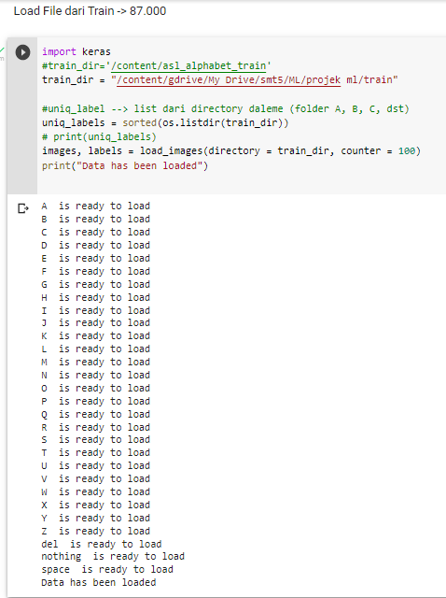

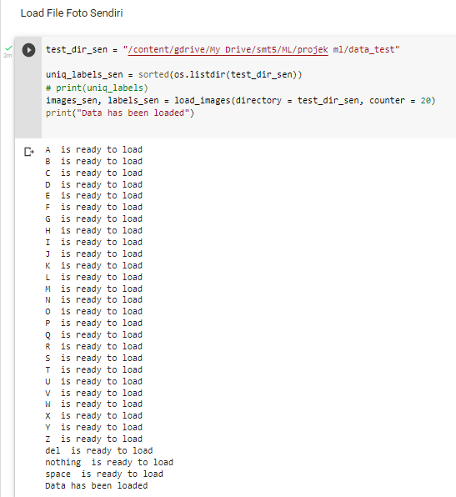

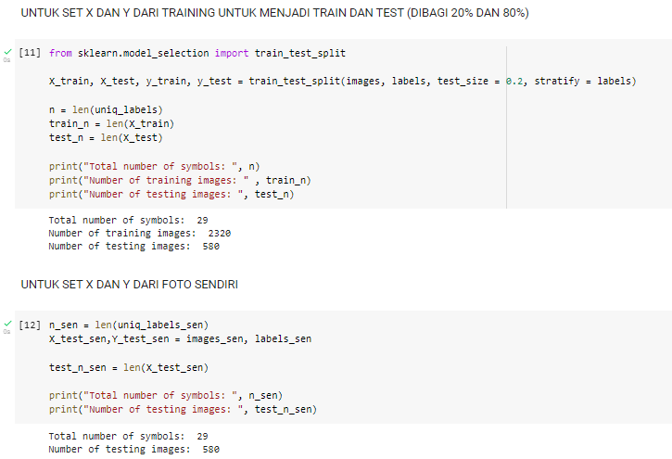

## **MODEL_kaggle_100.hd5**

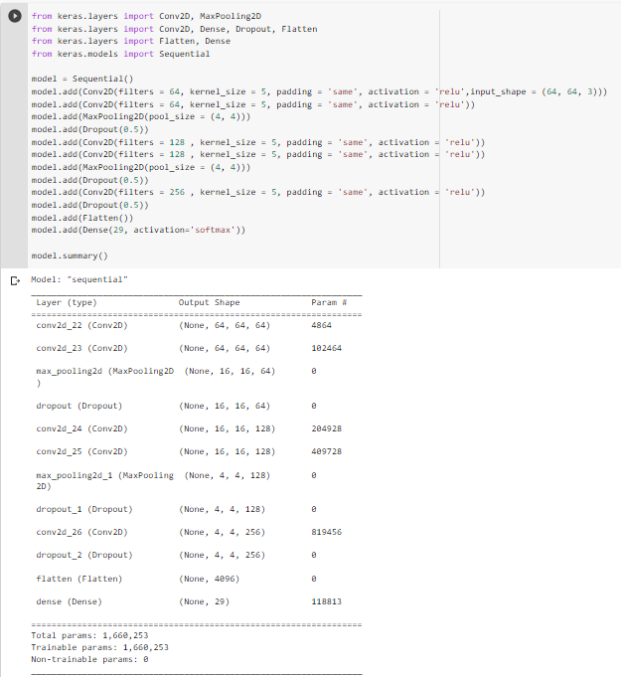

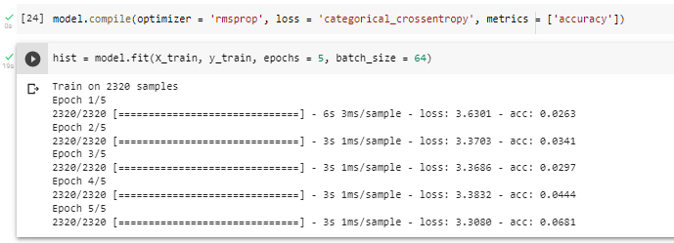

**Akurasi Data Test dari data training yang displit**

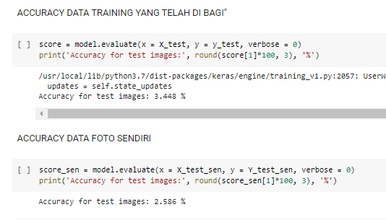

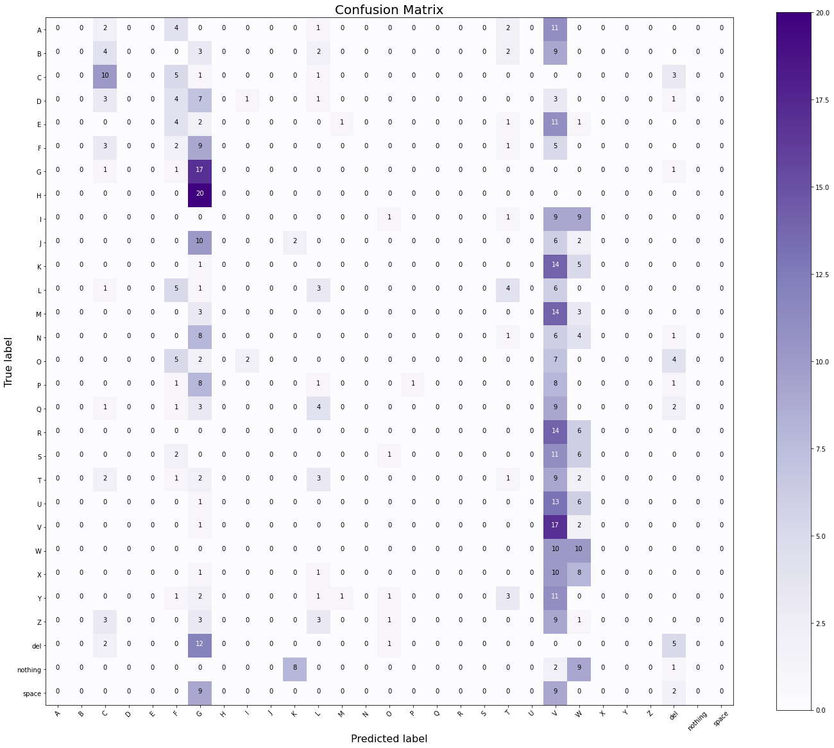

**Akurasi Data Test dari data foto sendiri**



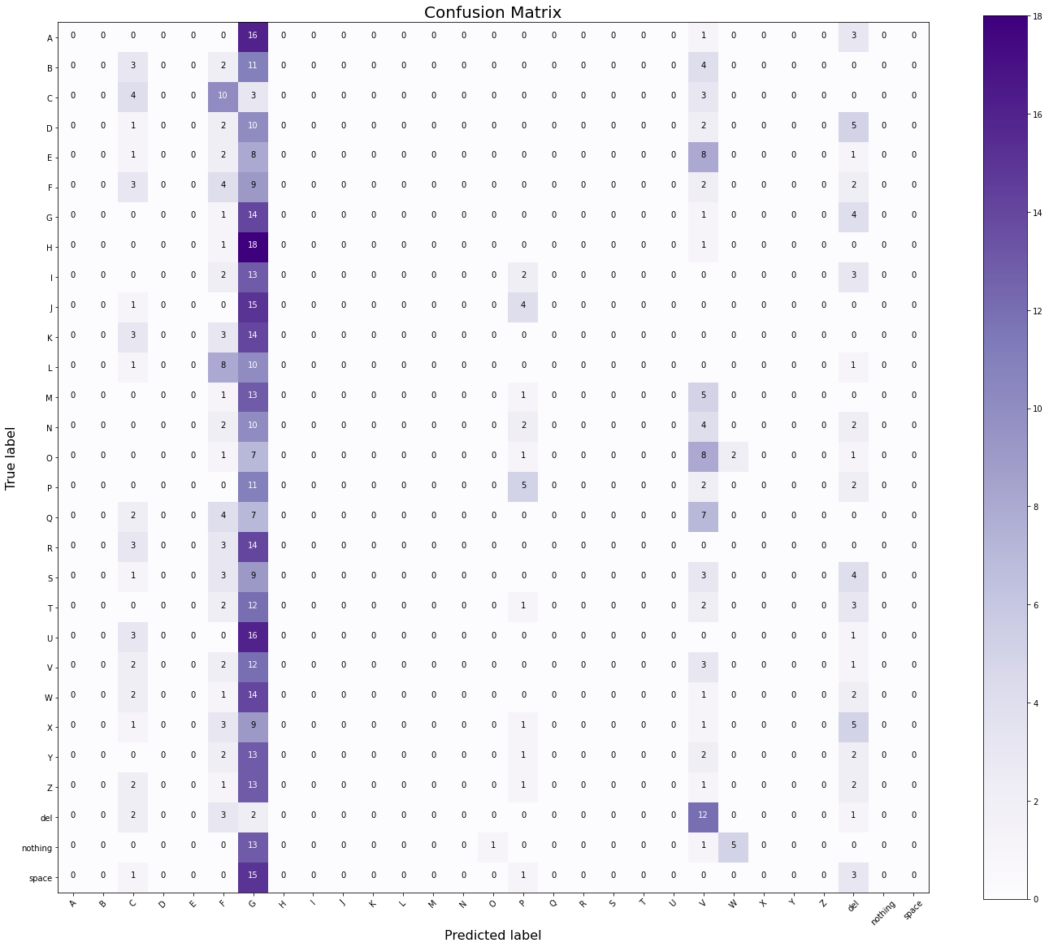

## **MODEL_1_100.hd5**

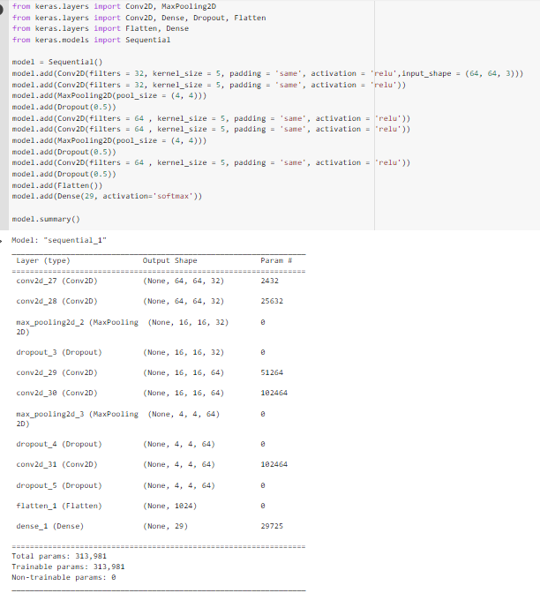

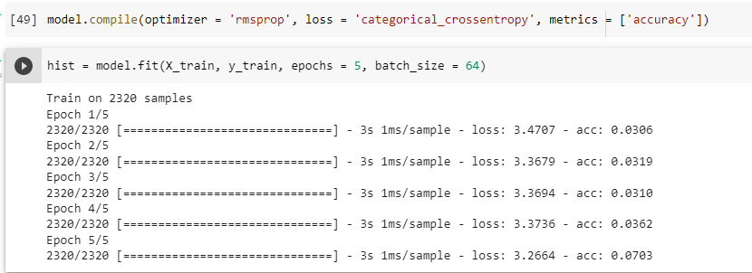

**Akurasi Data Test dari data training yang displit**

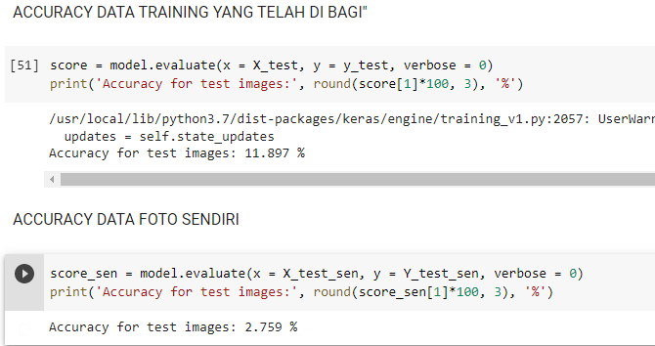

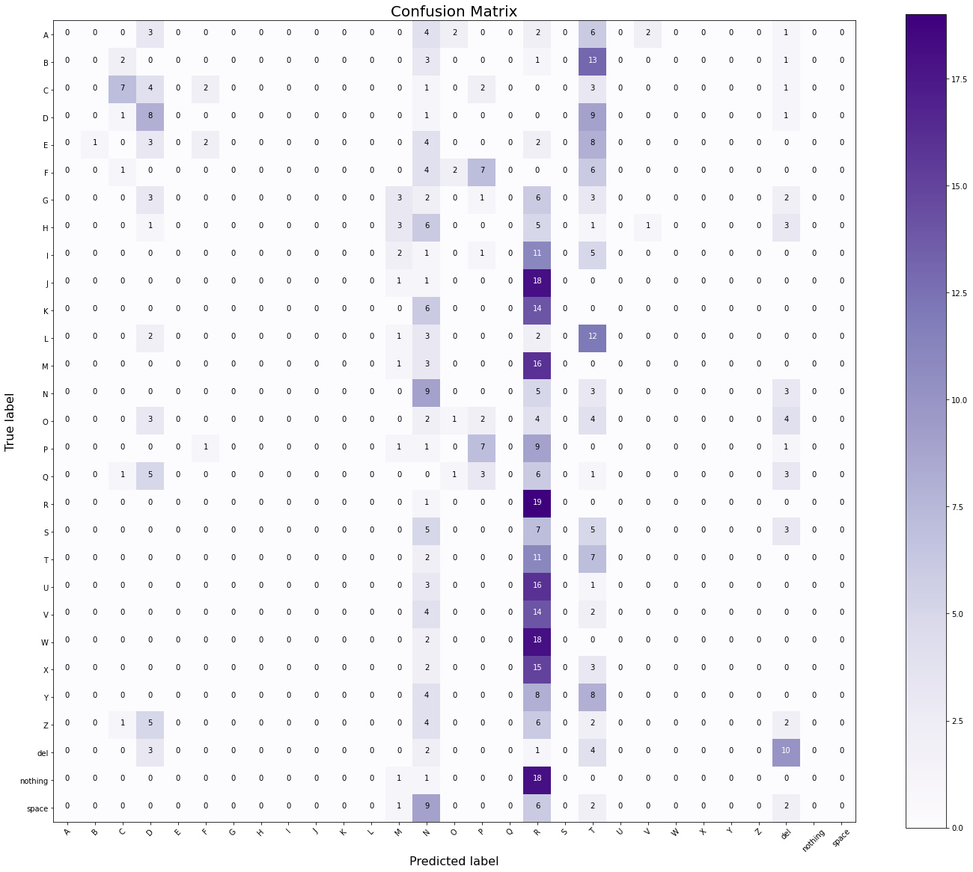

**Akurasi Data Test dari data foto sendiri**



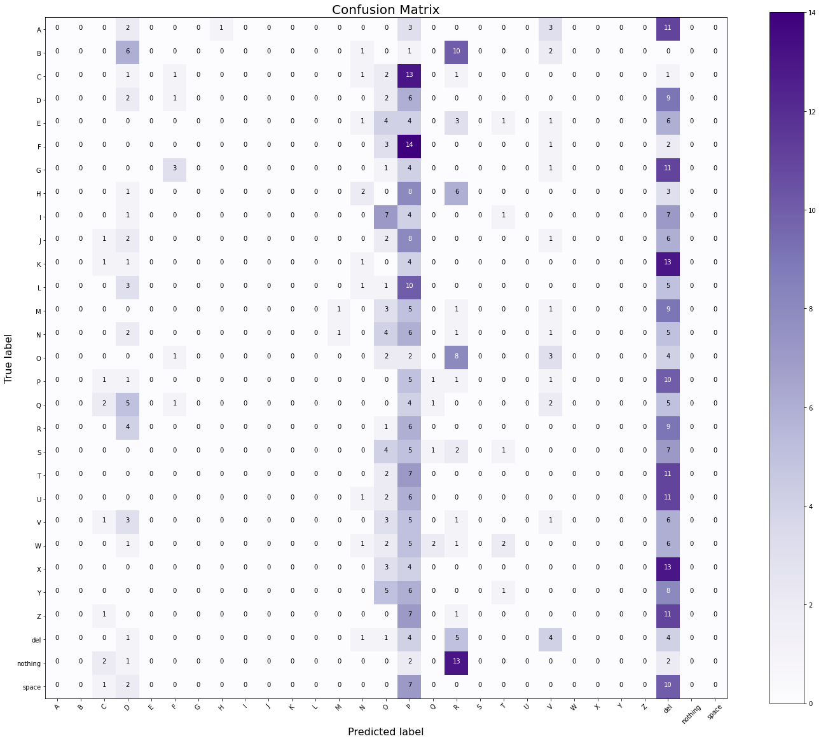

# **Load Dataset Training = 500**

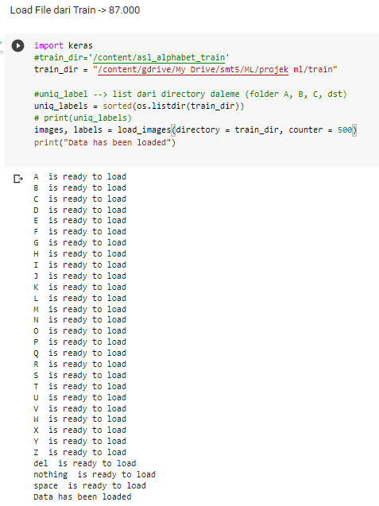

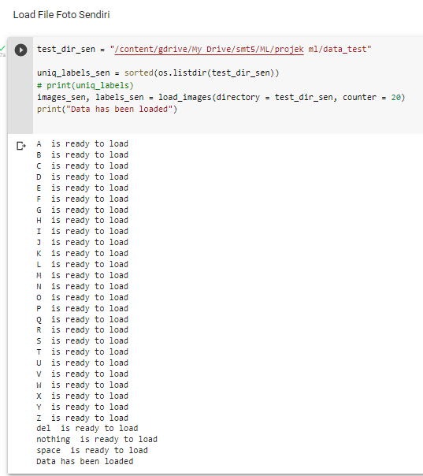

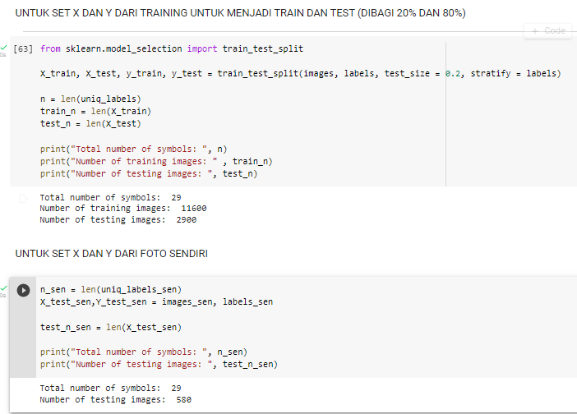

## **MODEL_kaggle_500.hd5**

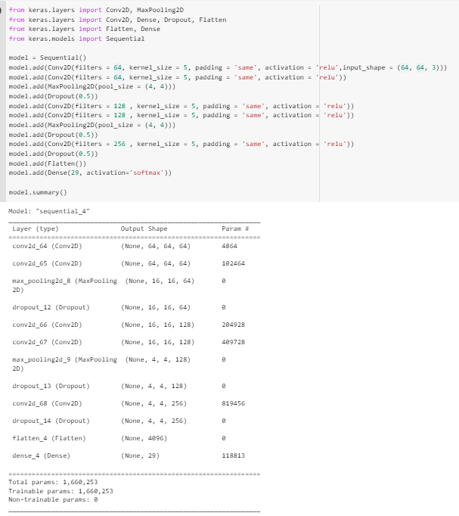

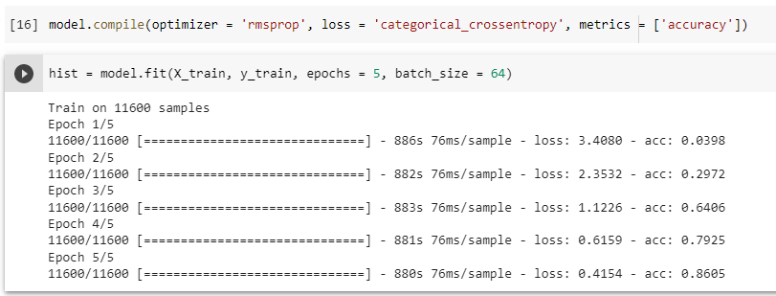

**Akurasi Data Test dari data training yang displit**

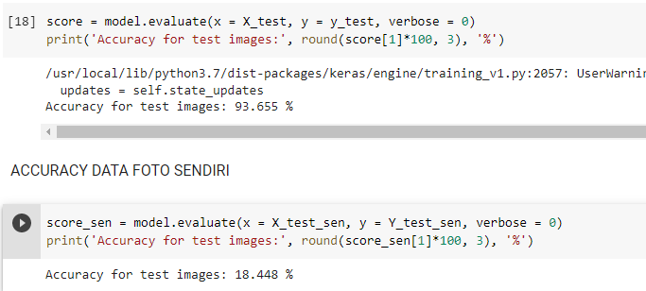

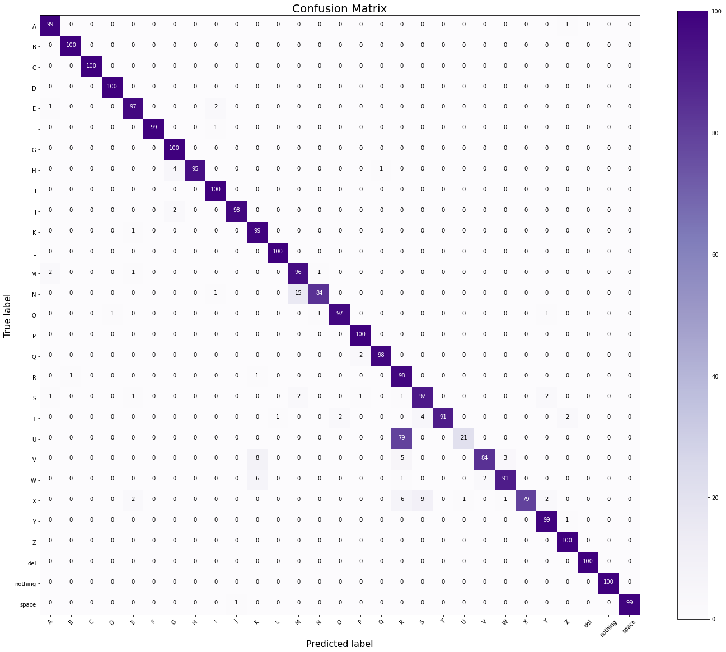

**Akurasi Data Test dari data dari foto sendiri**



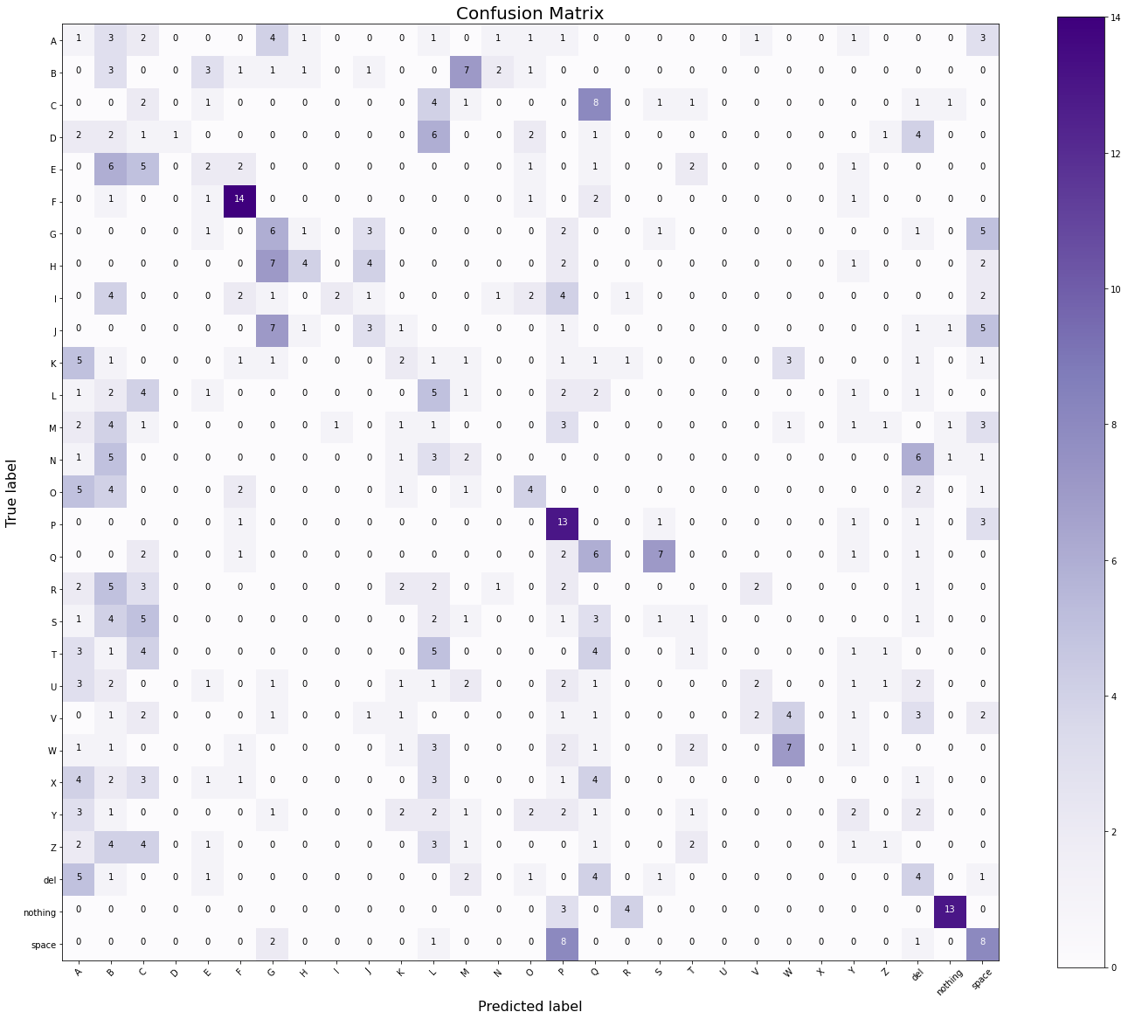

## **MODEL_1_500.hd5**

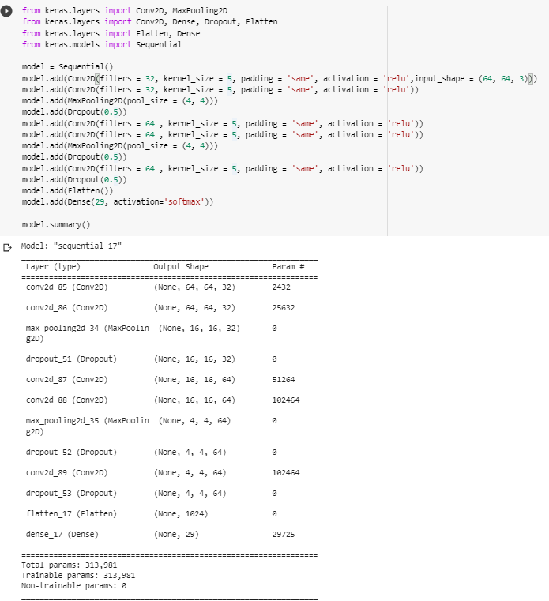

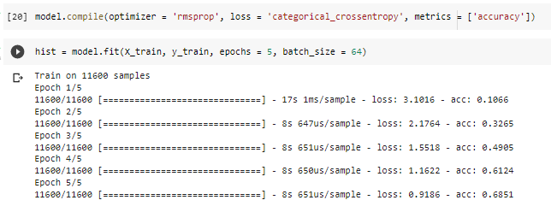

**Akurasi Data Test dari data training yang displit**

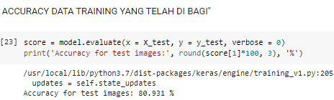

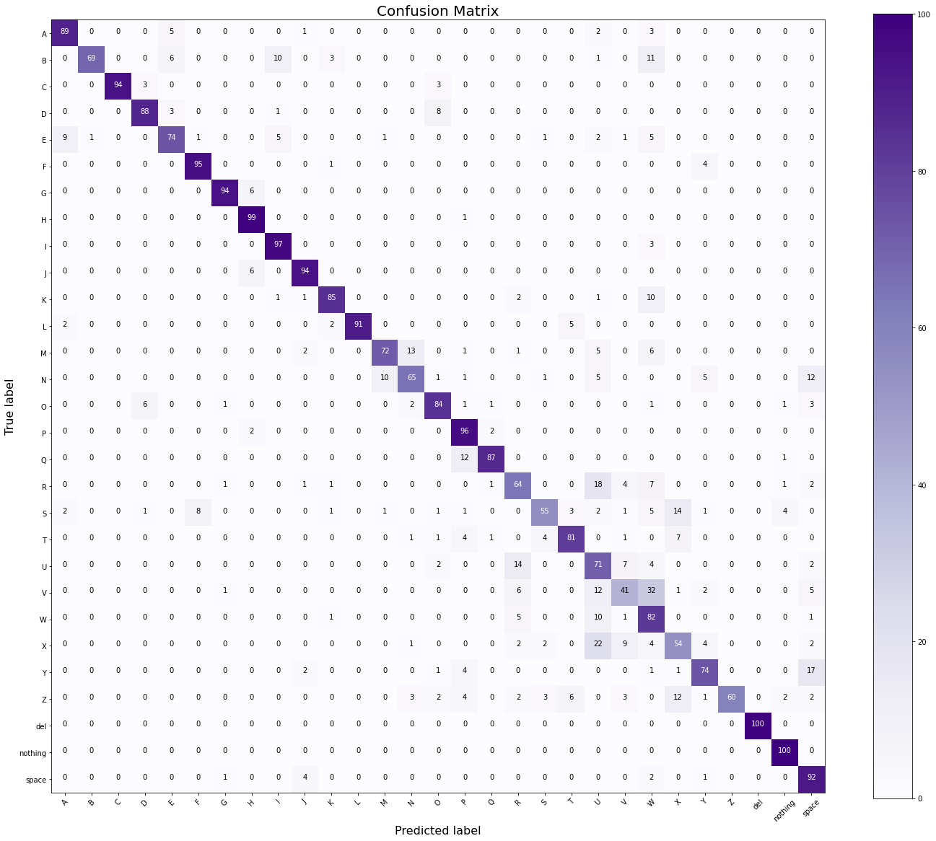

**Akurasi Data Test dari data foto sendiri**

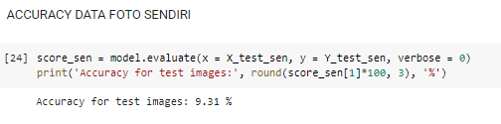

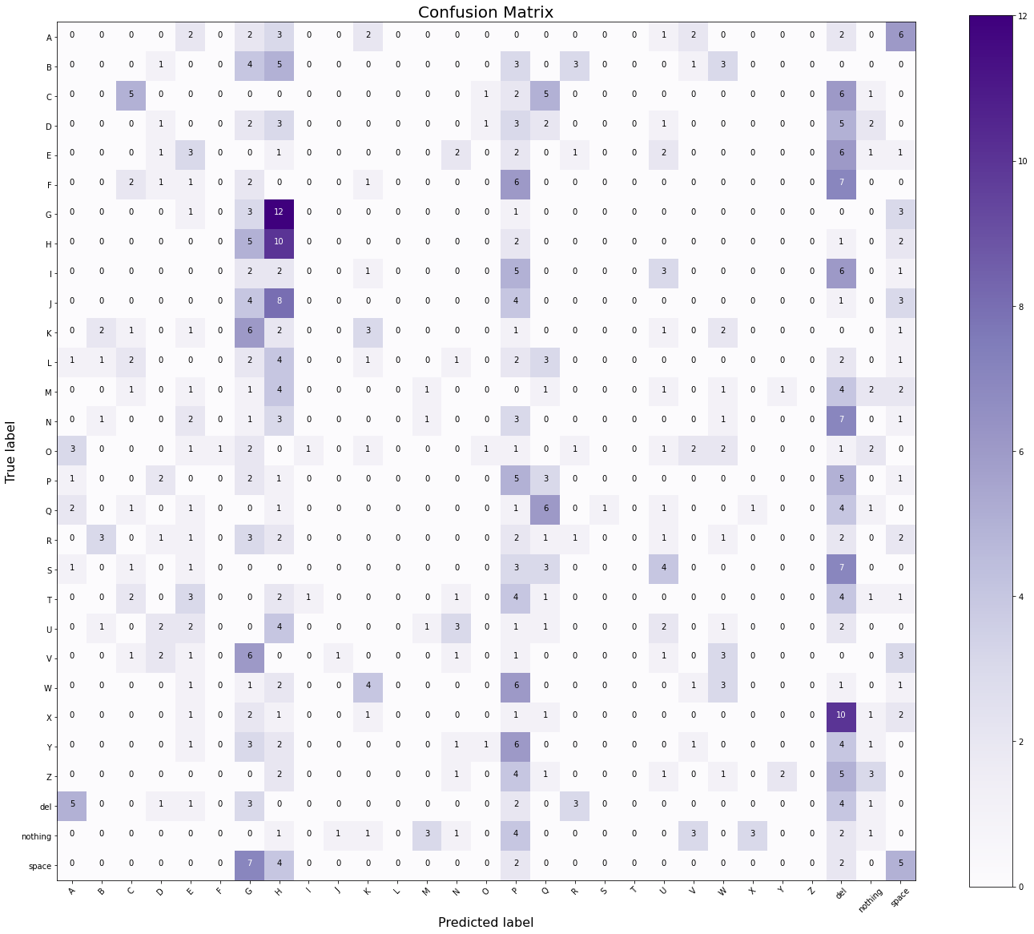

# **Load Dataset Training = 1000**

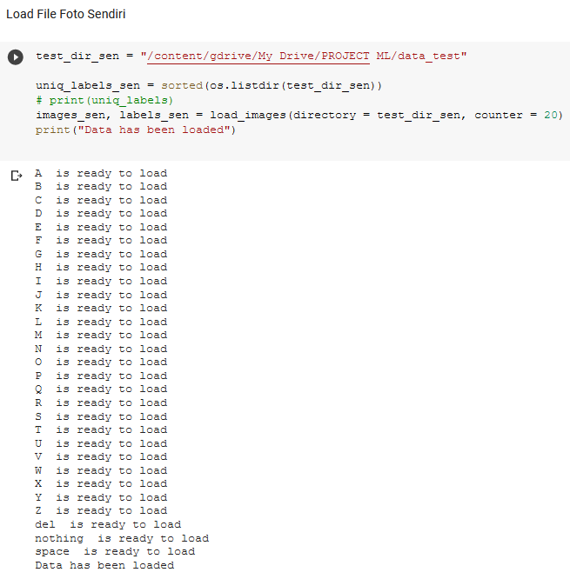

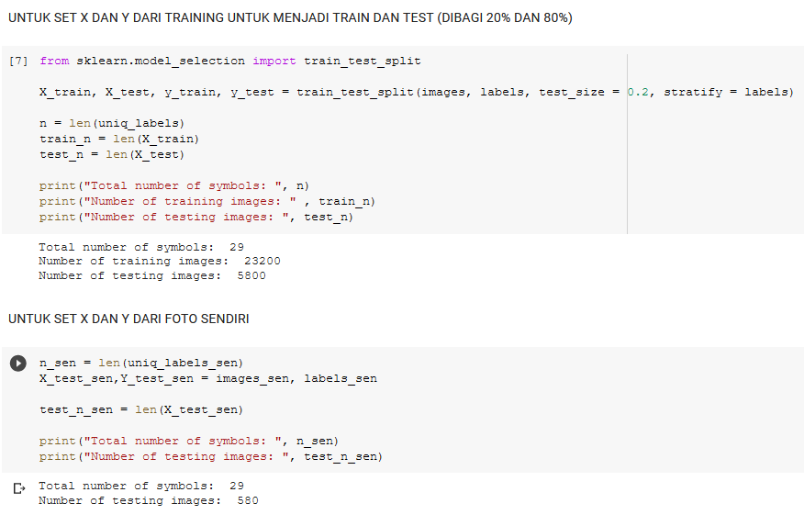

## **MODEL_kaggle_1000.hd5**

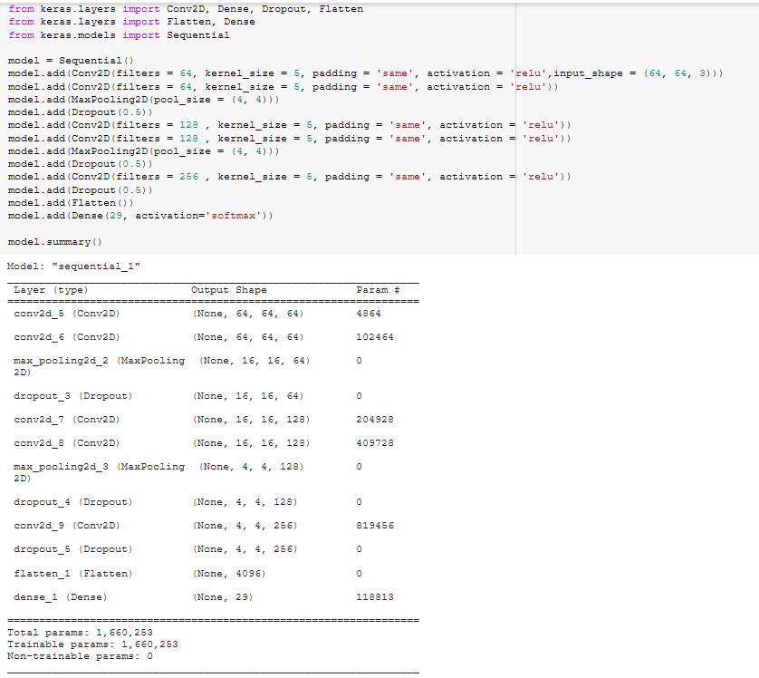

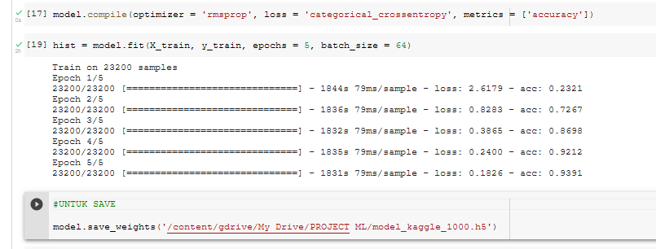

**Akurasi Data Test dari data training yang displit**

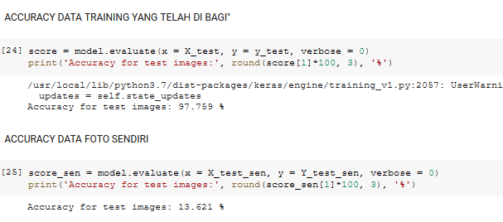

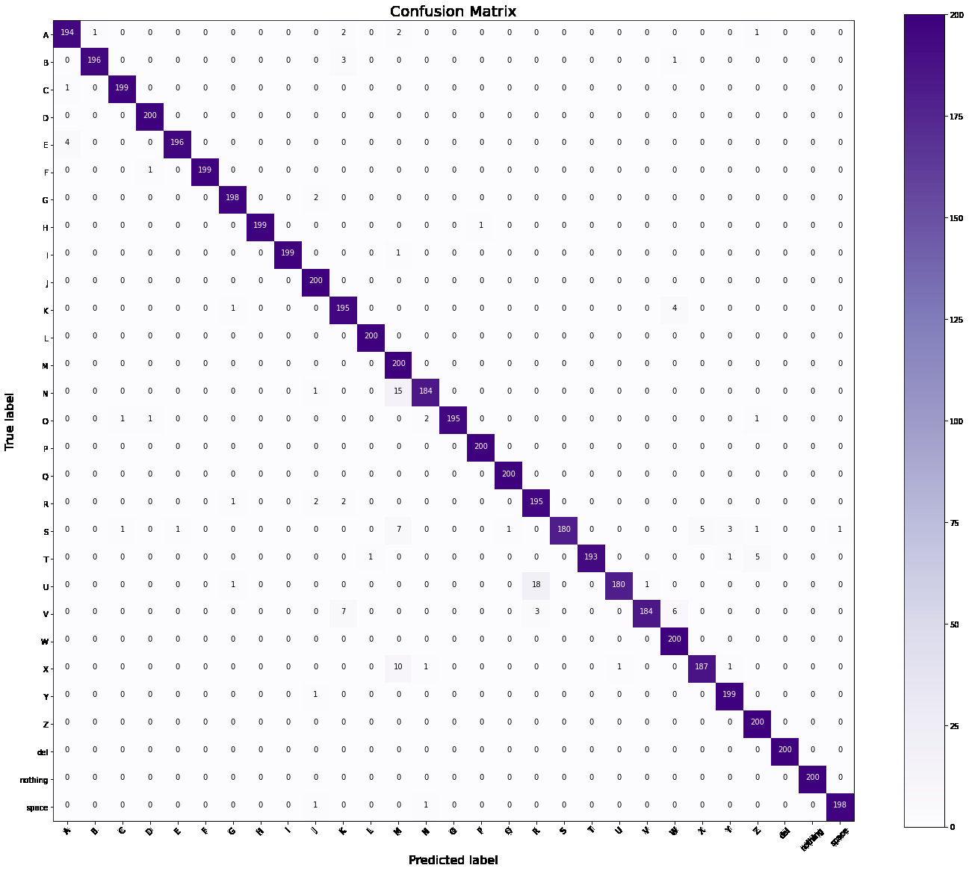

**Akurasi Data Test dari data foto sendiri**



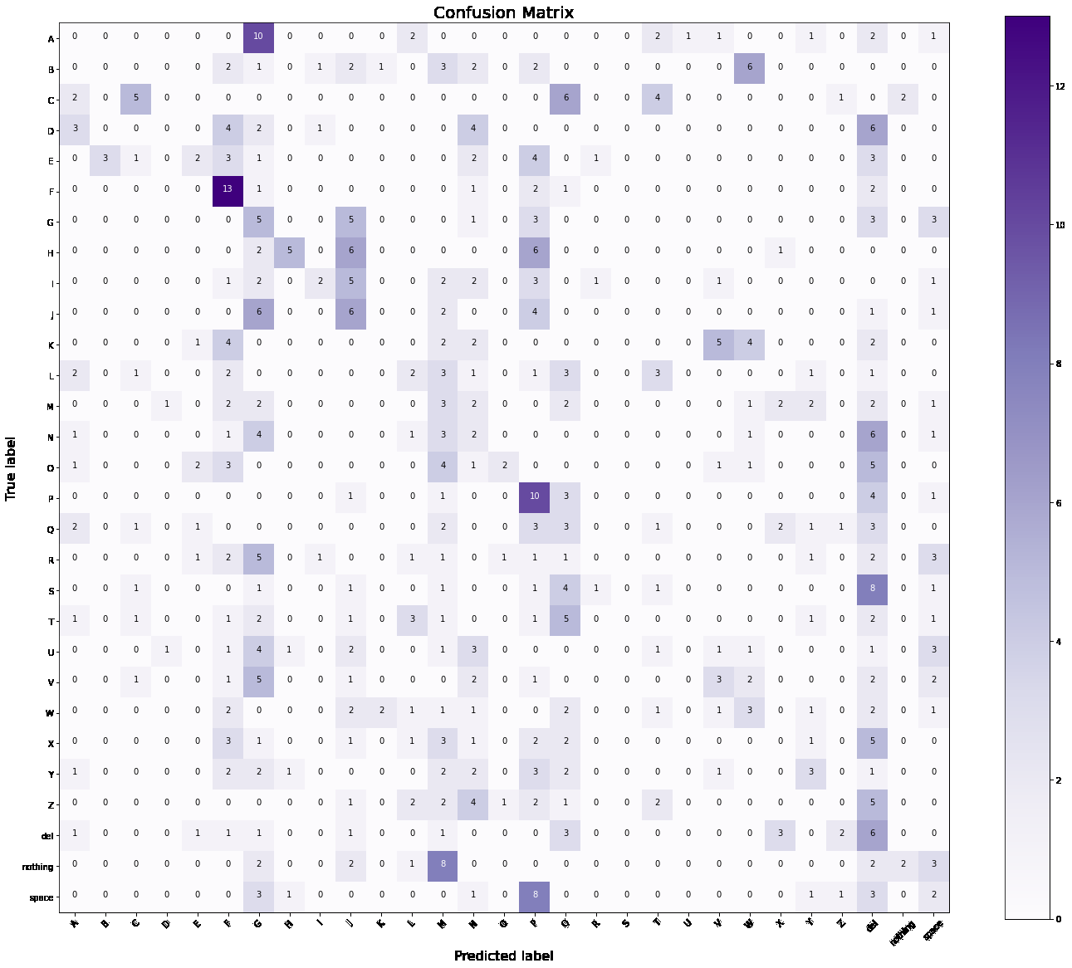

## **MODEL_1_1000.hd5**

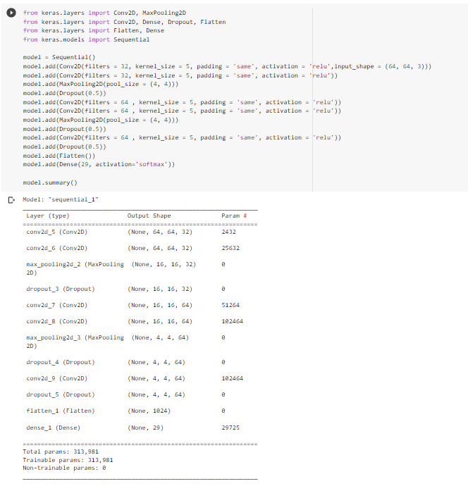

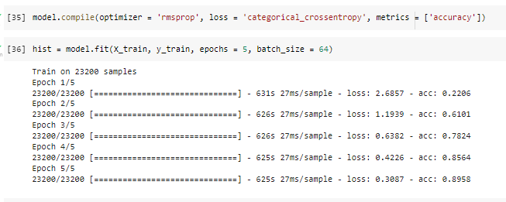

**Akurasi Data Test dari data training yang displit**

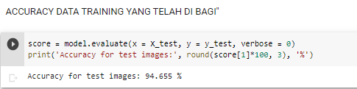

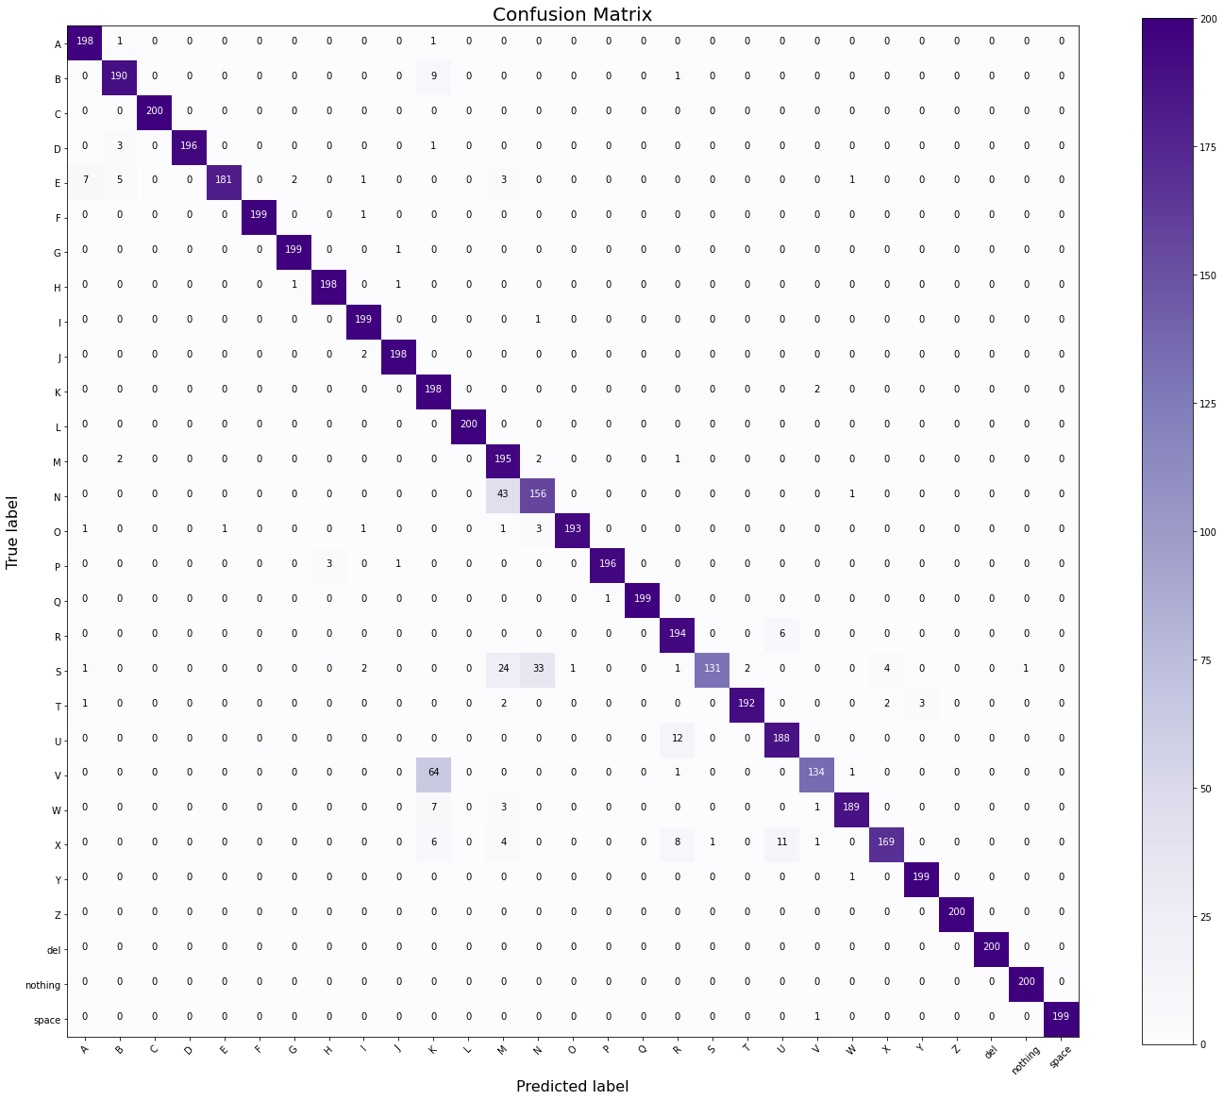

**Akurasi Data Test dari data foto sendiri**

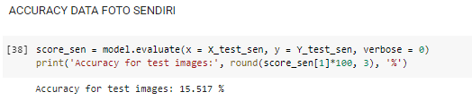

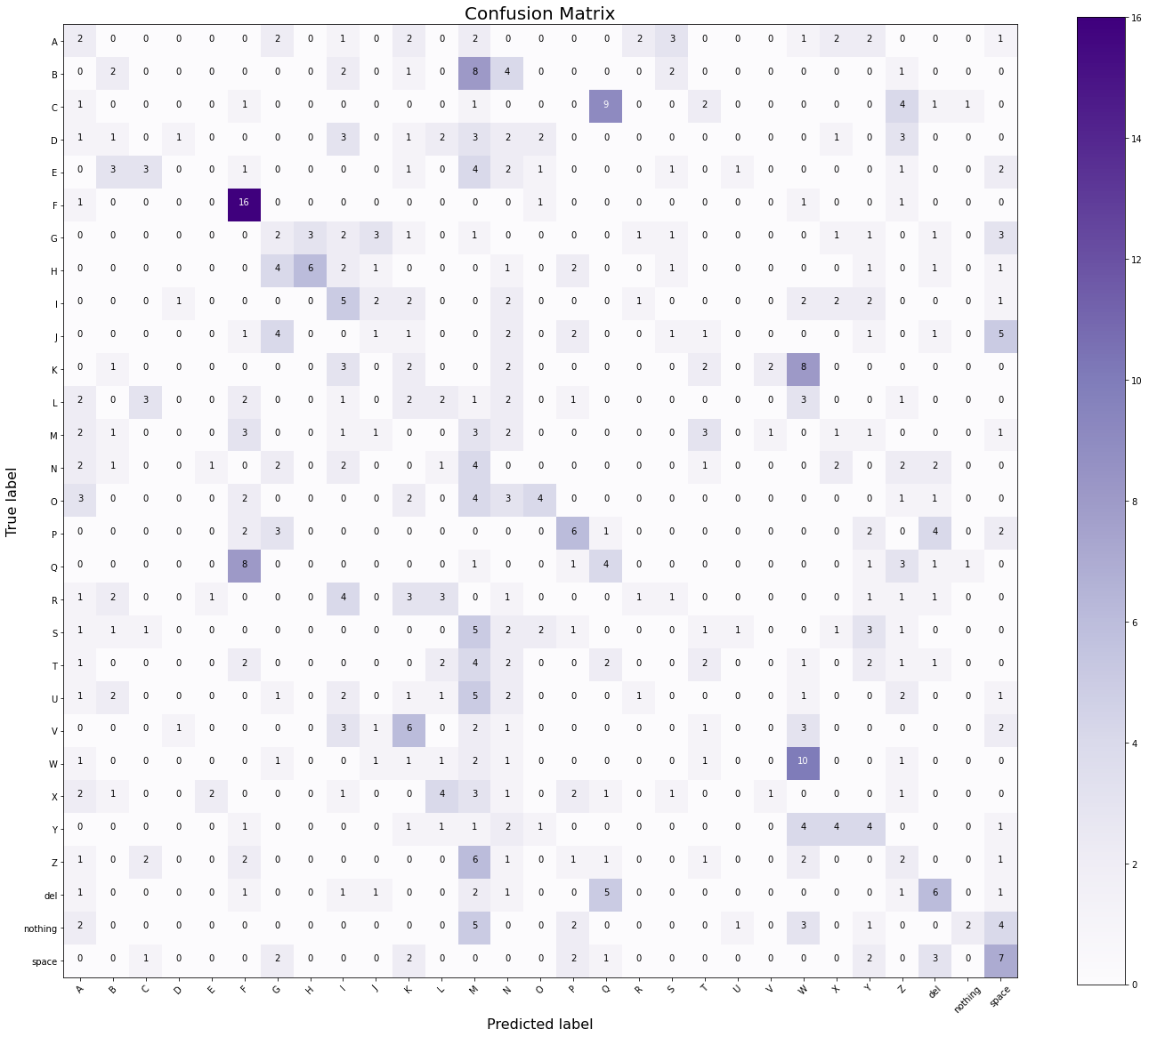

# **Load Dataset Training = 2000**

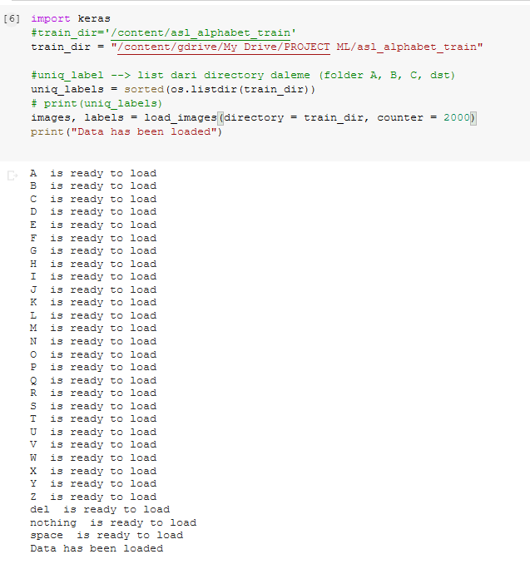

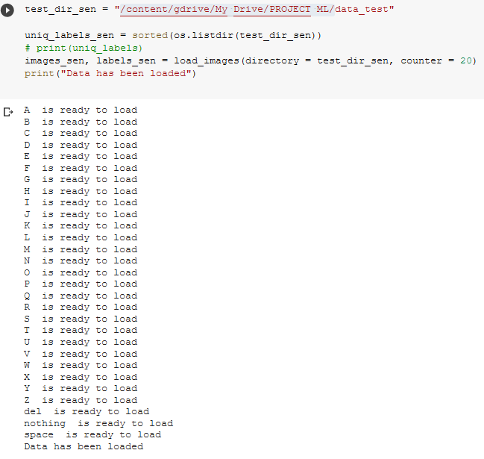

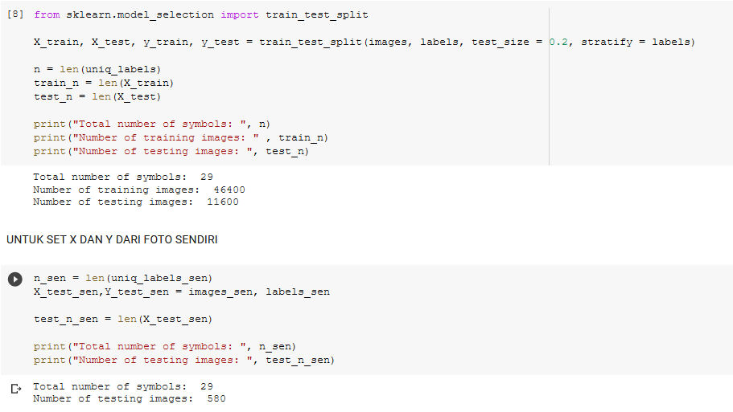

## **MODEL_kaggle_2000.hd5**

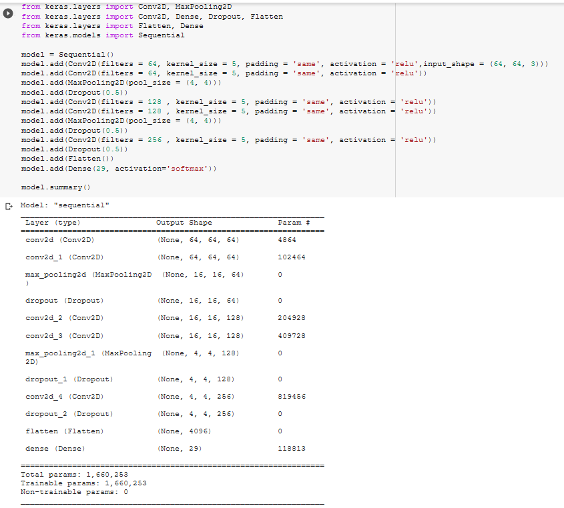

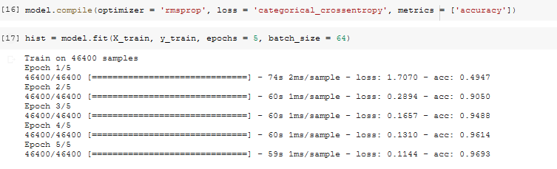

**Akurasi Data Test dari data training yang displit**

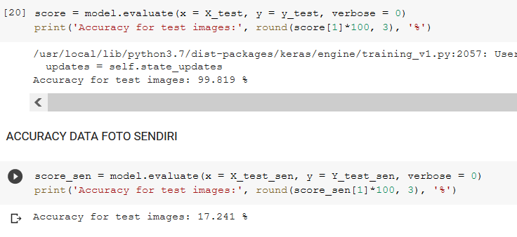

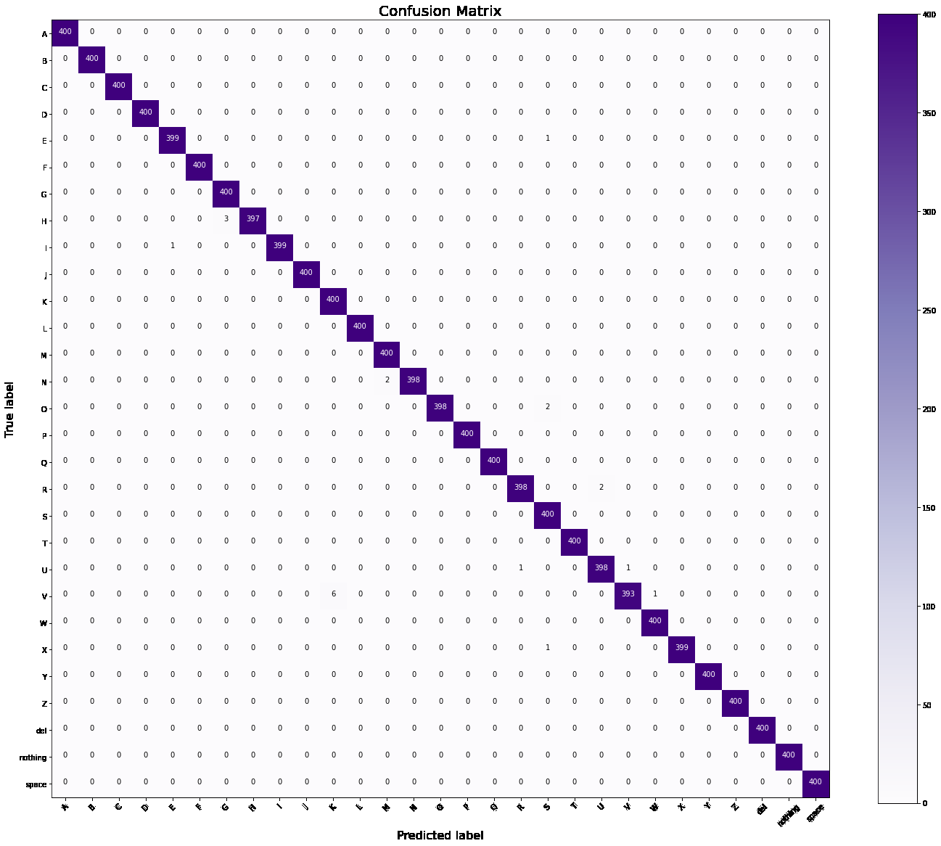

**Akurasi Data Test dari data foto sendiri**



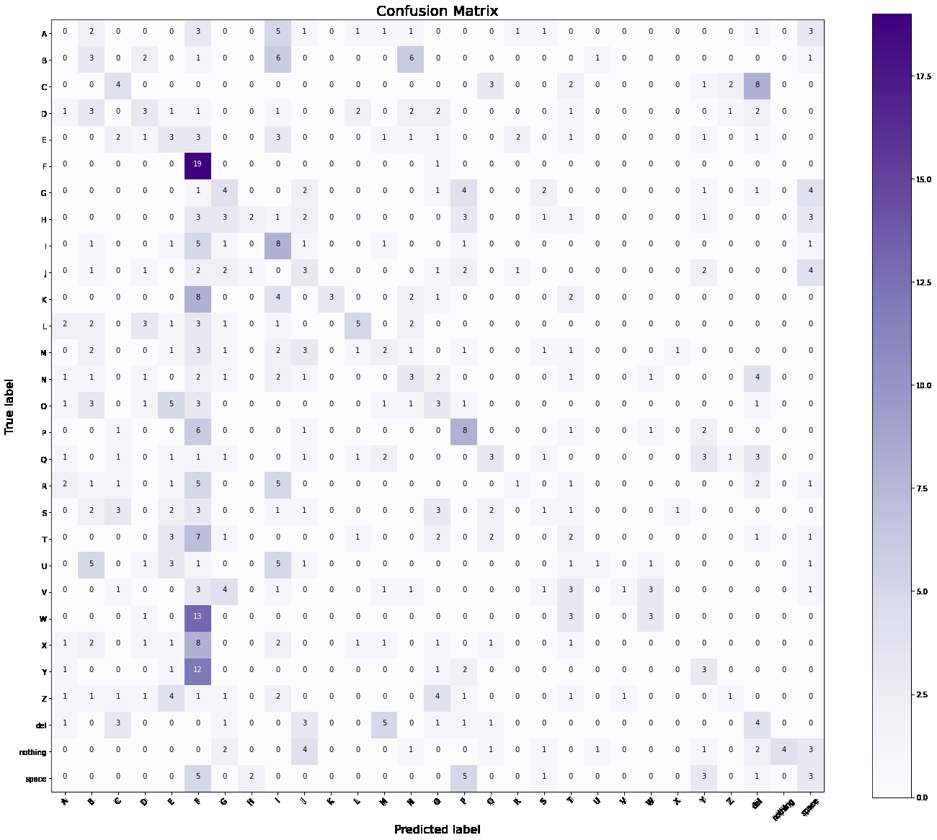

## **MODEL_1_2000.hd5**

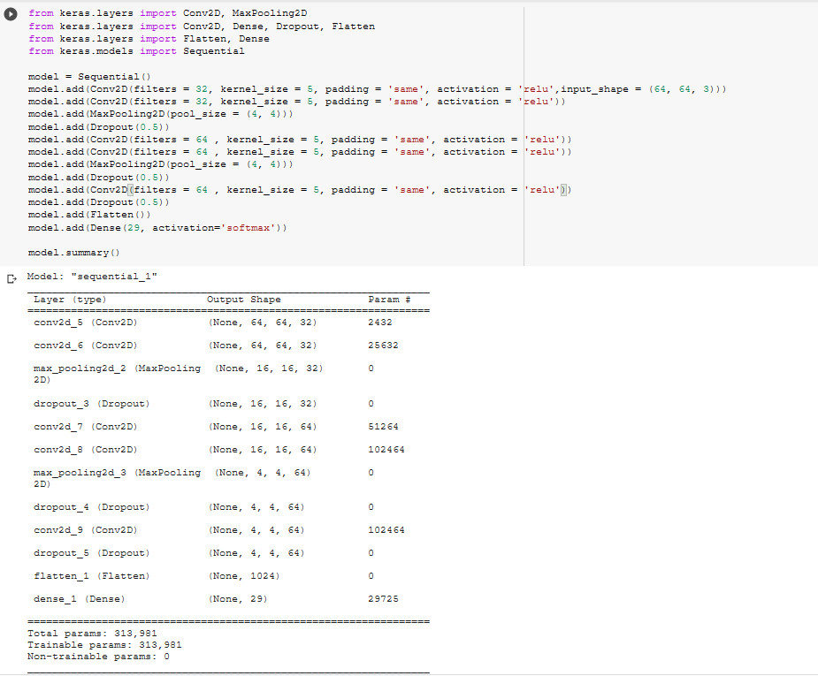

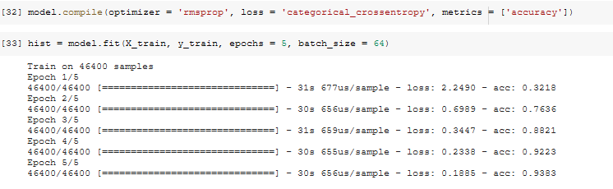

**Akurasi Data Test dari data training yang displit**

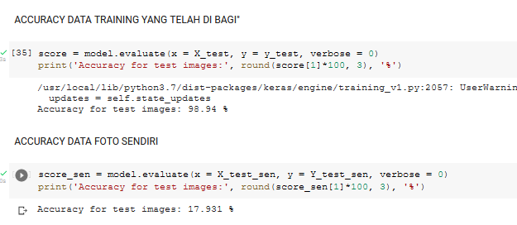

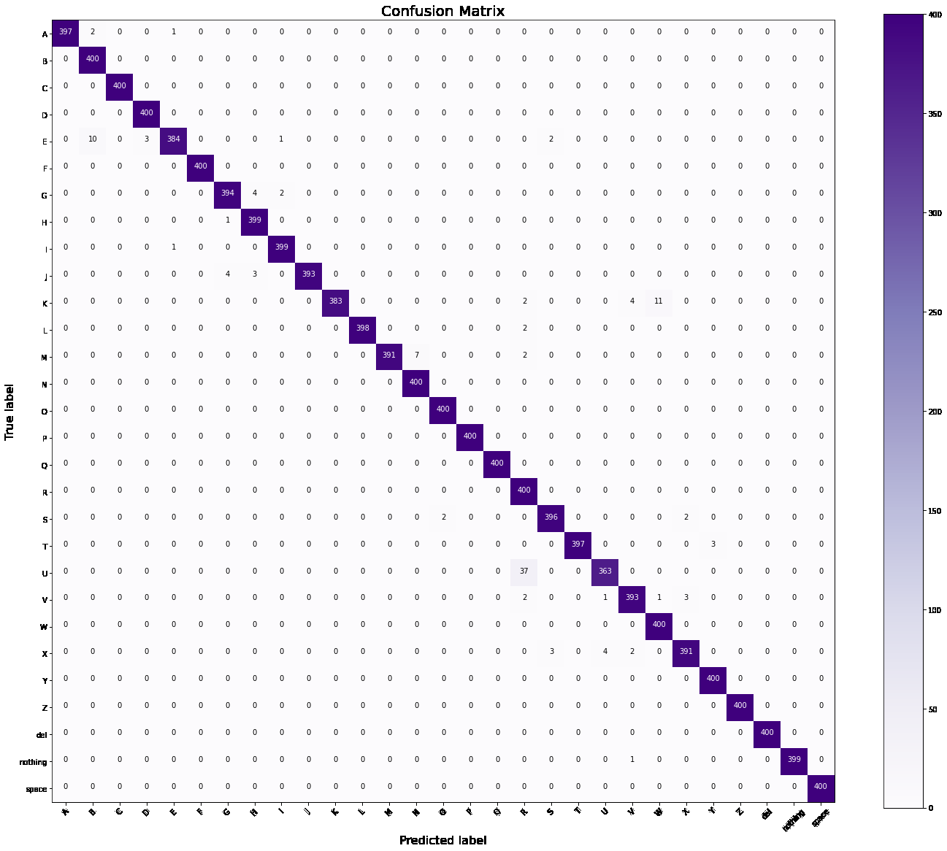

**Akurasi Data Test dari data foto sendiri**



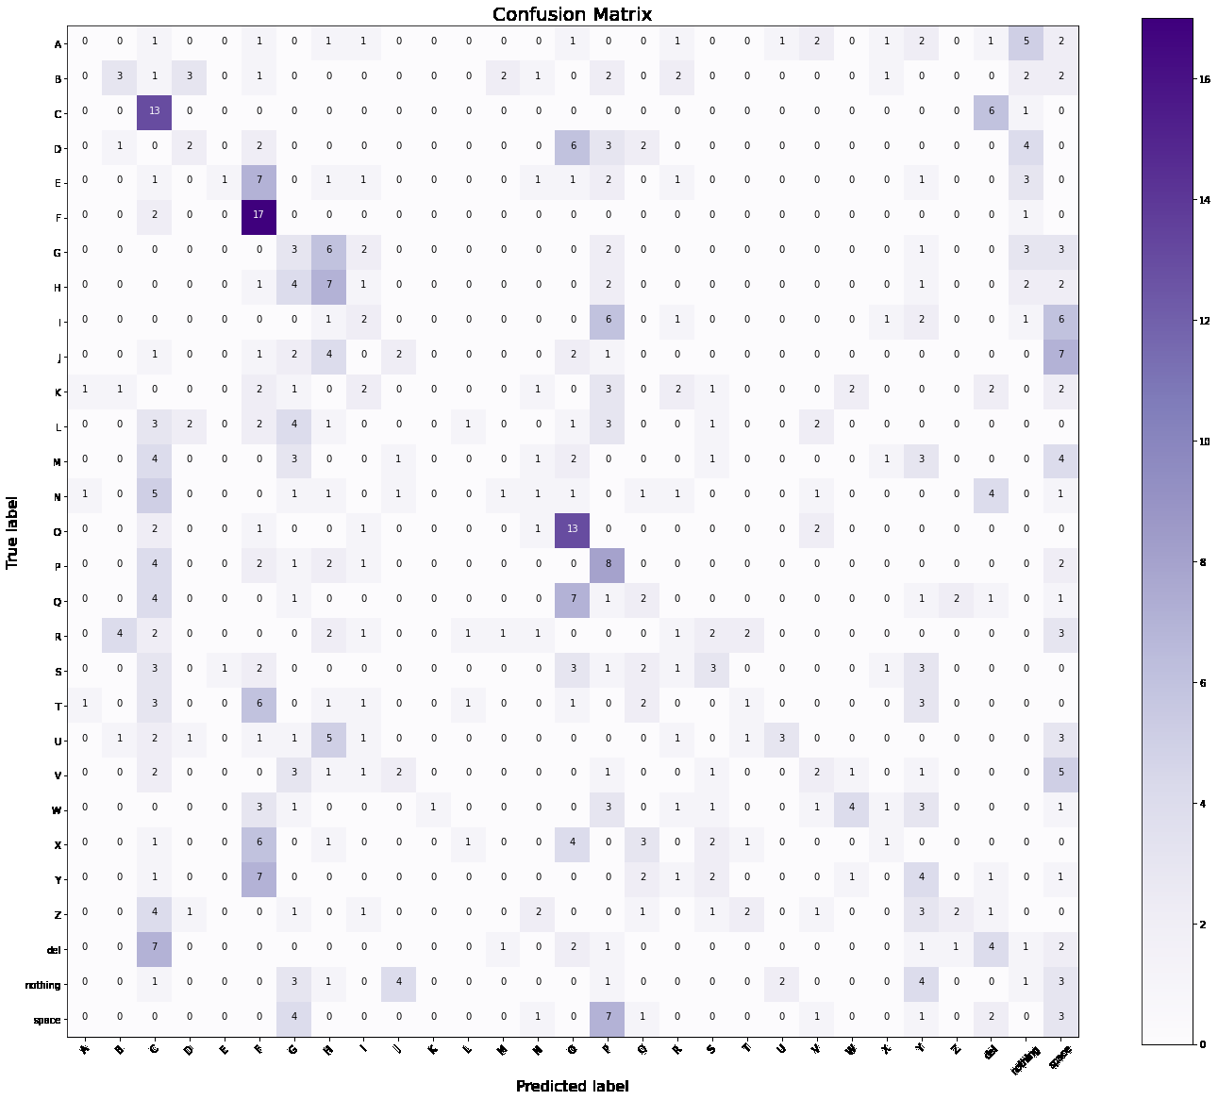

# **Load Dataset Training = 3000**

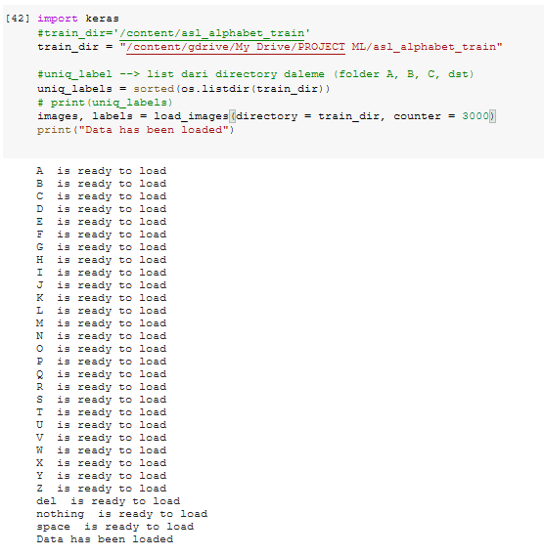

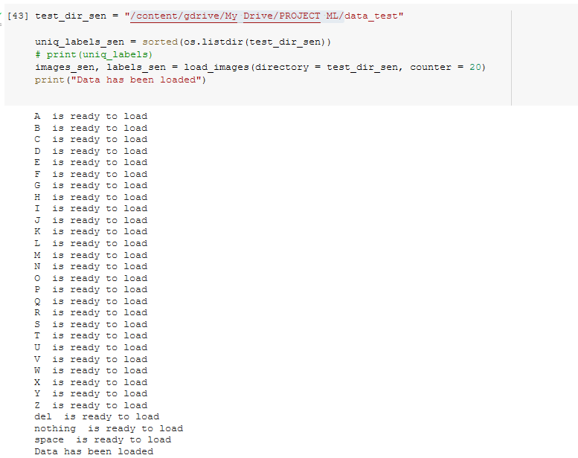

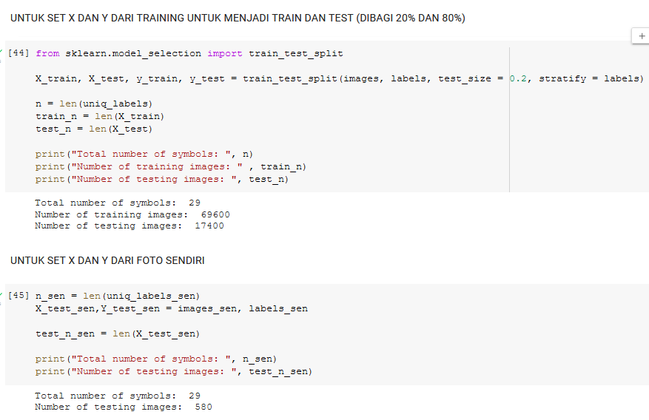

## **MODEL_1_3000.hd5**

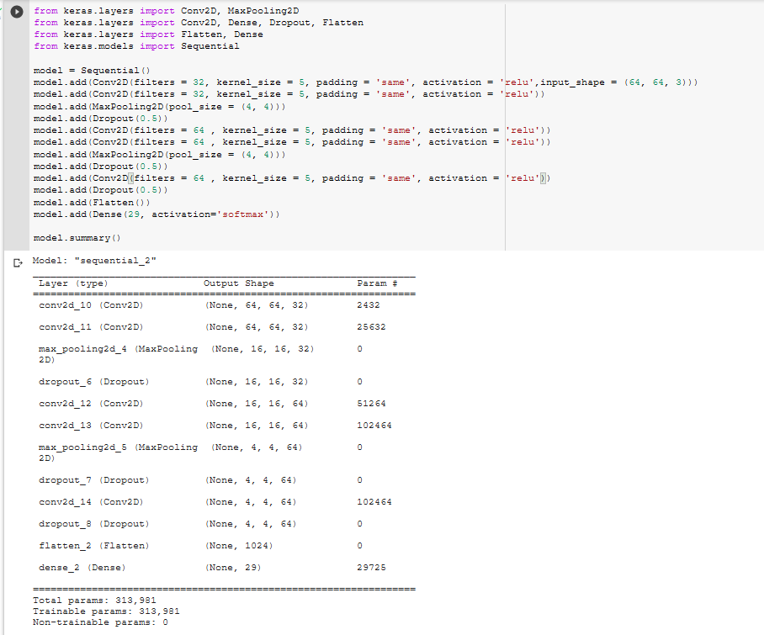

**Akurasi Data Test dari data training yang displit**

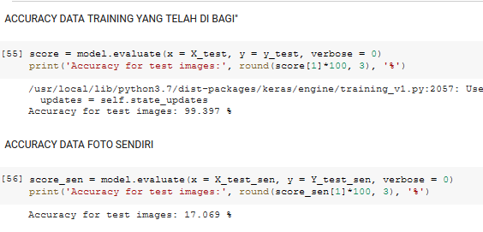

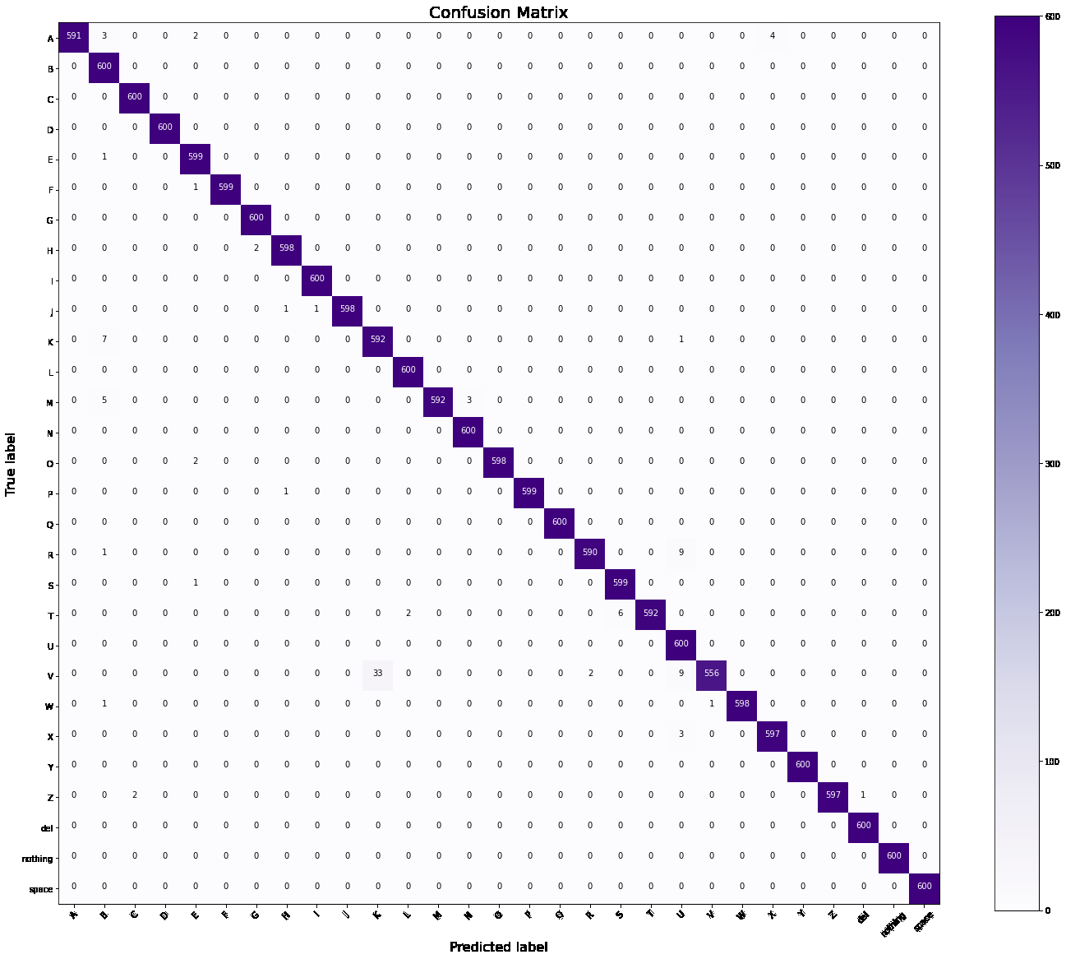

**Akurasi Data Test dari data foto sendiri**



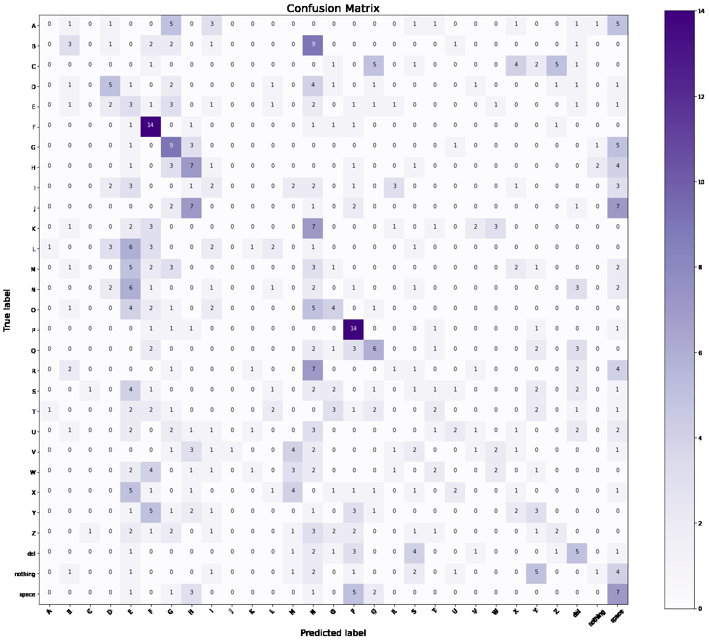

# **Model_kaggle_1 (kernel_size = ascending)**

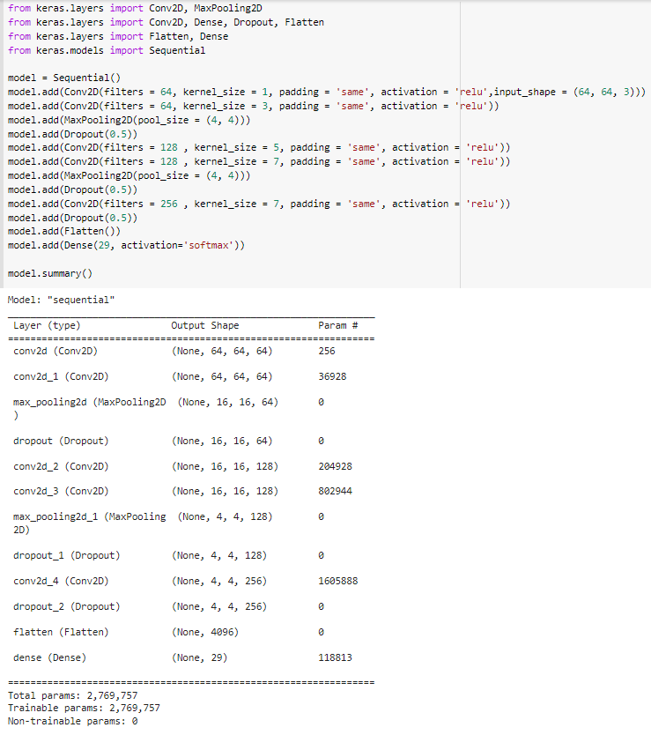

## **Dataset 500**

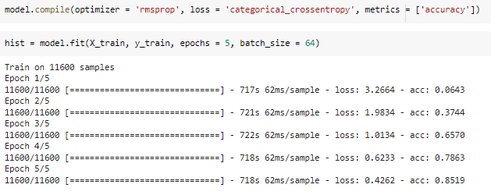

**Akurasi Data Test dari data training yang displit**

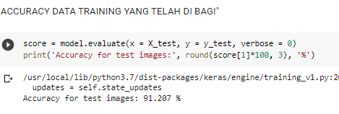

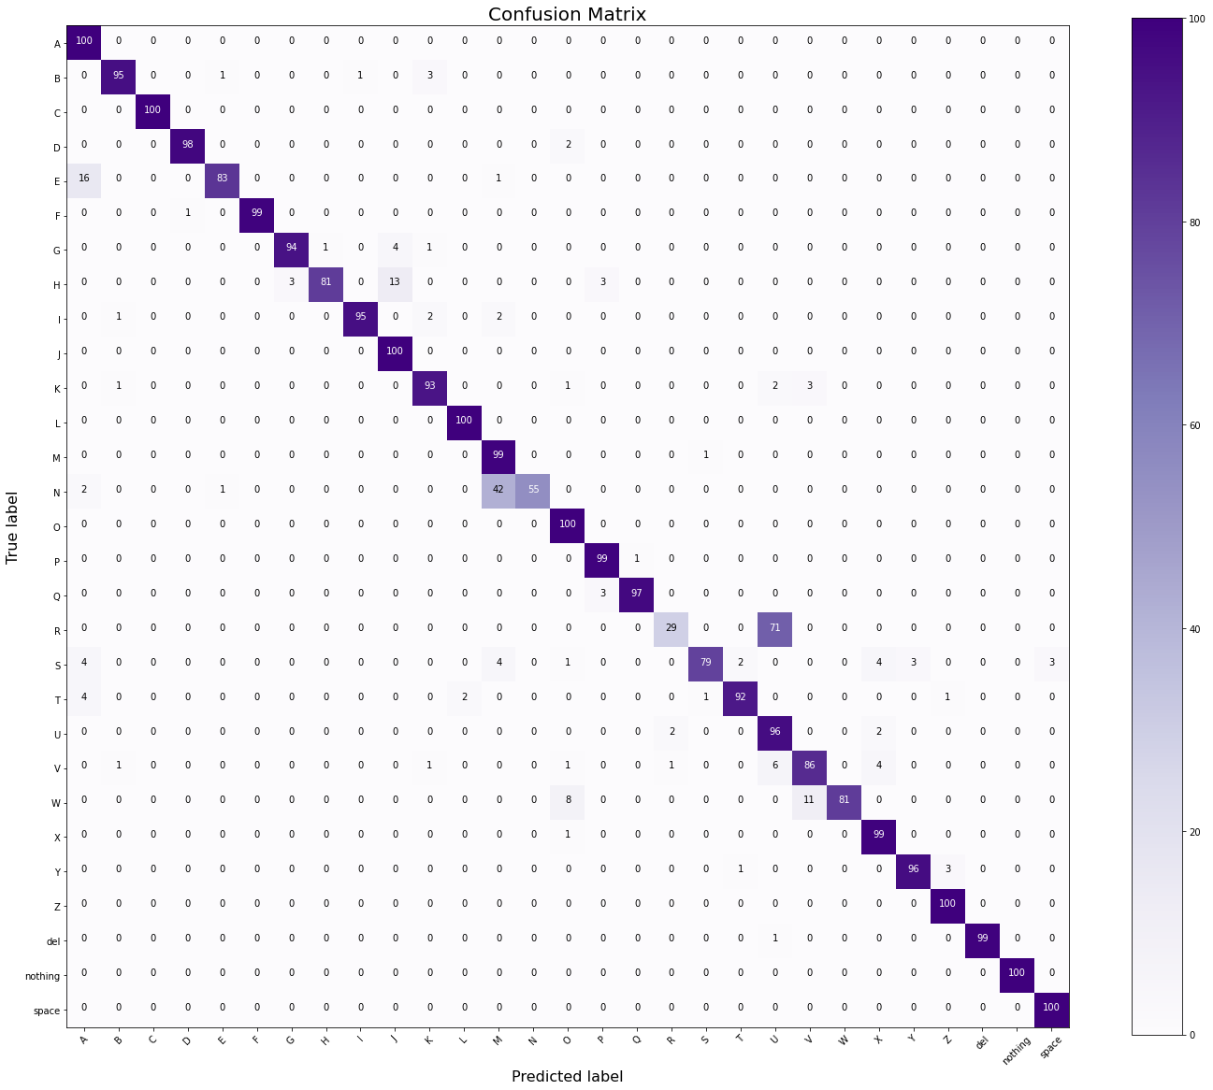

**Akurasi Data Test dari data foto sendiri**

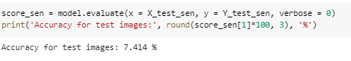

## 

## 

## **Dataset 1000**

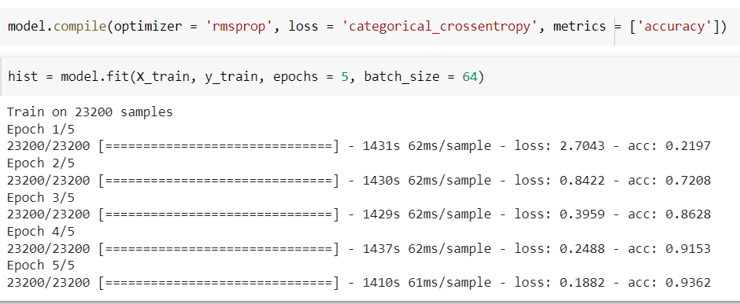

**Akurasi Data Test dari data training yang displit**

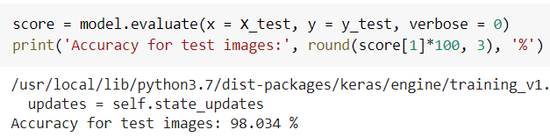

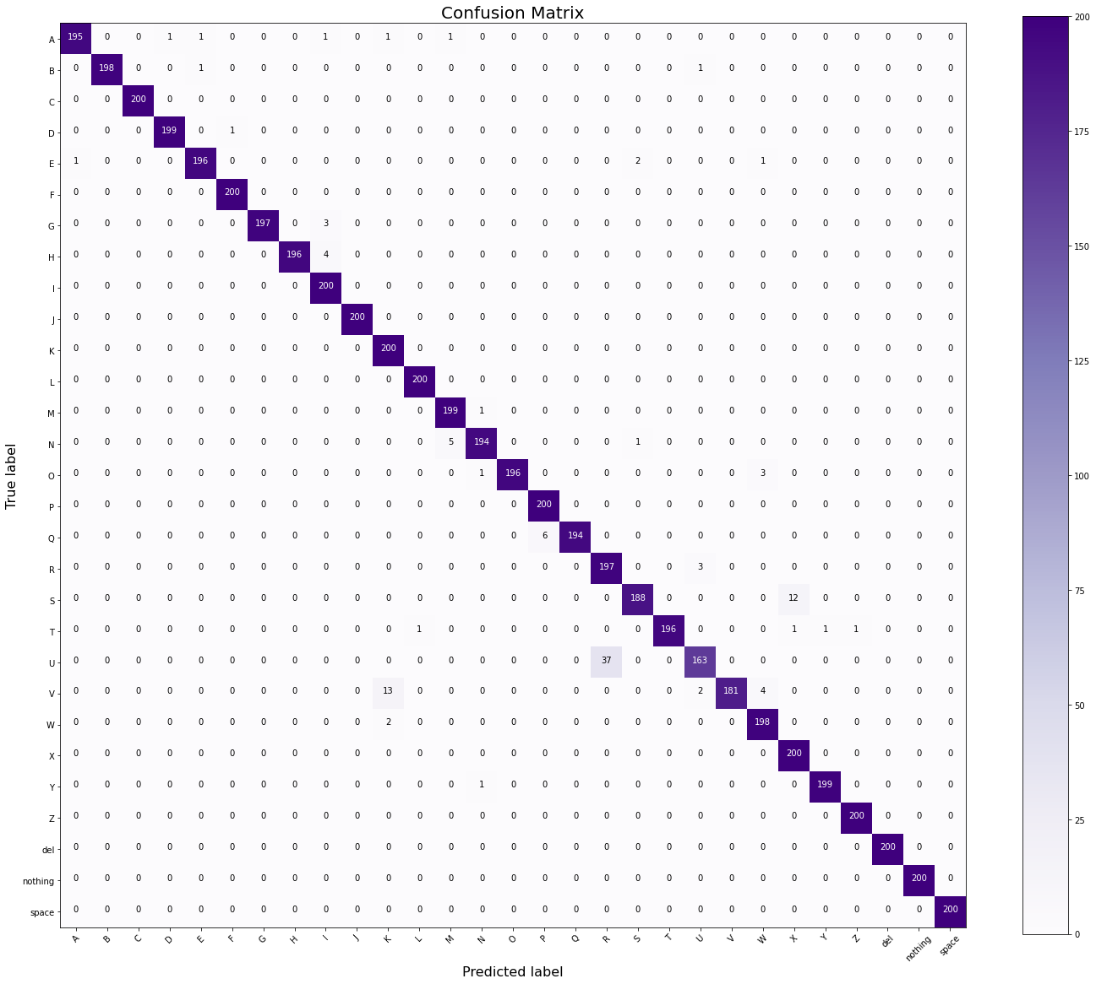

**Akurasi Data Test dari data foto sendiri**

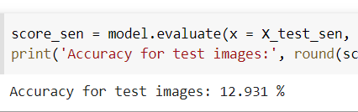

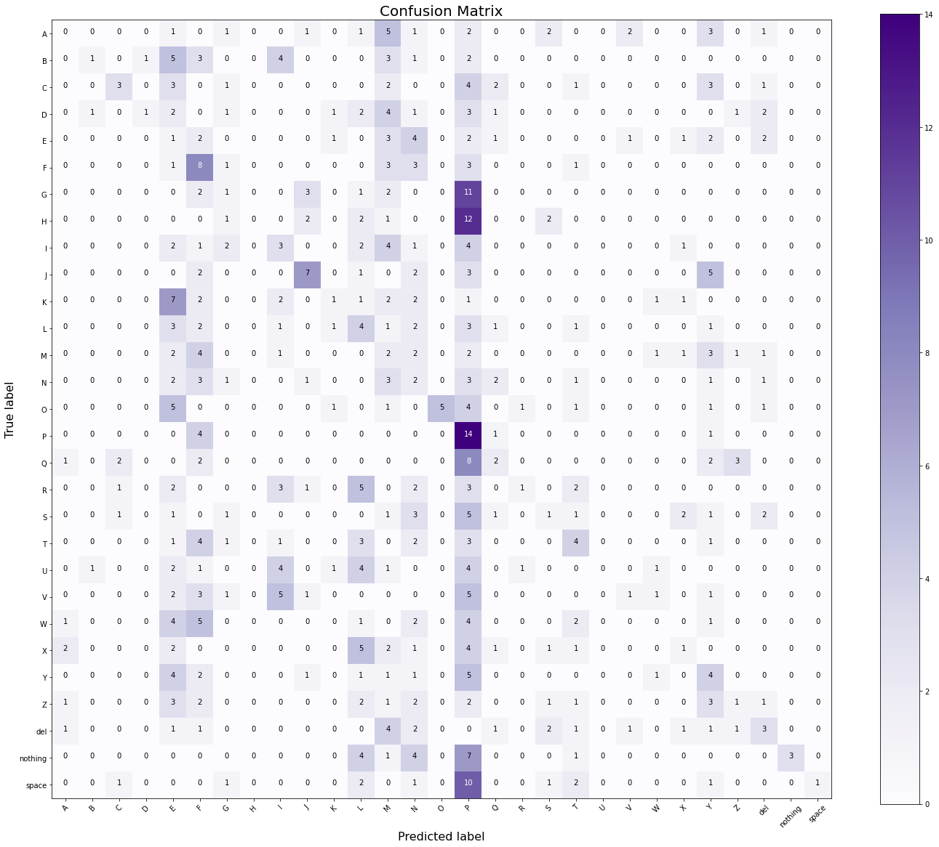

## **Dataset 2000**

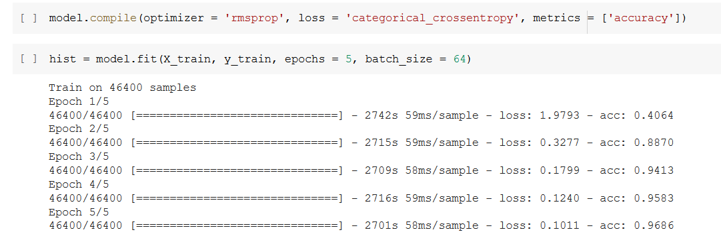

**Akurasi Data Test dari data training yang displit**

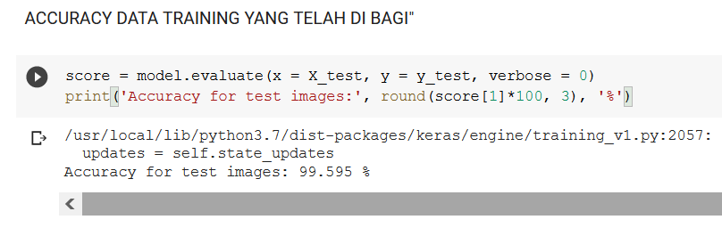

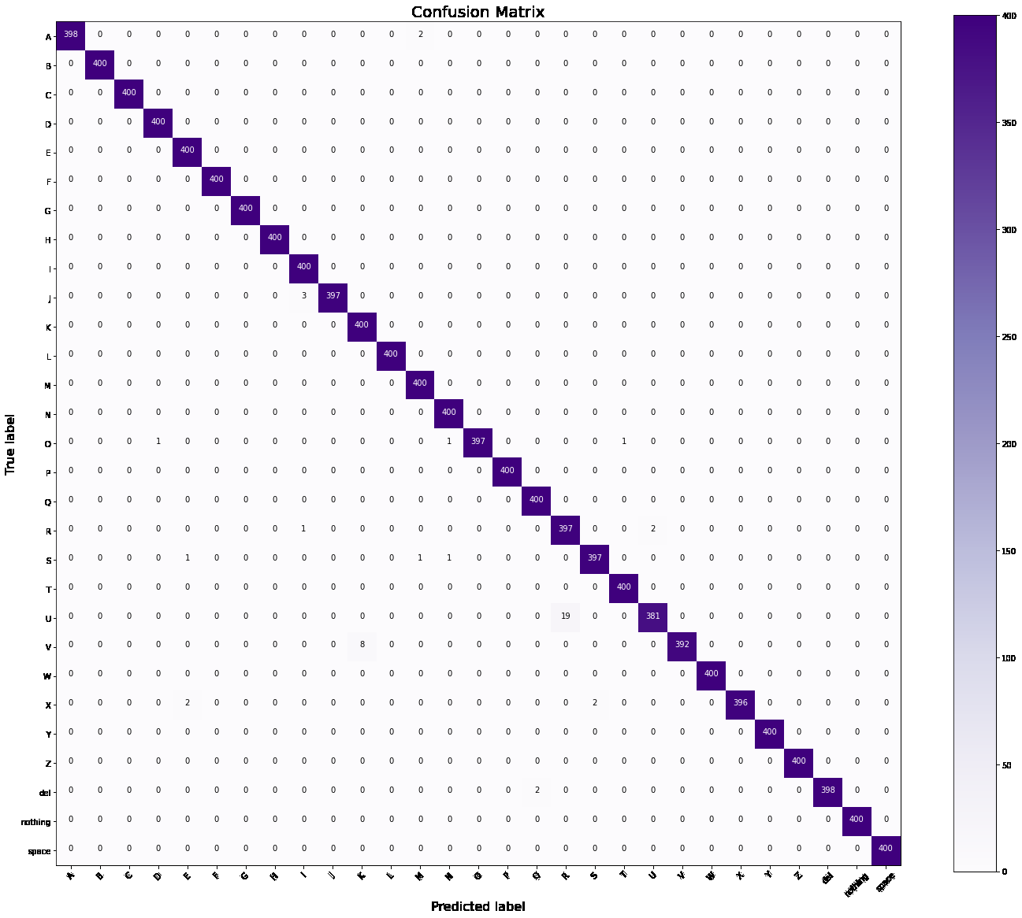

**Akurasi Data Test dari data foto sendiri**

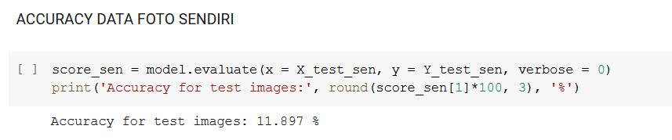

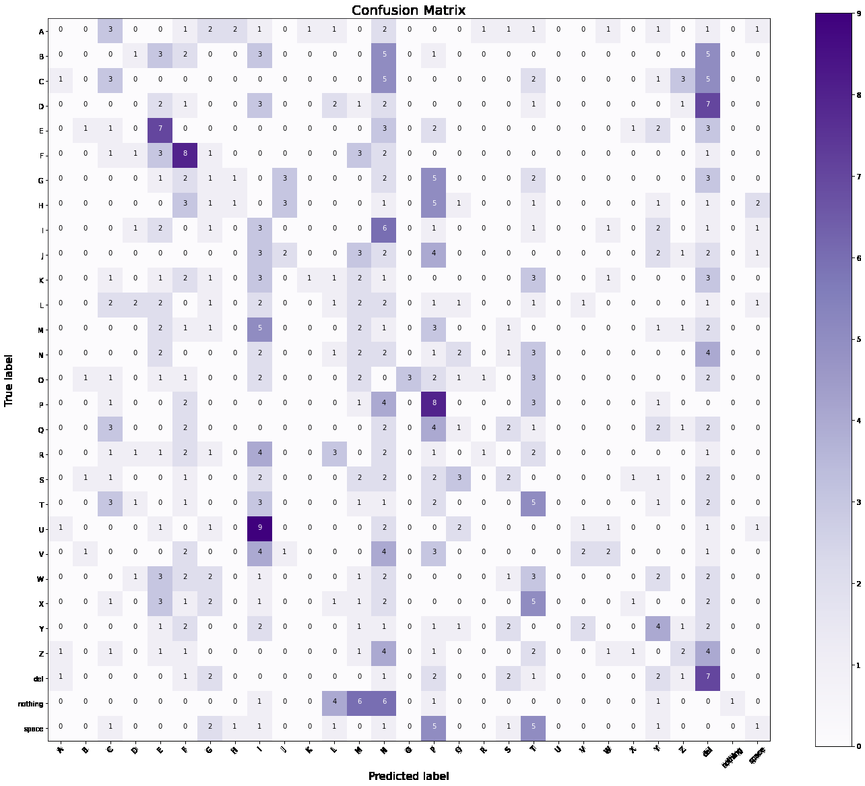

# 

# 

# **Model_kaggle_2 (kernel_size = 1)**

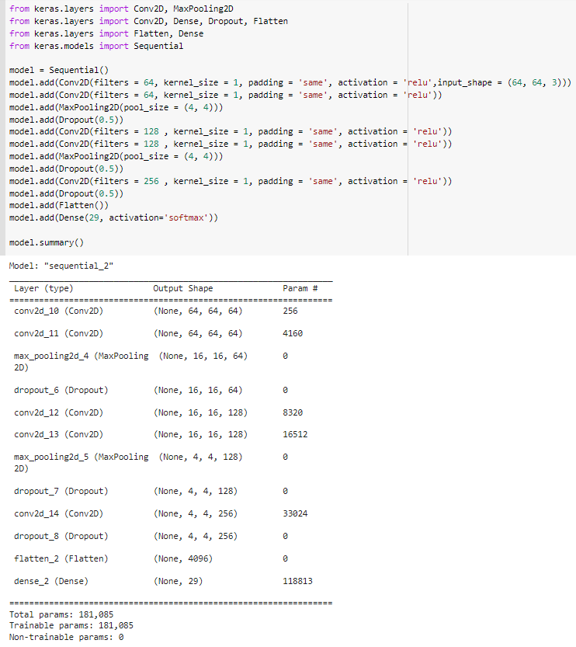

## **Dataset 500**

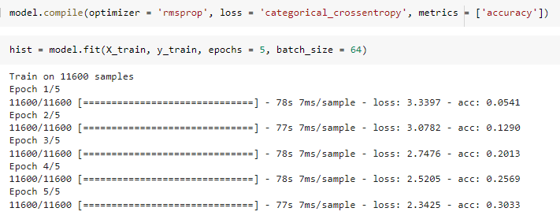

**Akurasi Data Test dari data training yang displit**

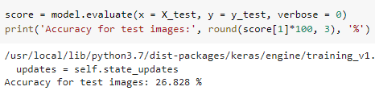

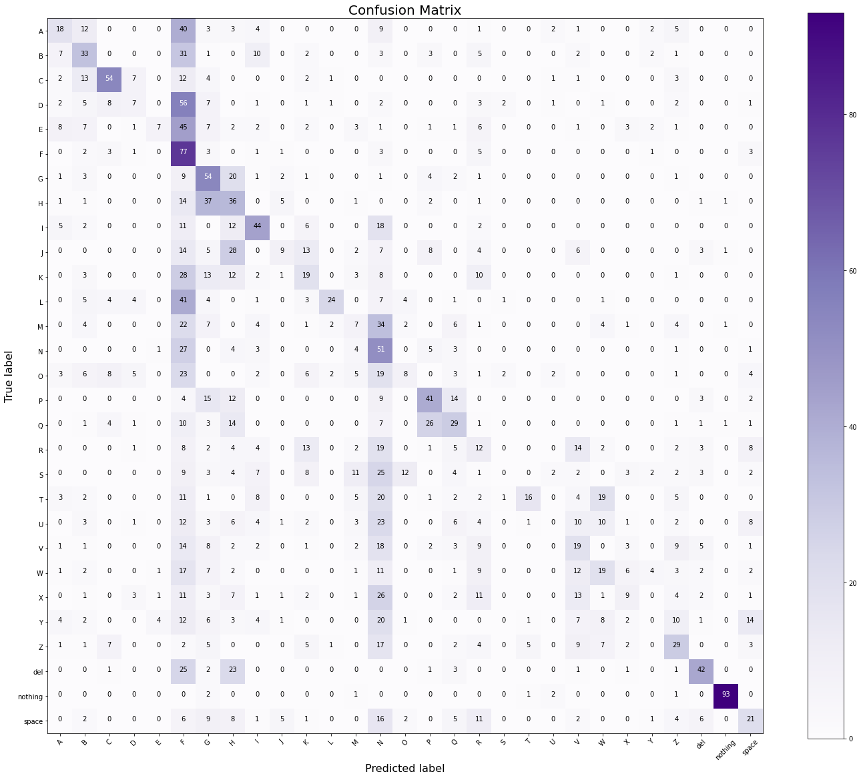

**Akurasi Data Test dari data foto sendiri**

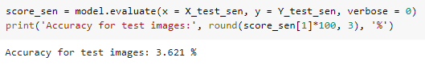

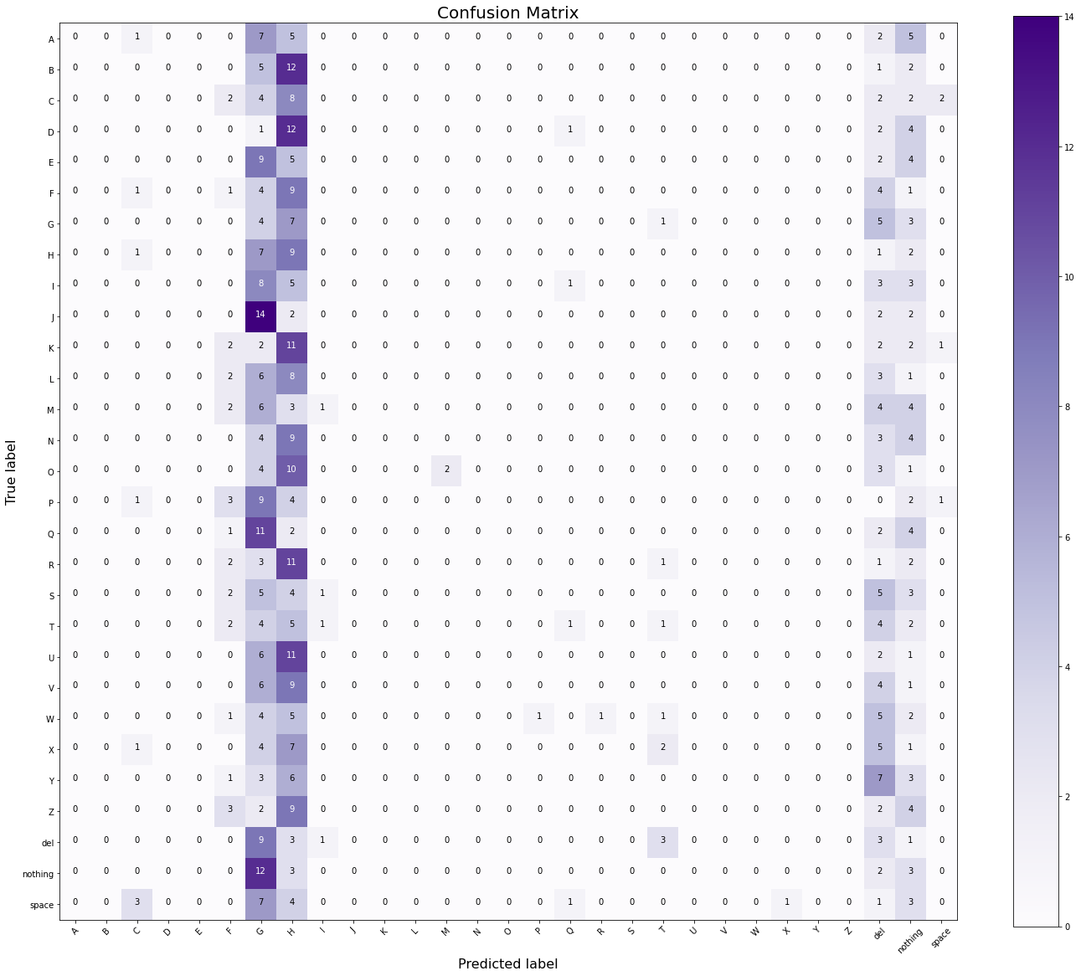

## **Dataset 1000**

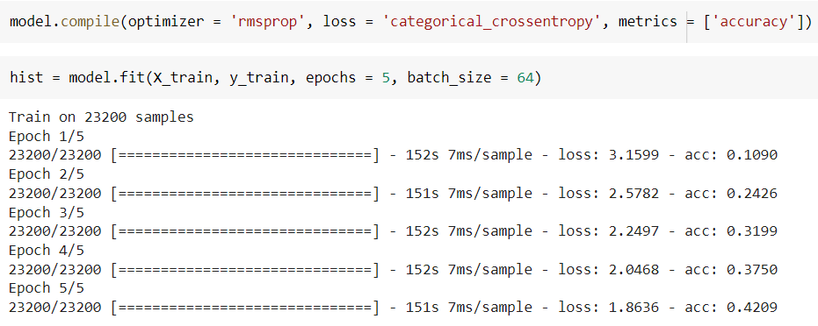

**Akurasi Data Test dari data training yang displit**

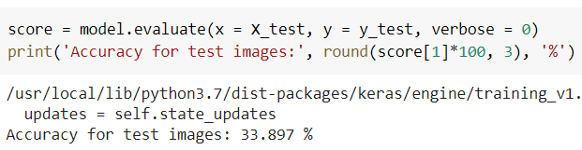

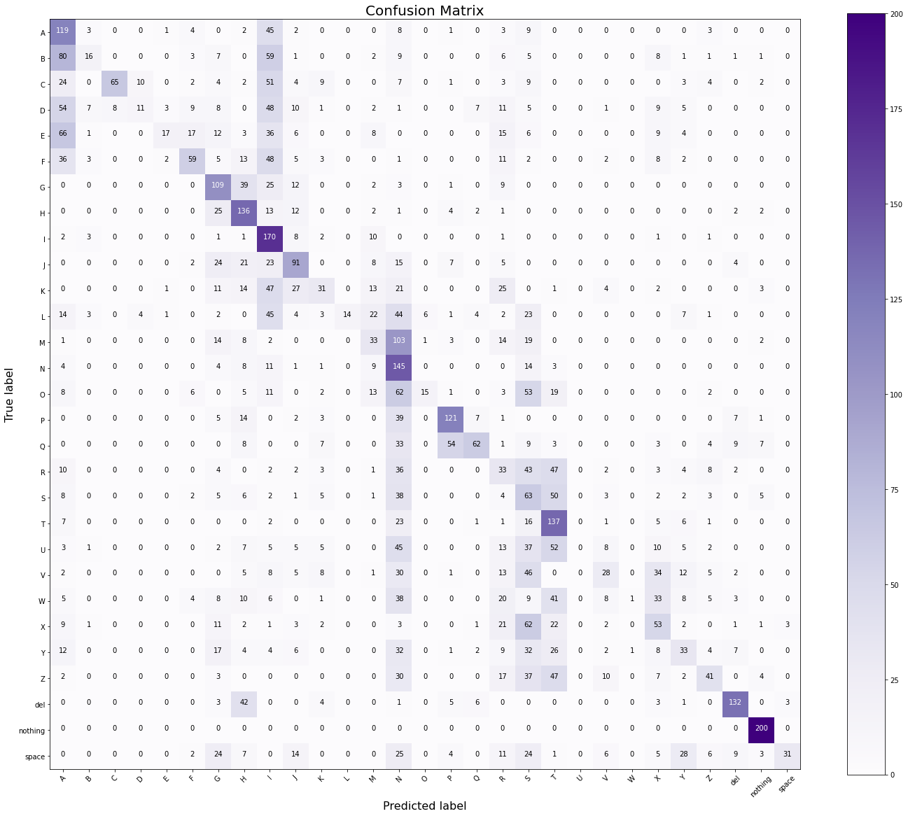

**Akurasi Data Test dari data foto sendiri**

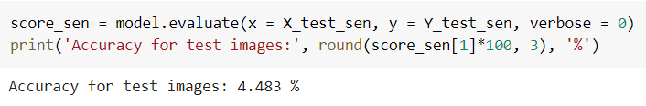

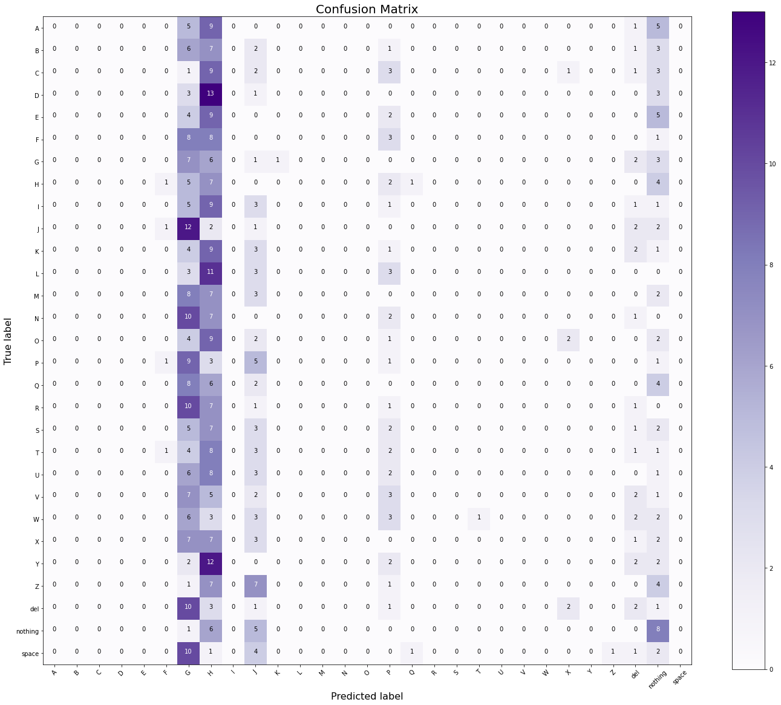

## 

## **Dataset 2000**

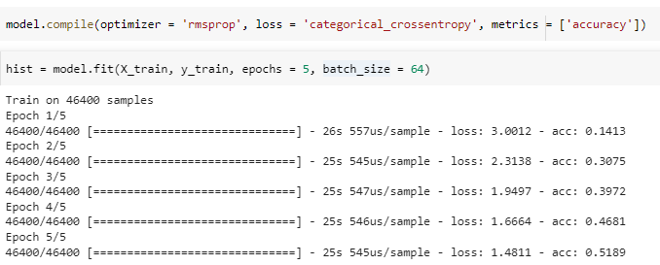

**Akurasi Data Test dari data training yang displit**

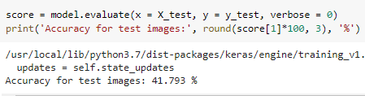

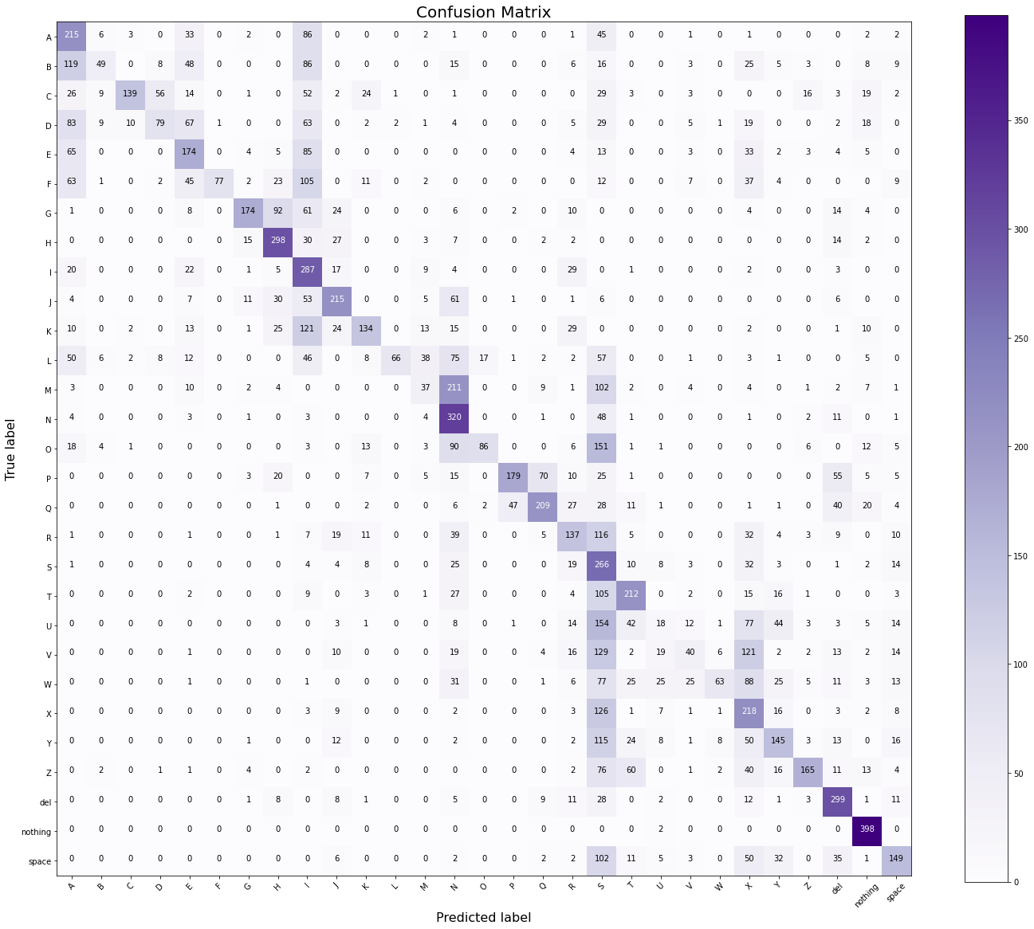

**Akurasi Data Test dari data foto sendiri**

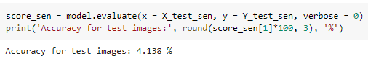

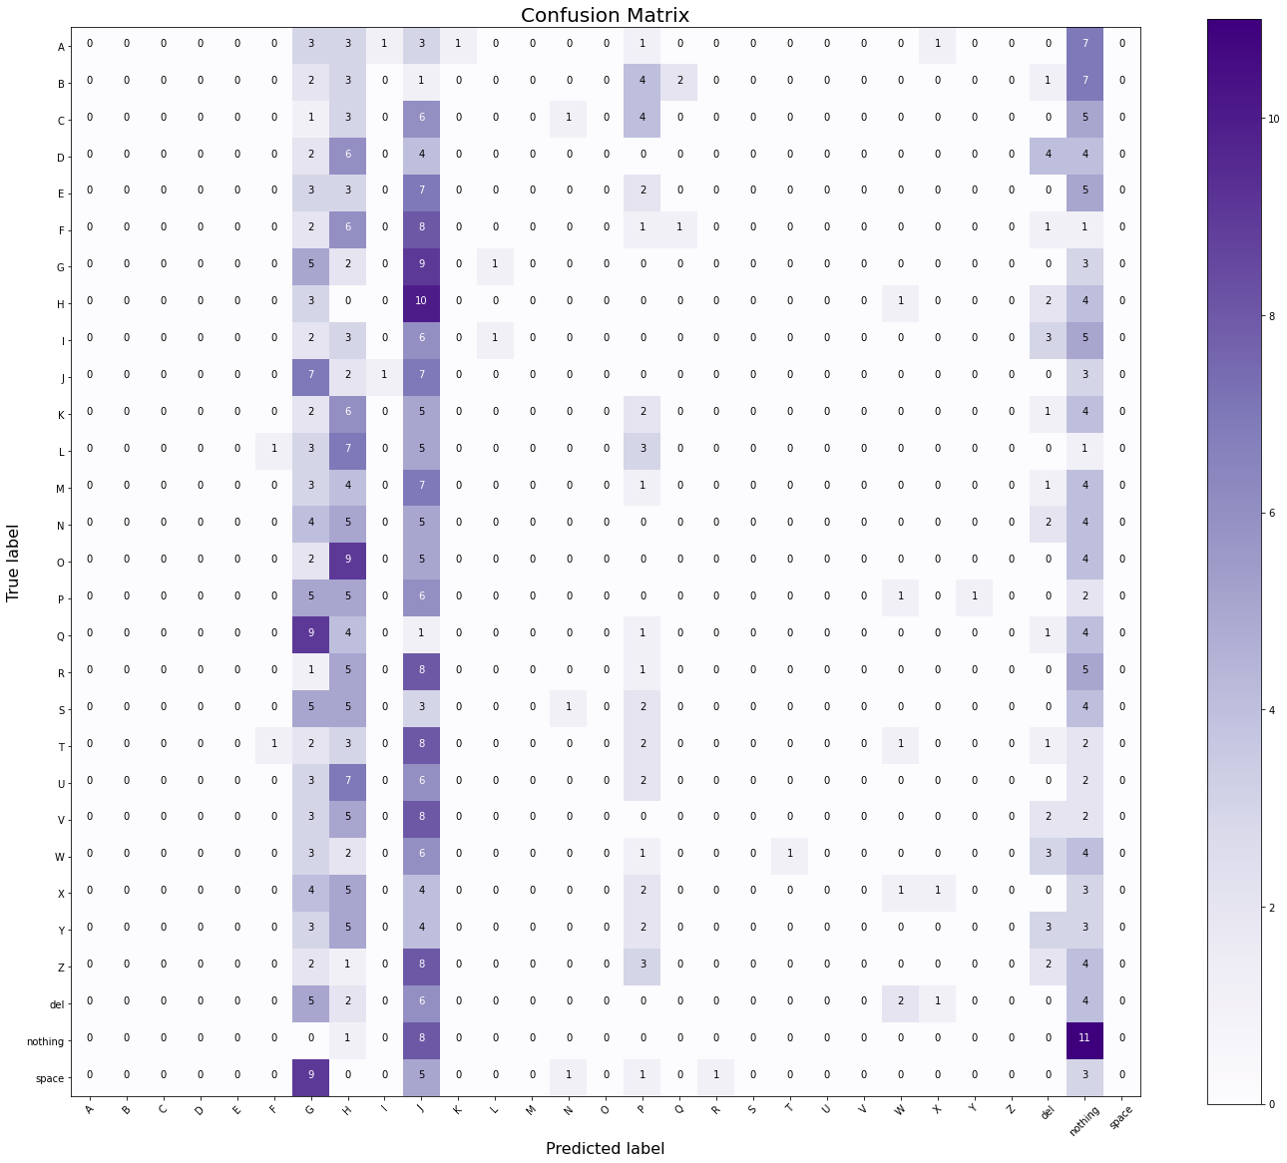

# **Model_kaggle_3 (kernel_size = 3)**

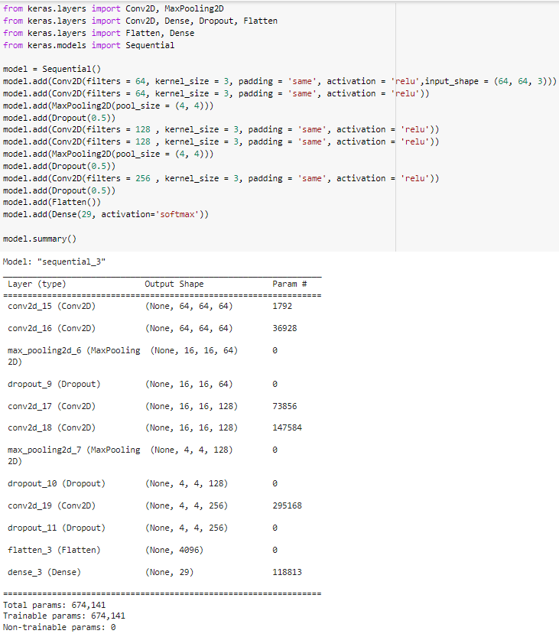

## **Dataset 500**

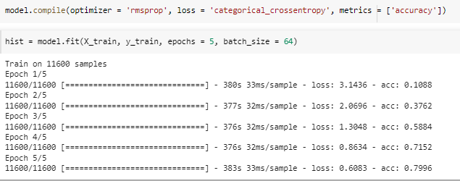

**Akurasi Data Test dari data training yang displit**

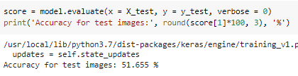

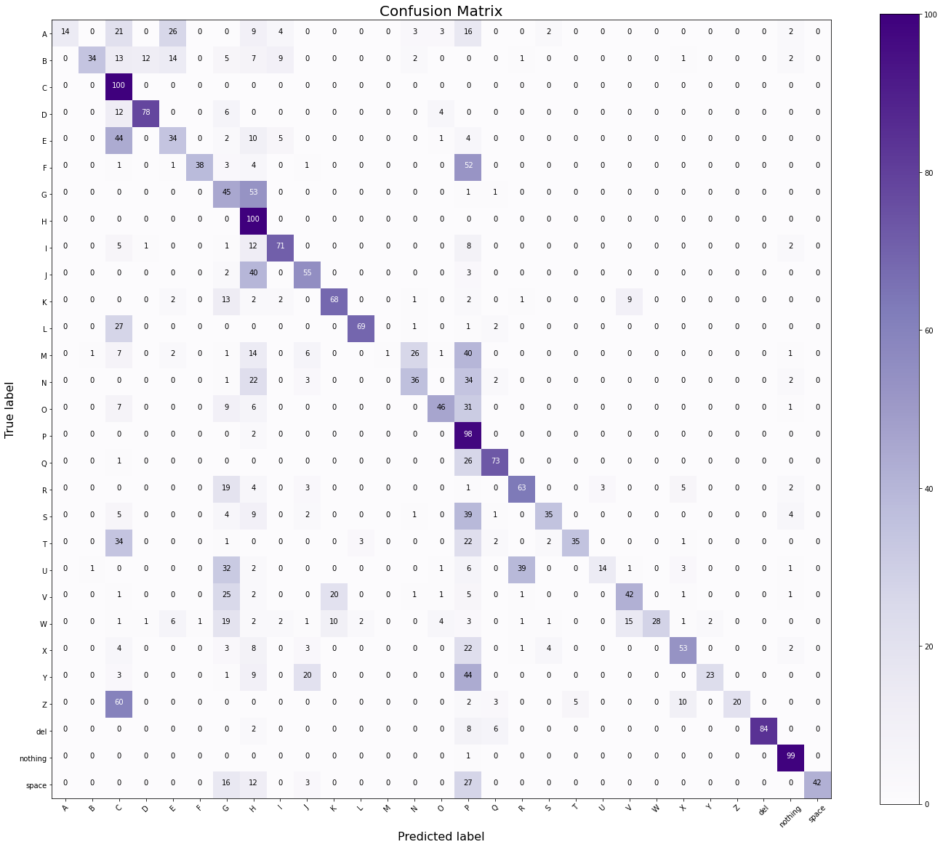

**Akurasi Data Test dari data foto sendiri**

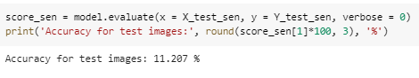

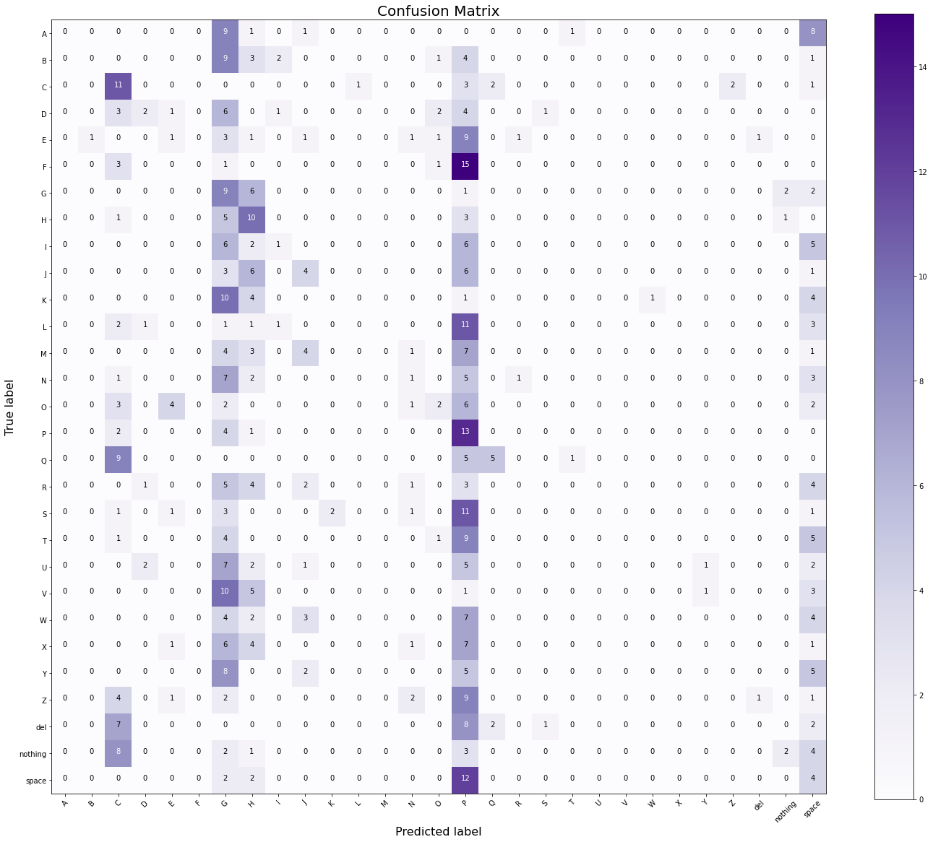

## **Dataset 1000**

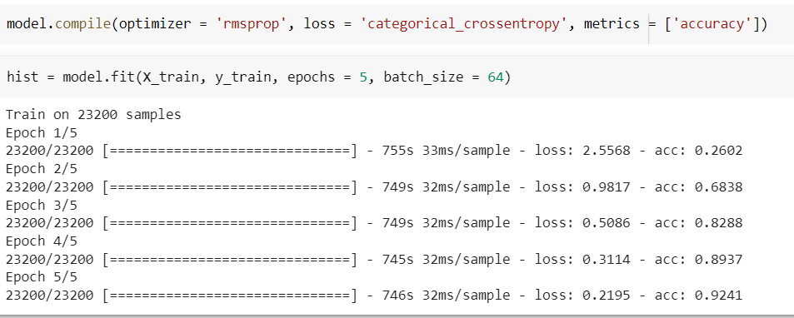

**Akurasi Data Test dari data training yang displit**

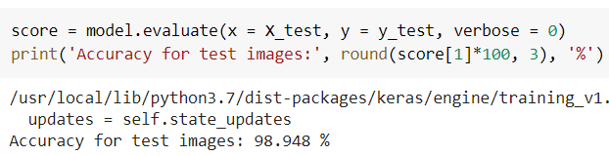

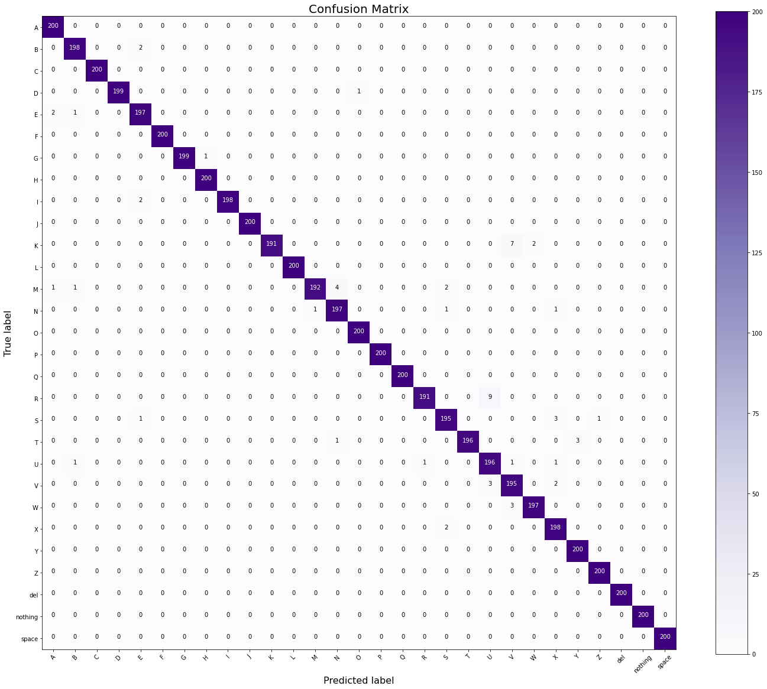

**Akurasi Data Test dari data foto sendiri**

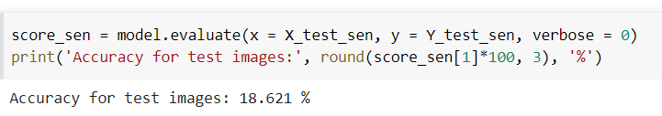

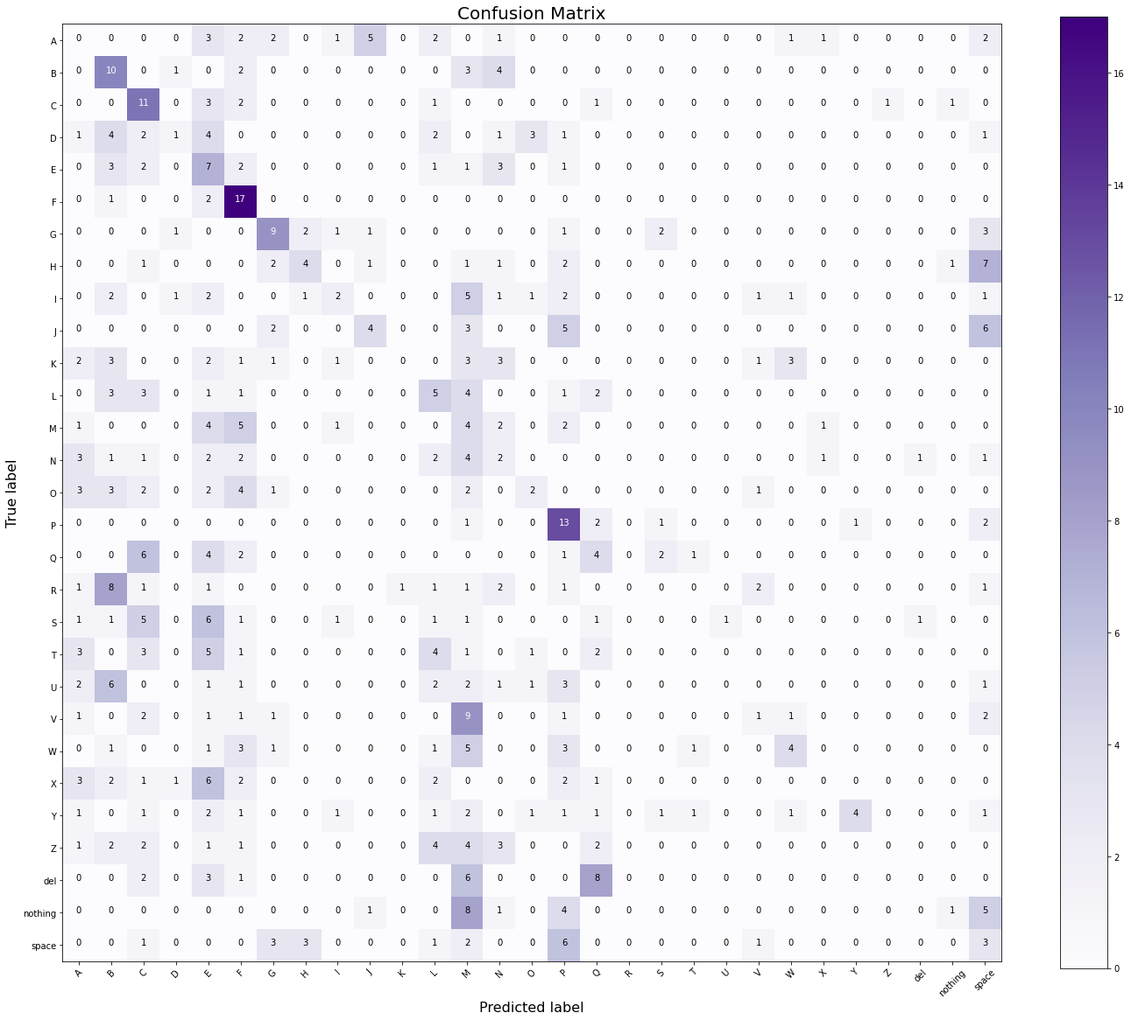

## 

## **Dataset 2000**

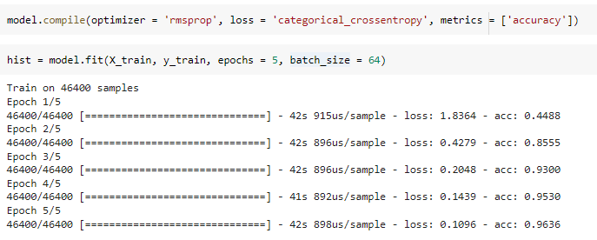

**Akurasi Data Test dari data training yang displit**

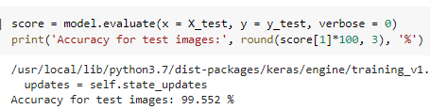

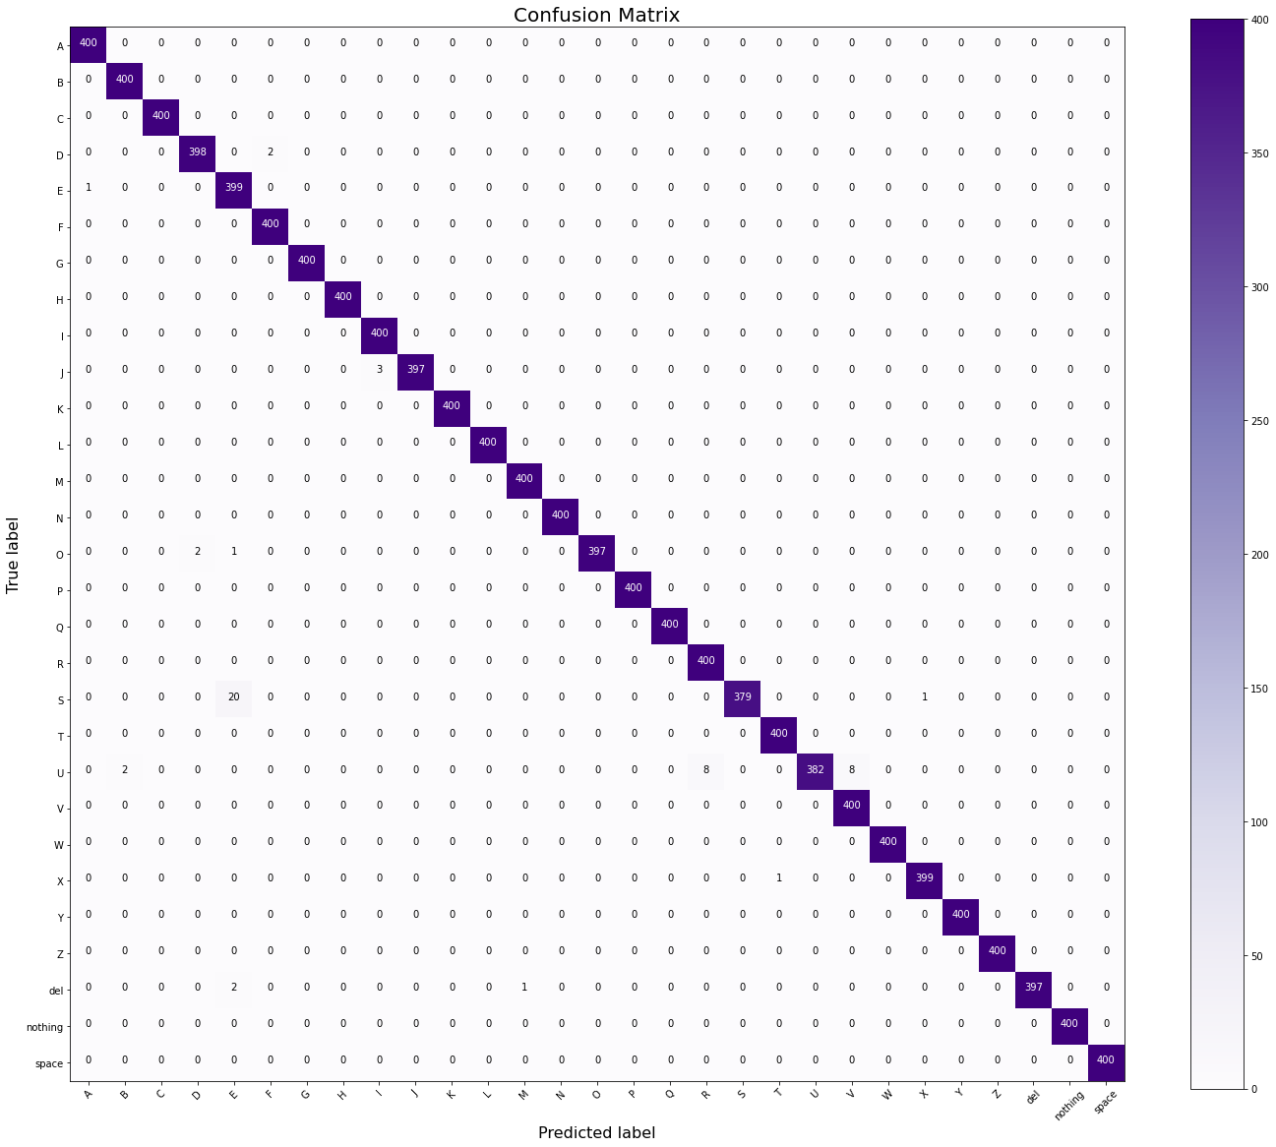

**Akurasi Data Test dari data foto sendiri**

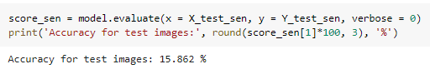

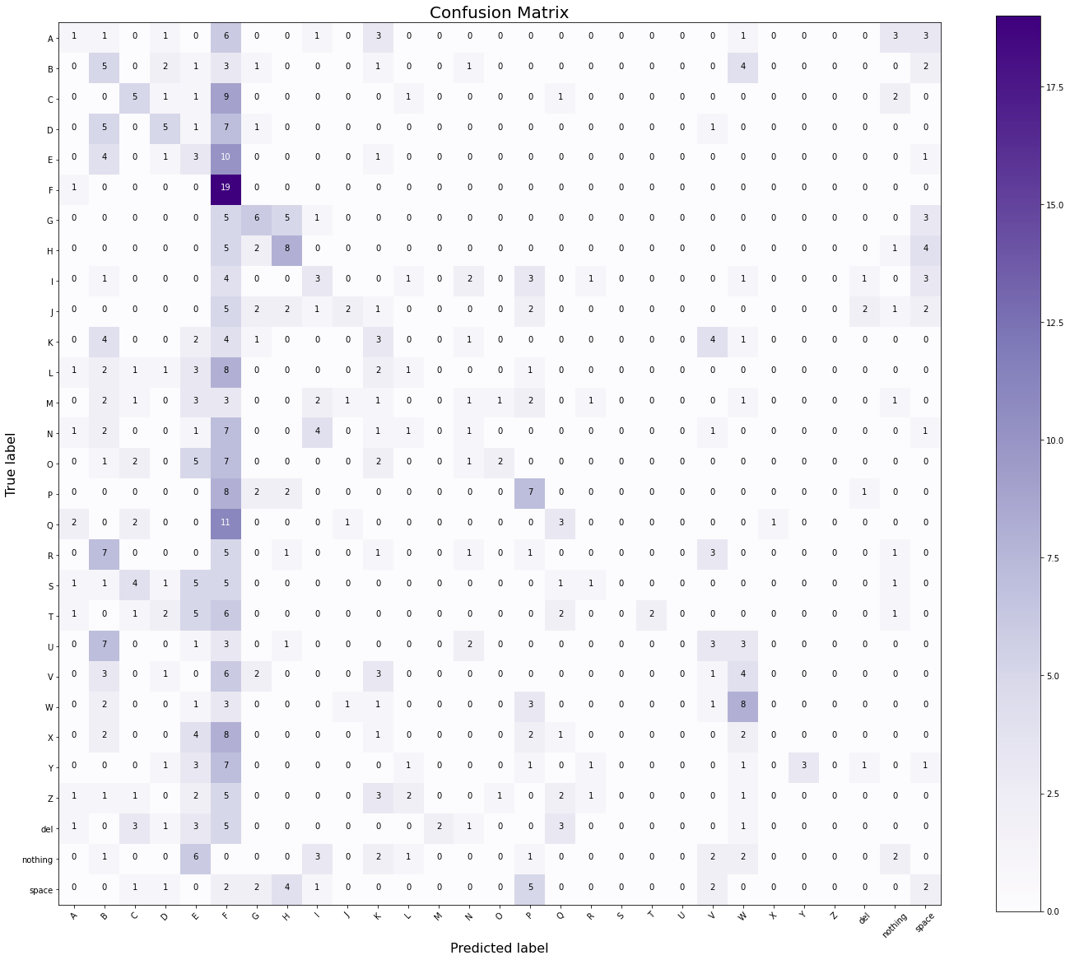

# **Model_kaggle_4 (kernel_size = 7)**

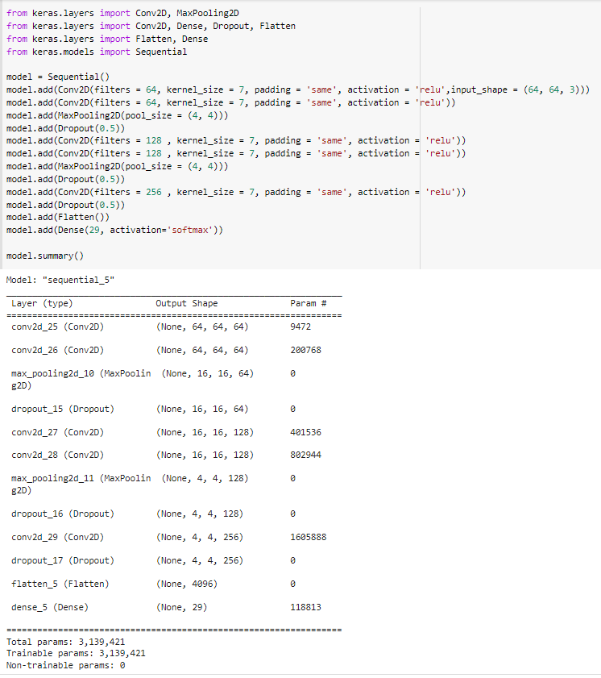

## **Dataset 500**

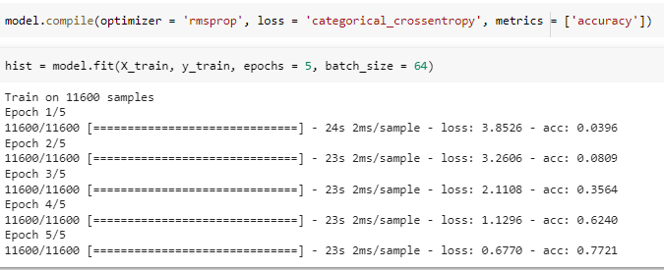

**Akurasi Data Test dari data training yang displit**

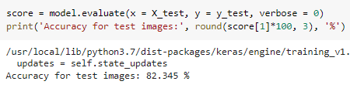

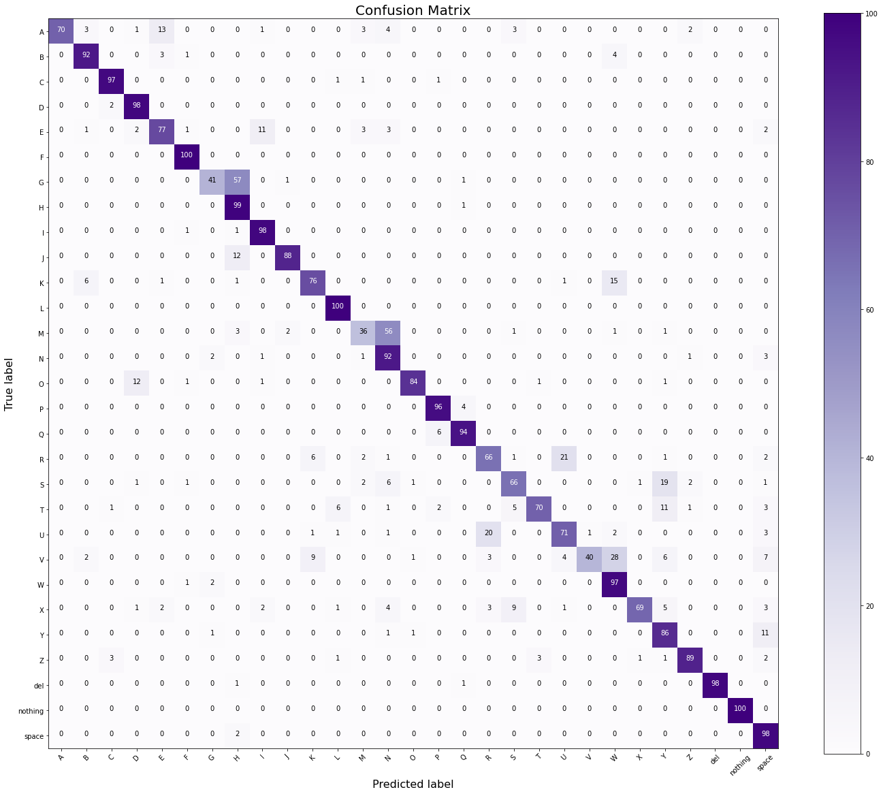

**Akurasi Data Test dari data foto sendiri**

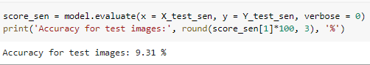

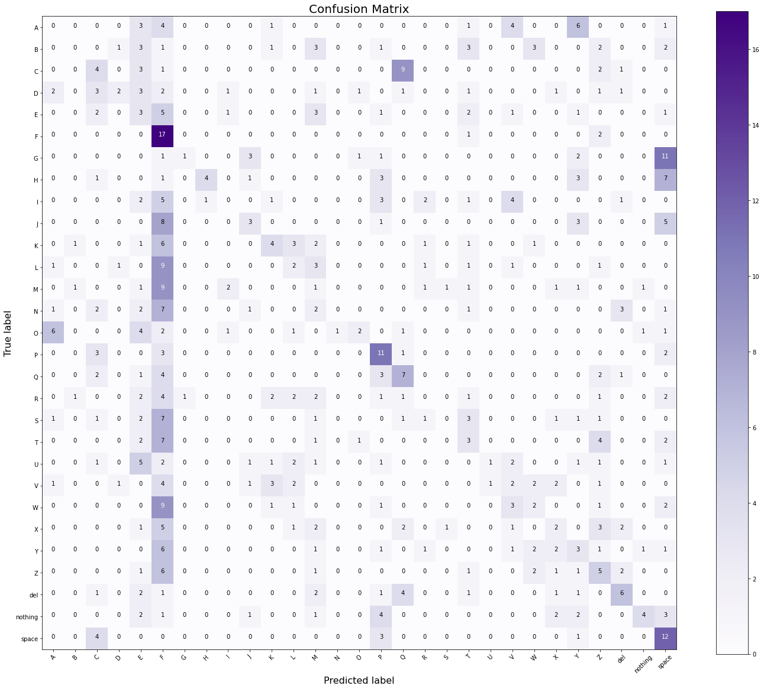

## 

## **Dataset 1000**

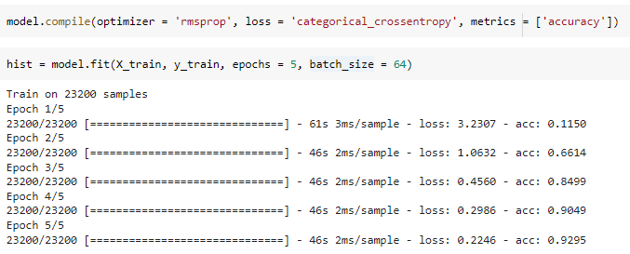

**Akurasi Data Test dari data training yang displit**

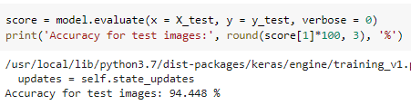

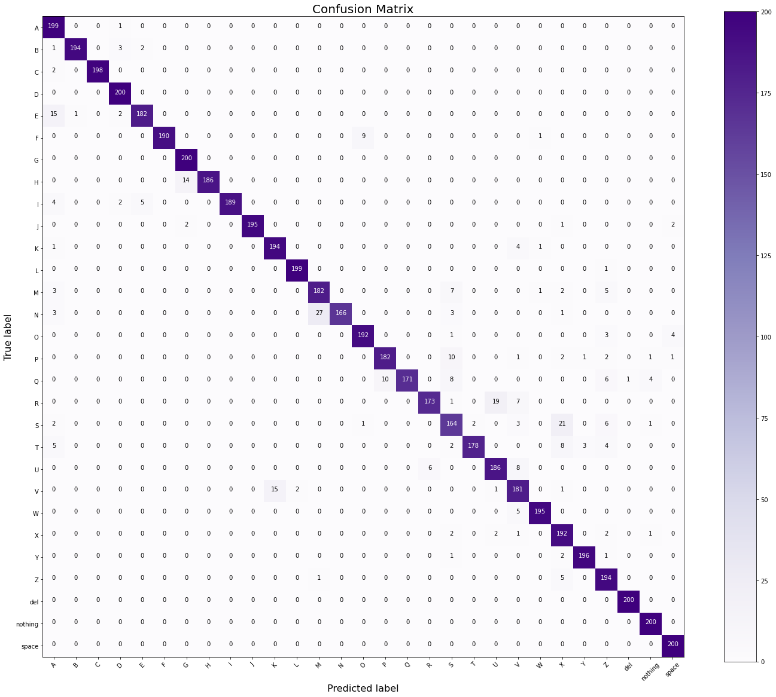

**Akurasi Data Test dari data foto sendiri**

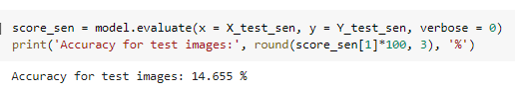

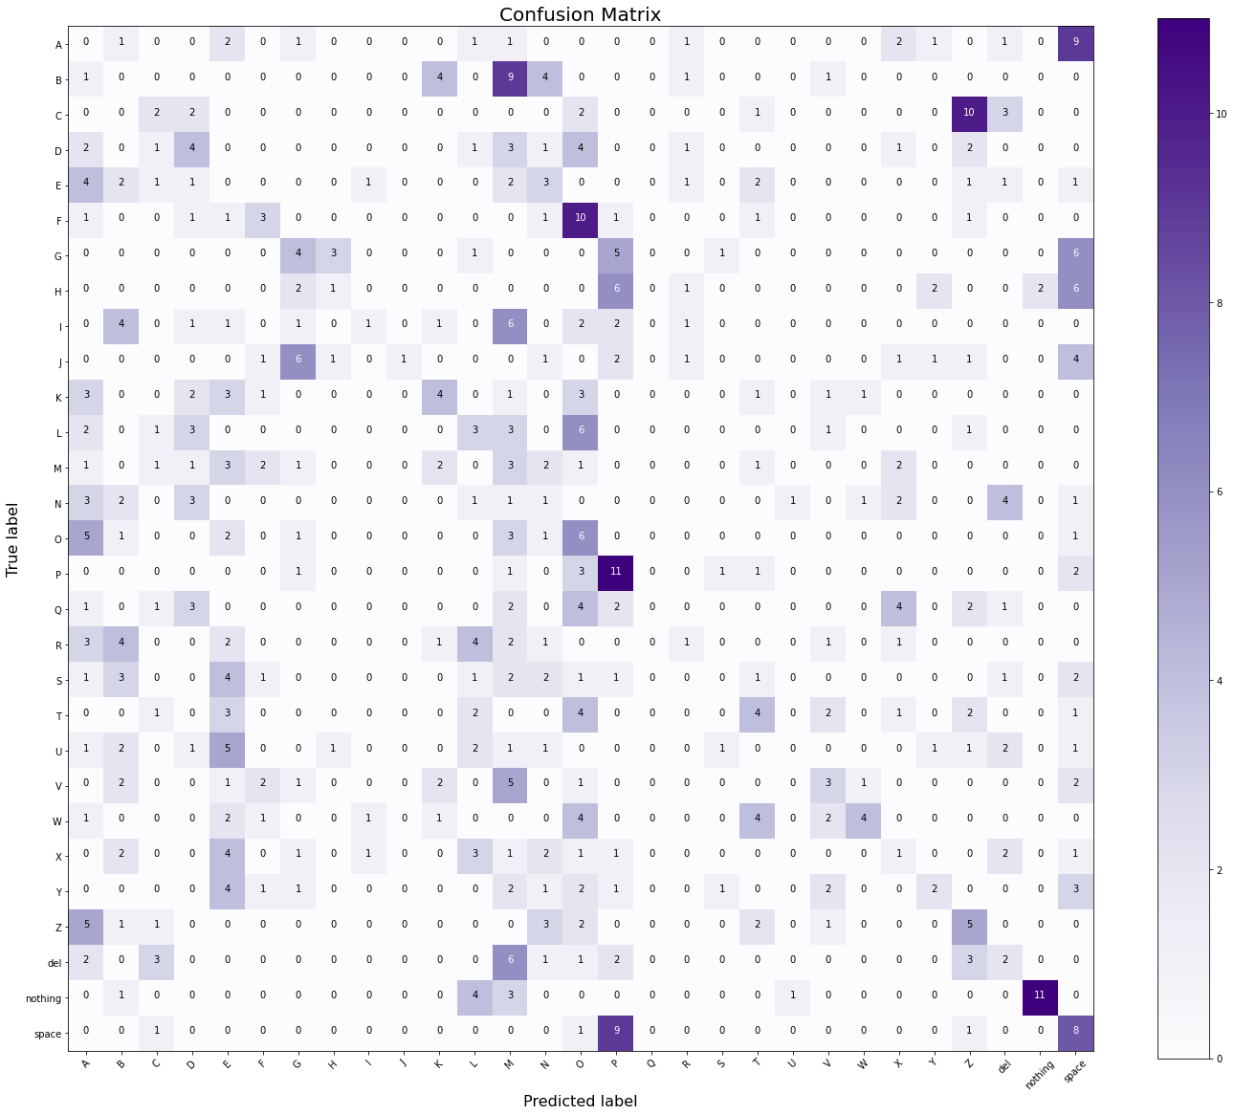

## **Dataset 2000**

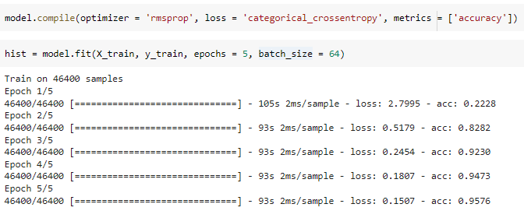

**Akurasi Data Test dari data training yang displit**

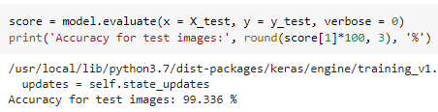

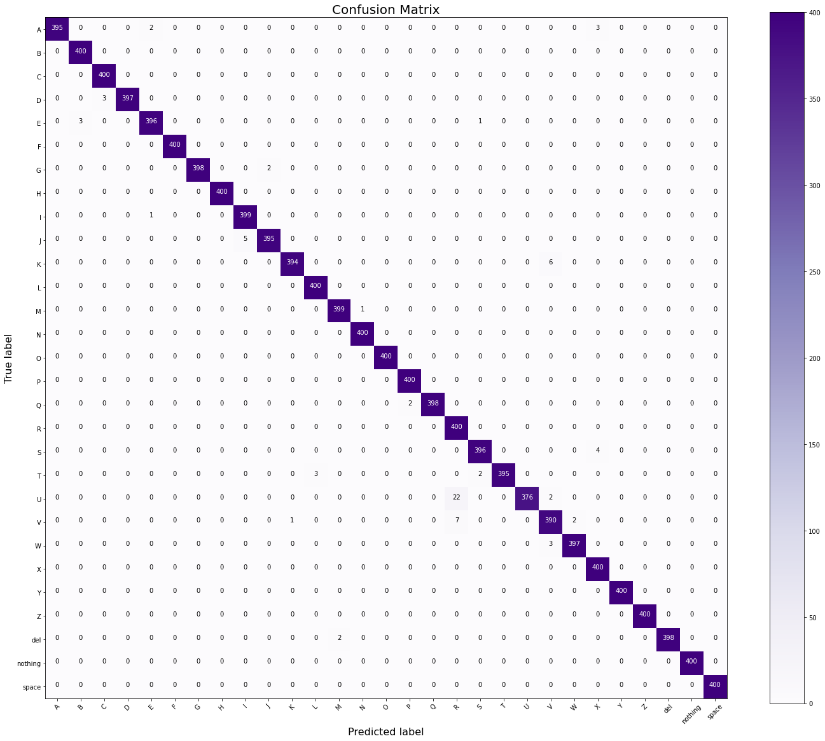

**Akurasi Data Test dari data foto sendiri**

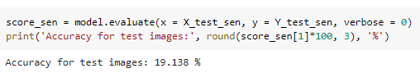

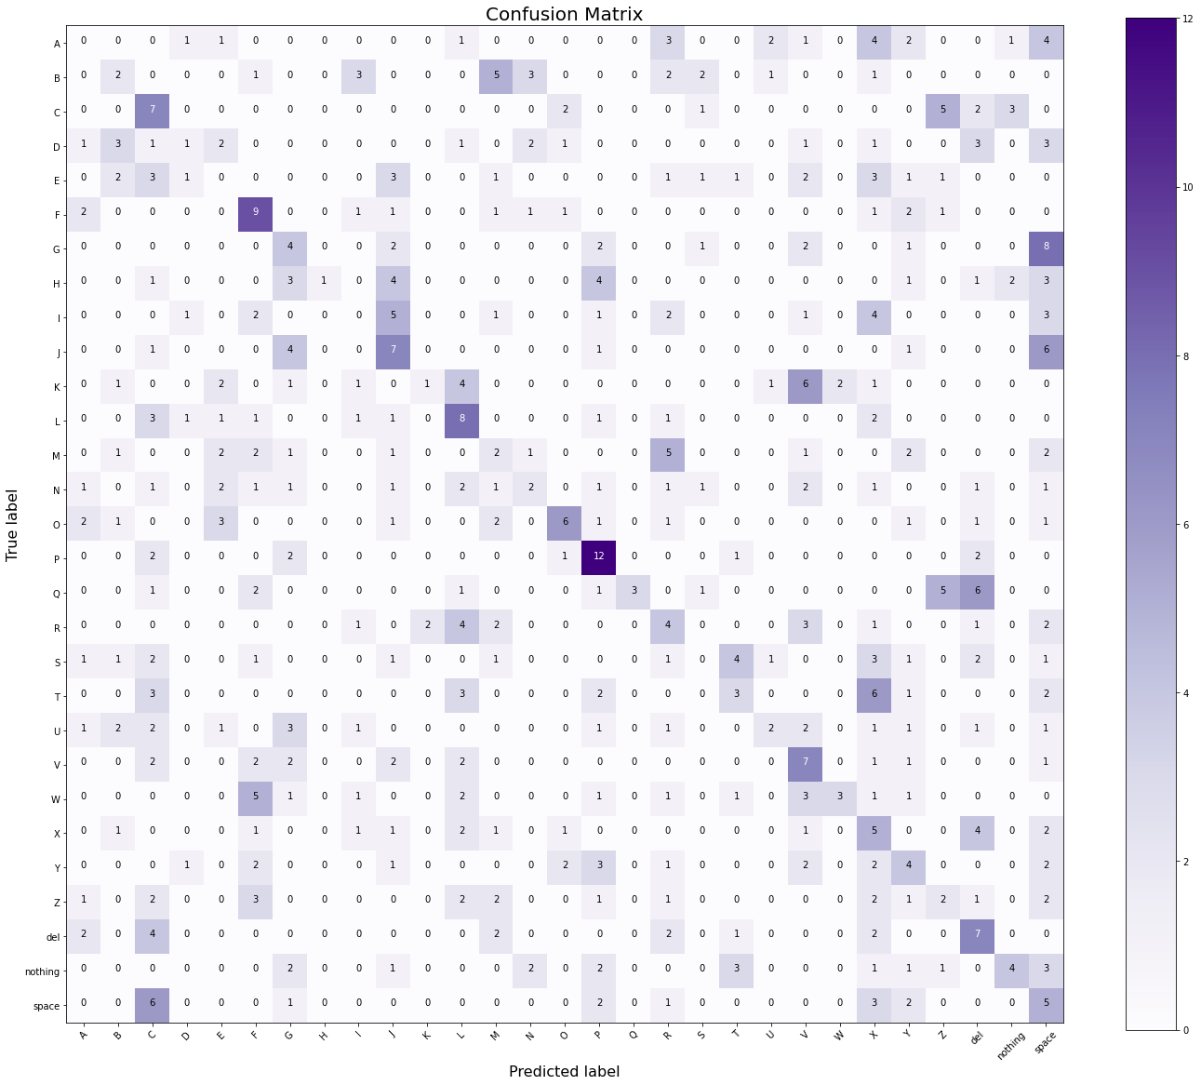

# **Model_kaggle_5 (kernel_size = descending)**

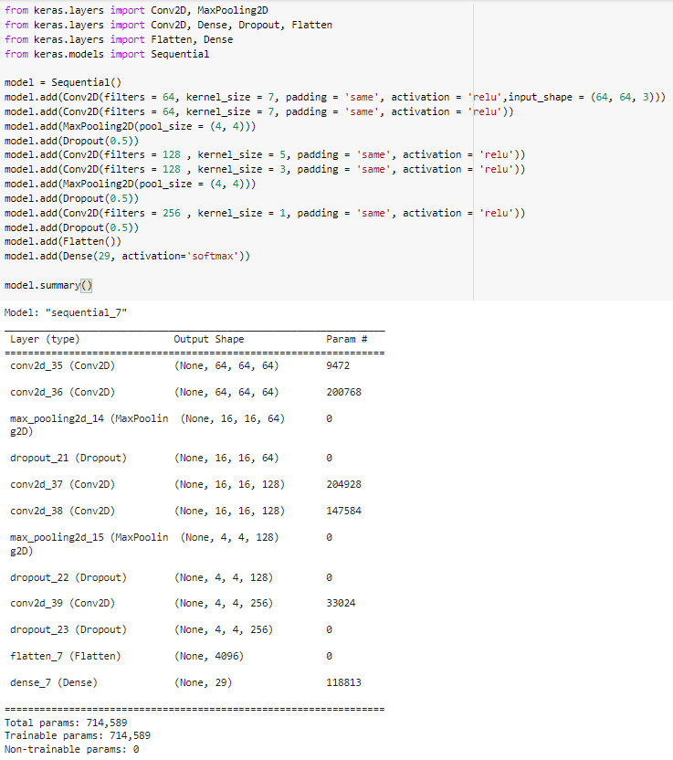

## **Dataset 500**

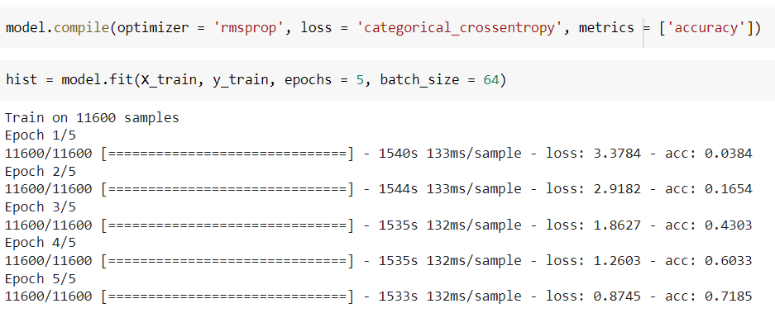

**Akurasi Data Test dari data training yang displit**

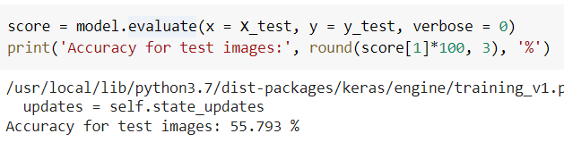

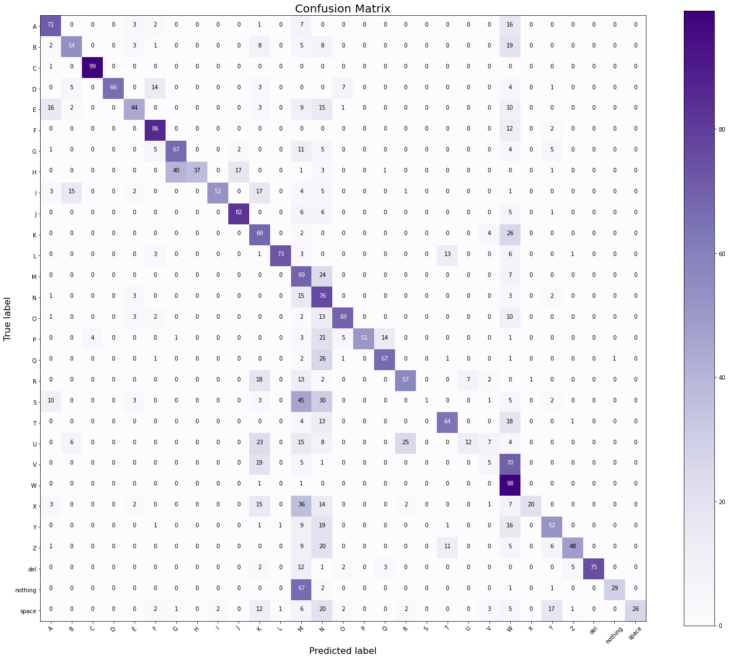

**Akurasi Data Test dari data foto sendiri**

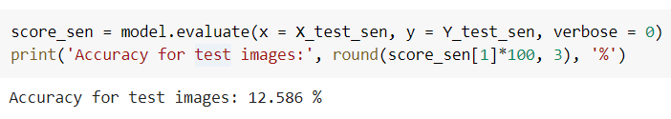

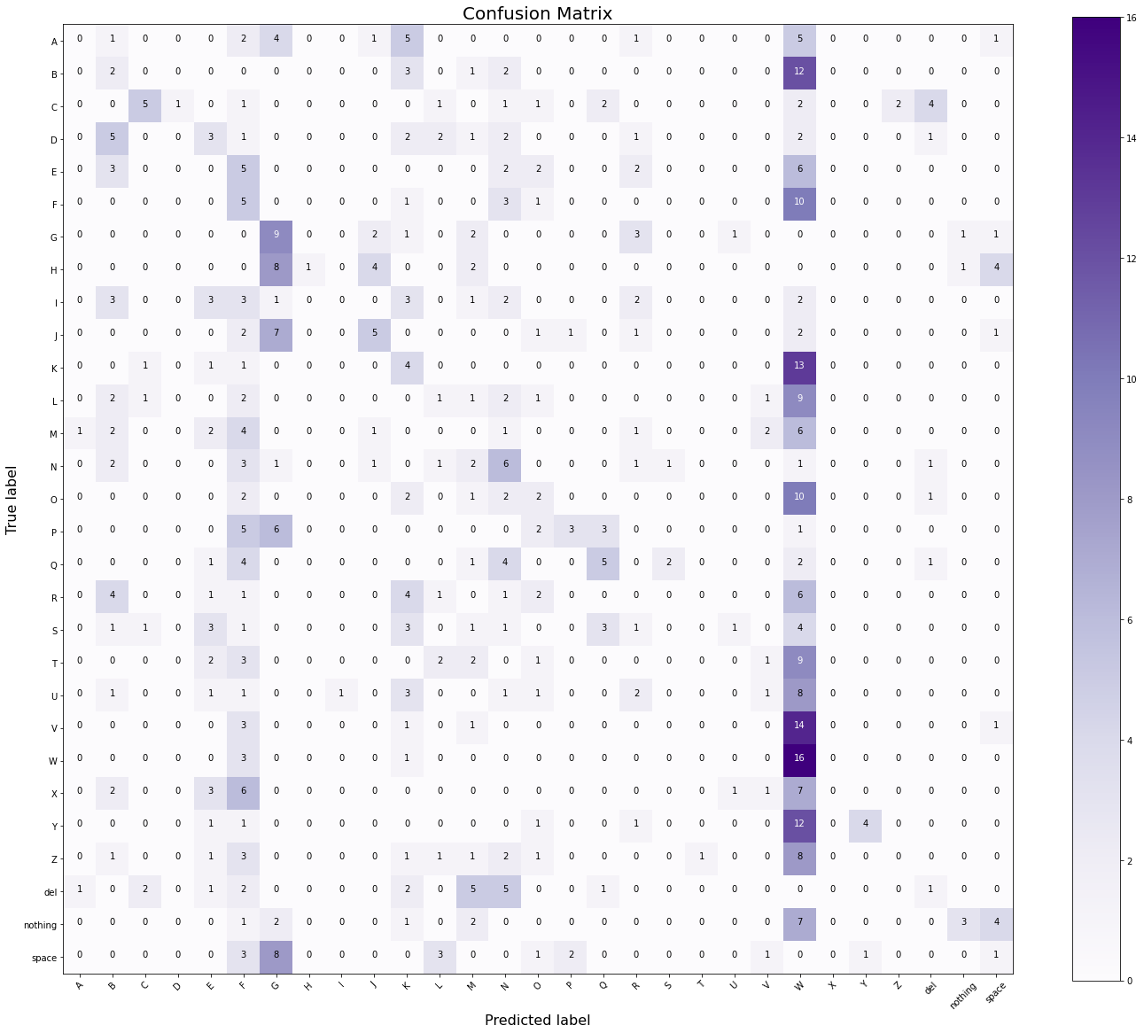

## 

## **Dataset 1000**

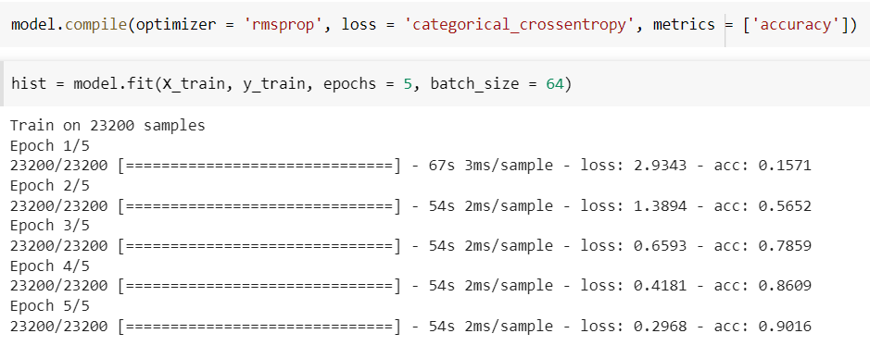

**Akurasi Data Test dari data training yang displit**

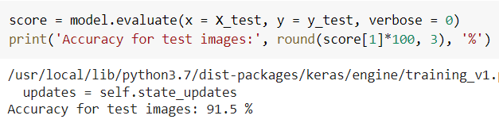

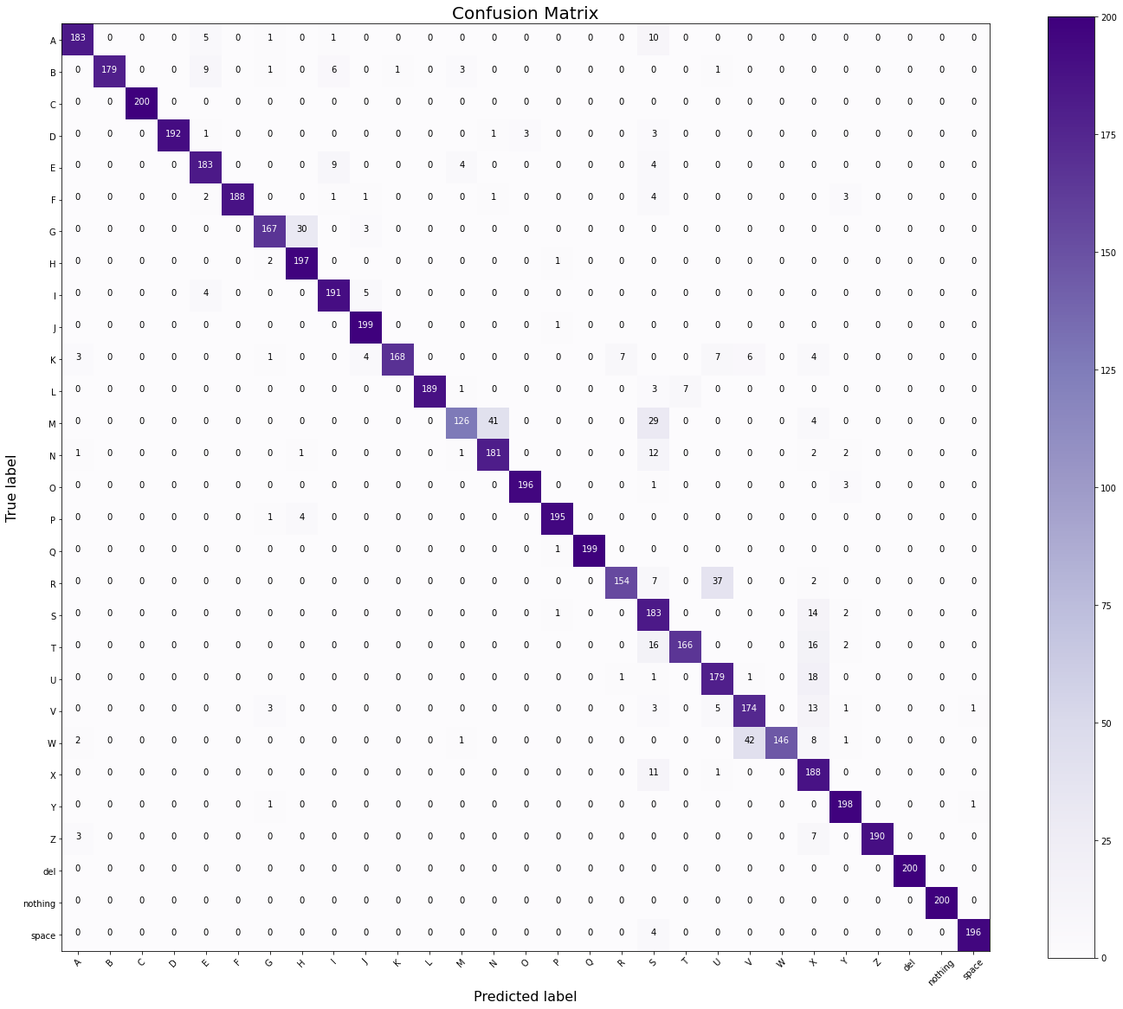

**Akurasi Data Test dari data foto sendiri**

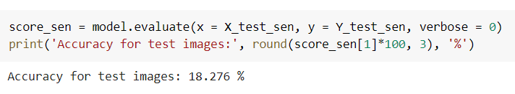

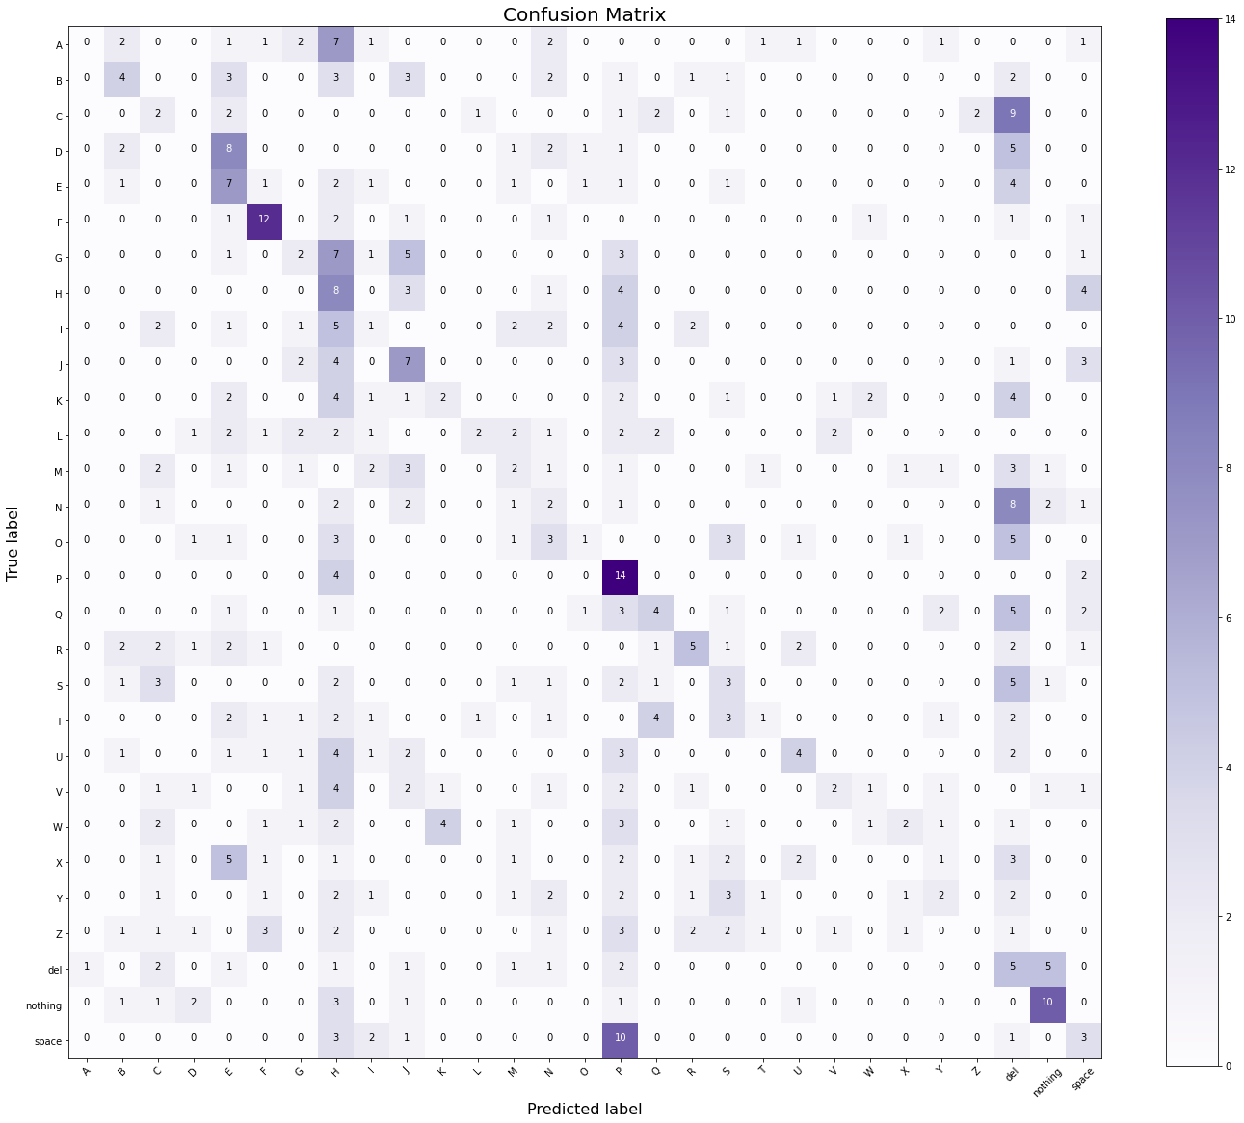

## **Dataset 2000**

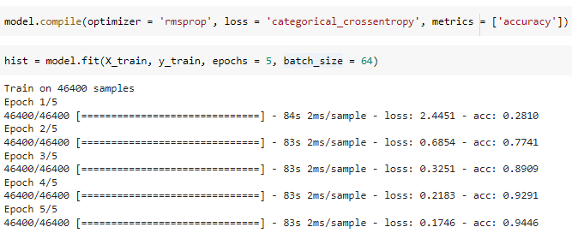

**Akurasi Data Test dari data training yang displit**

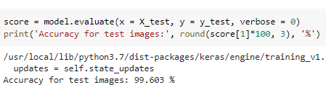

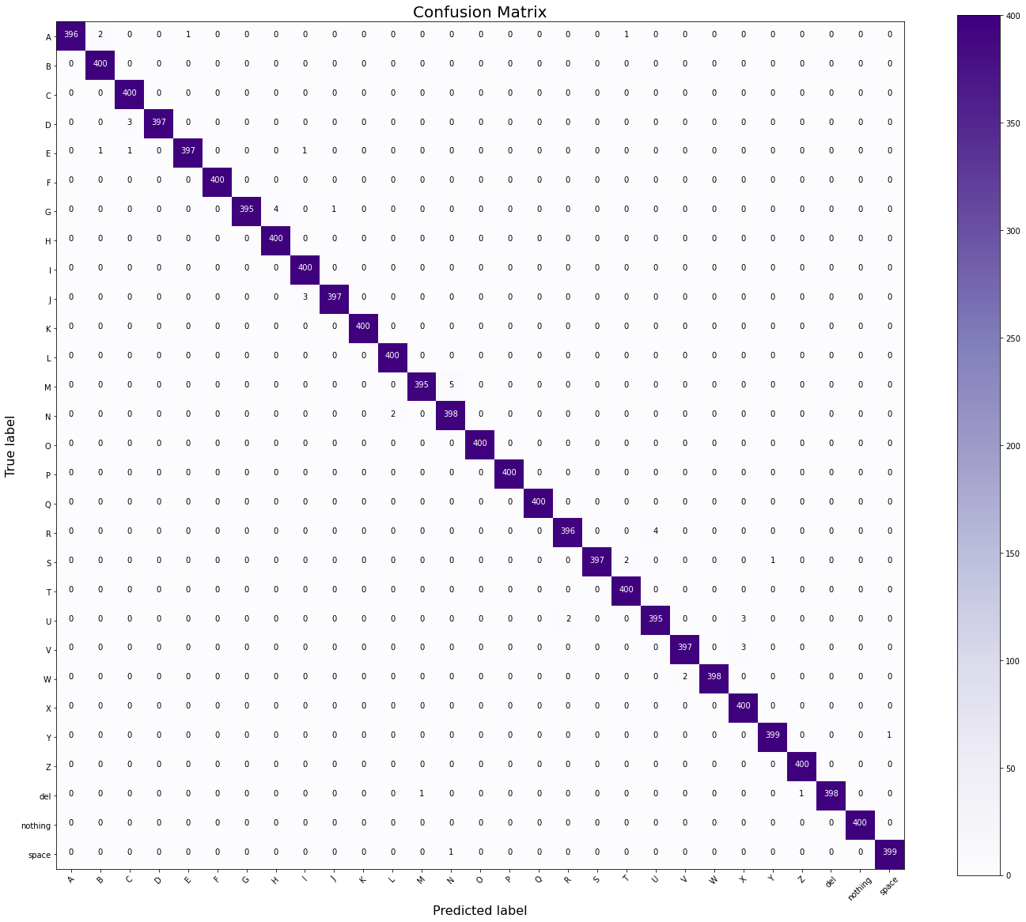

**Akurasi Data Test dari data foto sendiri**

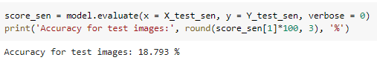

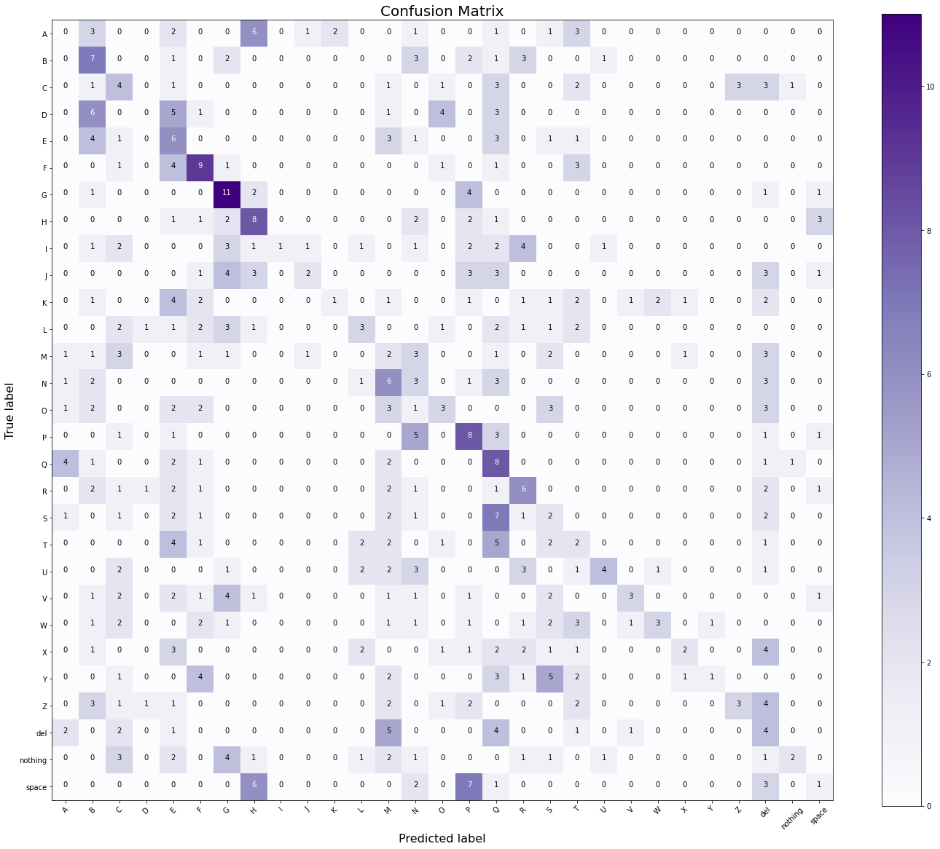

# **Model_kaggle_6 (kernel_size = acak)**

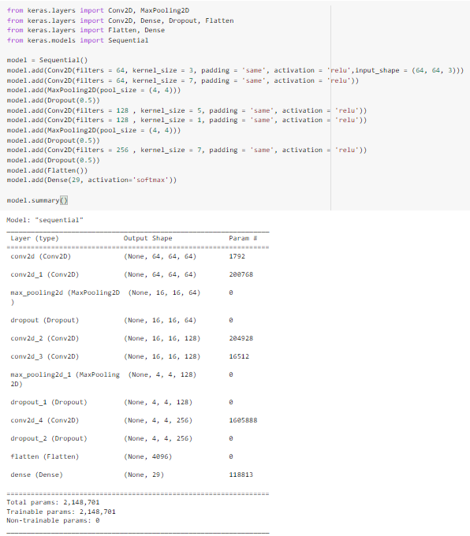

## **Dataset 500**

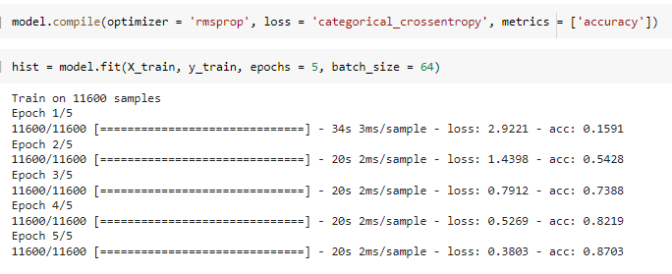

**Akurasi Data Test dari data training yang displit**

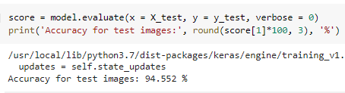

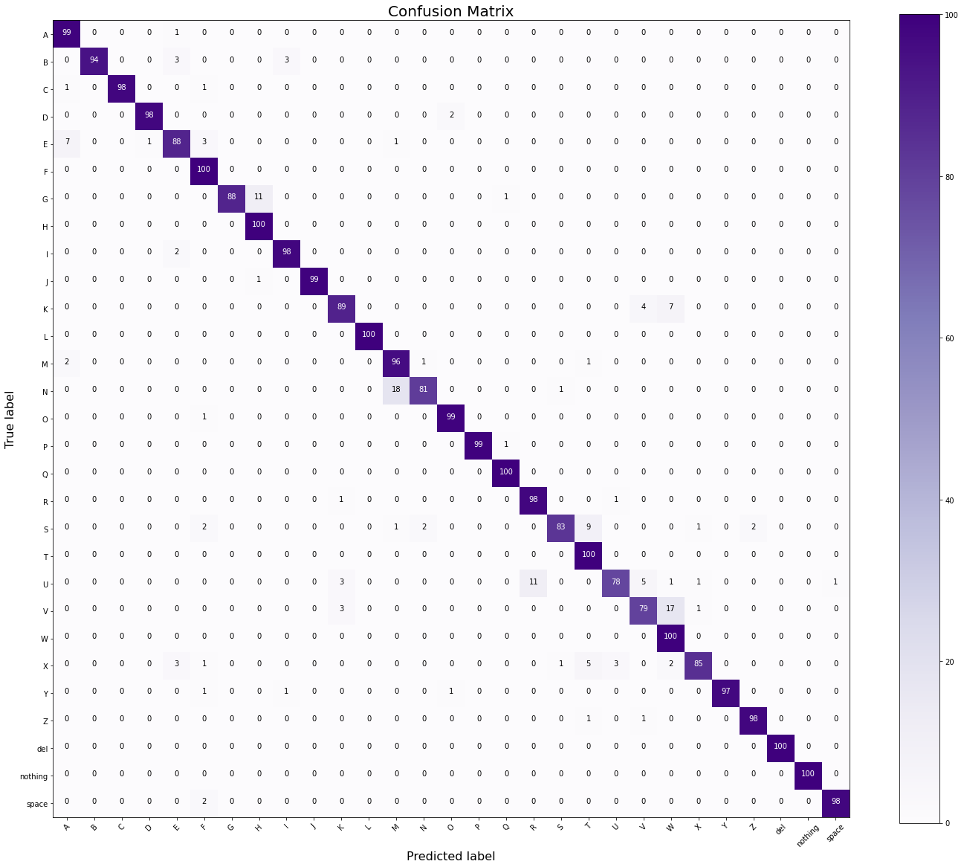

**Akurasi Data Test dari data foto sendiri**

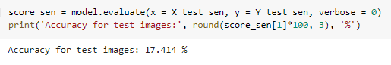



## 

## 

## **Dataset 1000**

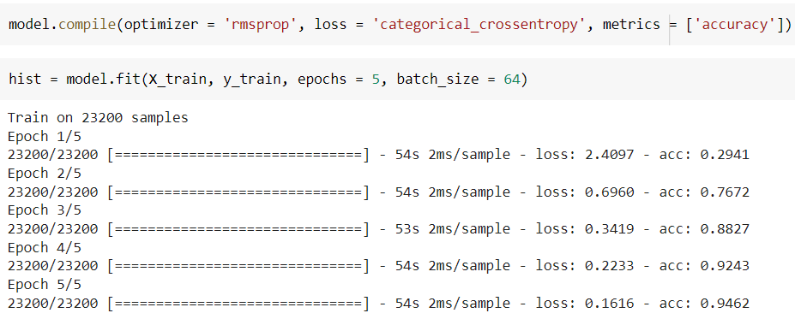

**Akurasi Data Test dari data training yang displit**

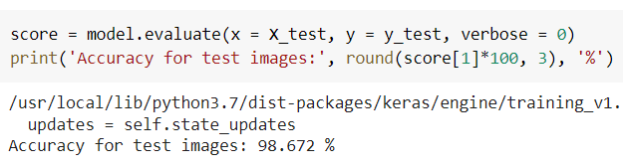

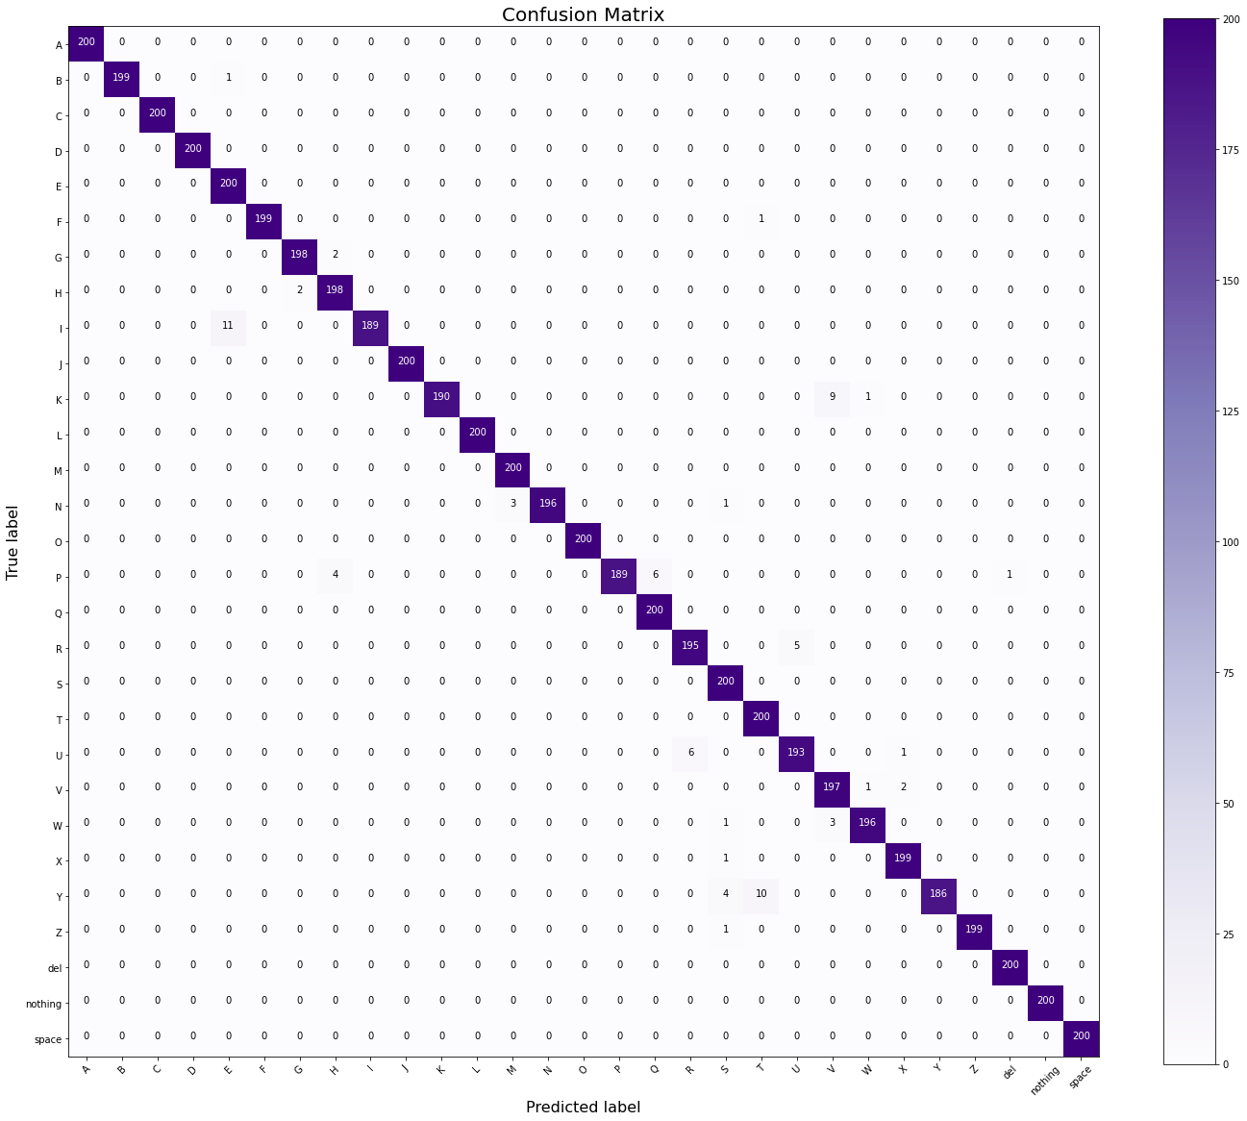

**Akurasi Data Test dari data foto sendiri**

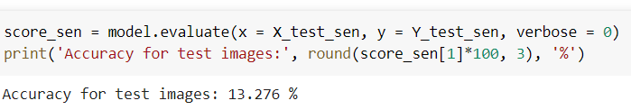

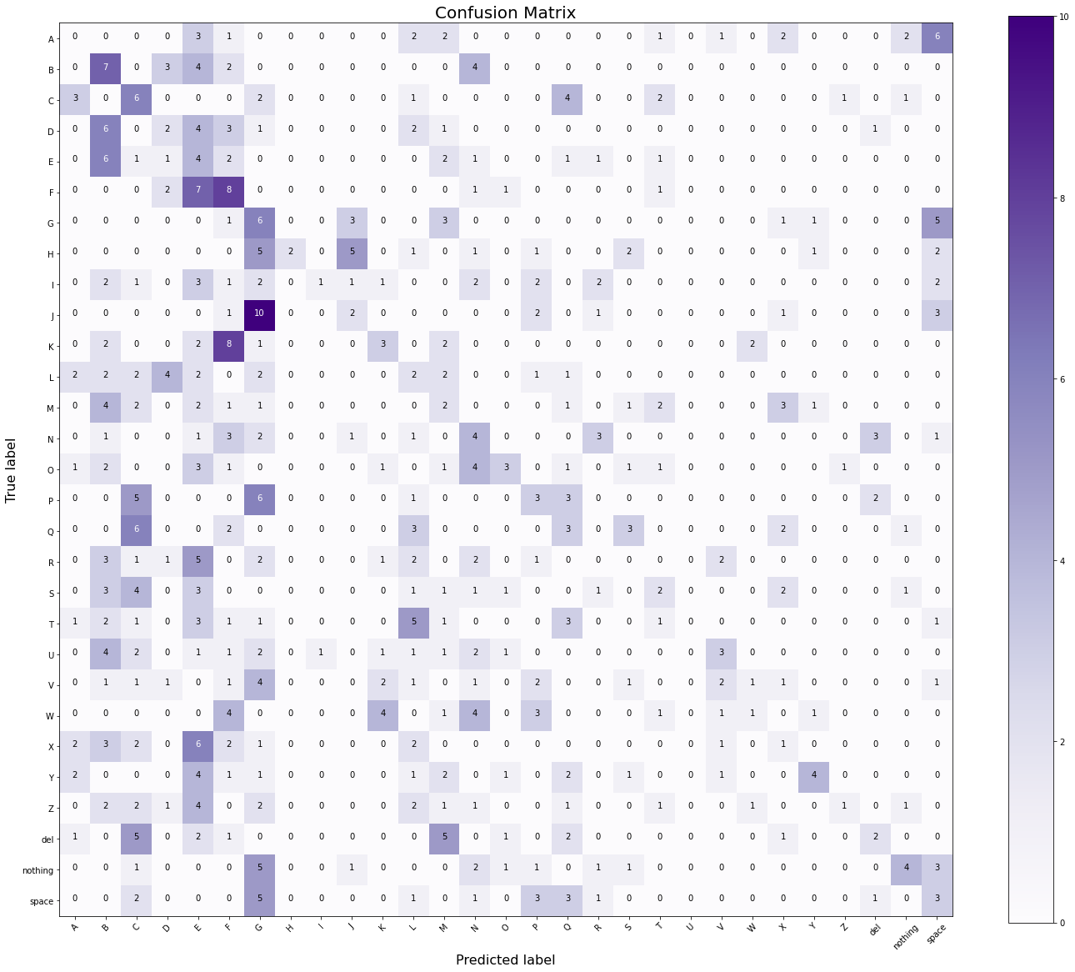

## 

## **Dataset 2000**

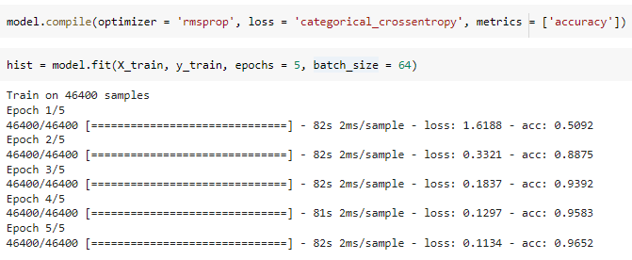

**Akurasi Data Test dari data training yang displit**

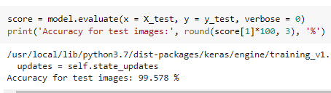

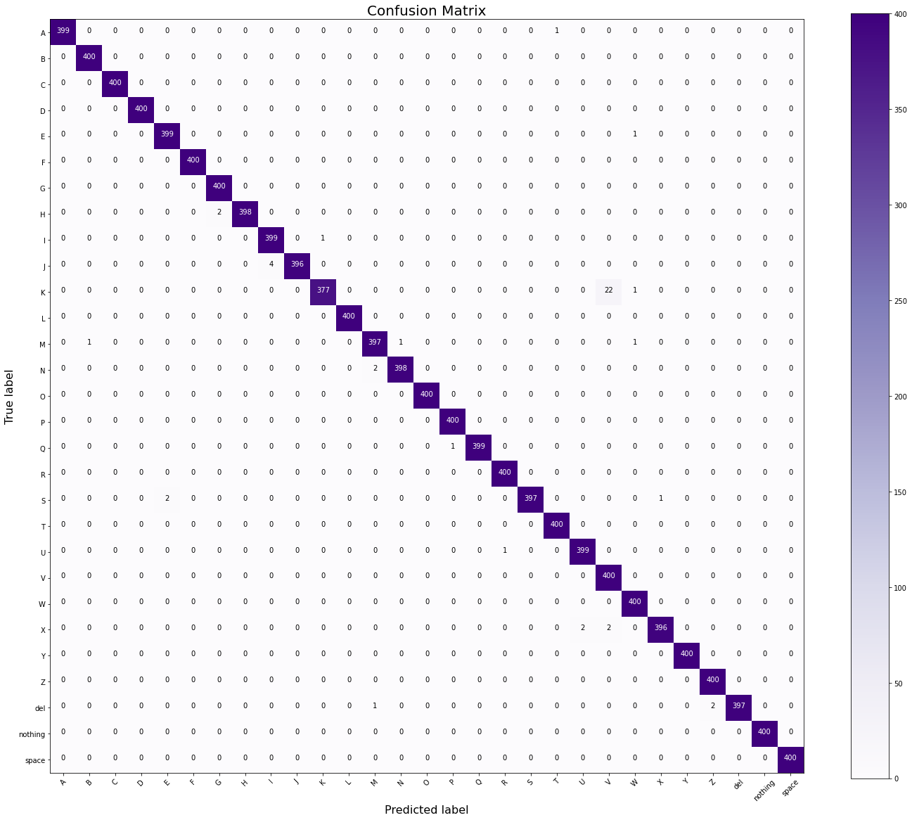

**Akurasi Data Test dari data foto sendiri**

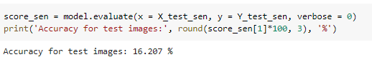

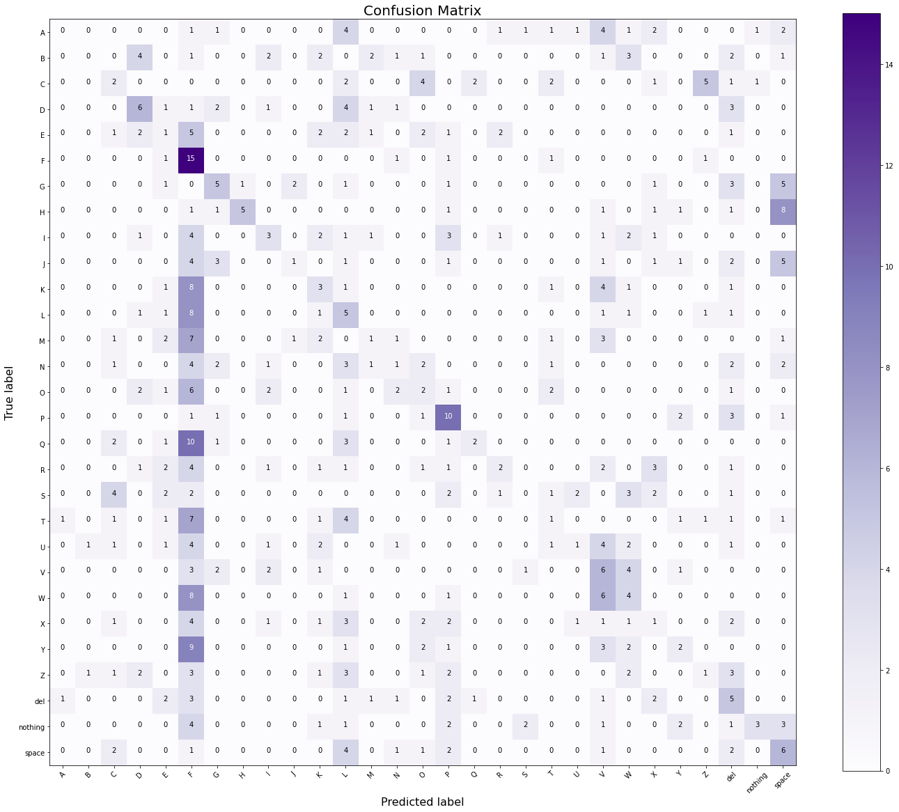

# **Model_filter1 (filter = descending)**

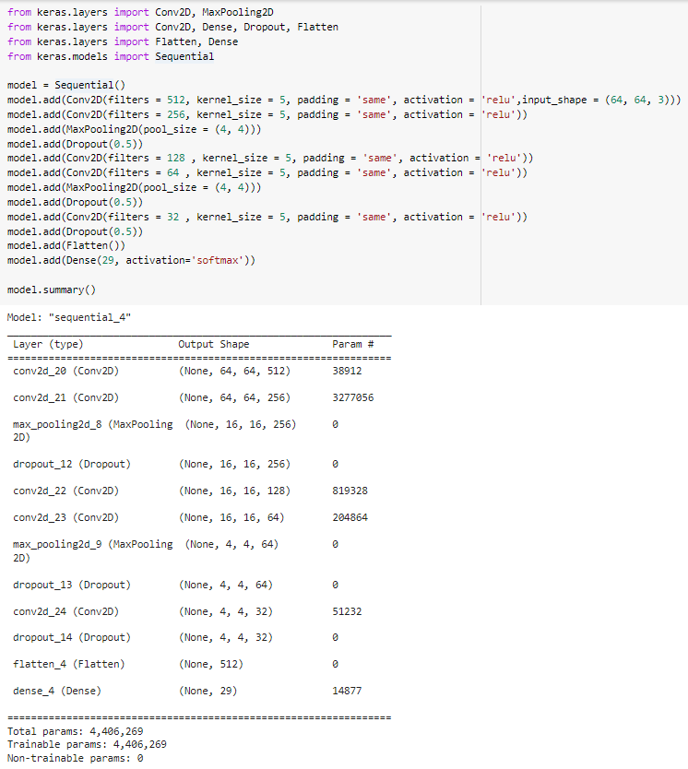

## **Dataset 500**

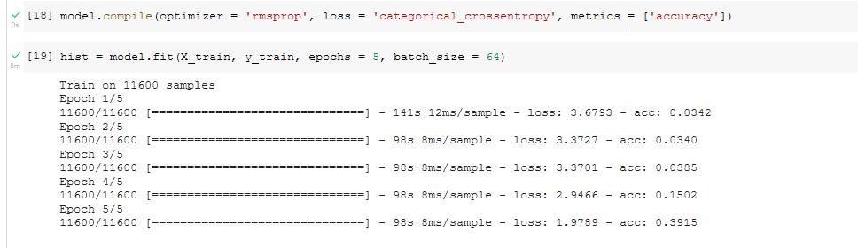

**Akurasi Data Test dari data training yang displit**

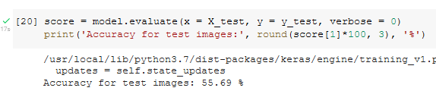

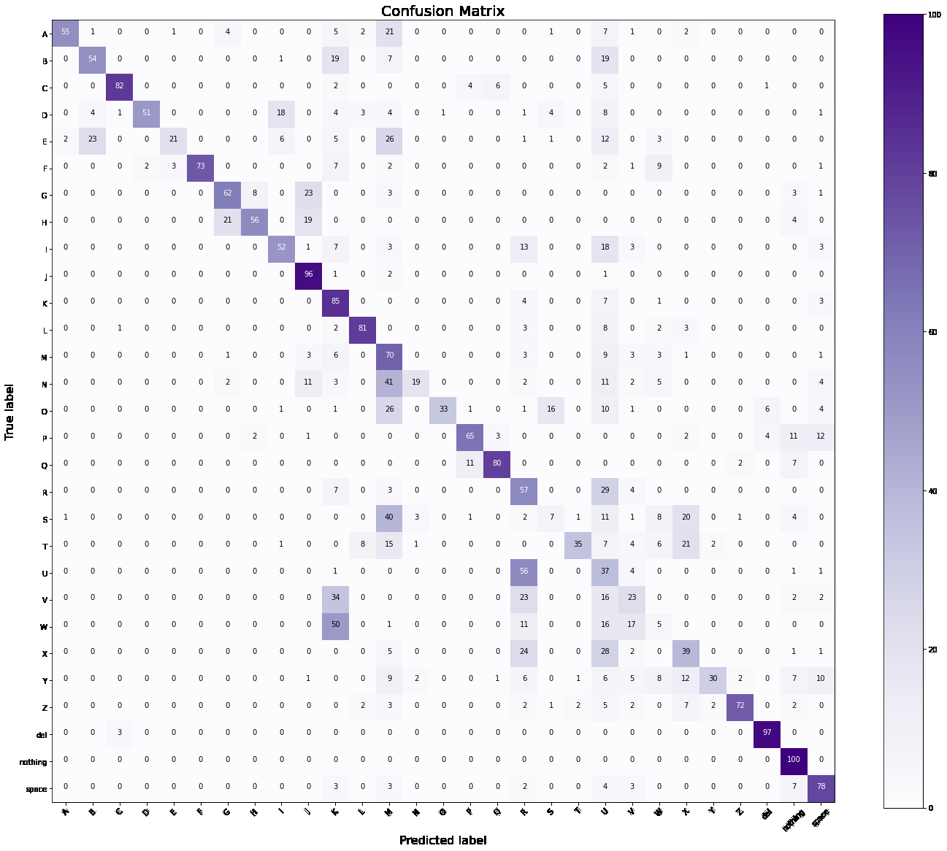

**Akurasi Data Test dari data foto sendiri**

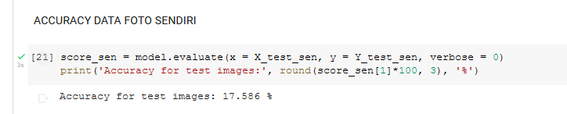

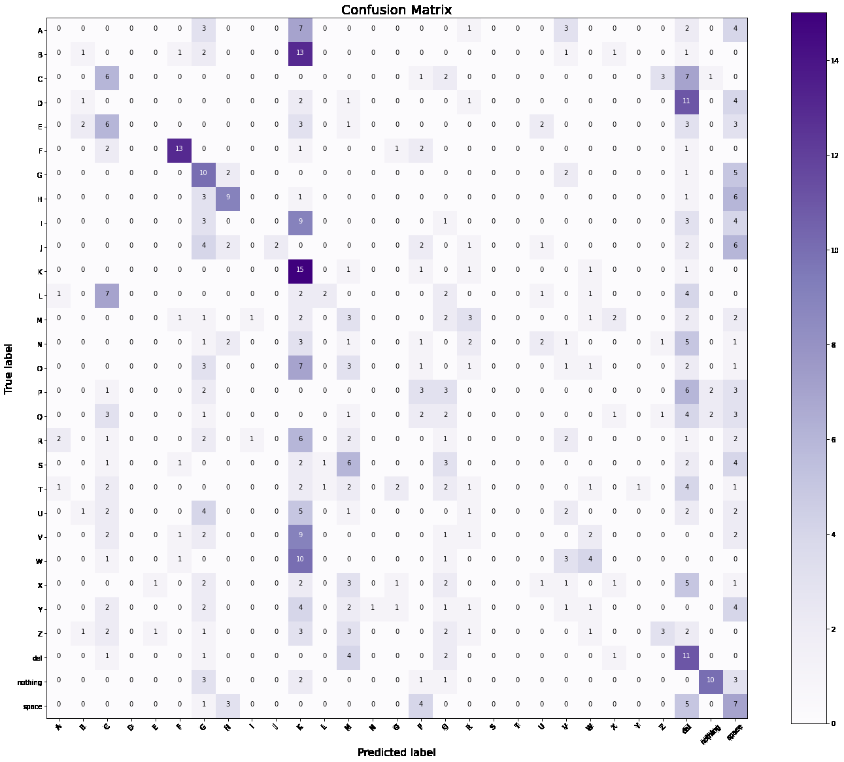

## **Dataset 1000**

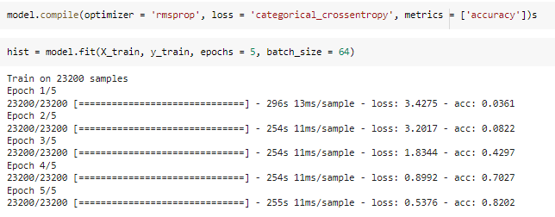

**Akurasi Data Test dari data training yang displit**

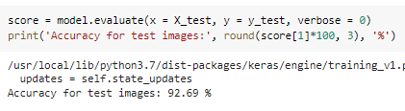

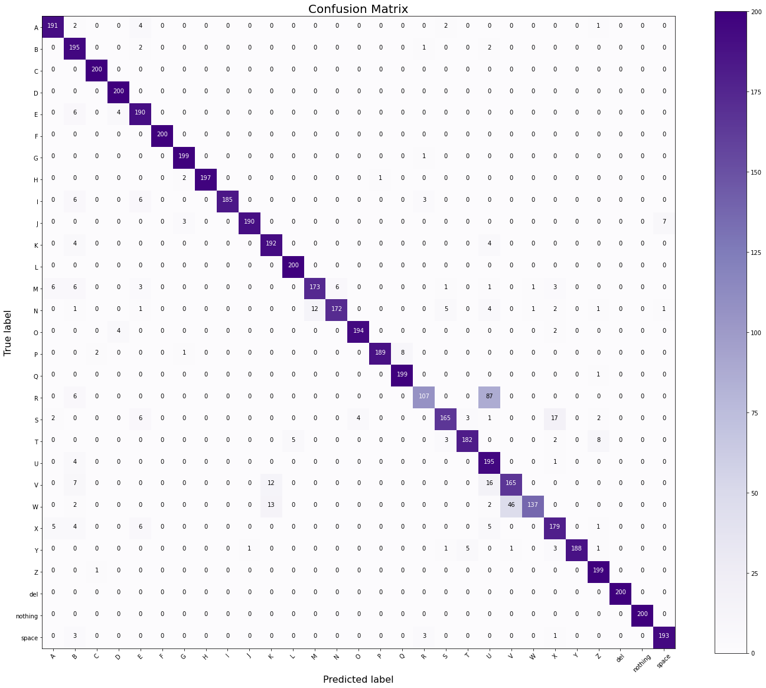

**Akurasi Data Test dari data foto sendiri**

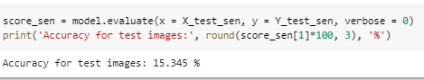



## 

## **Dataset 2000**

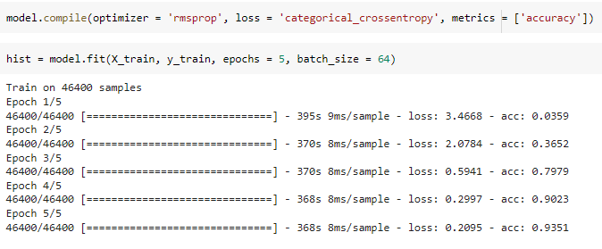

**Akurasi Data Test dari data training yang displit**

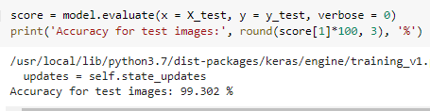

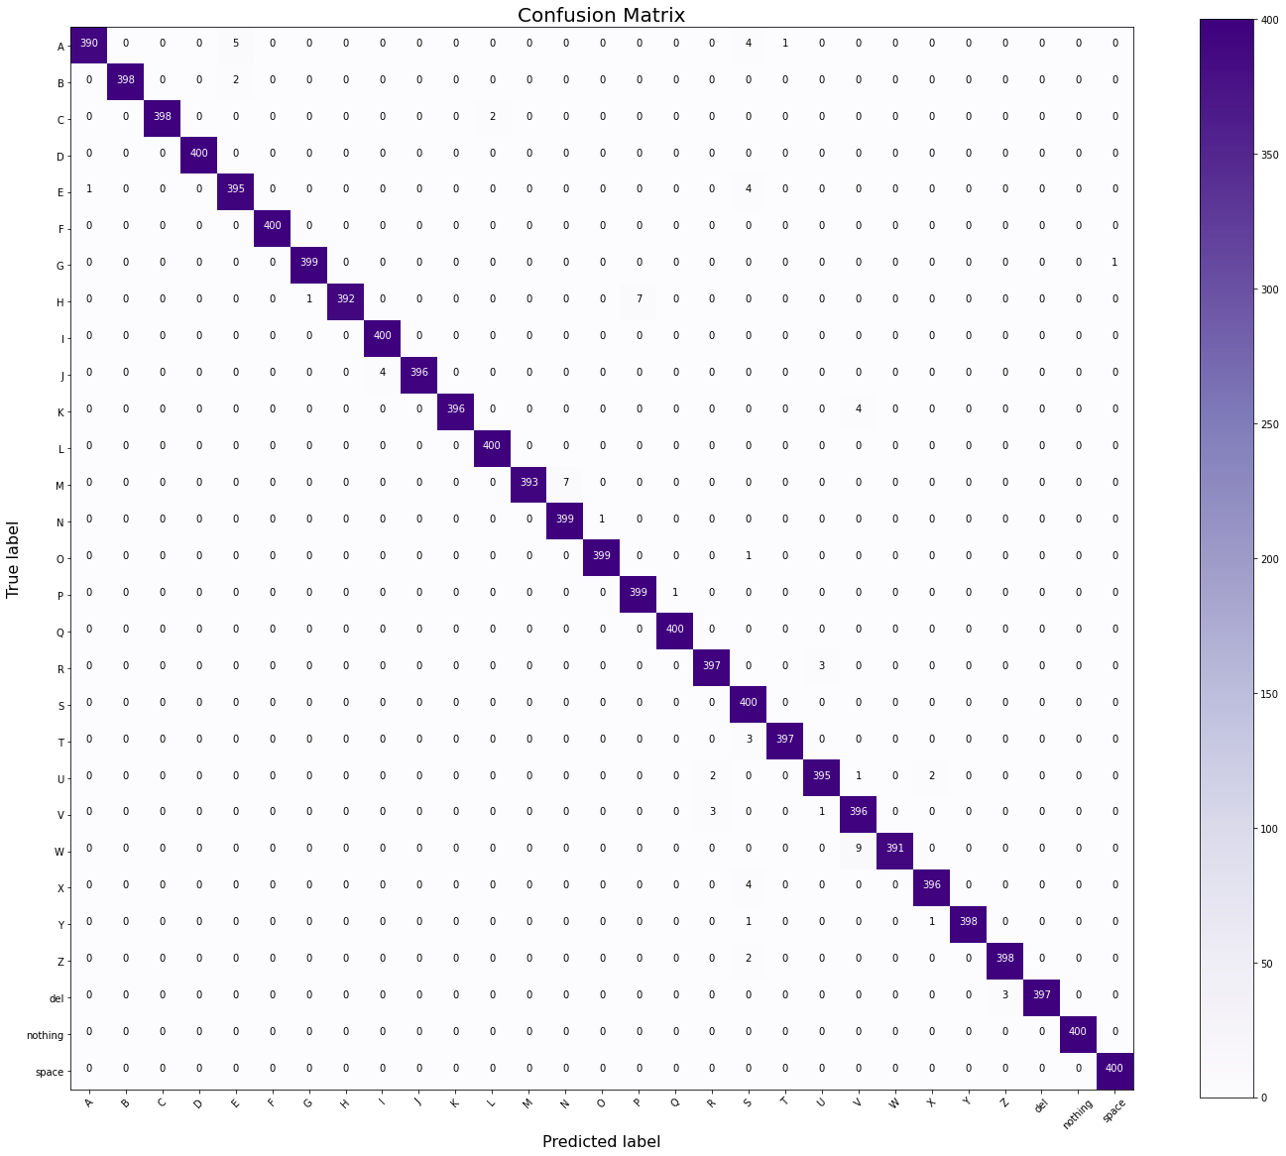

**Akurasi Data Test dari data foto sendiri**

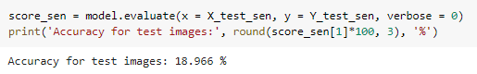

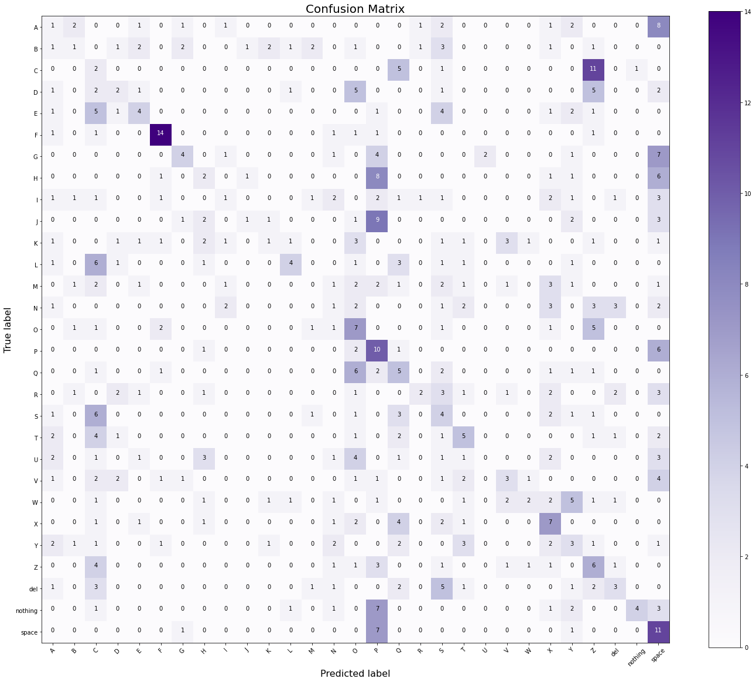

# 

# **Model_filter1_1 (filter1, kaggle_1)**

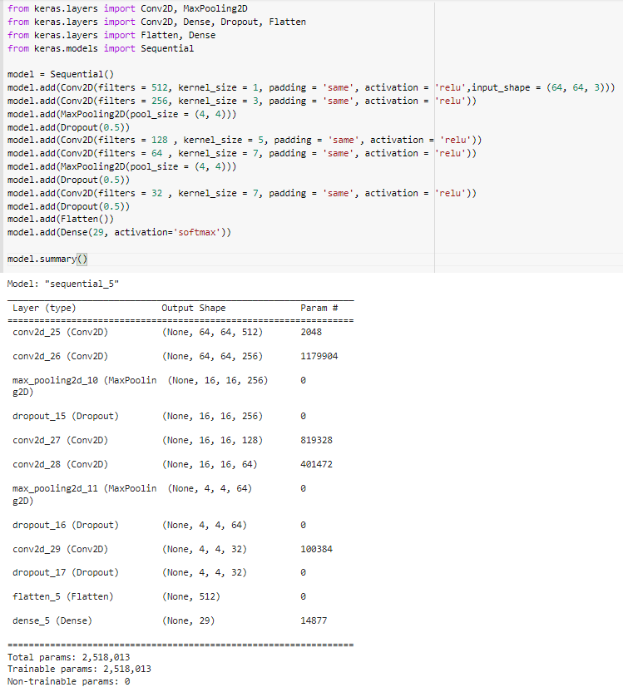

## **Dataset 500**

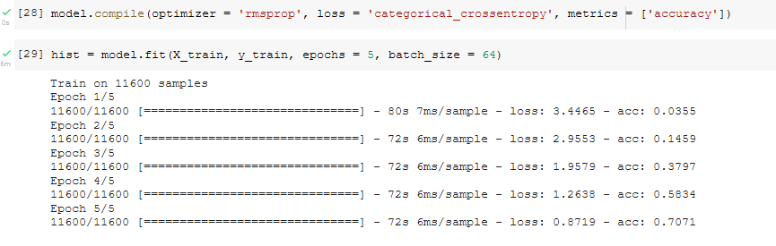

**Akurasi Data Test dari data training yang displit**

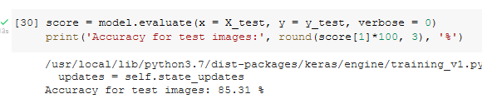

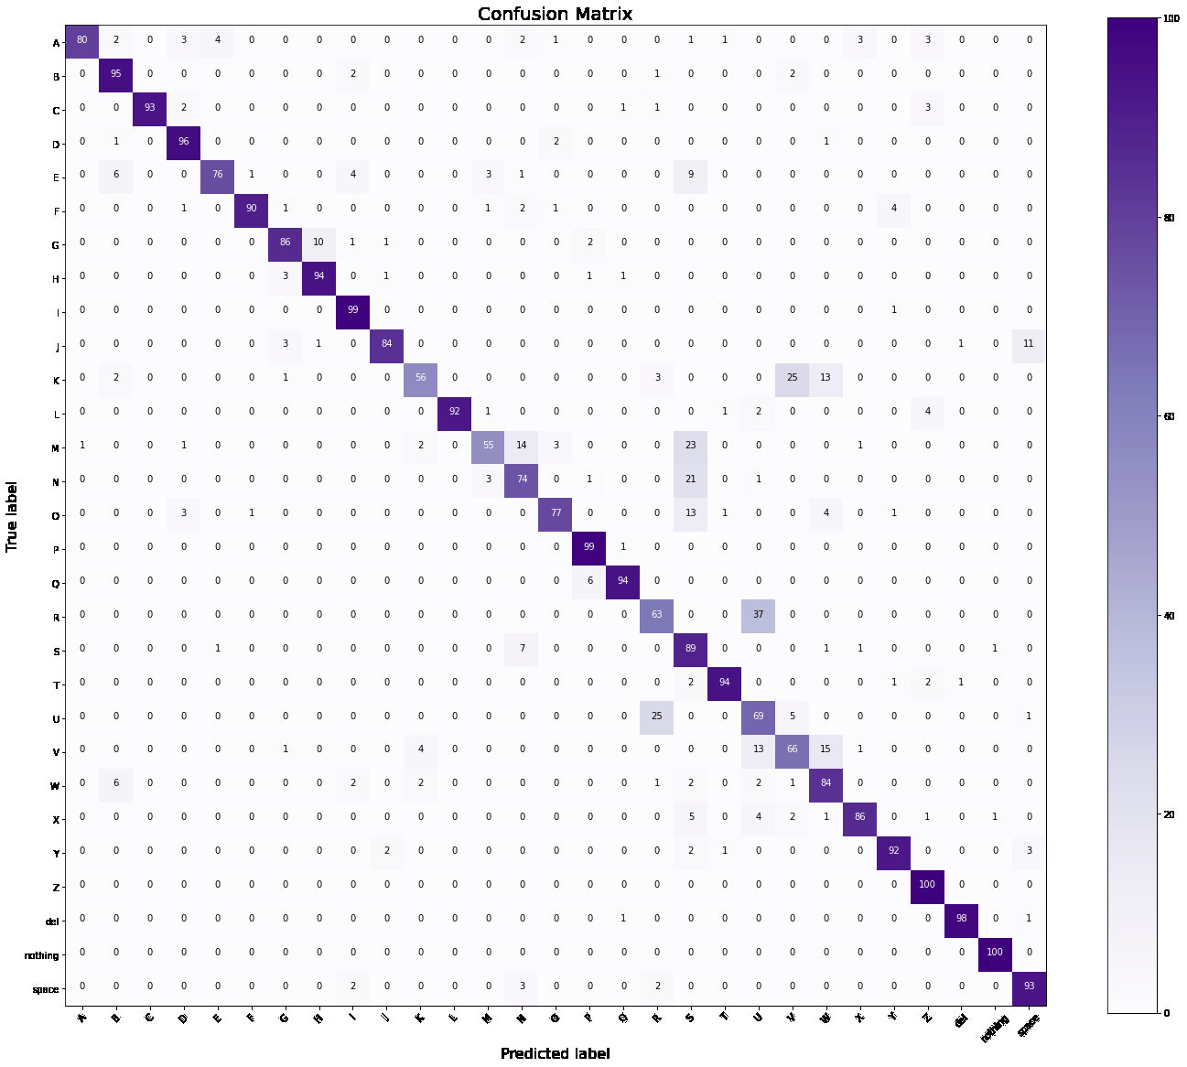

**Akurasi Data Test dari data foto sendiri**

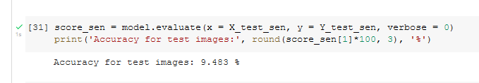

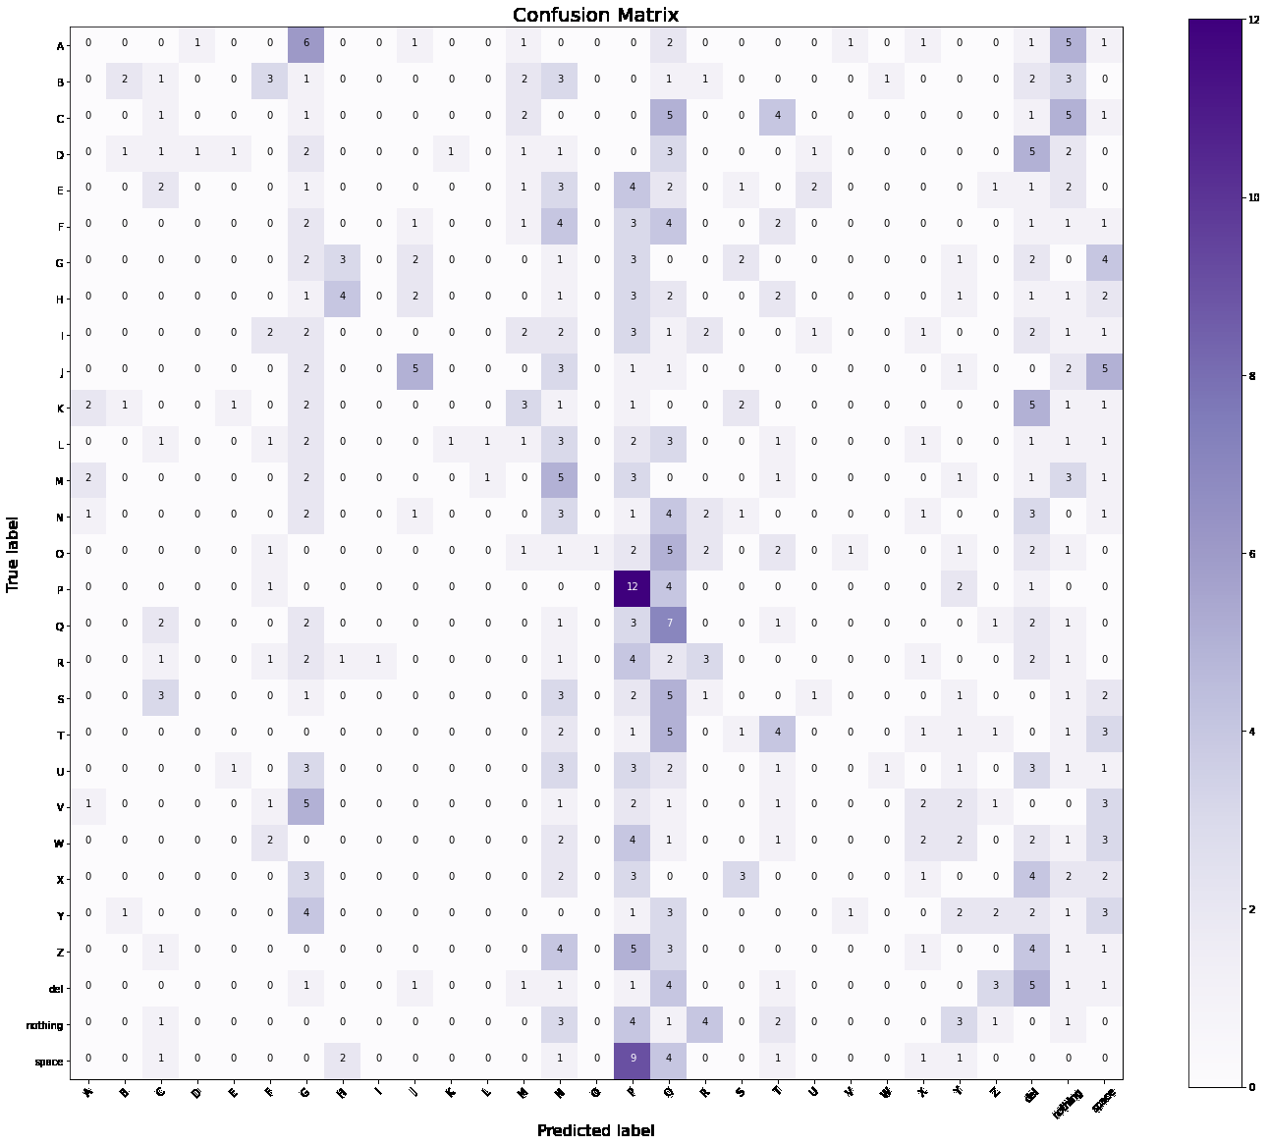

## 

## 

## 

## **Dataset 1000**

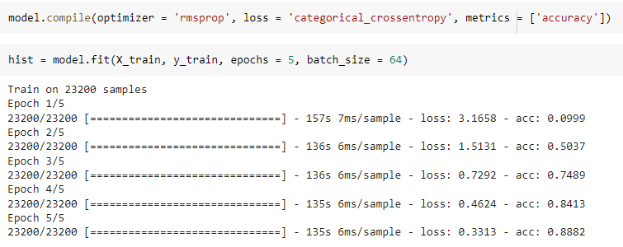

**Akurasi Data Test dari data training yang displit**

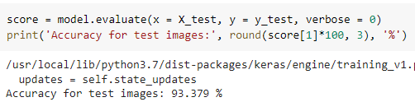

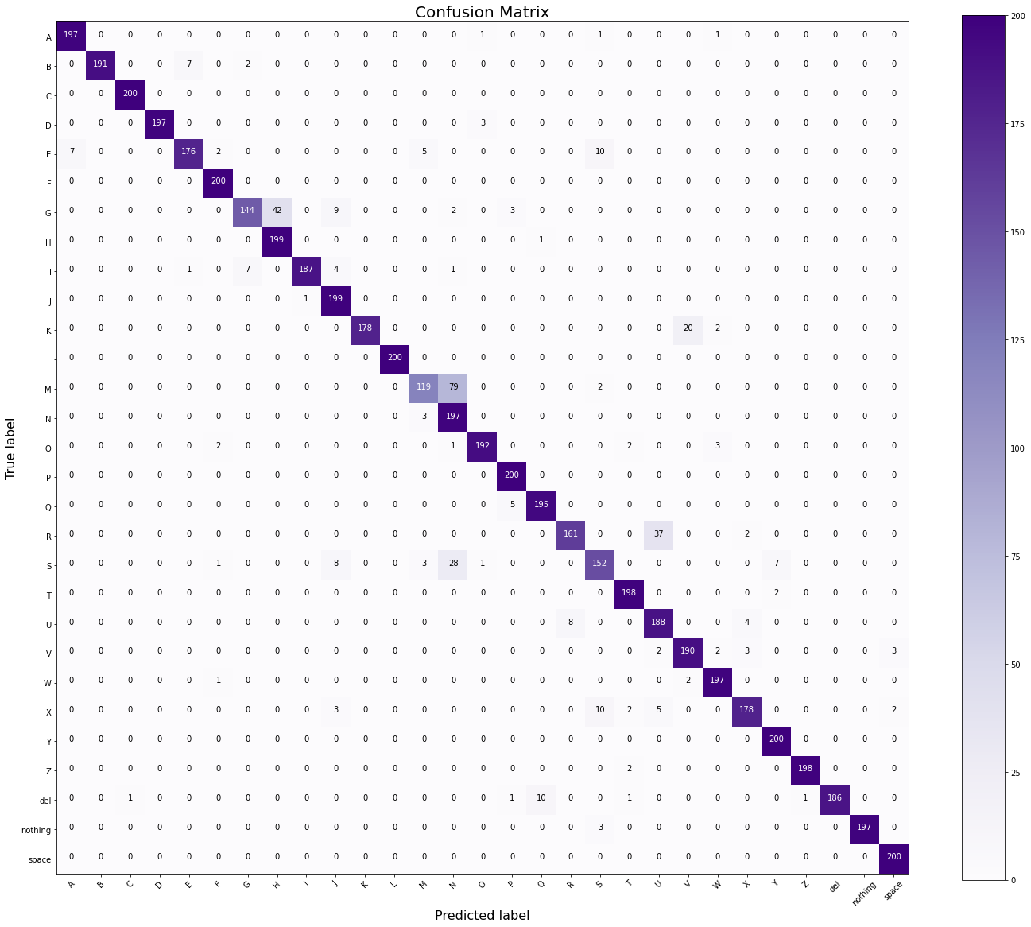

**Akurasi Data Test dari data foto sendiri**

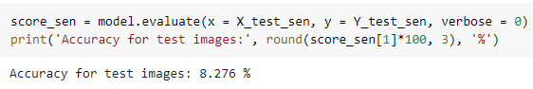

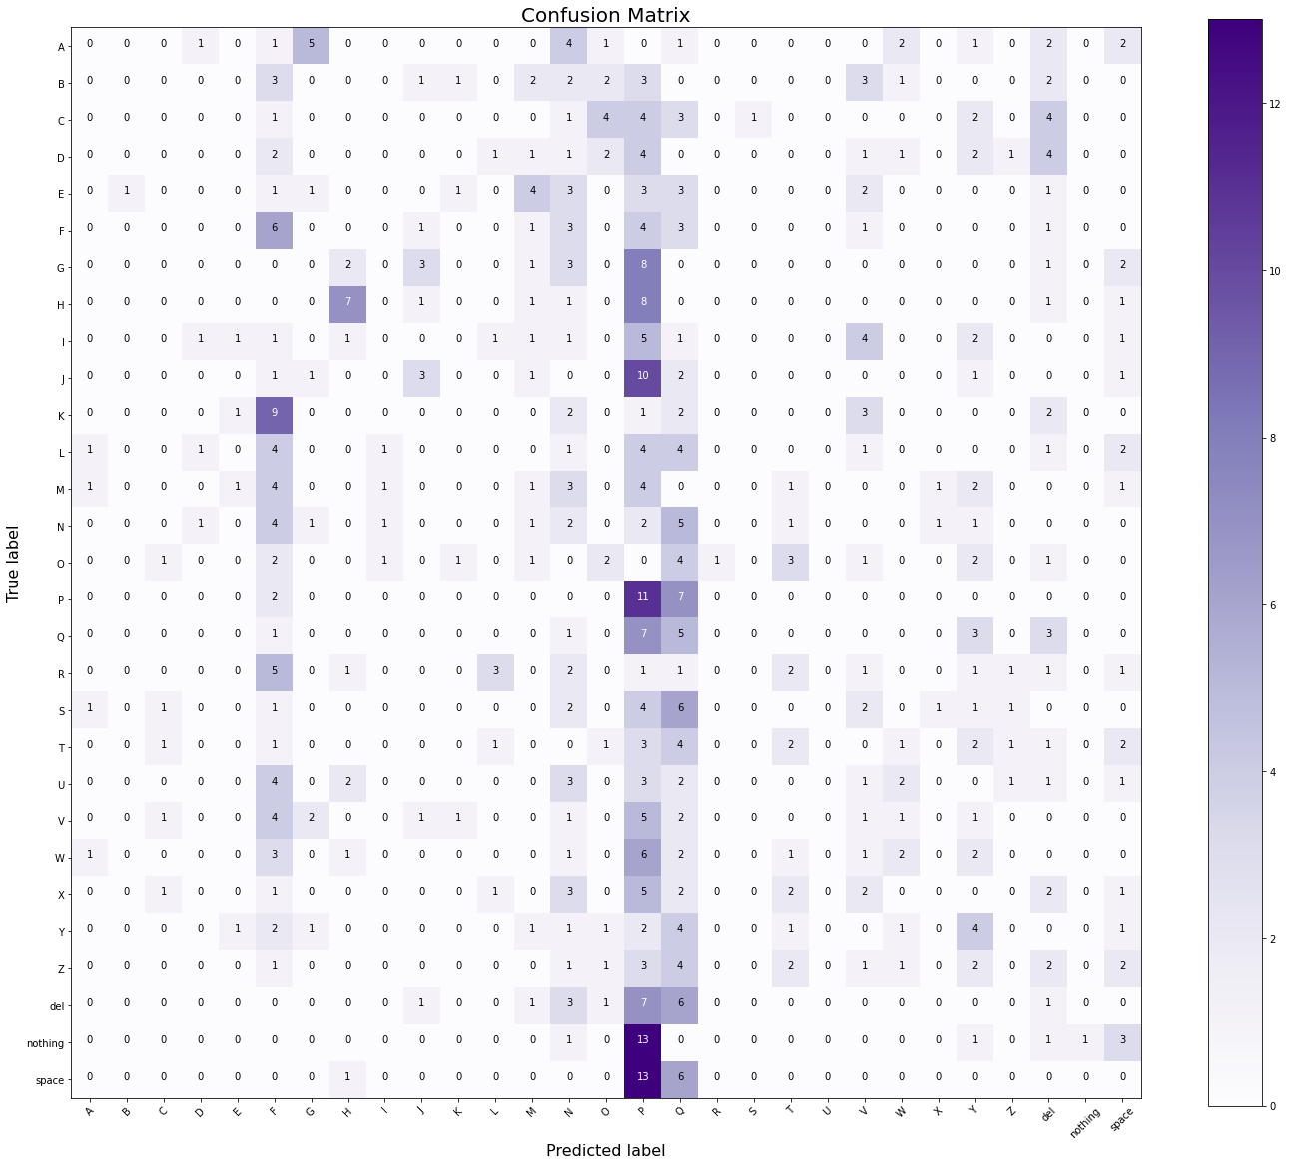

## **Dataset 2000**

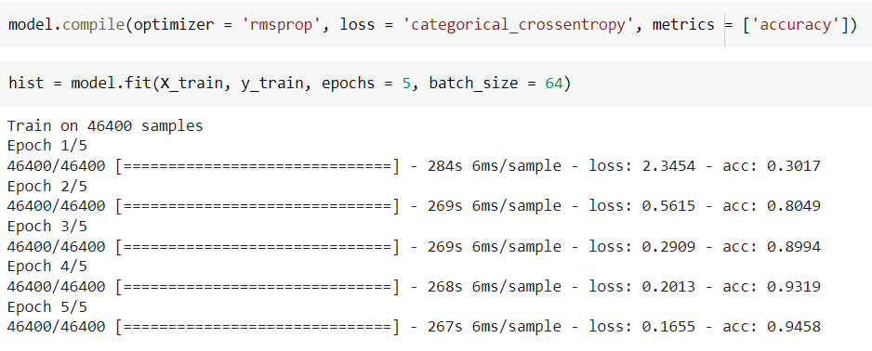

**Akurasi Data Test dari data training yang displit**

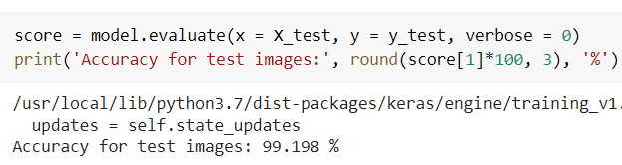

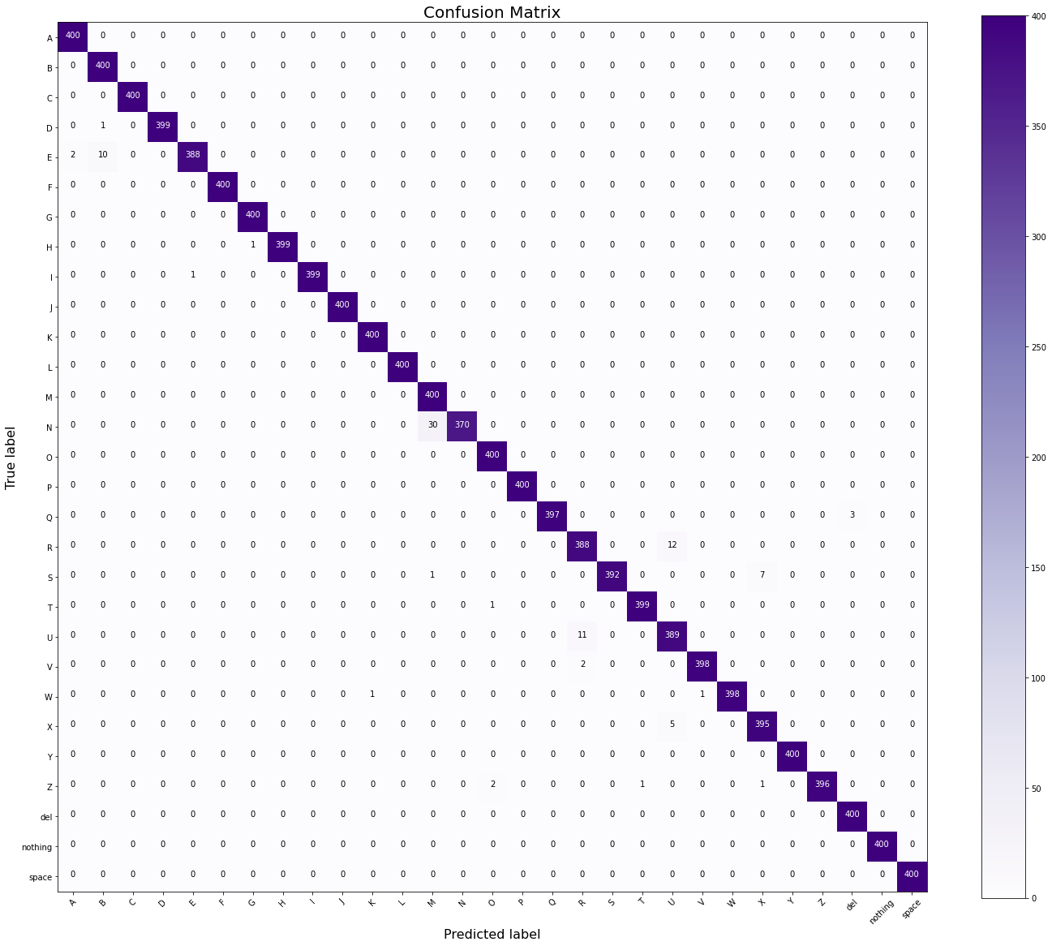

**Akurasi Data Test dari data foto sendiri**

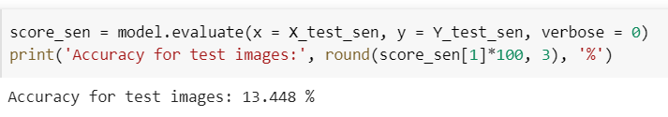



# **Model_filter1_2 (filter1, kaggle_2)**

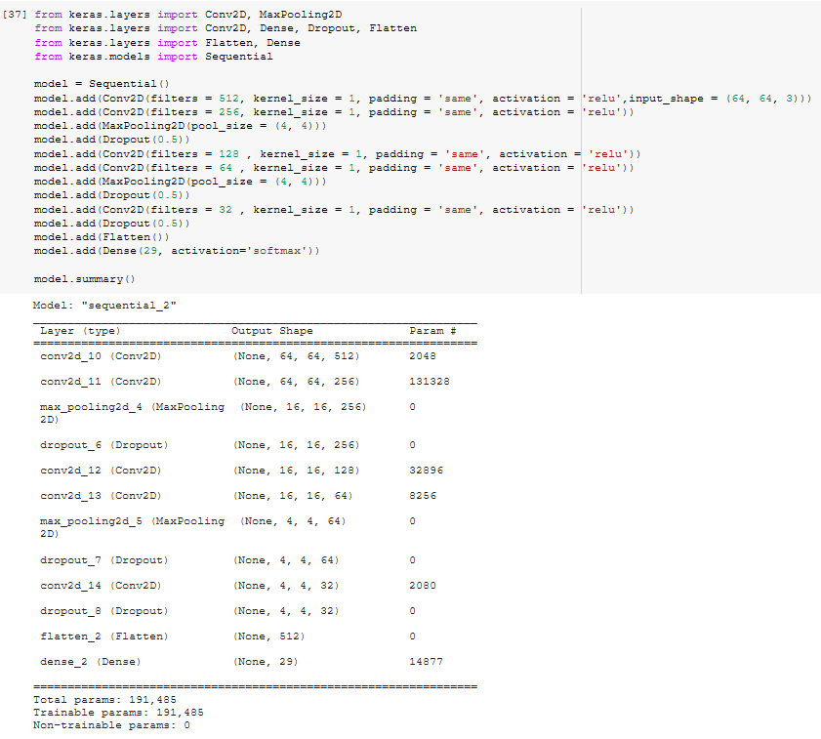

## **Dataset 500**

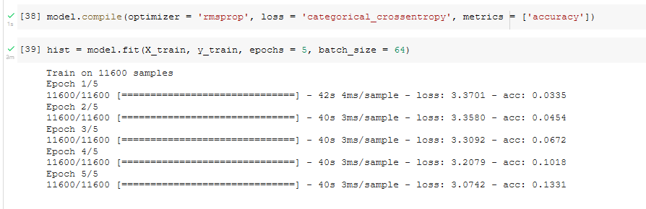

**Akurasi Data Test dari data training yang displit**

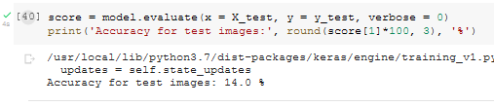

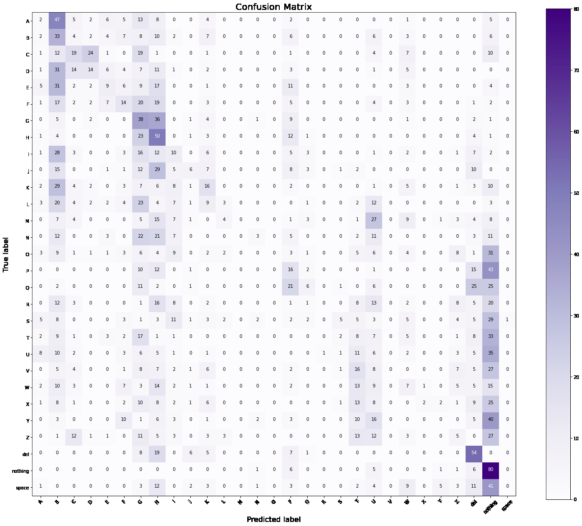

**Akurasi Data Test dari data foto sendiri**

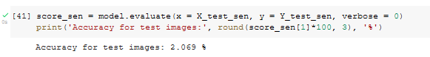

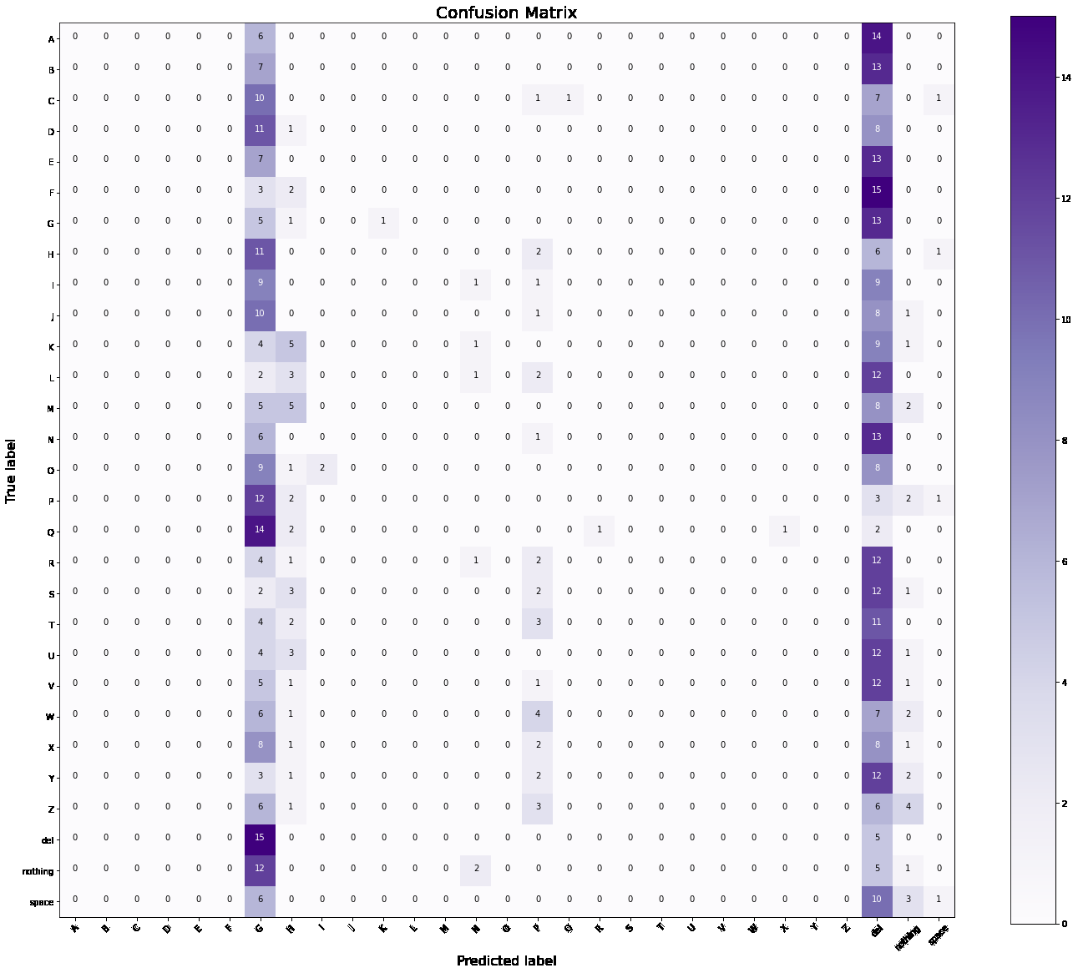

## 

## **Dataset 1000**

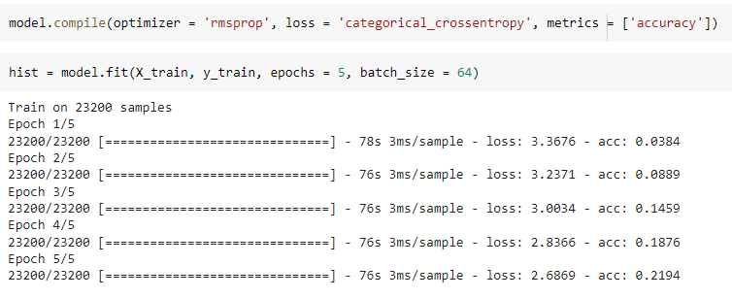

**Akurasi Data Test dari data training yang displit**

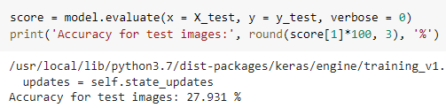

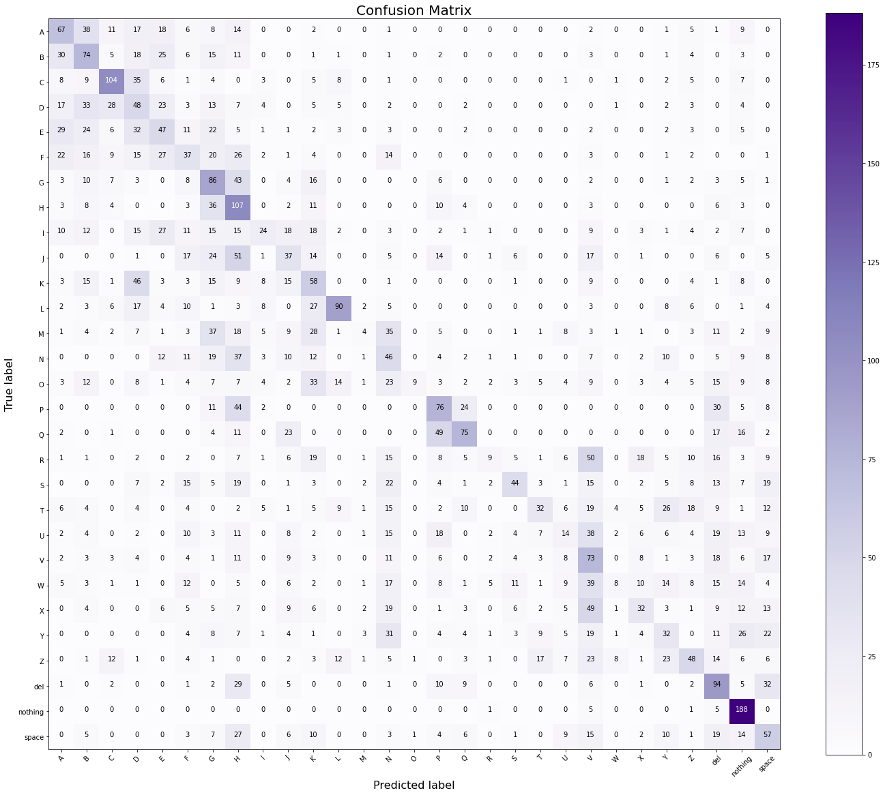

**Akurasi Data Test dari data foto sendiri**

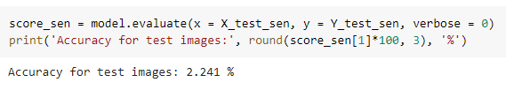



## 

## **Dataset 2000**

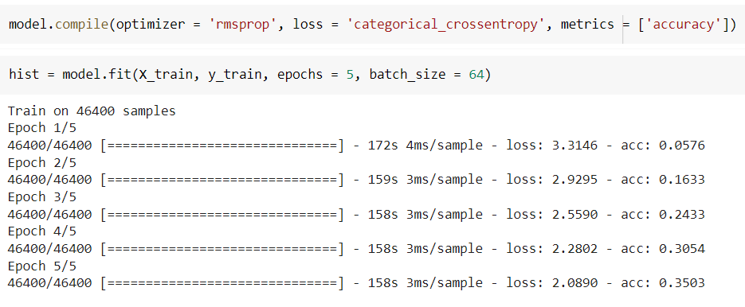

**Akurasi Data Test dari data training yang displit**

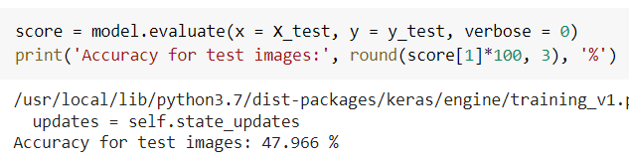

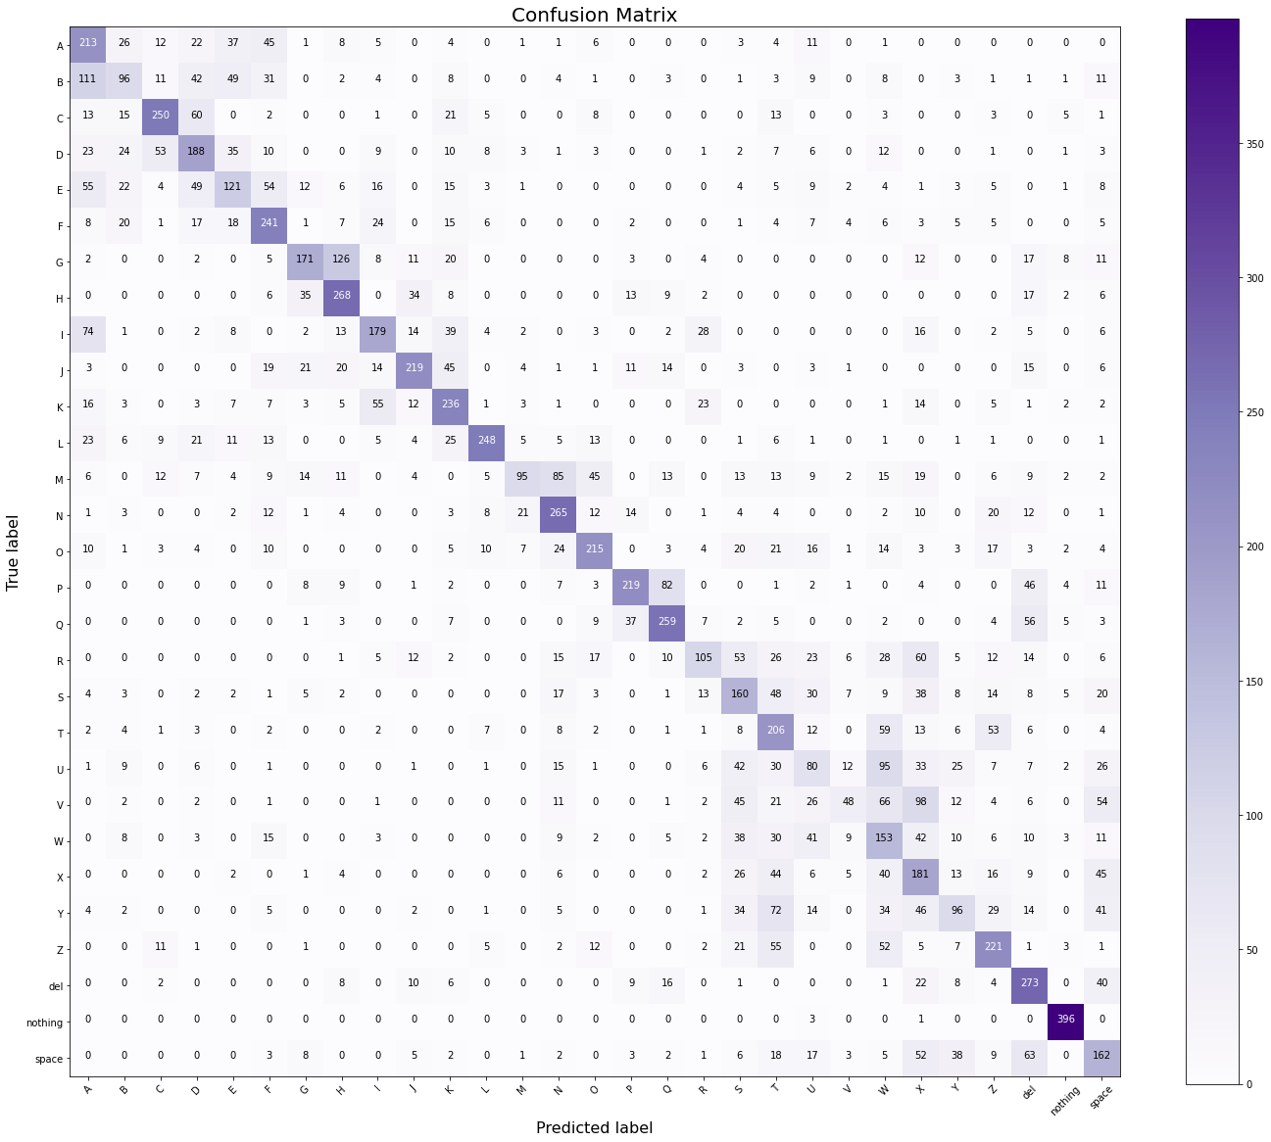

**Akurasi Data Test dari data foto sendiri**

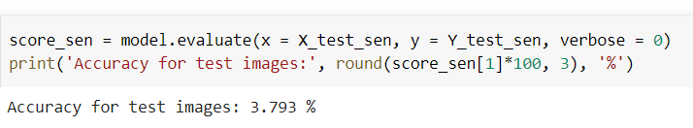

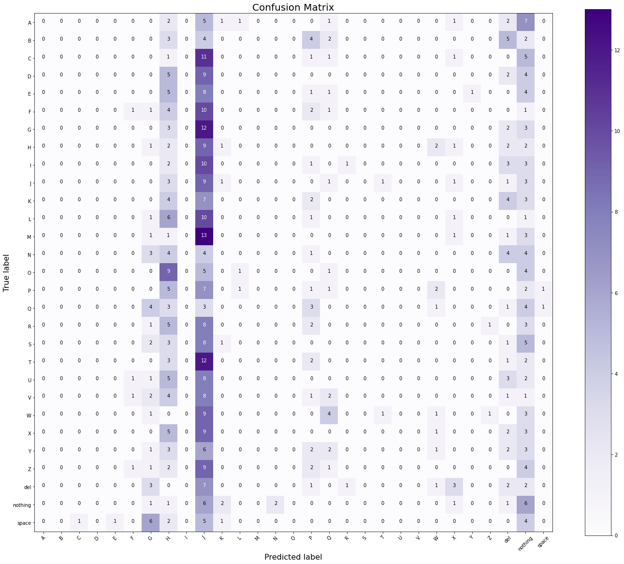

# **Model_filter1_3 (filter1, kaggle_3)**

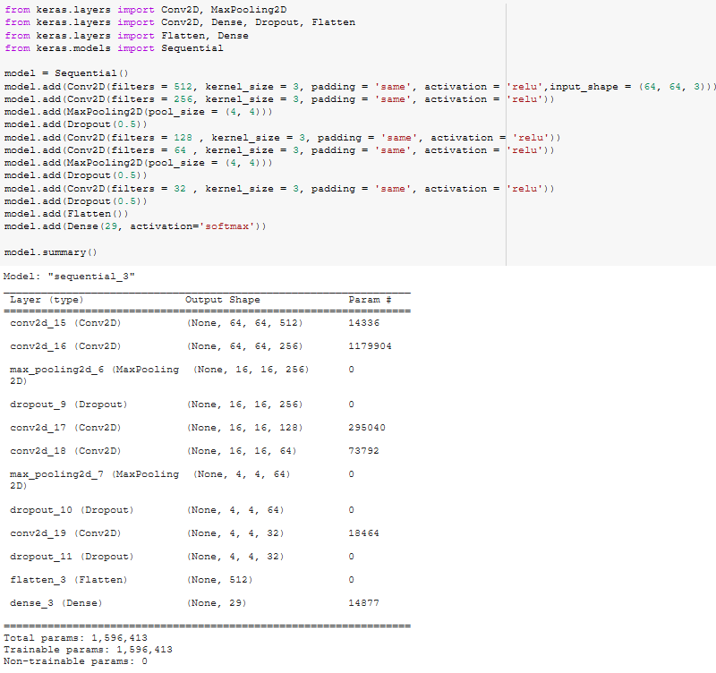

## **Dataset 500**

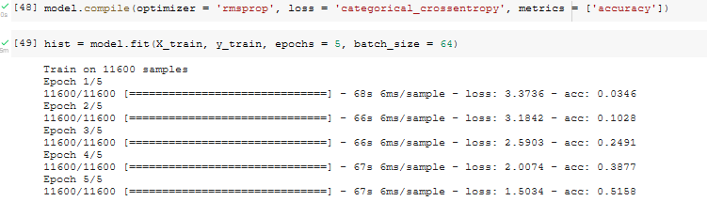

**Akurasi Data Test dari data training yang displit**

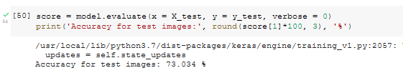

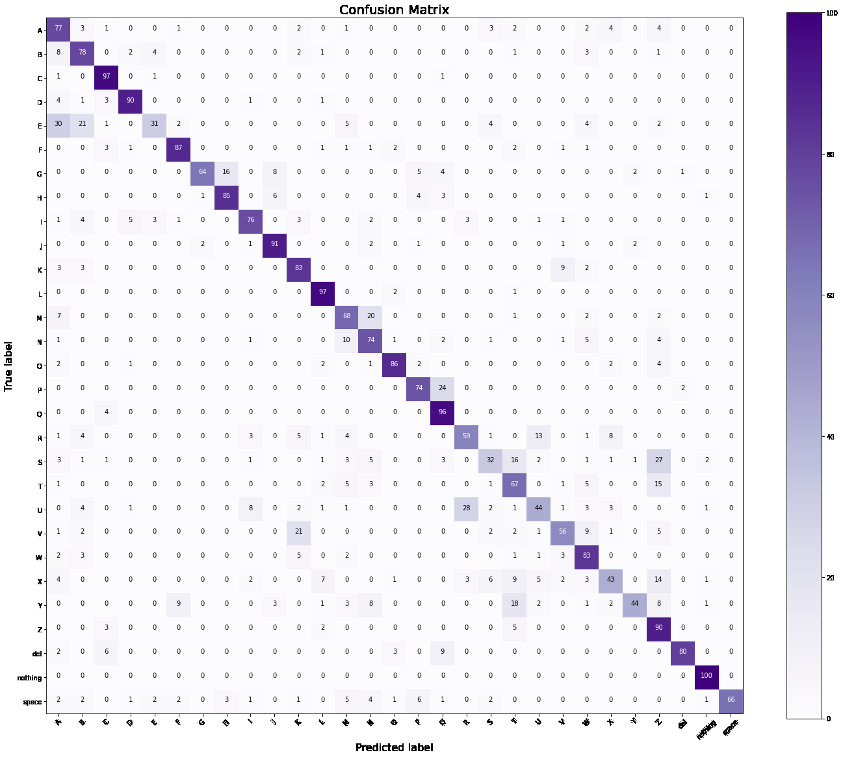

**Akurasi Data Test dari data foto sendiri**

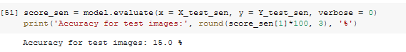

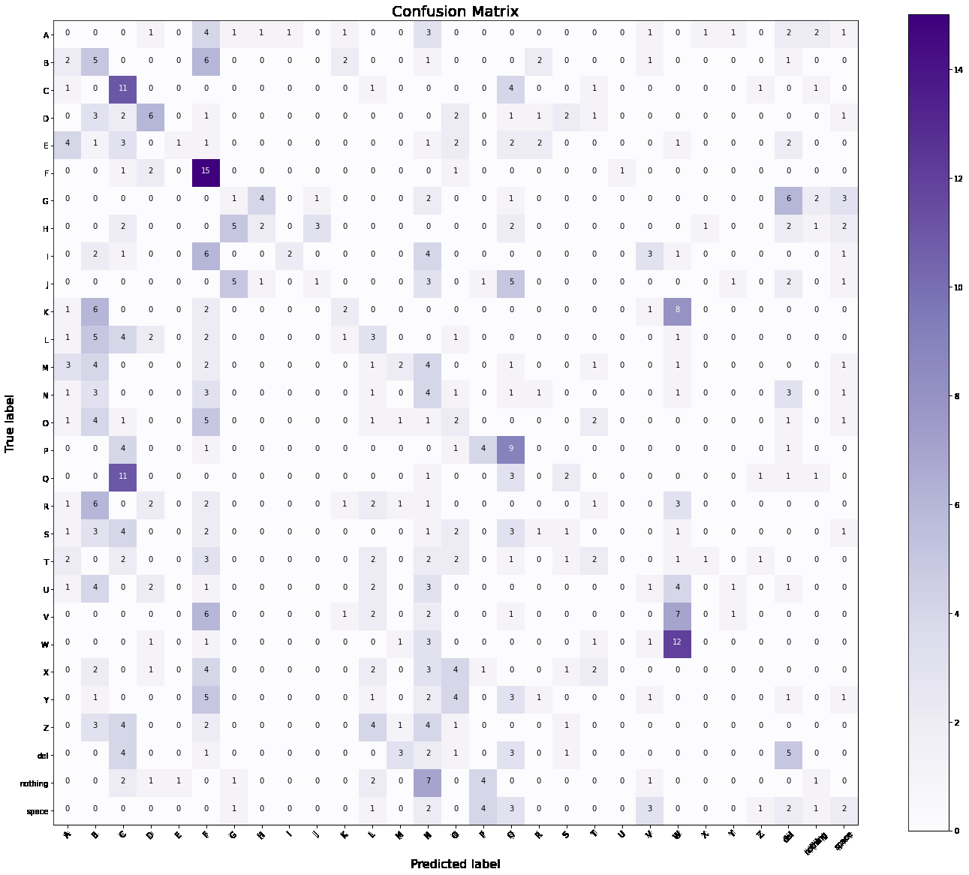

## 

## **Dataset 1000**

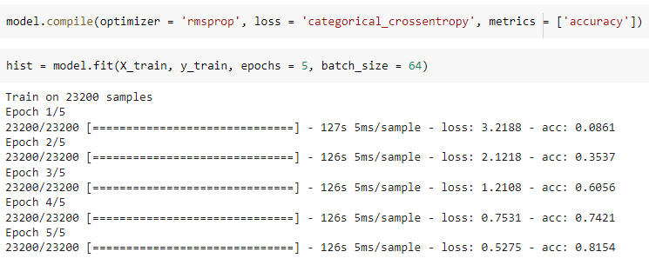

**Akurasi Data Test dari data training yang displit**

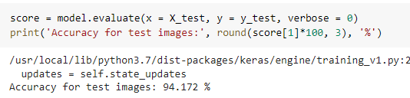

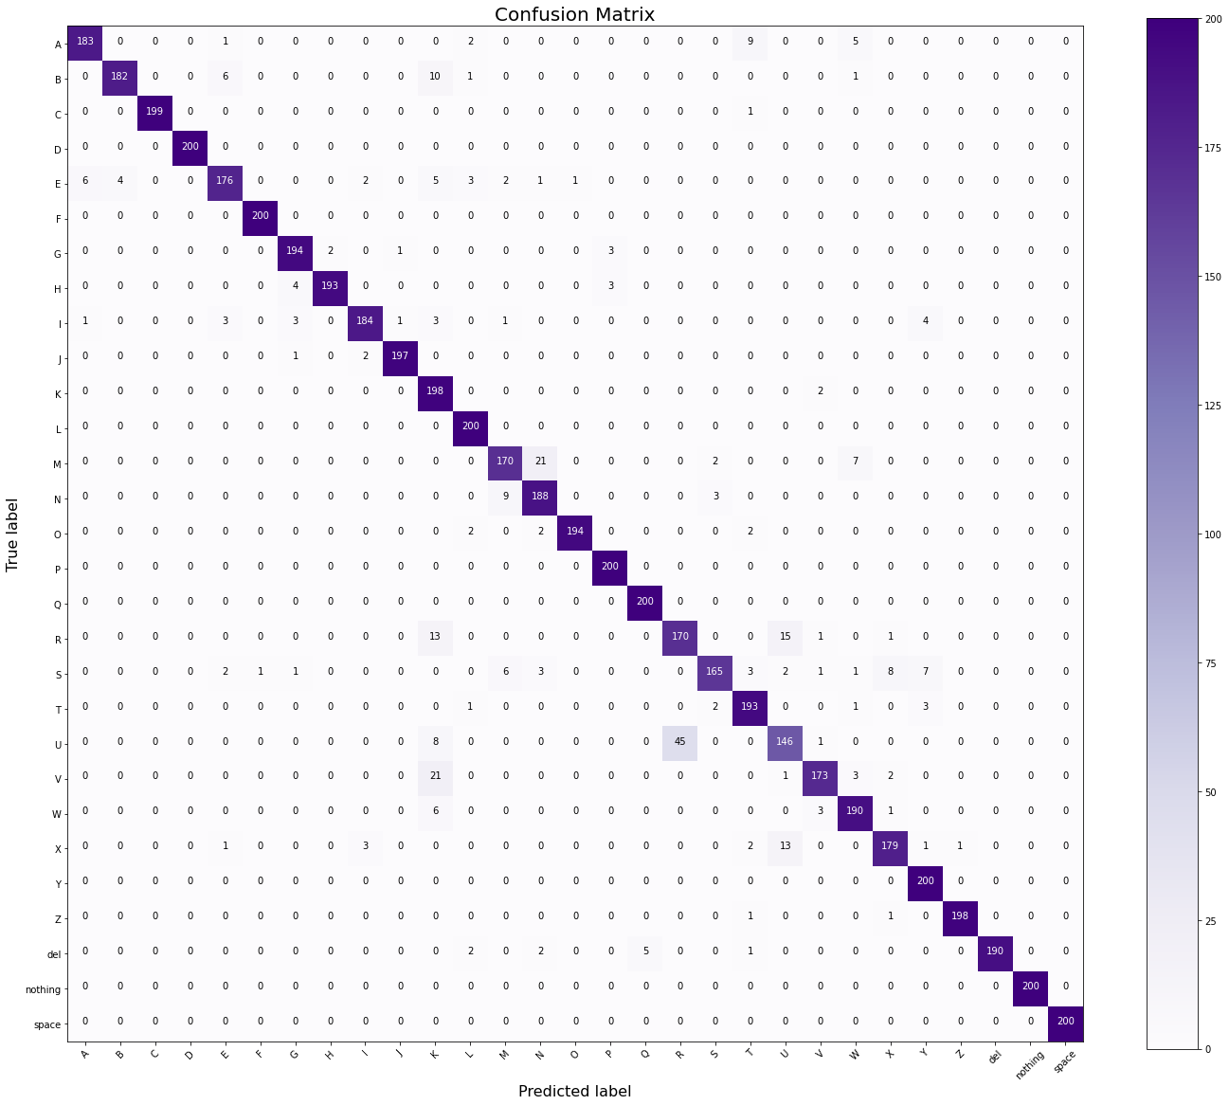

**Akurasi Data Test dari data foto sendiri**

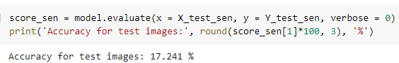

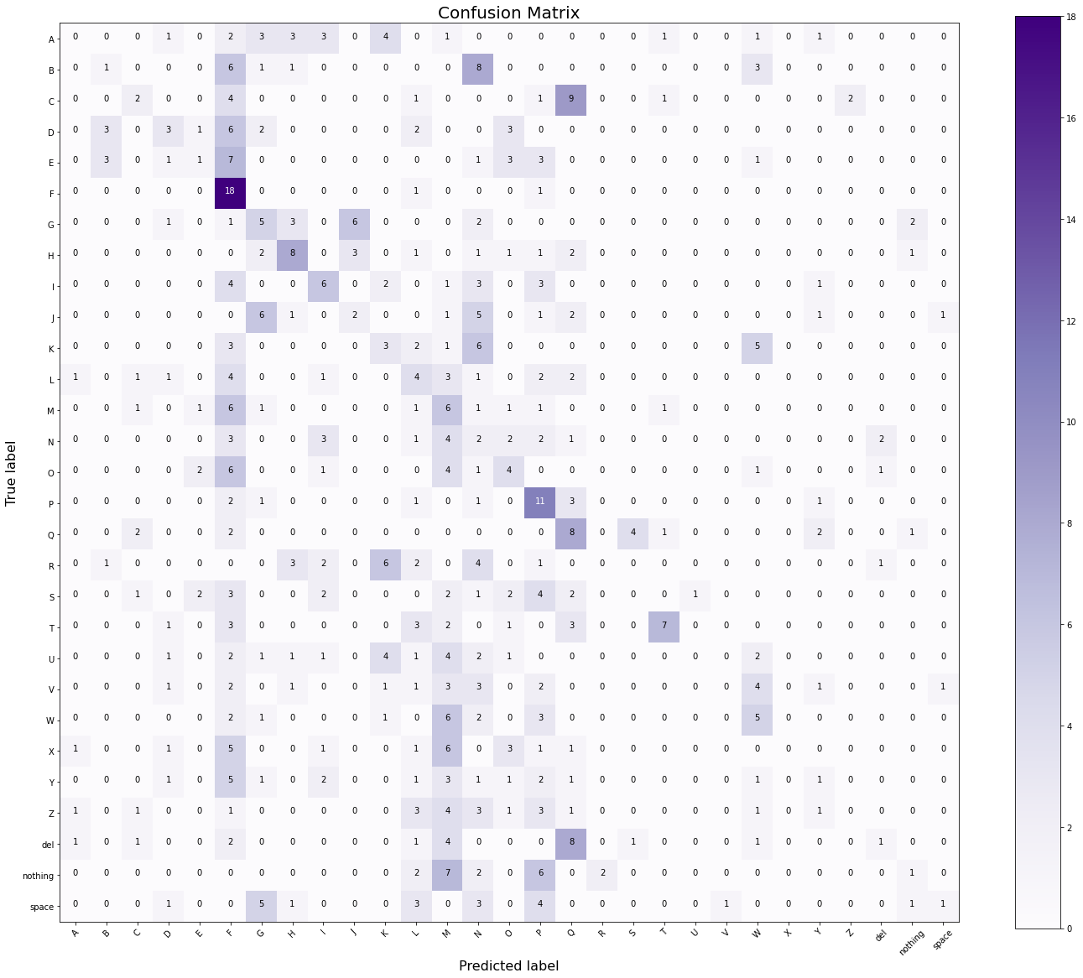

## **Dataset 2000**

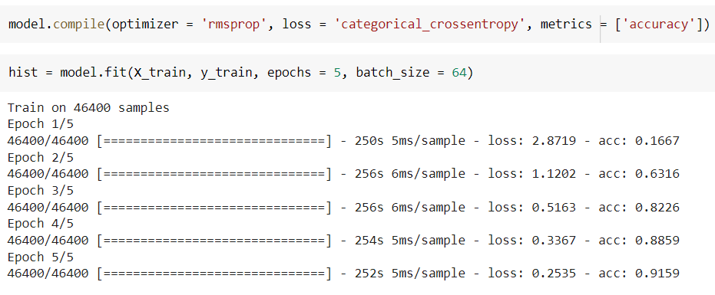

**Akurasi Data Test dari data training yang displit**

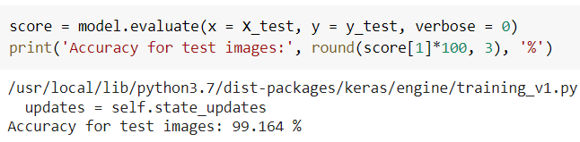

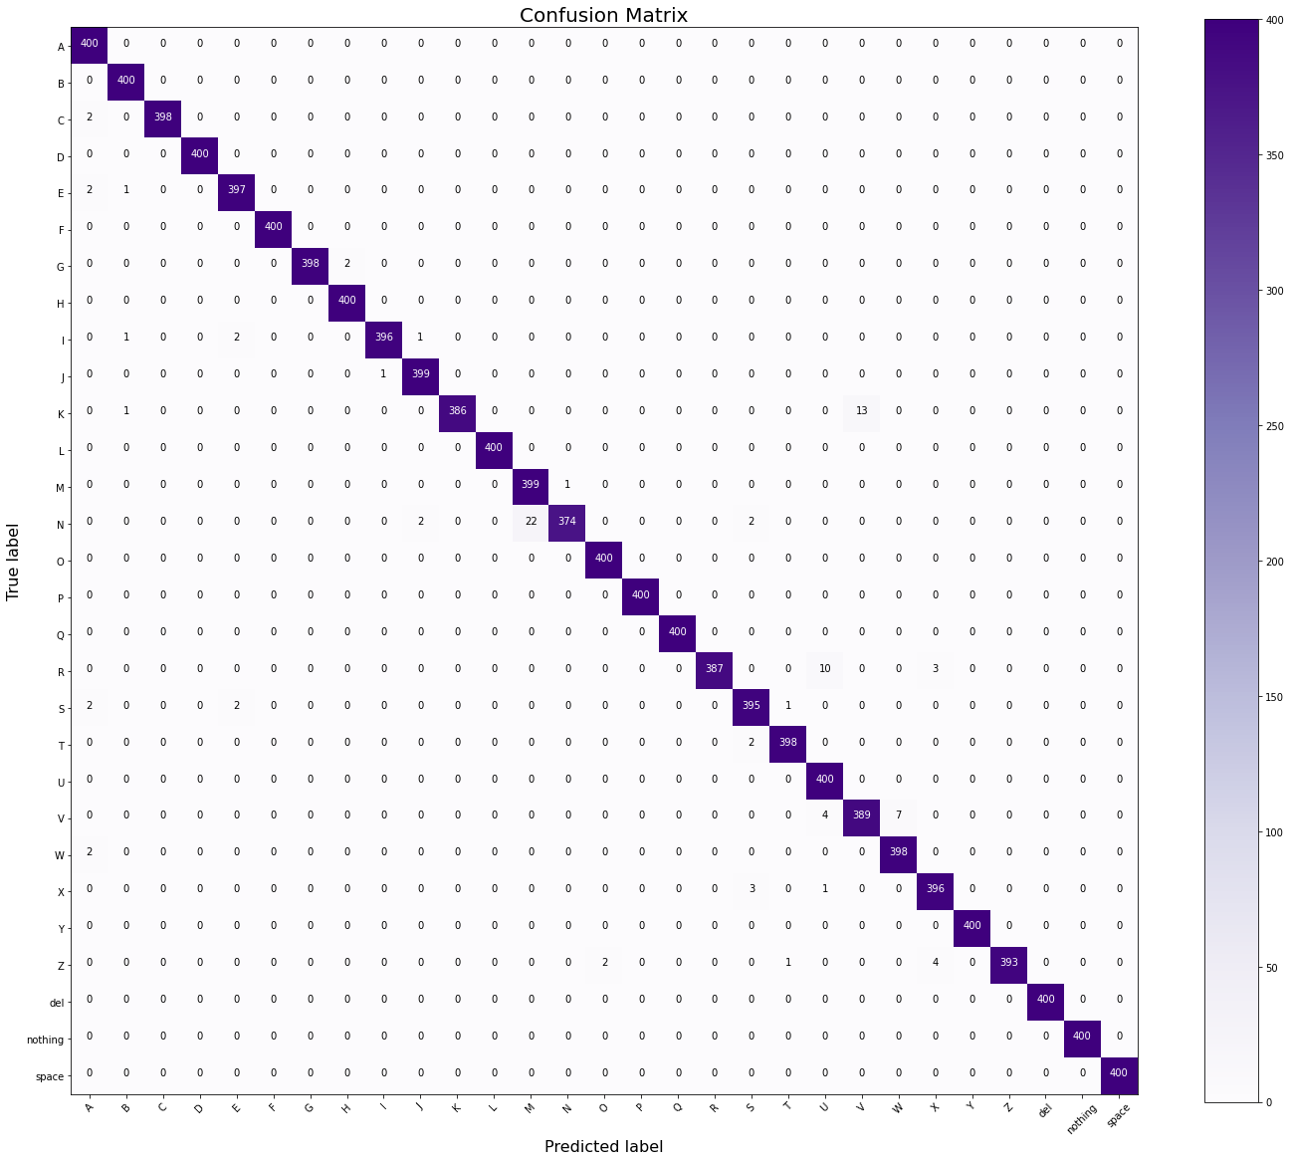

**Akurasi Data Test dari data foto sendiri**

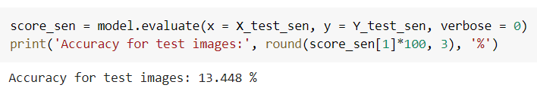

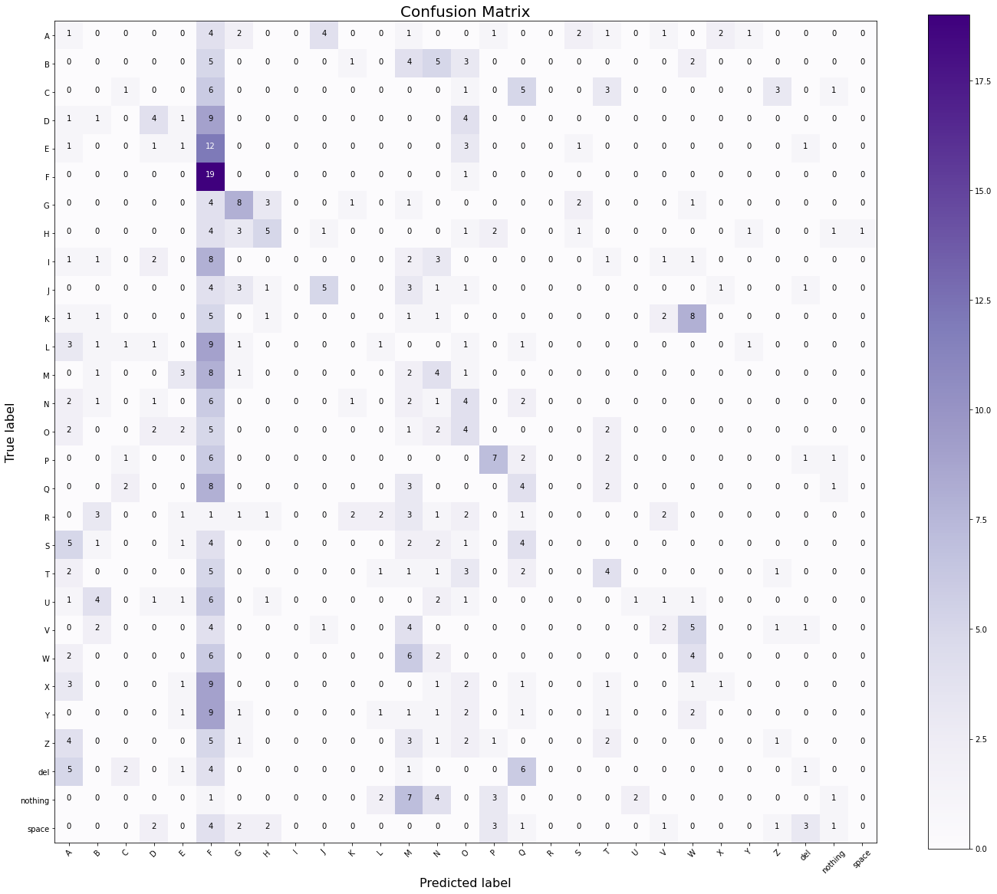

# **Model_filter1_4 (filter1, kaggle_4)**

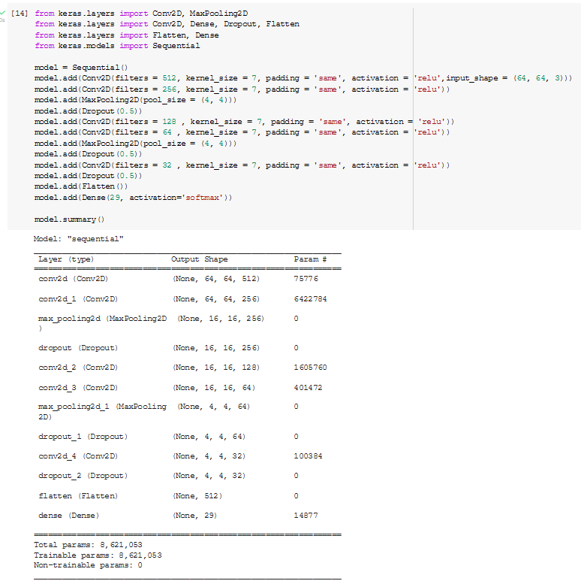

## **Dataset 500**

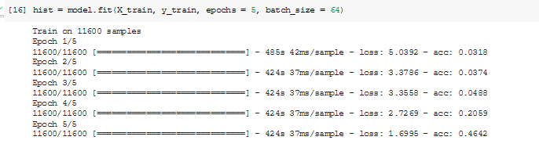

**Akurasi Data Test dari data training yang displit**

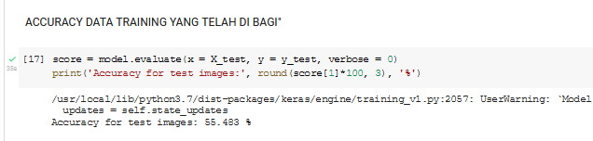

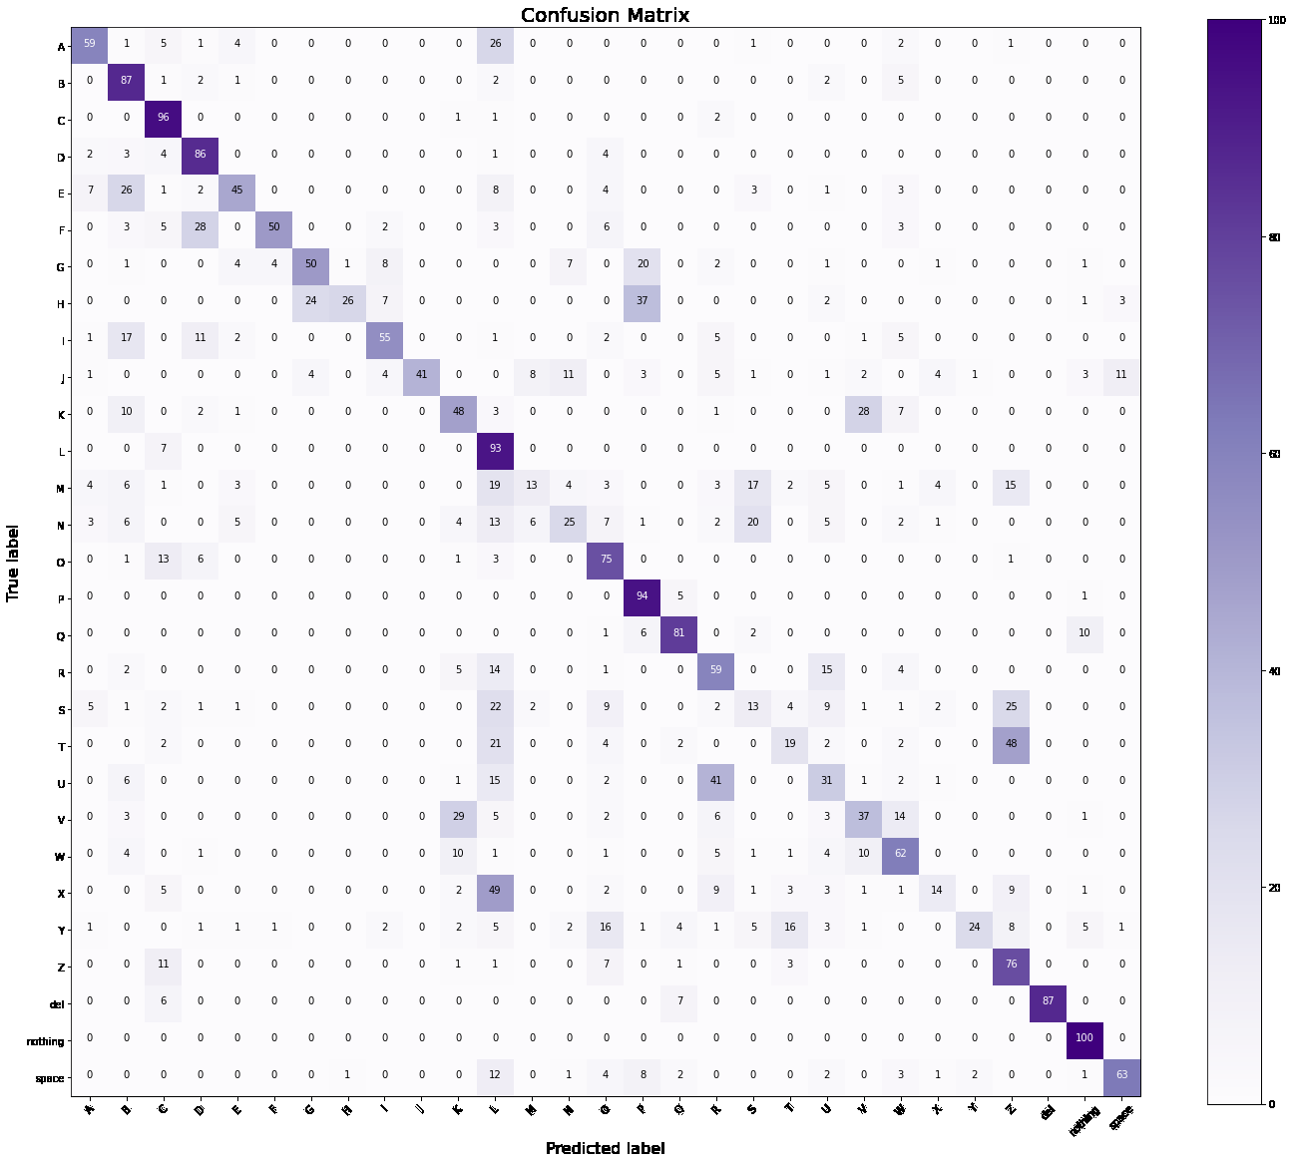

**Akurasi Data Test dari data foto sendiri**

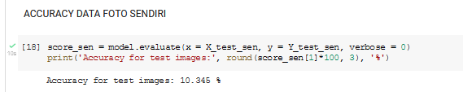

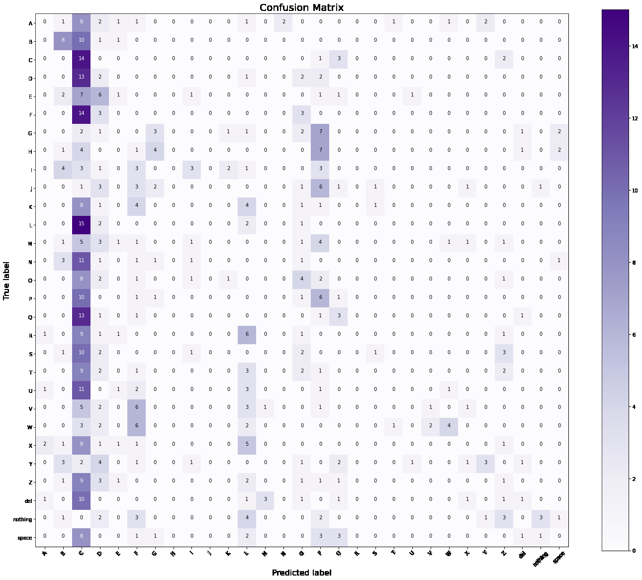

## **Dataset 1000**

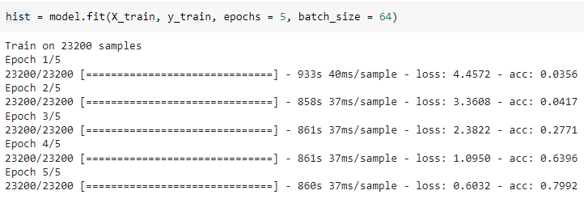

**Akurasi Data Test dari data training yang displit**

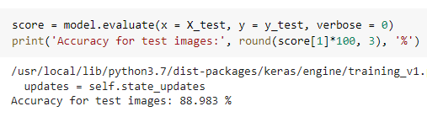

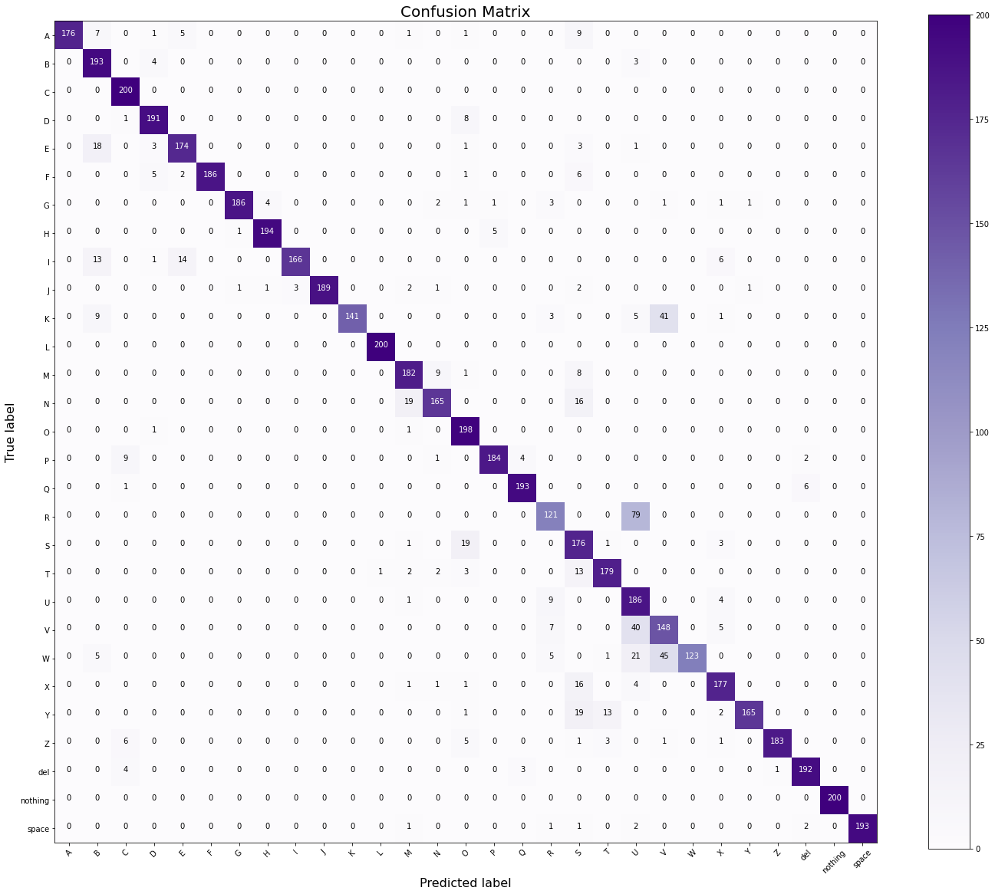

**Akurasi Data Test dari data foto sendiri**

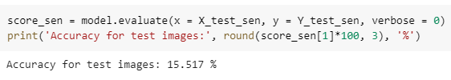

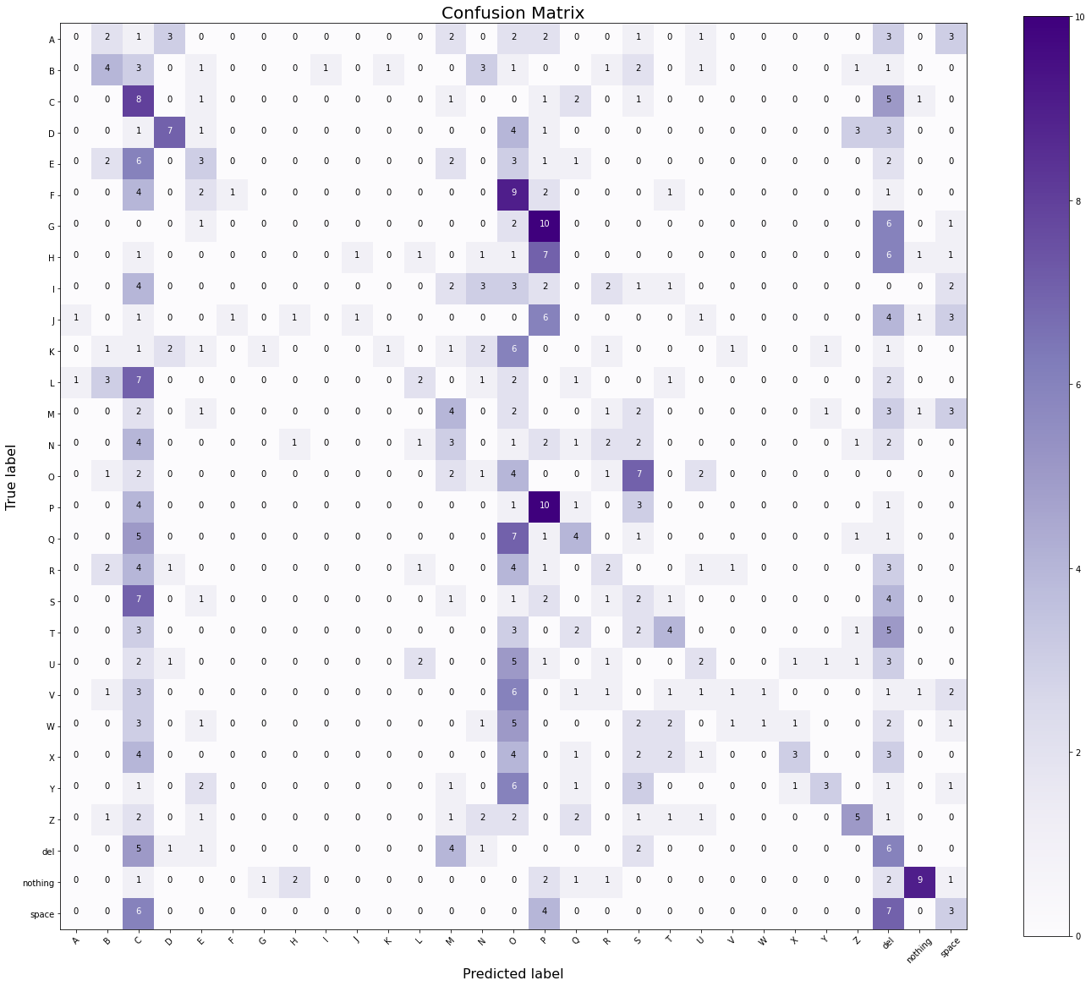

## 

## 

## **Dataset 2000**

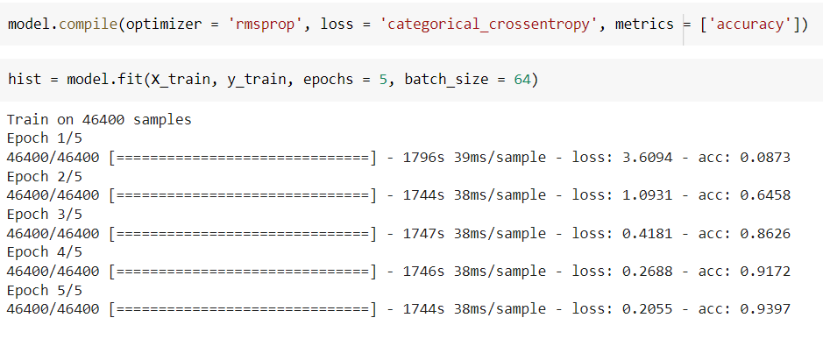

**Akurasi Data Test dari data training yang displit**

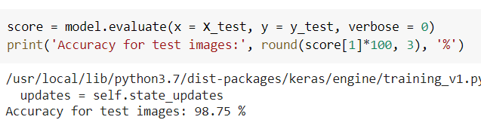

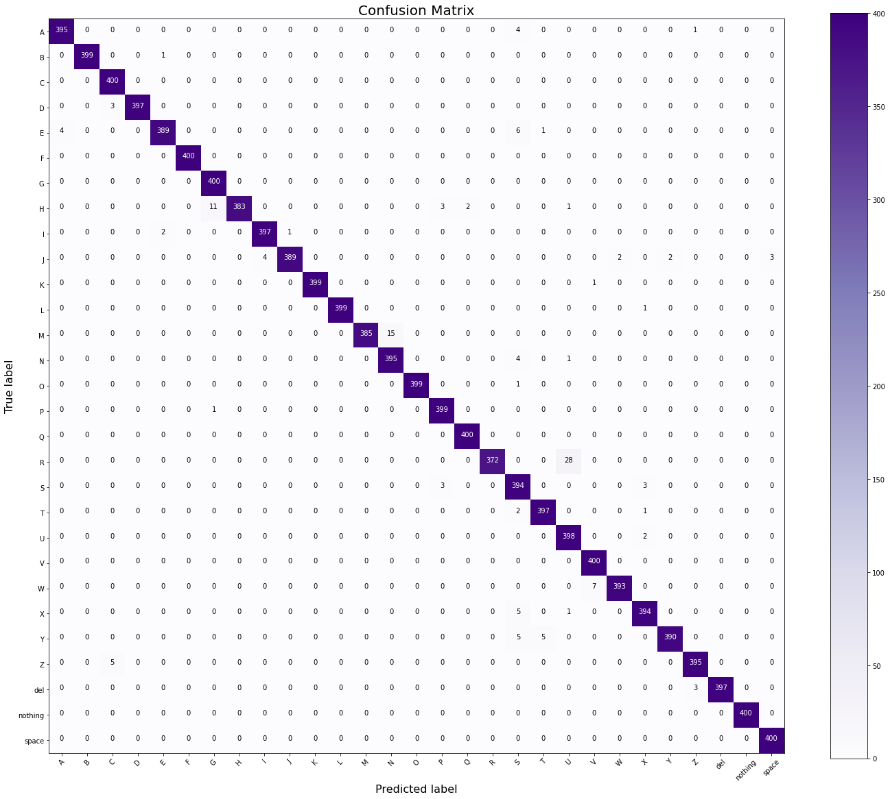

**Akurasi Data Test dari data foto sendiri**

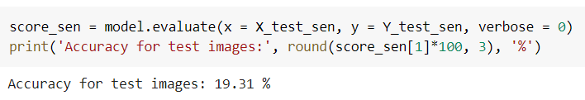

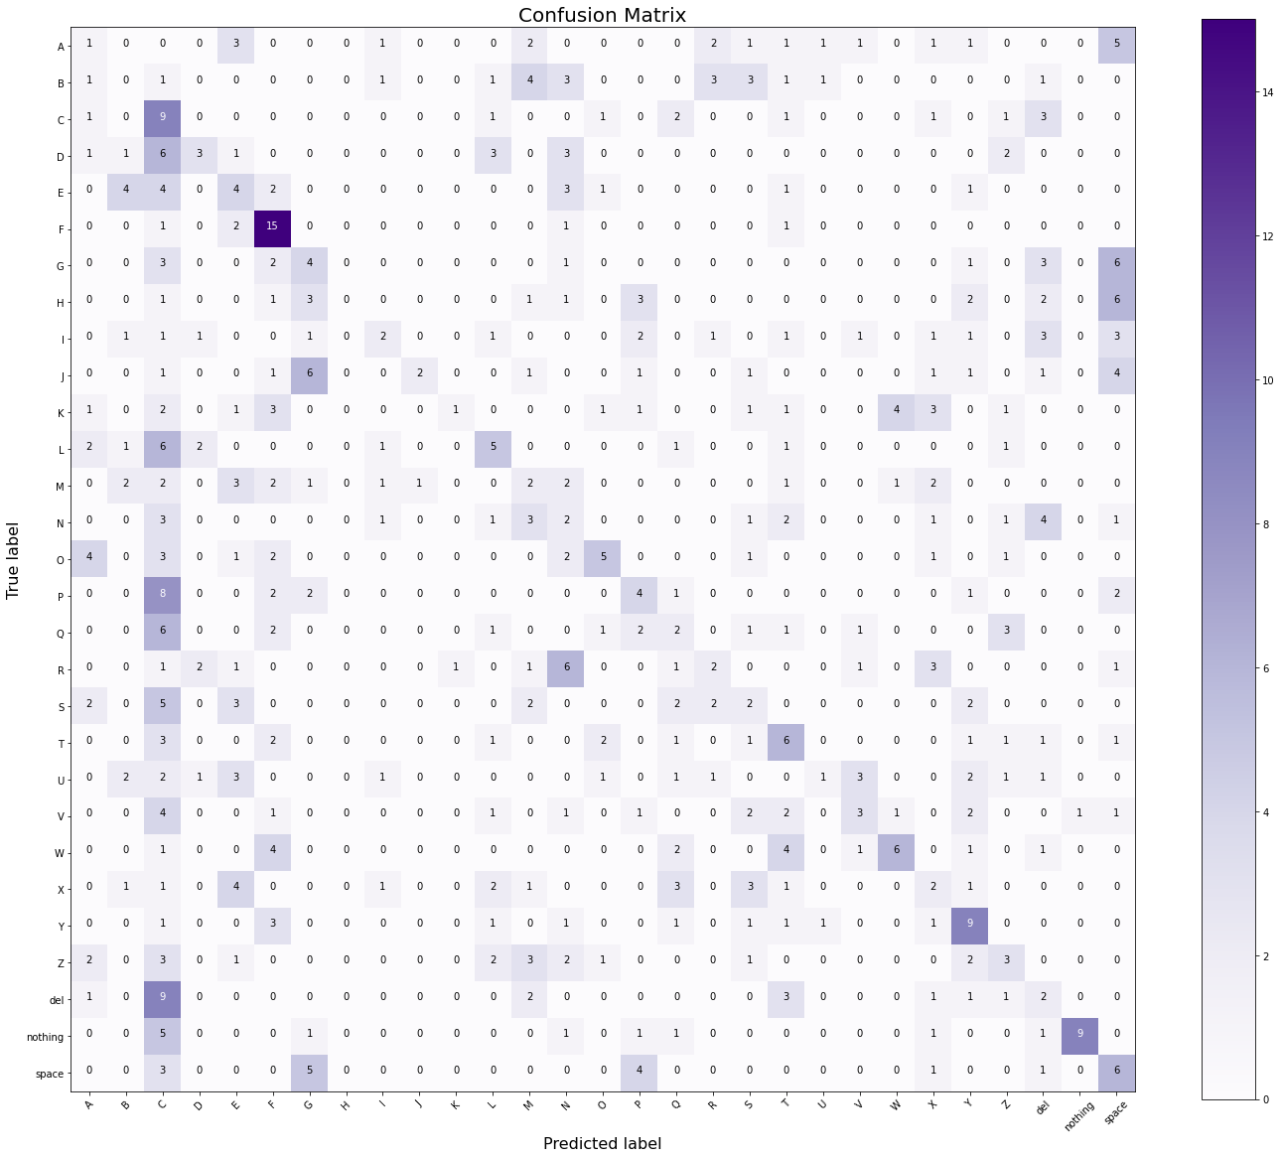

# **Model_filter1_5 (filter1, kaggle_5)**

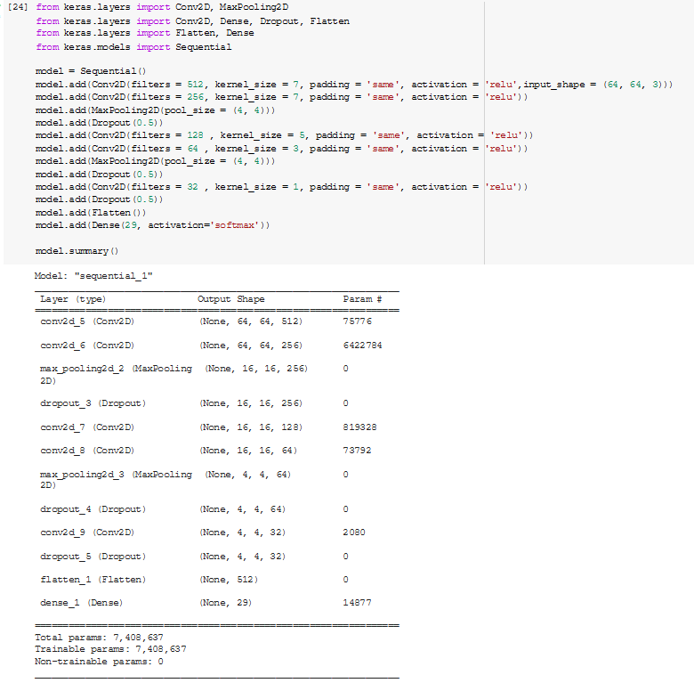

## **Dataset 500**

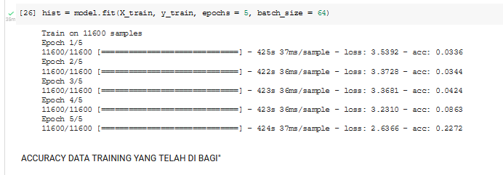

**Akurasi Data Test dari data training yang displit**

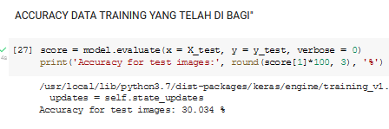

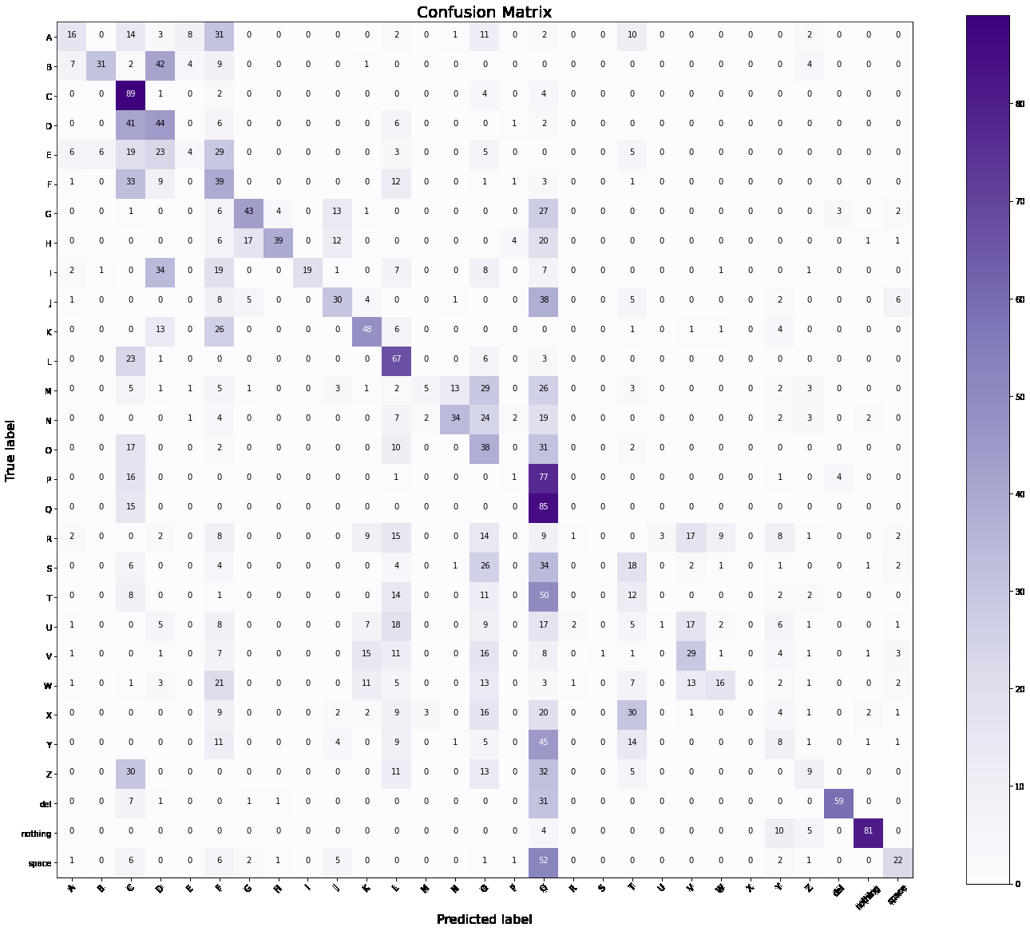

**Akurasi Data Test dari data foto sendiri**

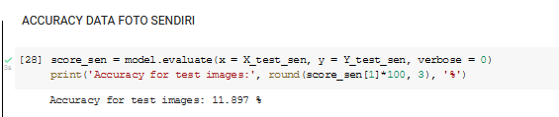

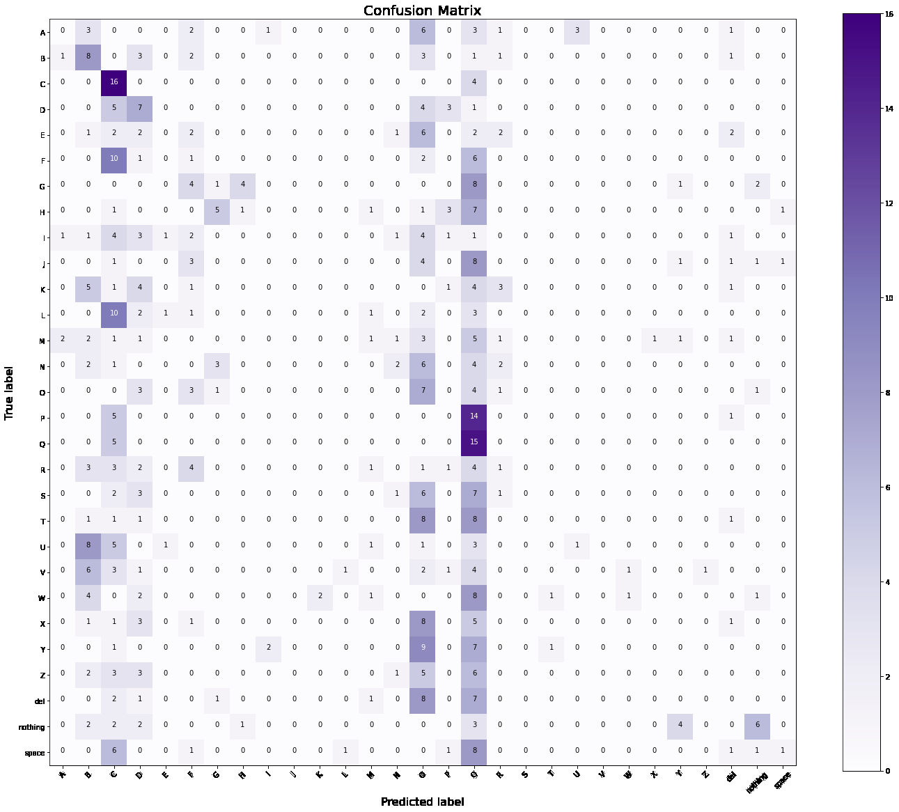

## 

## **Dataset 1000**

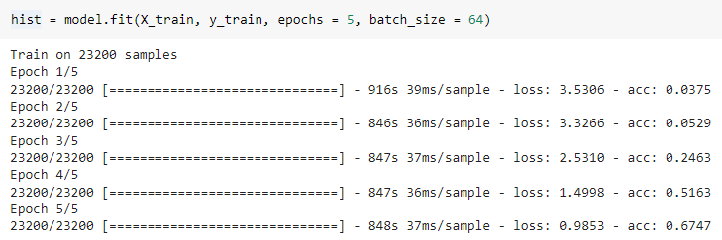

**Akurasi Data Test dari data training yang displit**

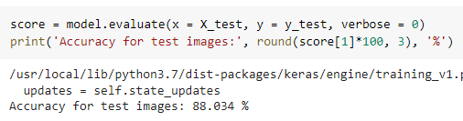

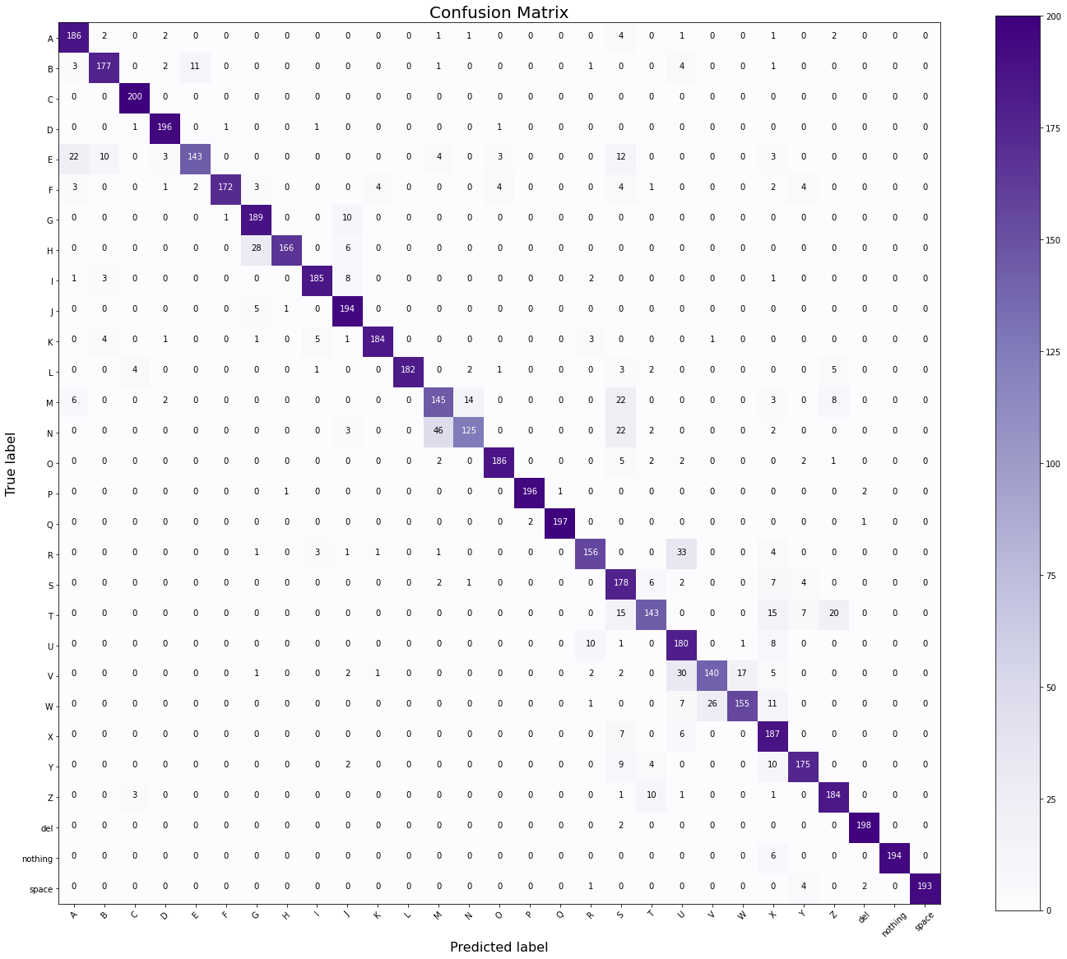

**Akurasi Data Test dari data foto sendiri**

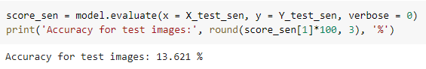

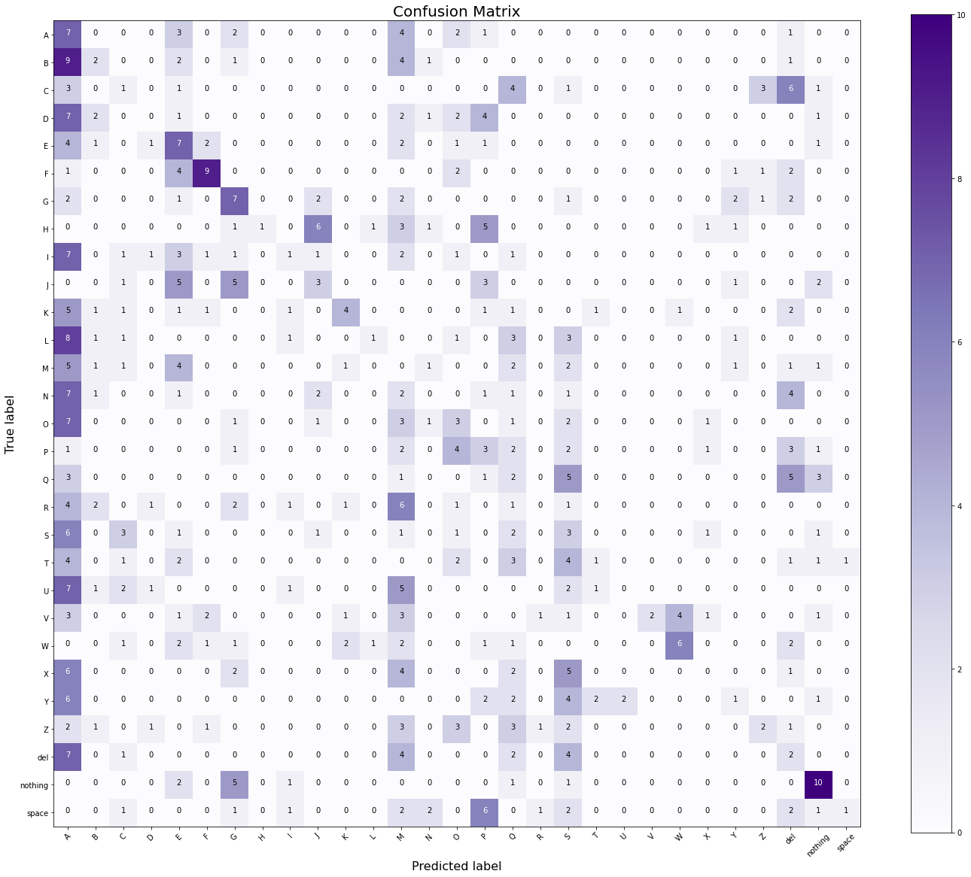

## **Dataset 2000**

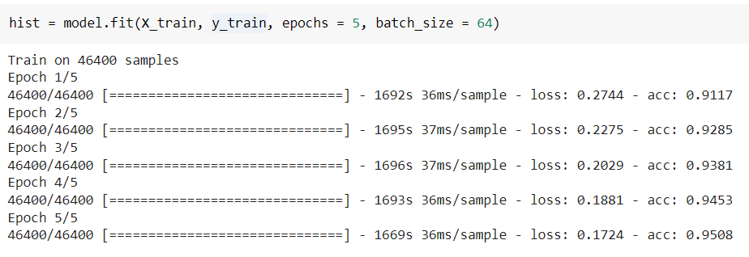

**Akurasi Data Test dari data training yang displit**

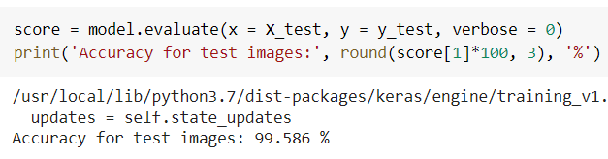

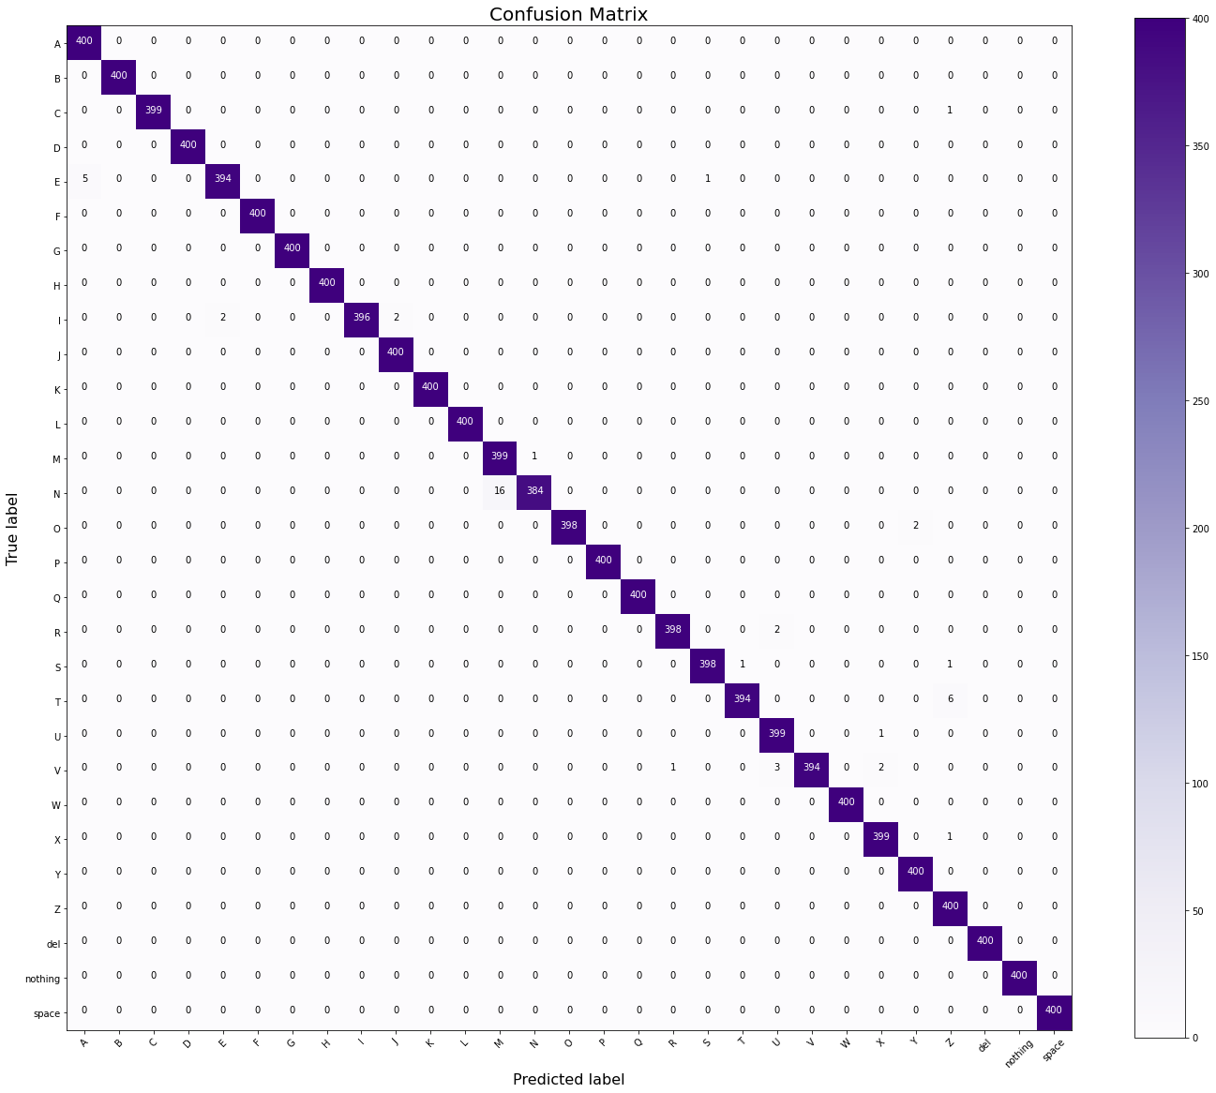

**Akurasi Data Test dari data foto sendiri**

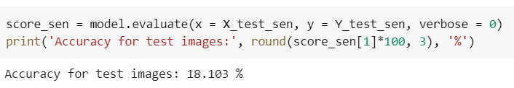

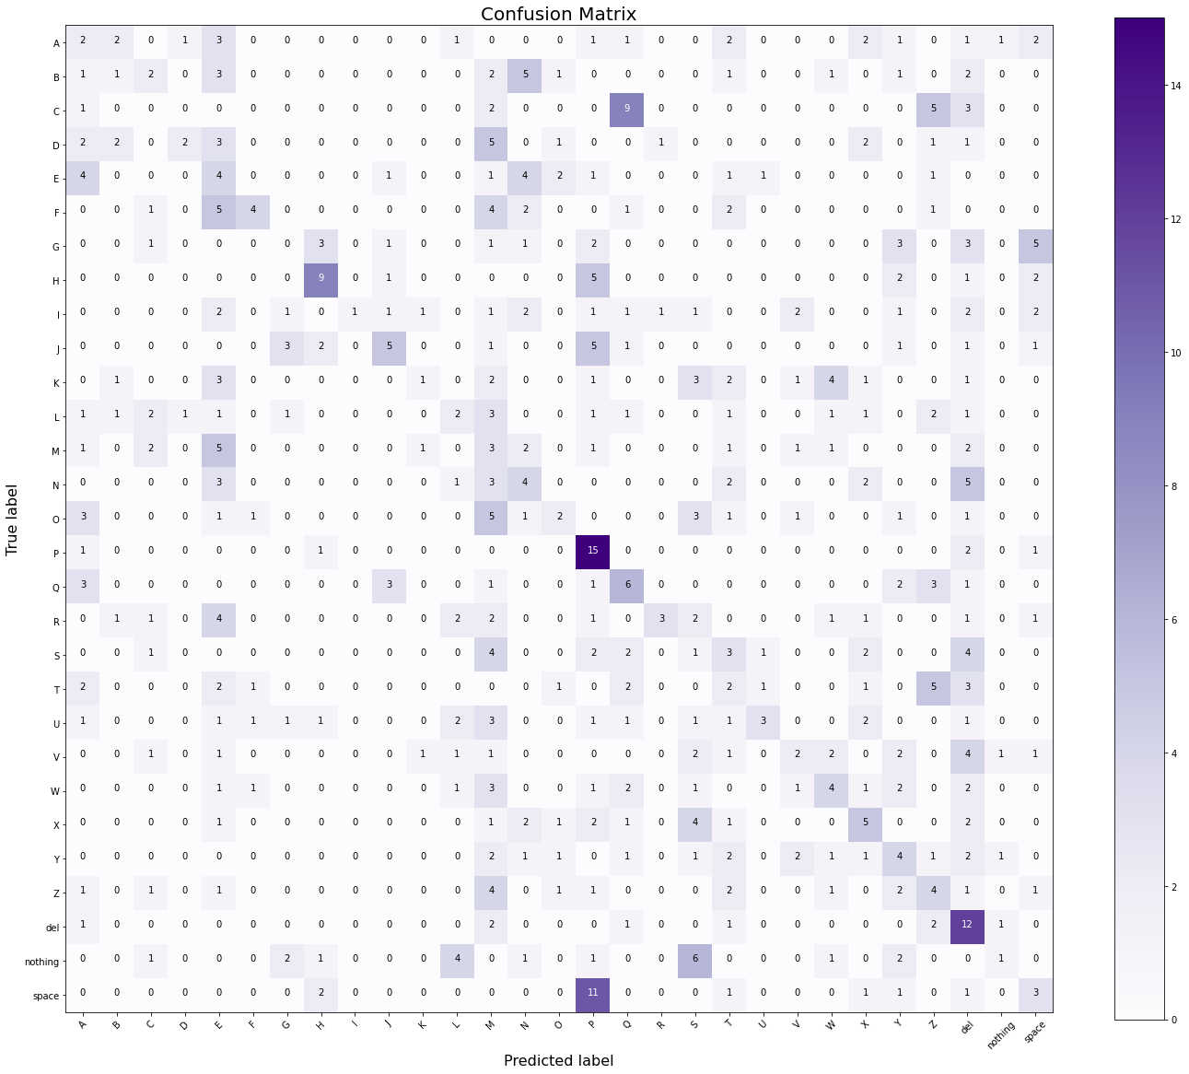

# **Model_filter1_6 (filter1, kaggle_6)**

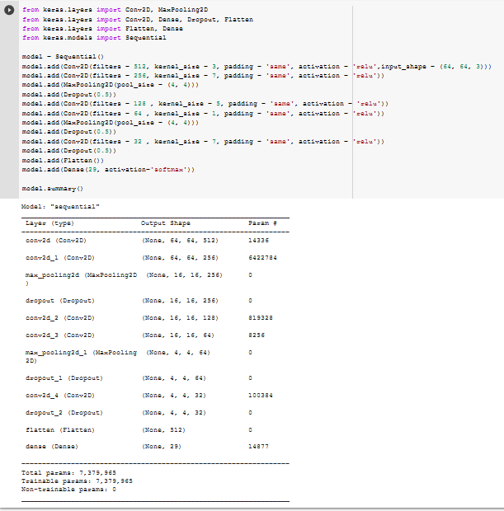

## **Dataset 500**

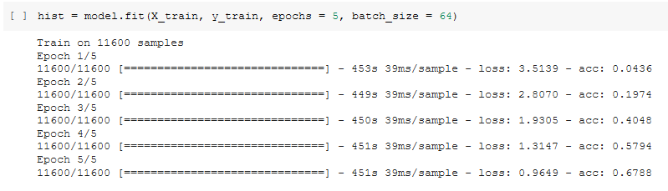

**Akurasi Data Test dari data training yang displit**

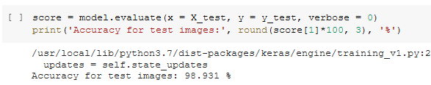

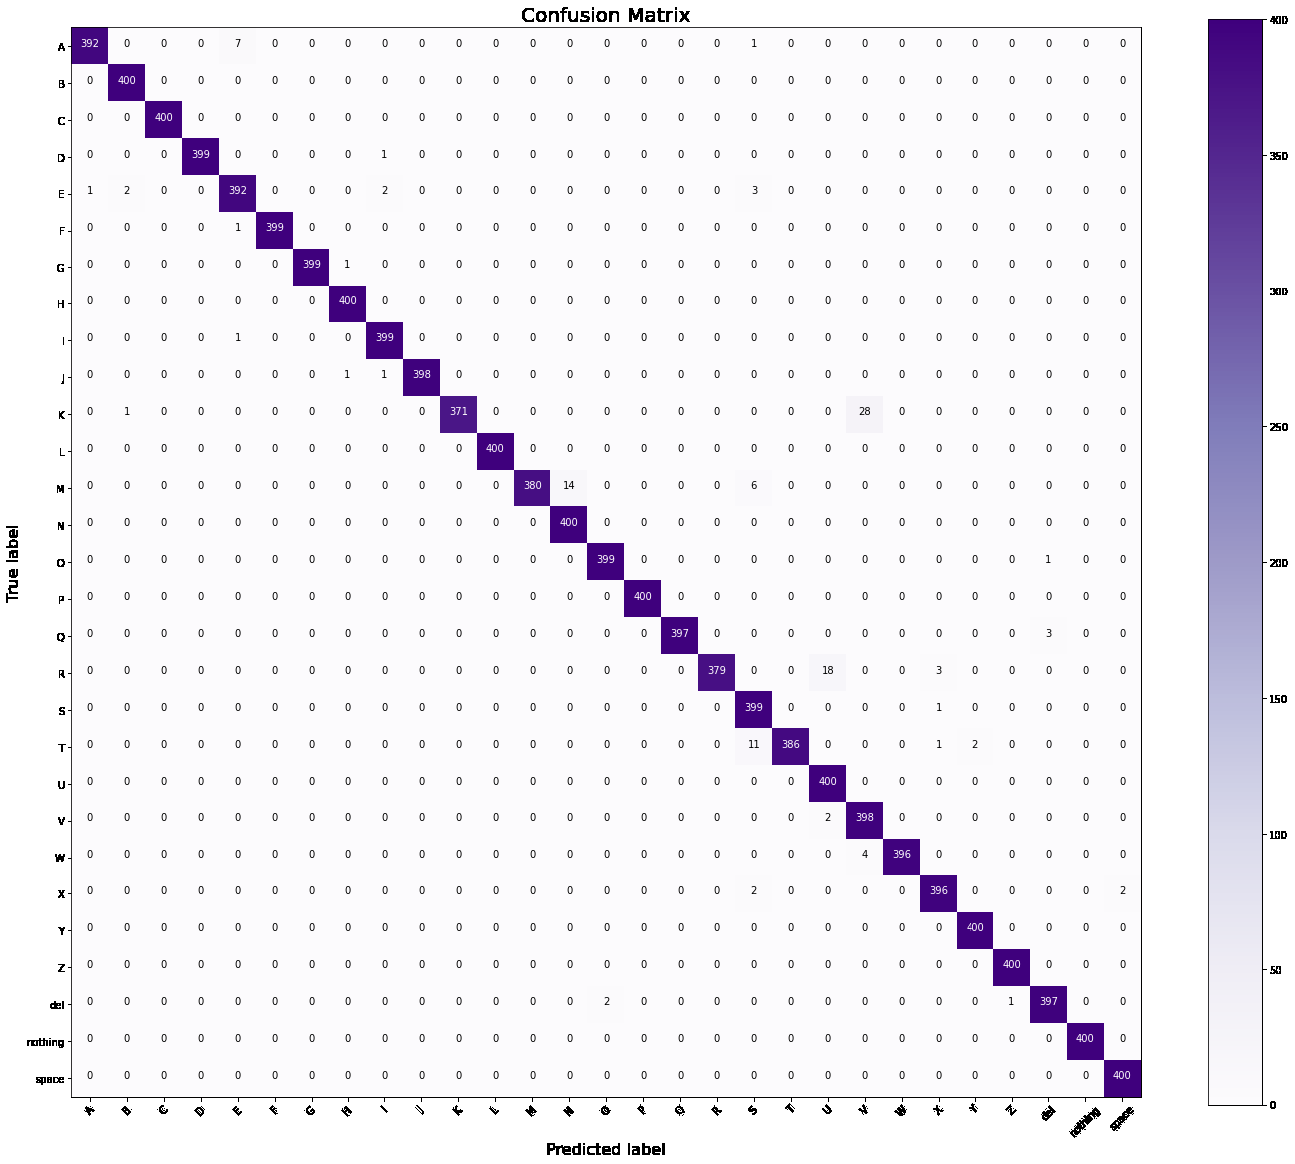

**Akurasi Data Test dari data foto sendiri**

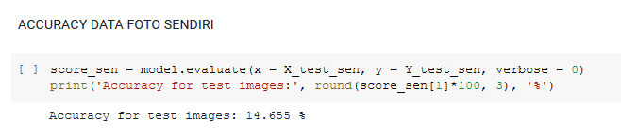

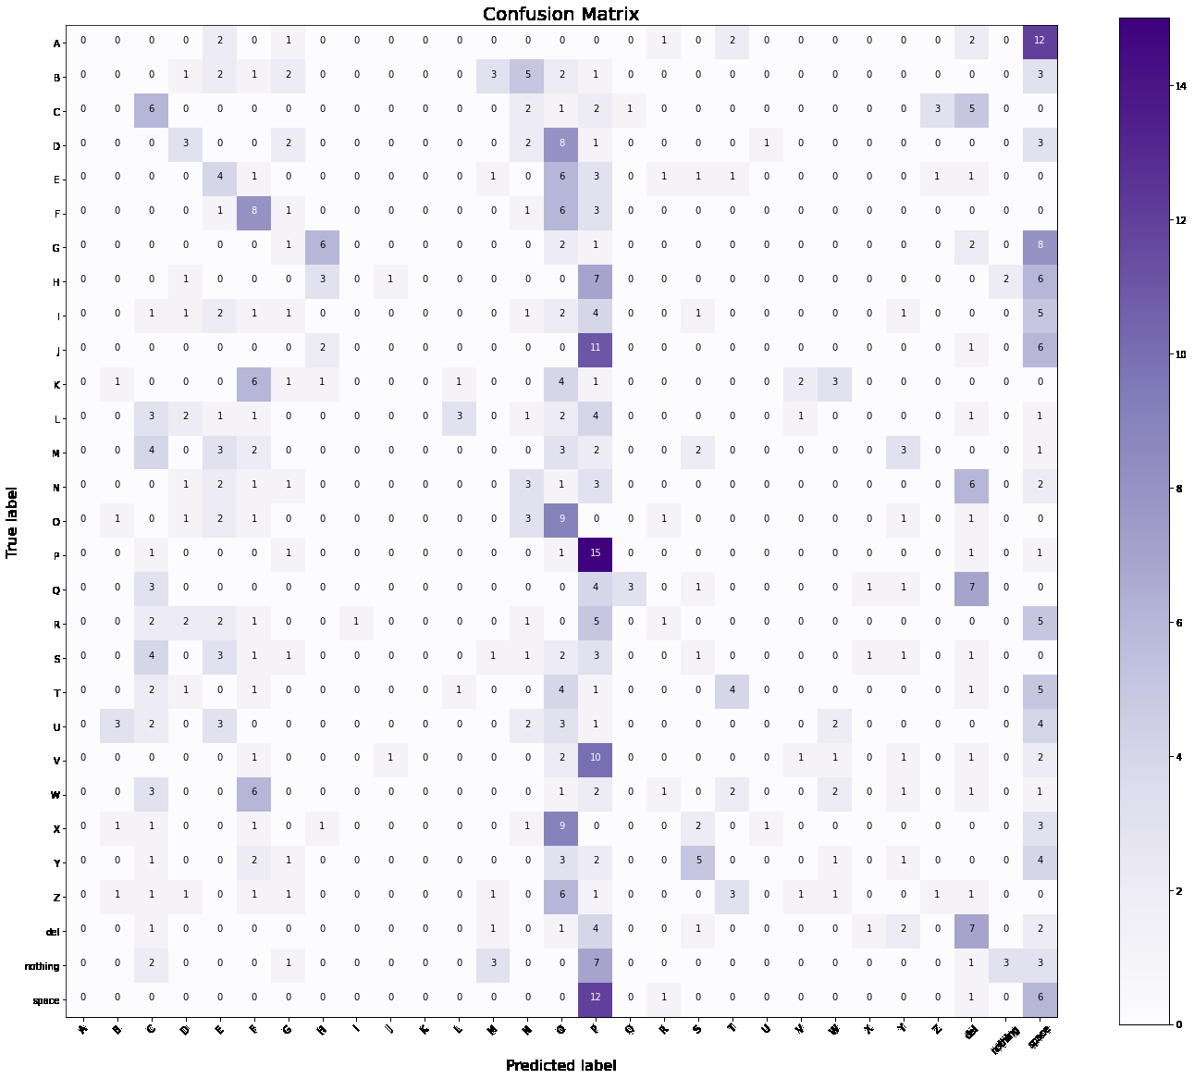

## 

## **Dataset 1000**

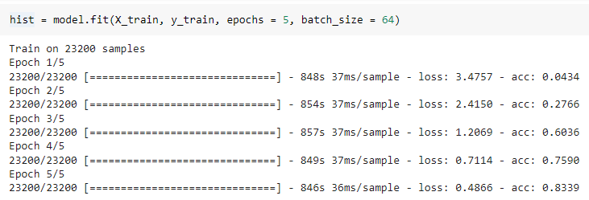

**Akurasi Data Test dari data training yang displit**

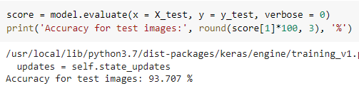

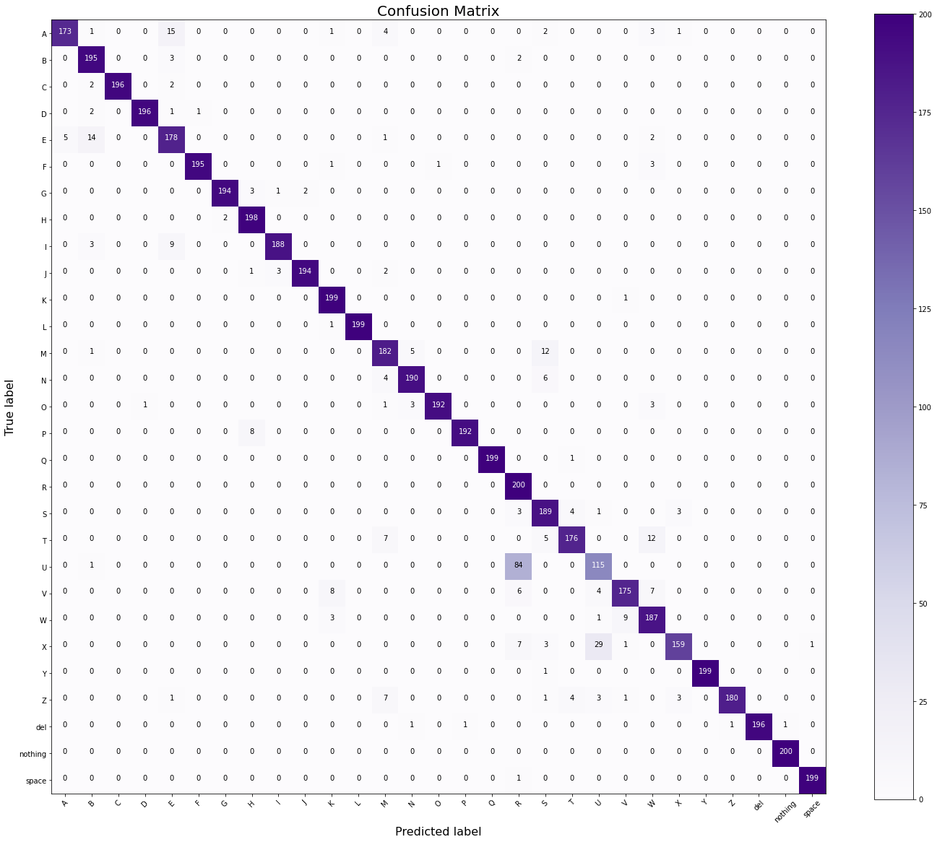

**Akurasi Data Test dari data foto sendiri**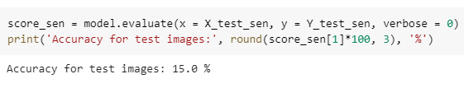

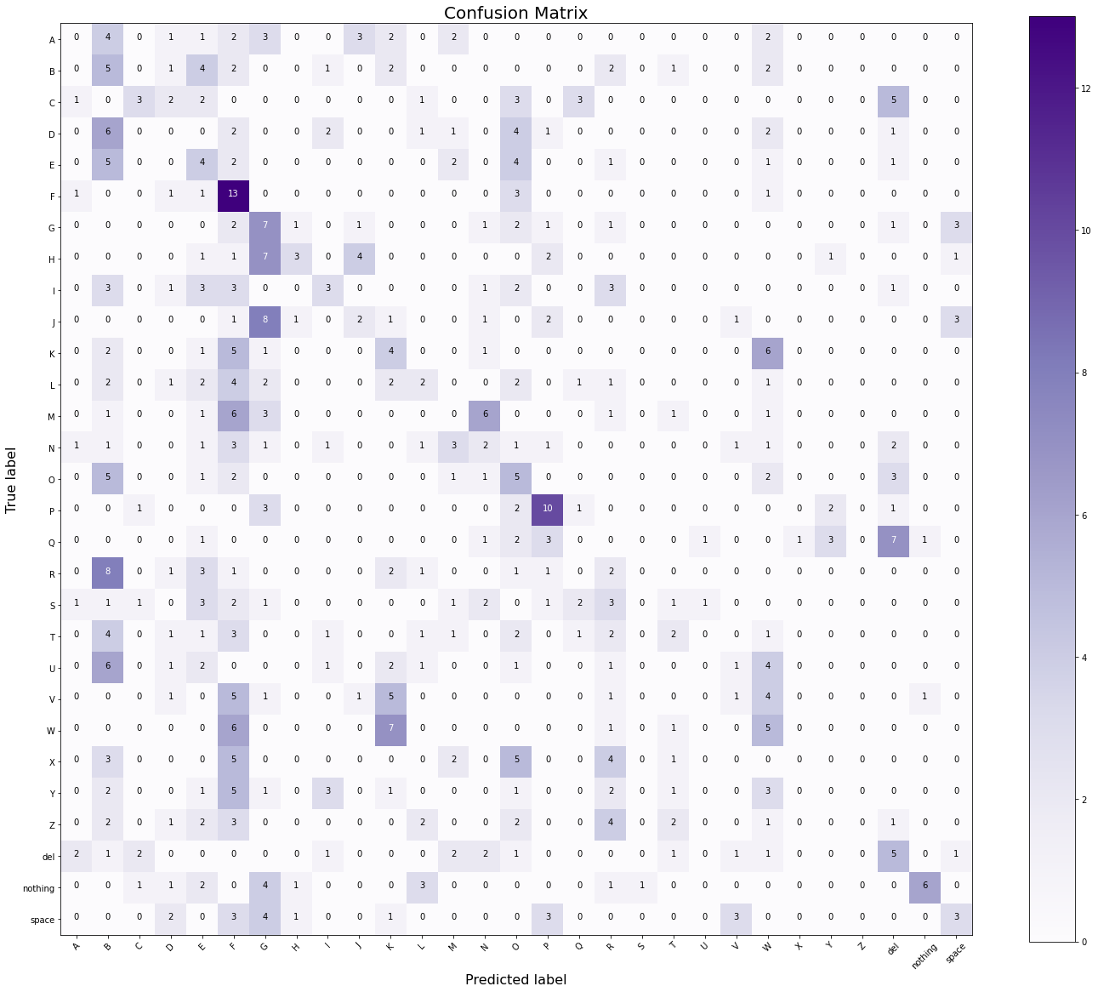

## **Dataset 2000**

## 

**Akurasi Data Test dari data training yang displit**

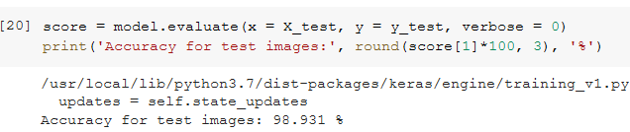



**Akurasi Data Test dari data foto sendiri**

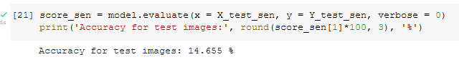

# **Model_filter2 (filter = sama semua)**

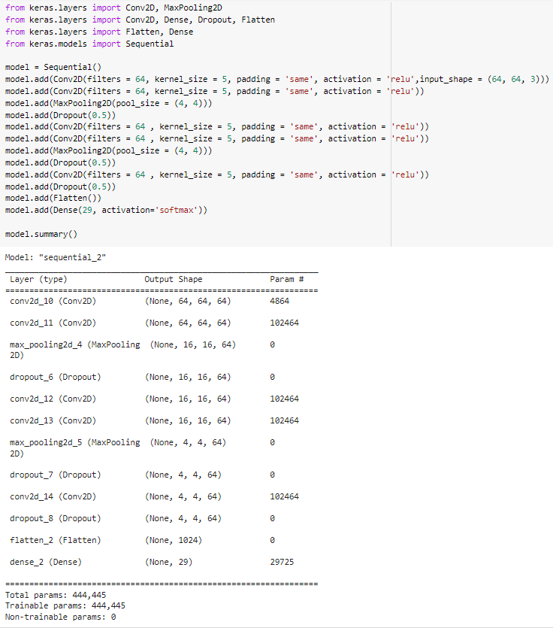

## **Dataset 500**

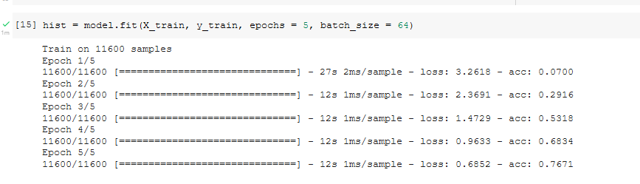

**Akurasi Data Test dari data training yang displit**

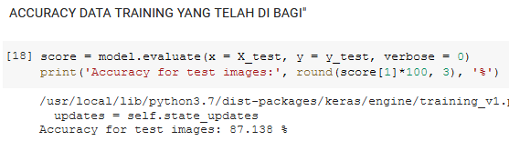

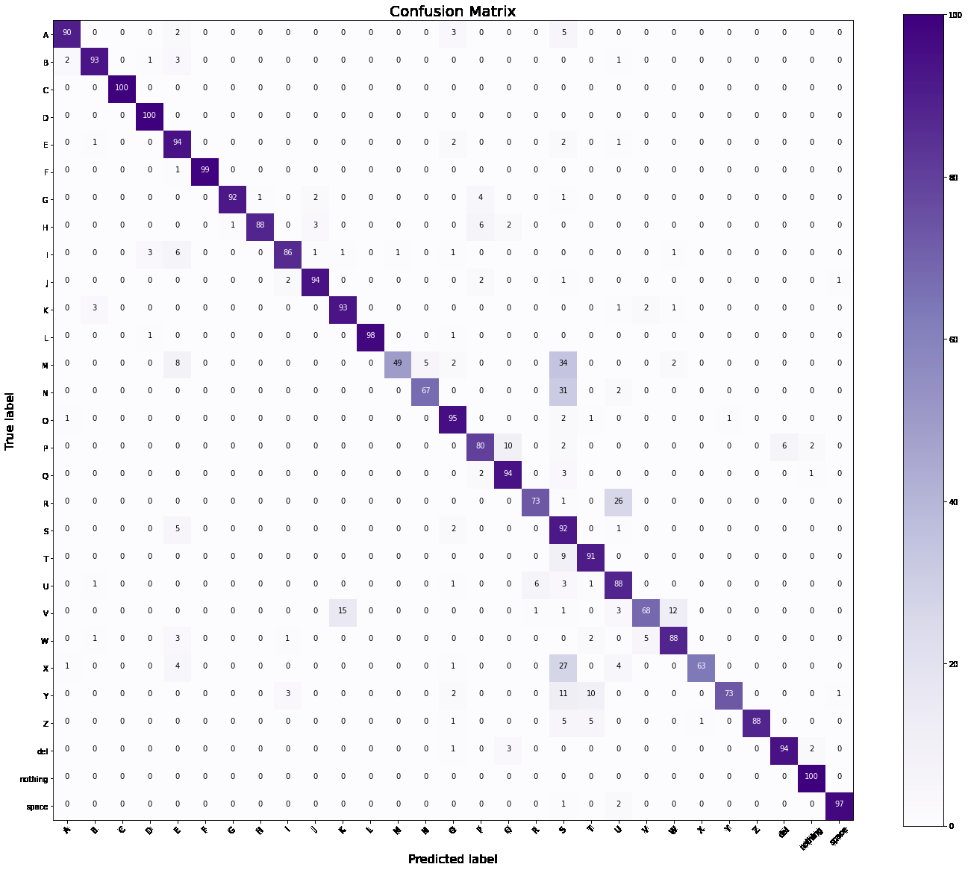

**Akurasi Data Test dari data foto sendiri**

## 

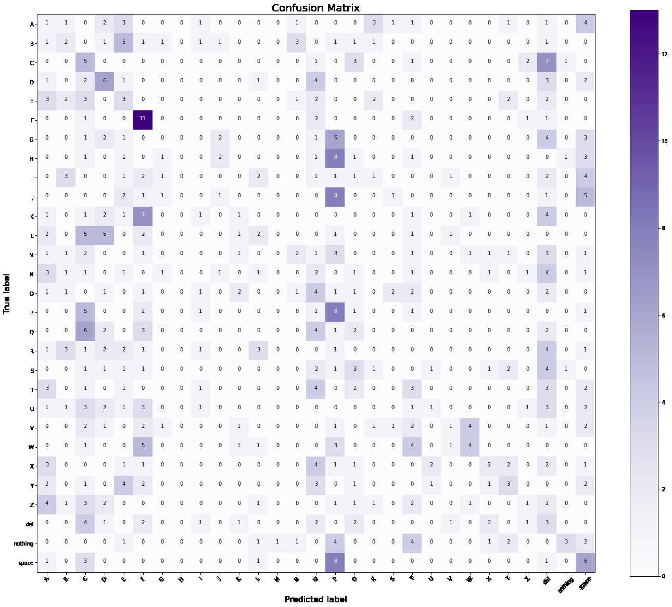

## **Dataset 1000**

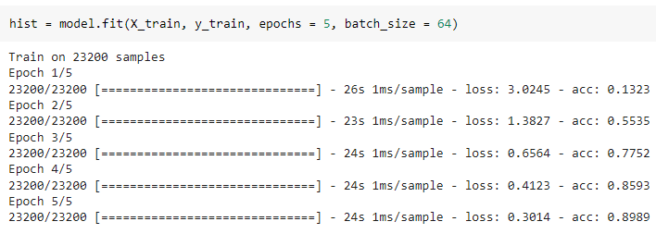

**Akurasi Data Test dari data training yang displit**

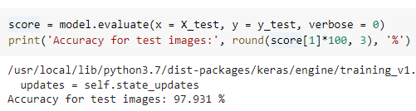

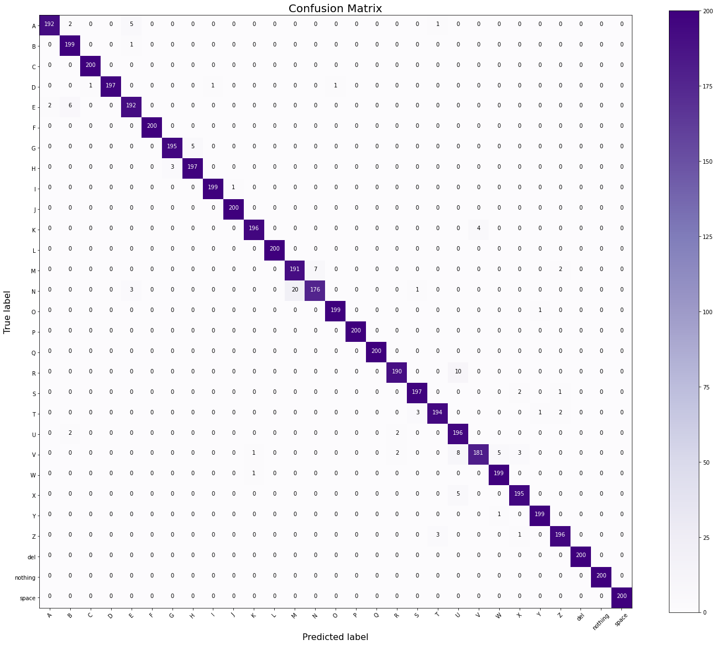

**Akurasi Data Test dari data foto sendiri**

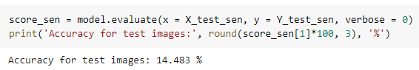

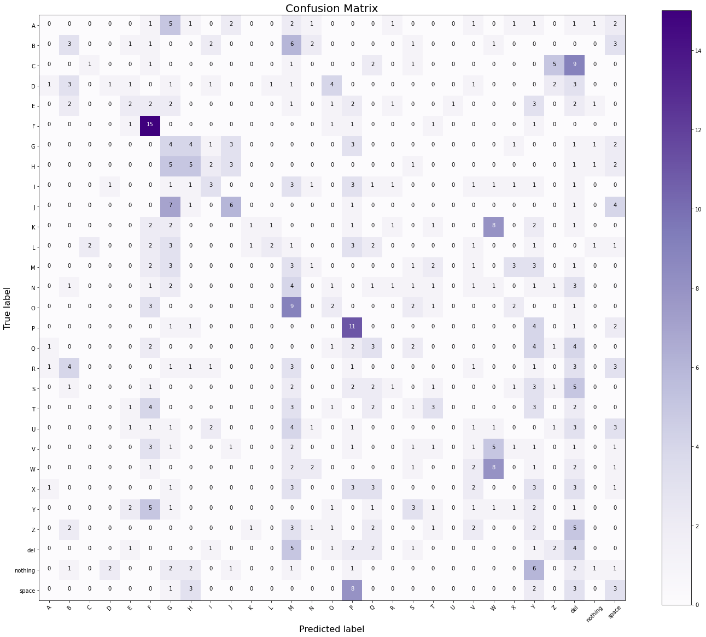

## 

## 

## **Dataset 2000**

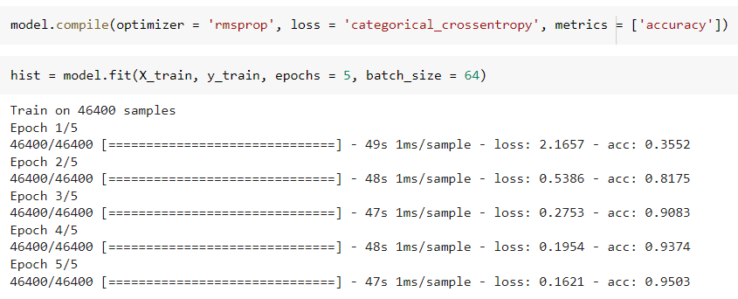

**Akurasi Data Test dari data training yang displit**

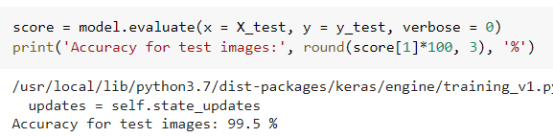

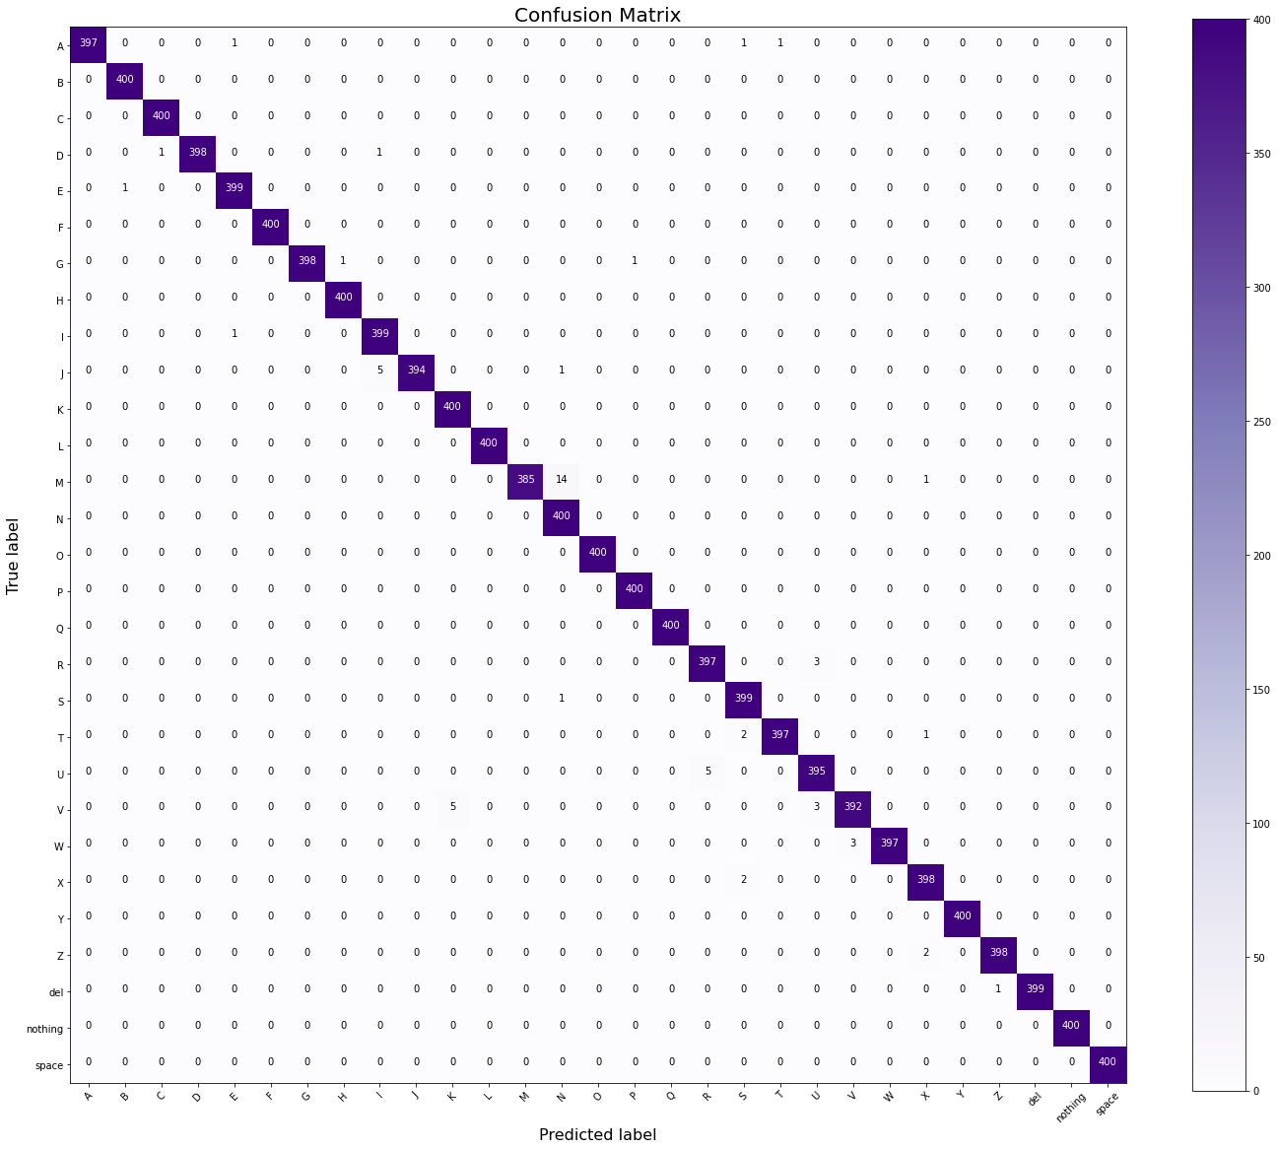

**Akurasi Data Test dari data foto sendiri**

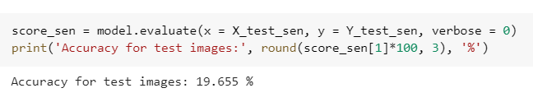

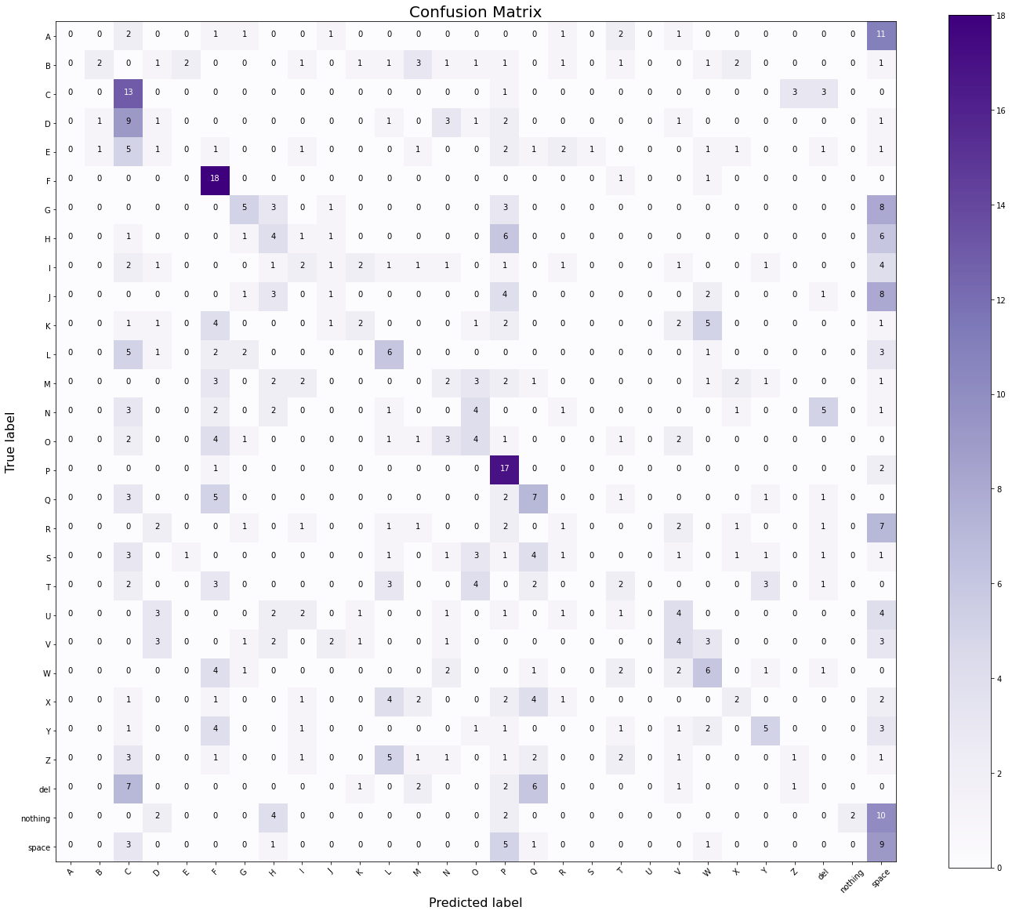

# **Model_filter2_1 (filter2, kaggle_1)**

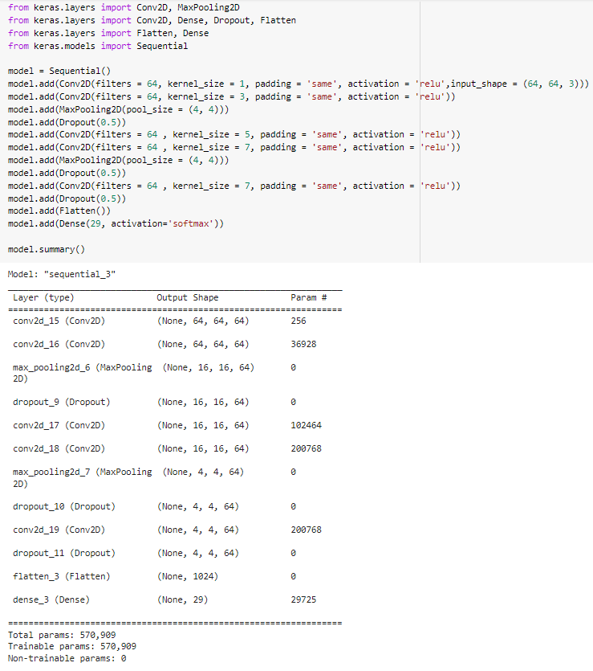

## **Dataset 500**

## **Akurasi Data Test dari data training yang displit**

**Akurasi Data Test dari data foto sendiri**

## 

## **Dataset 1000**

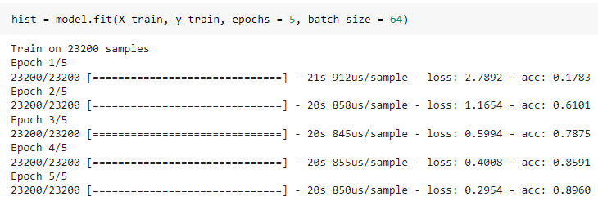

**Akurasi Data Test dari data training yang displit**

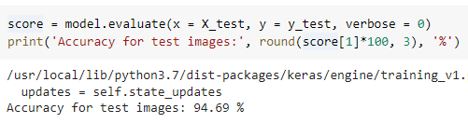

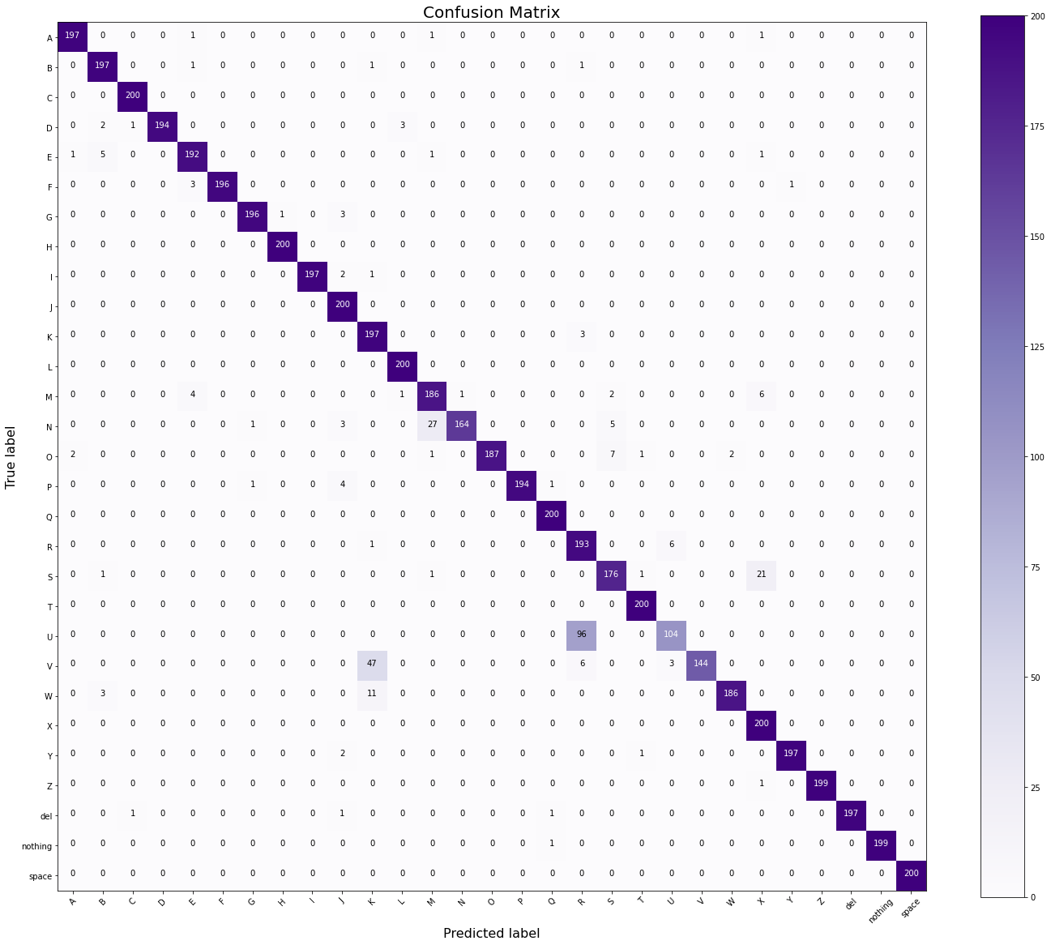

**Akurasi Data Test dari data foto sendiri**

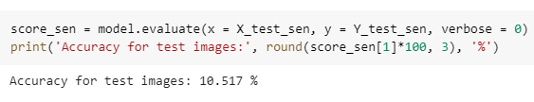

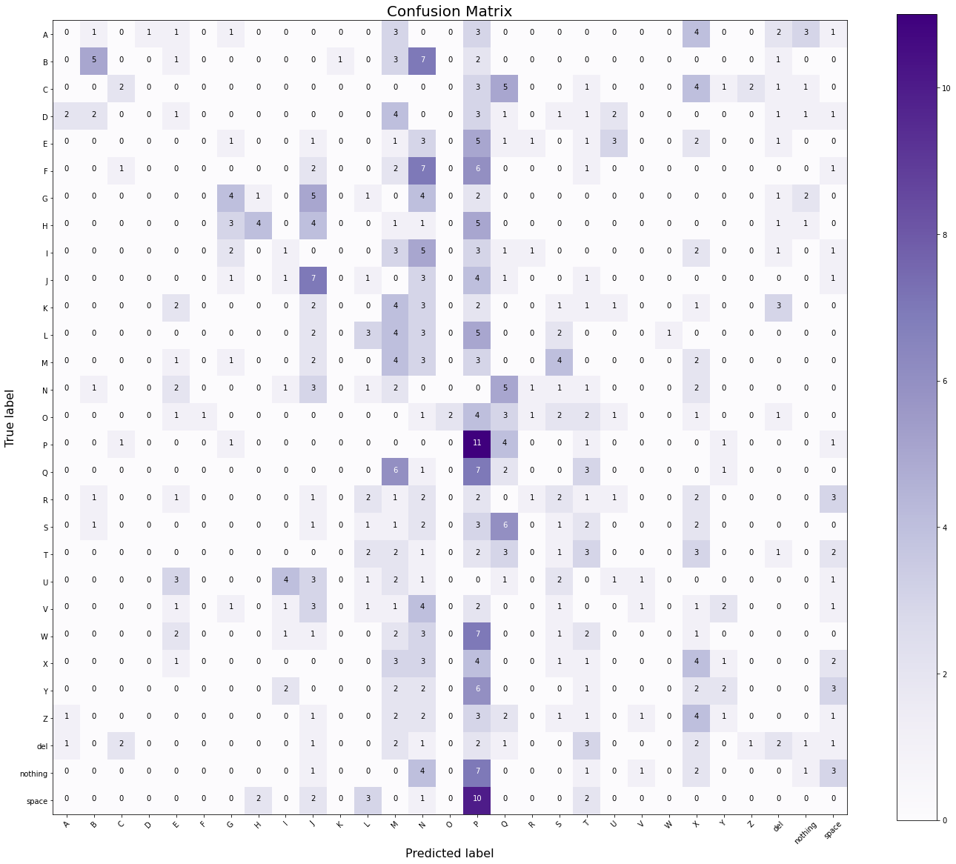

## **Dataset 2000**

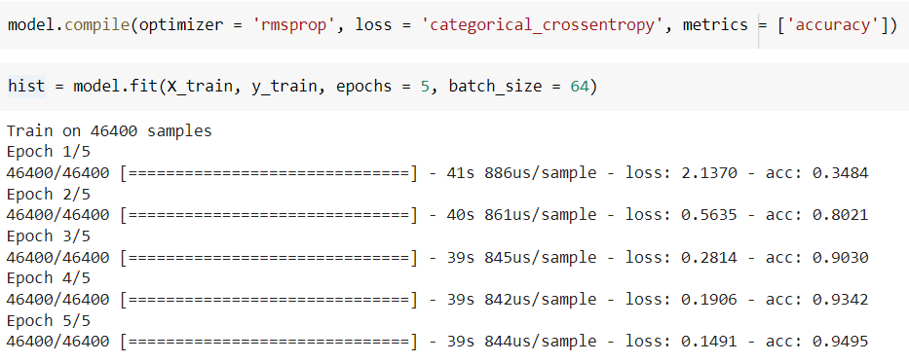

**Akurasi Data Test dari data training yang displit**

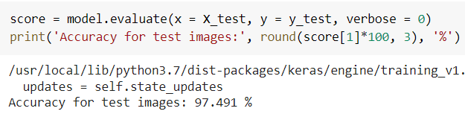

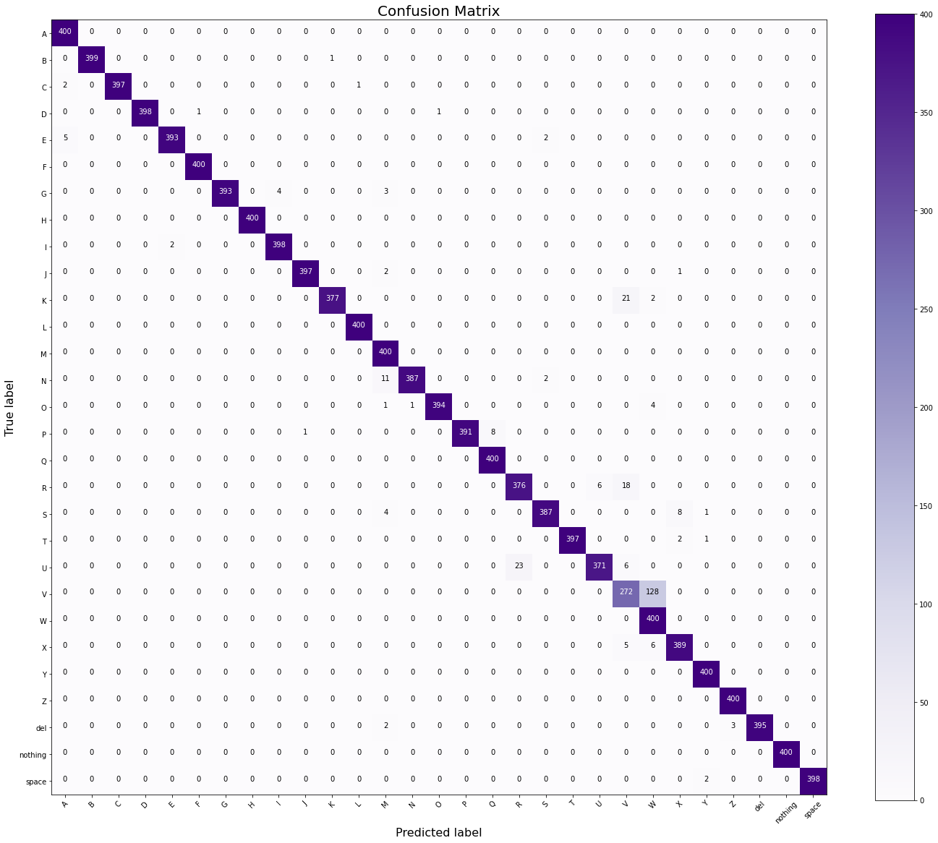

**Akurasi Data Test dari data foto sendiri**

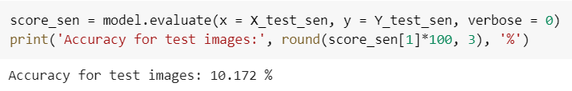

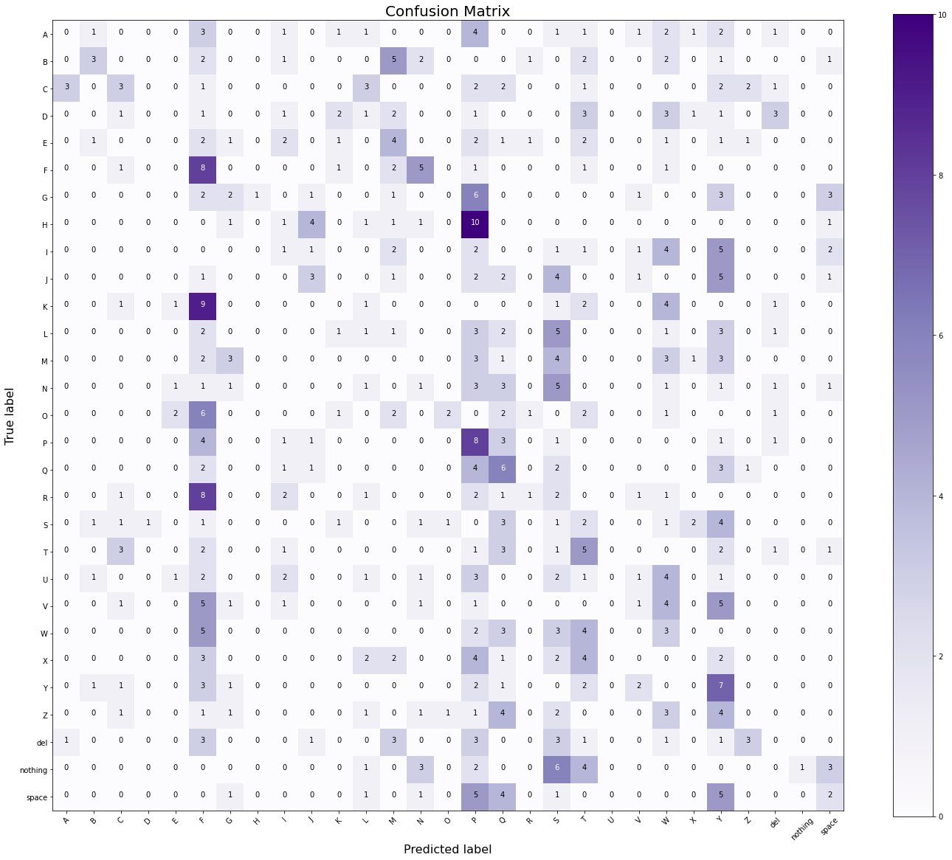

# **Model_filter2_2 (filter2, kaggle_2)**

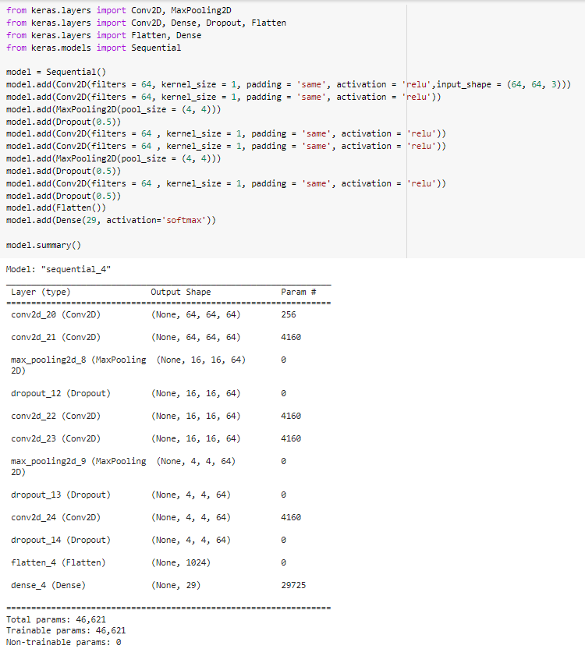

## **Dataset 500**

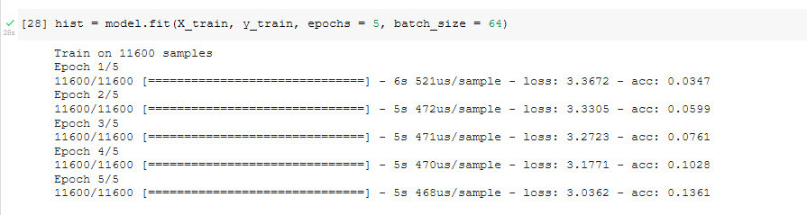

**Akurasi Data Test dari data training yang displit**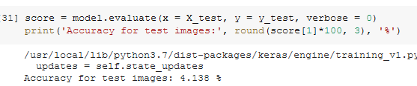

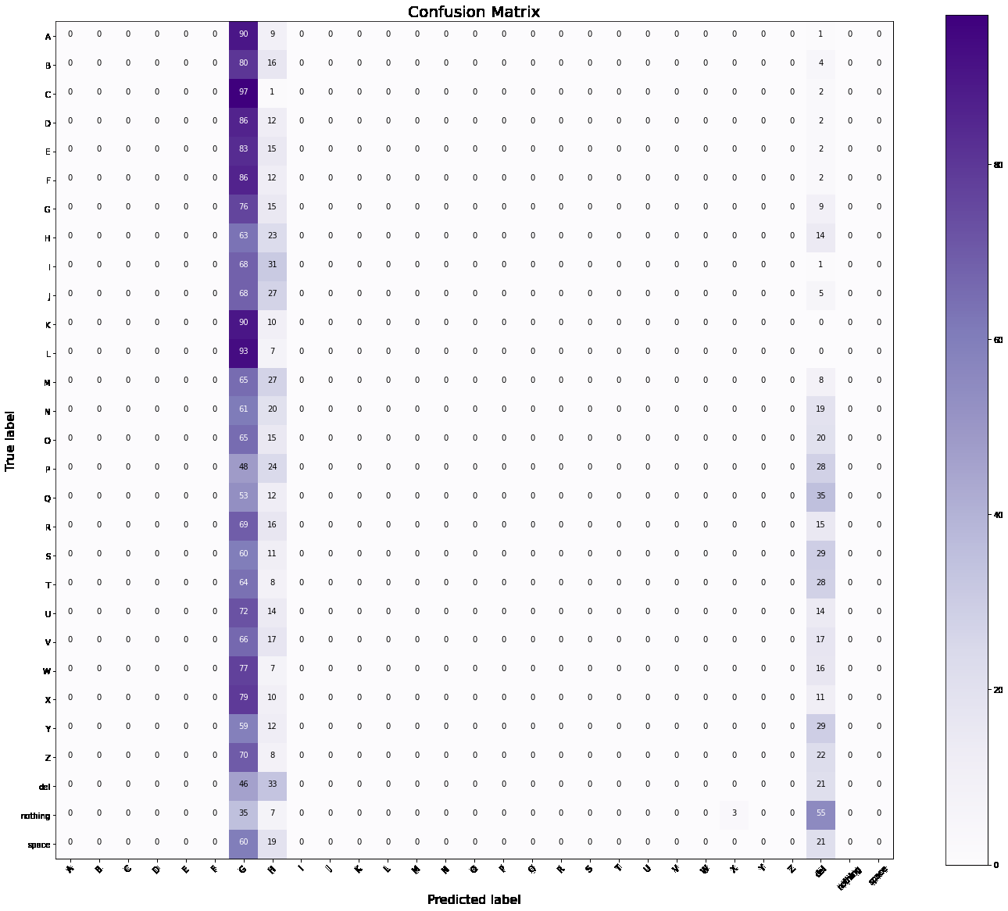

**Akurasi Data Test dari data foto sendiri**

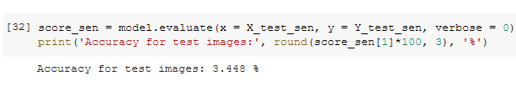

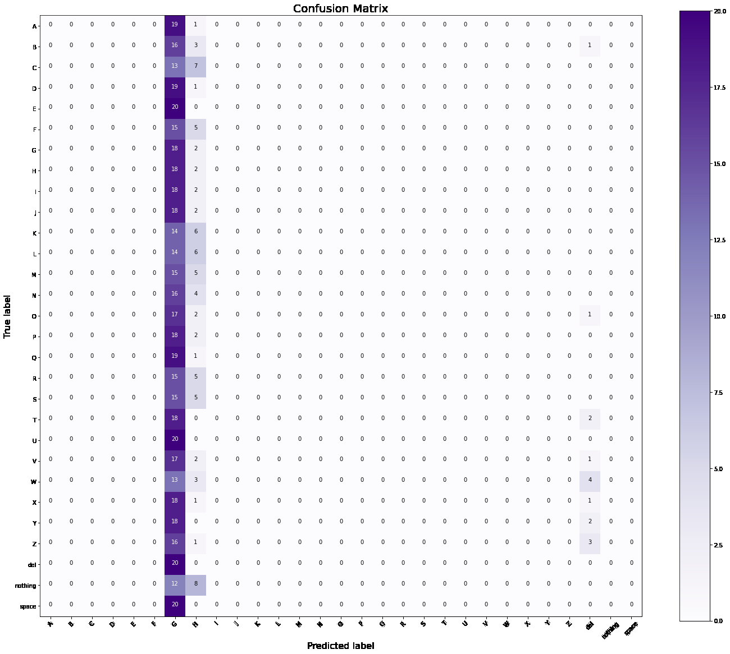

## **Dataset 1000**

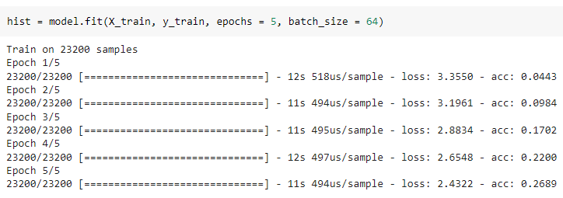

**Akurasi Data Test dari data training yang displit**

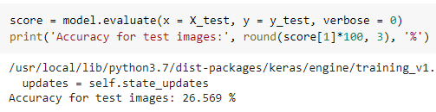

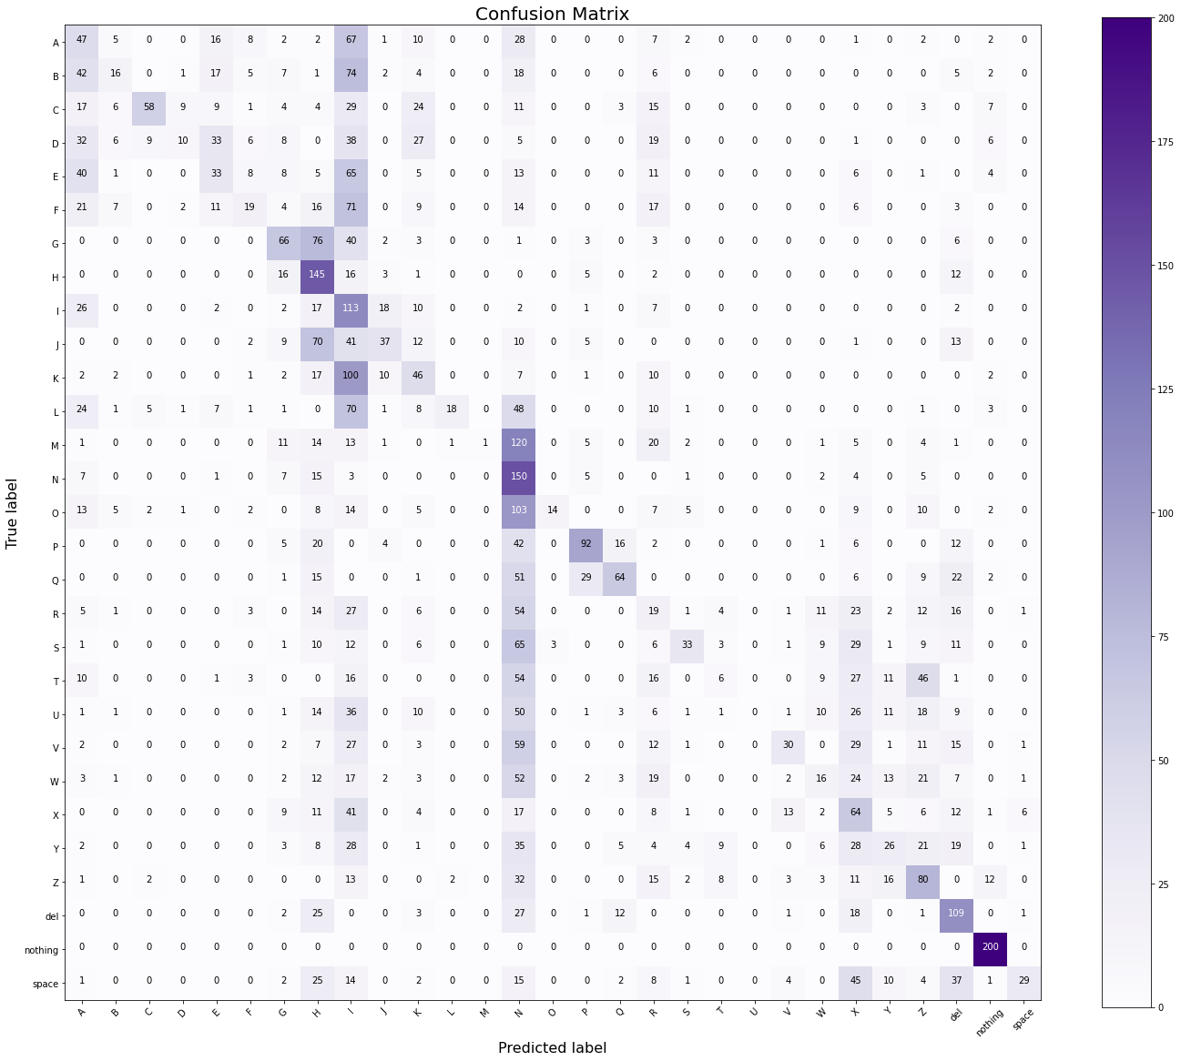

**Akurasi Data Test dari data foto sendiri**

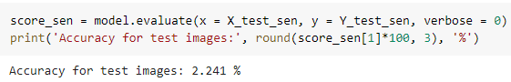

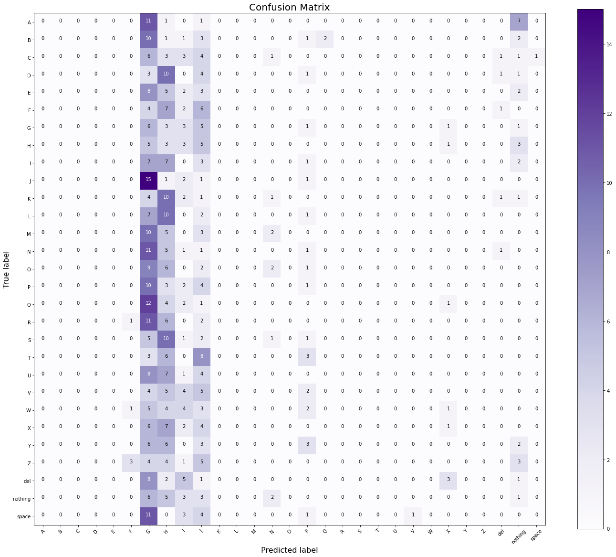

## **Dataset 2000**

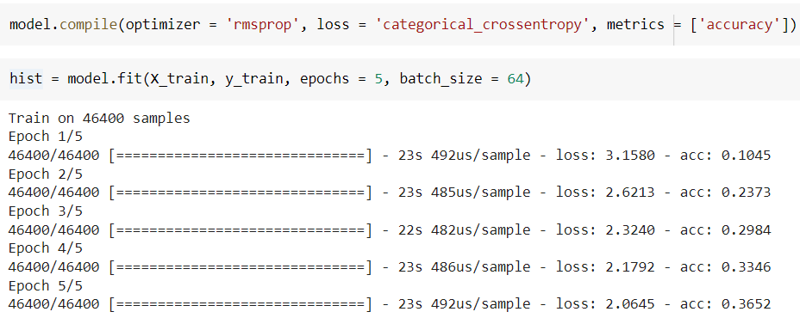

**Akurasi Data Test dari data training yang displit**

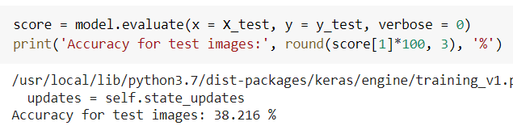

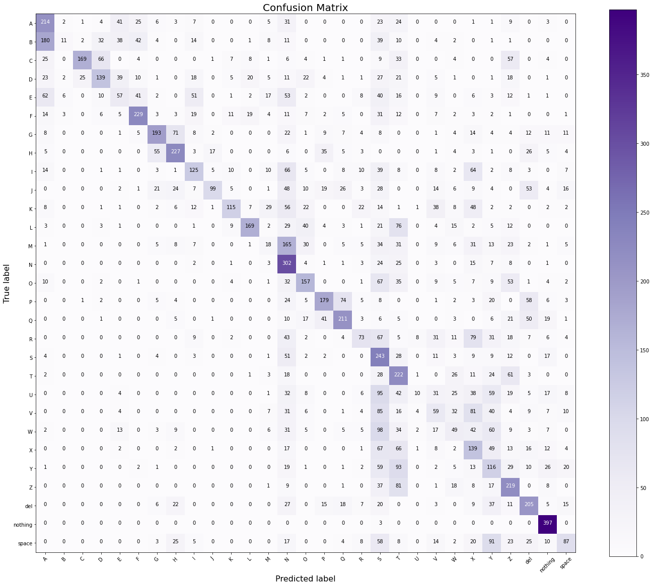

**Akurasi Data Test dari data foto sendiri**

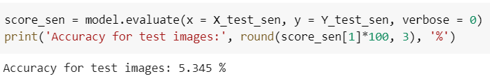

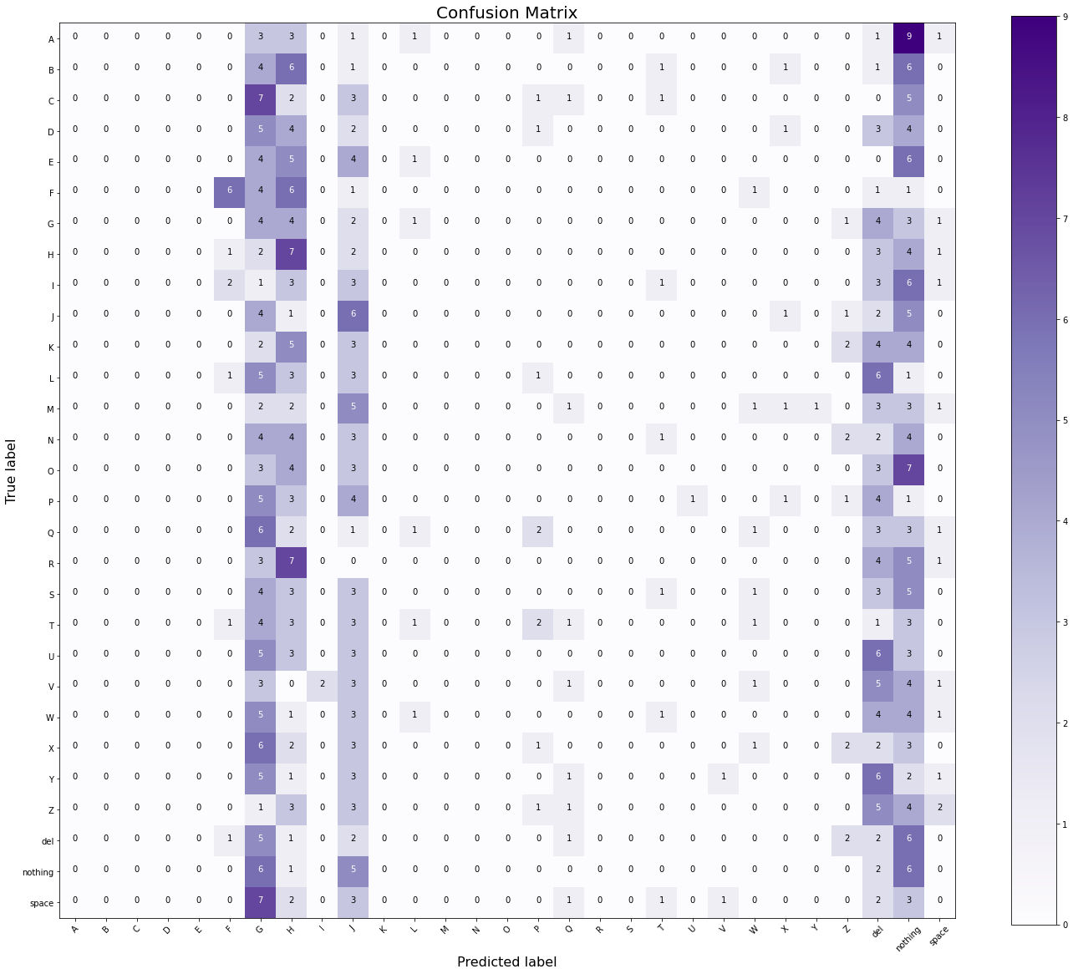

# **Model_filter2_3 (filter2, kaggle_3)**

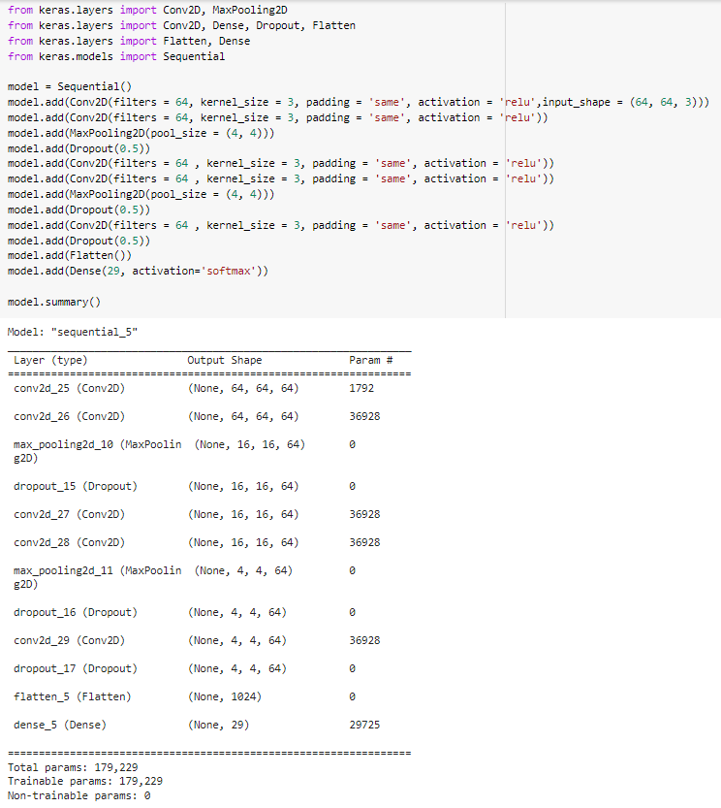

## **Dataset 500**

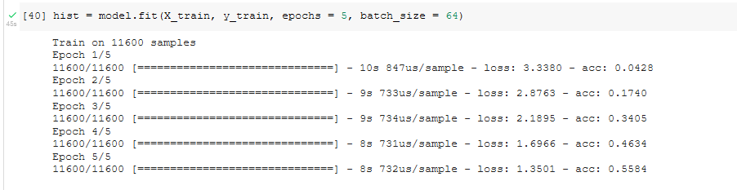

**Akurasi Data Test dari data training yang displit**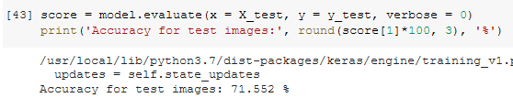

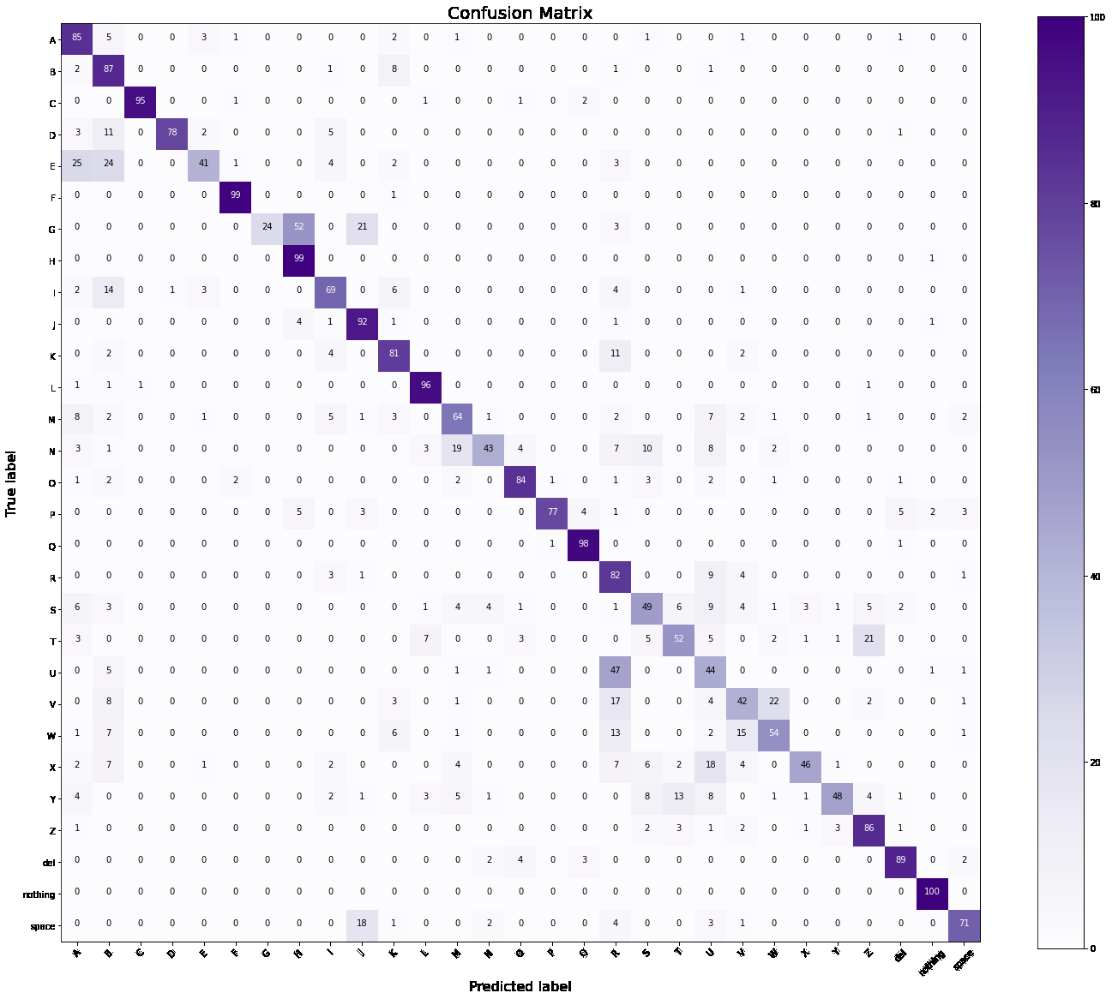

**Akurasi Data Test dari data foto sendiri**

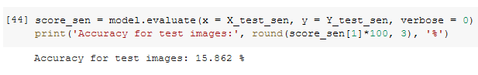

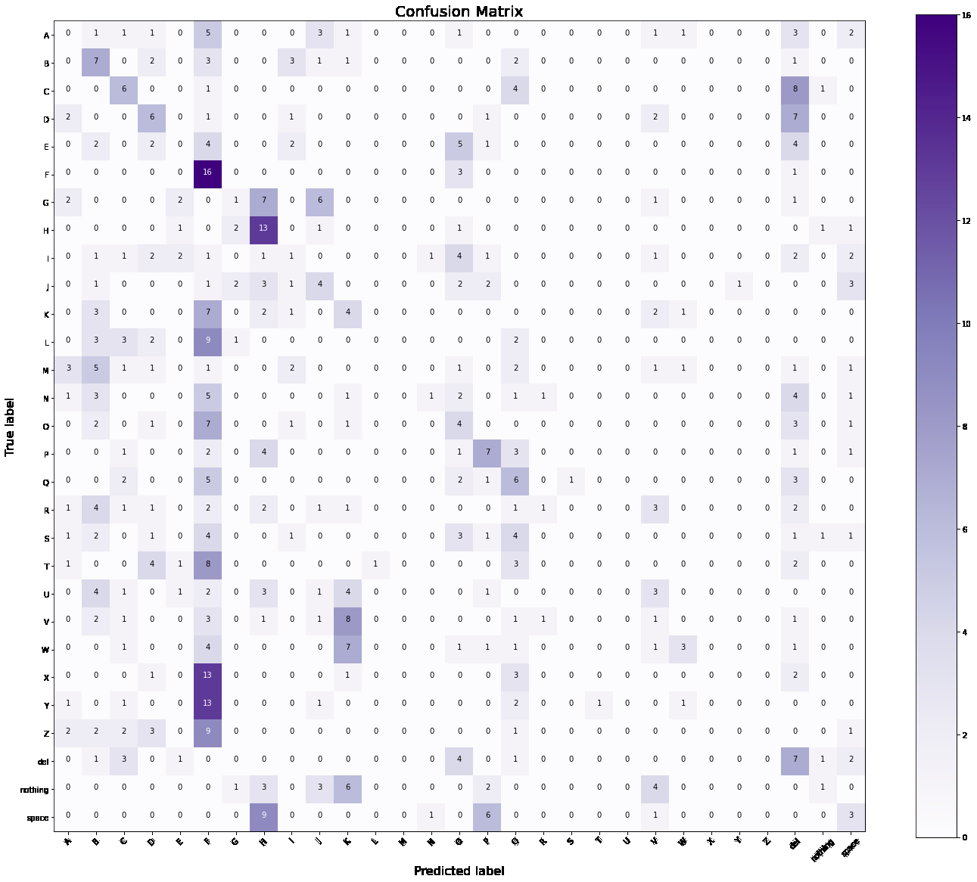

## **Dataset 1000**

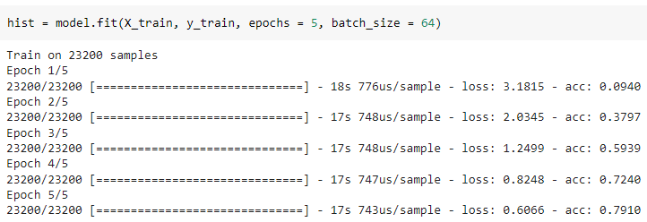

**Akurasi Data Test dari data training yang displit**

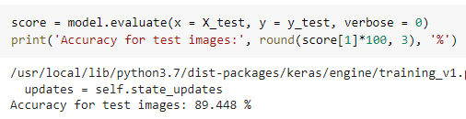

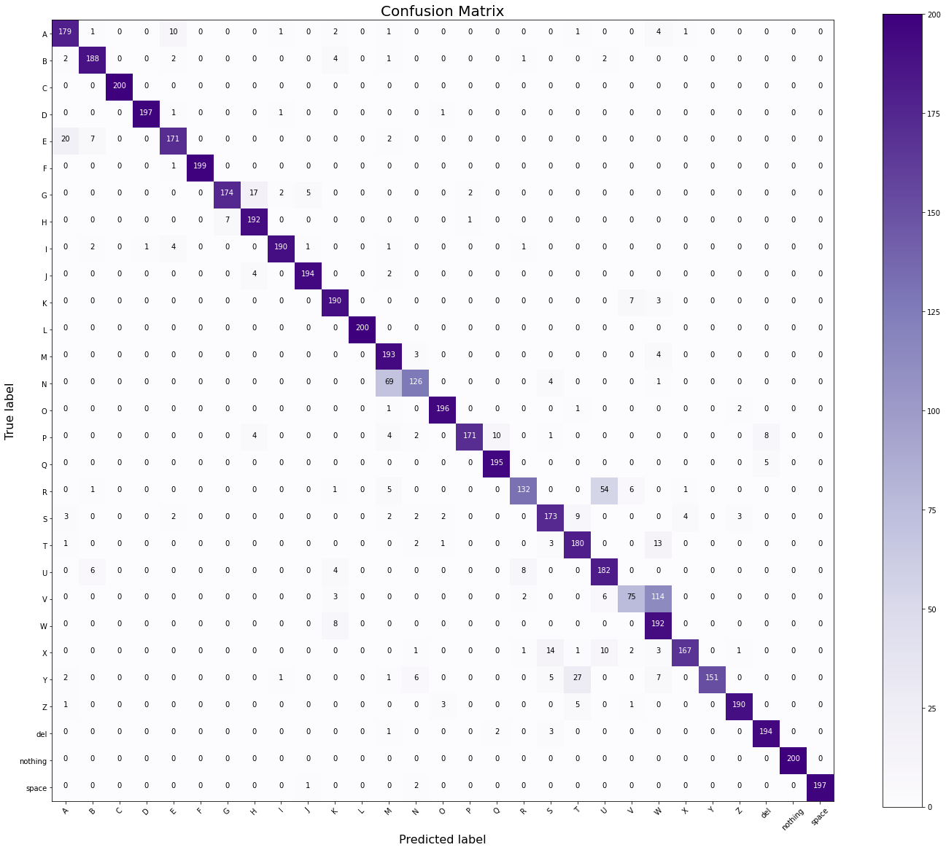

**Akurasi Data Test dari data foto sendiri**

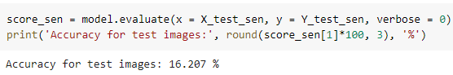

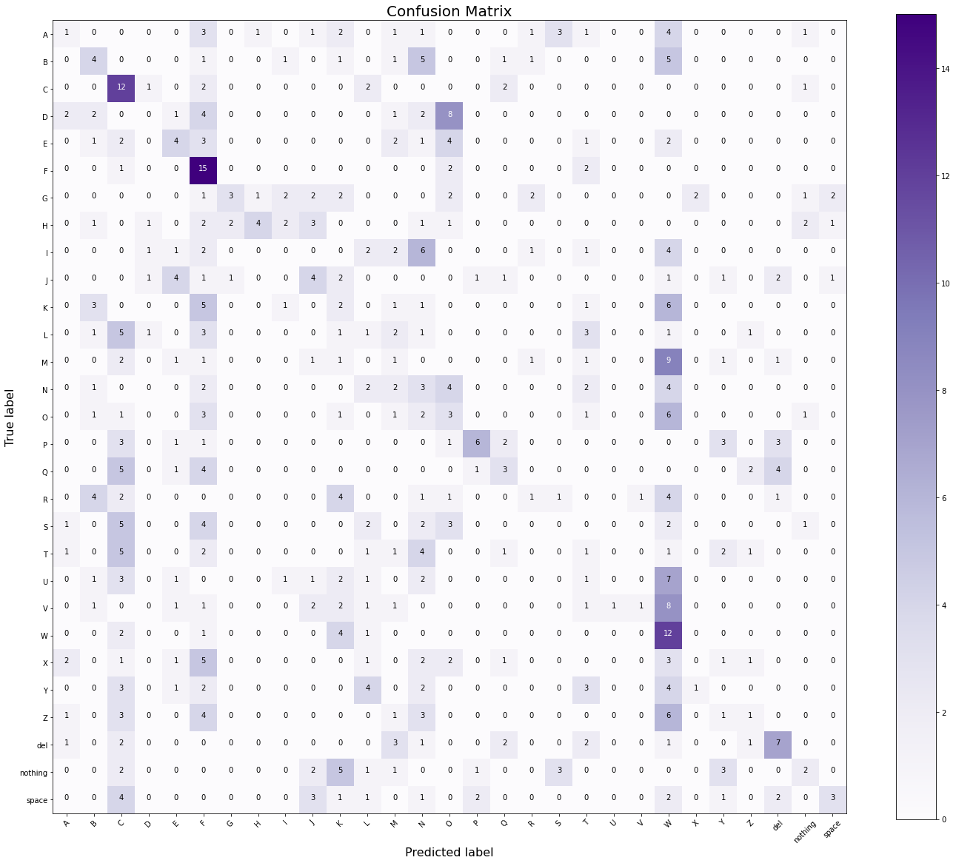

## **Dataset 2000**

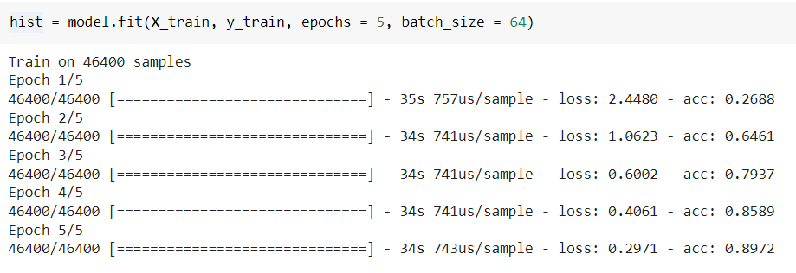

**Akurasi Data Test dari data training yang displit**

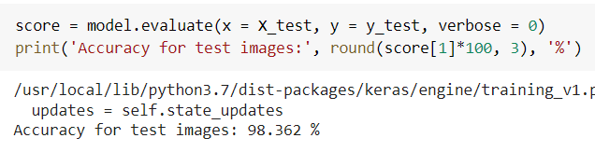

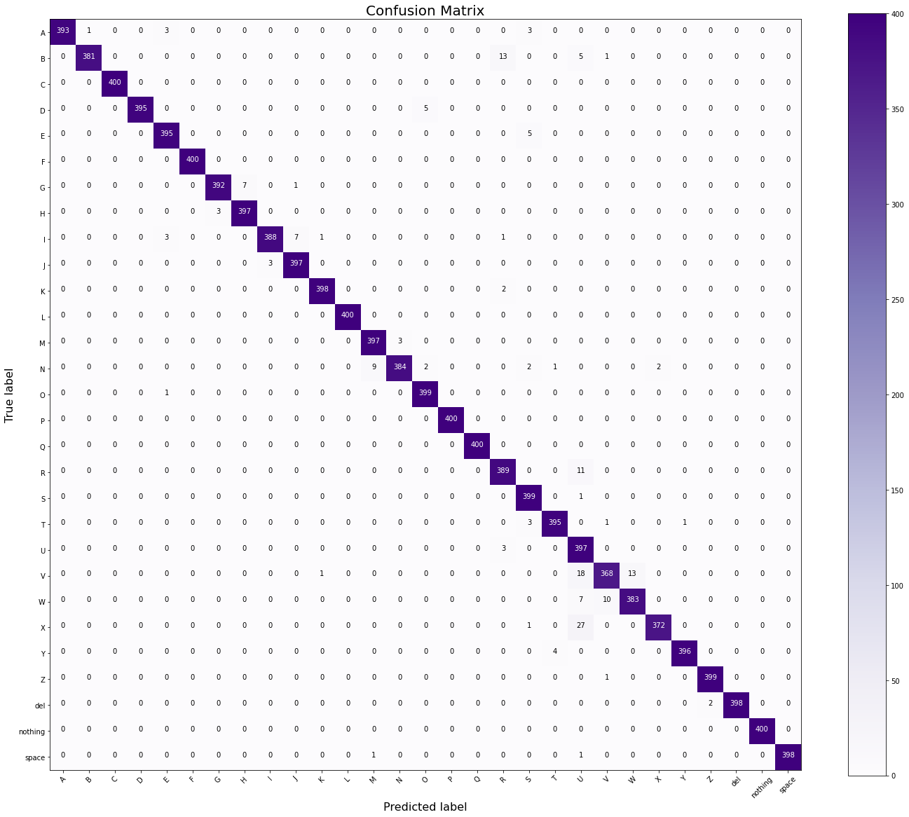

**Akurasi Data Test dari data foto sendiri**

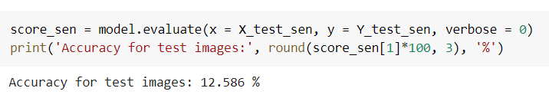

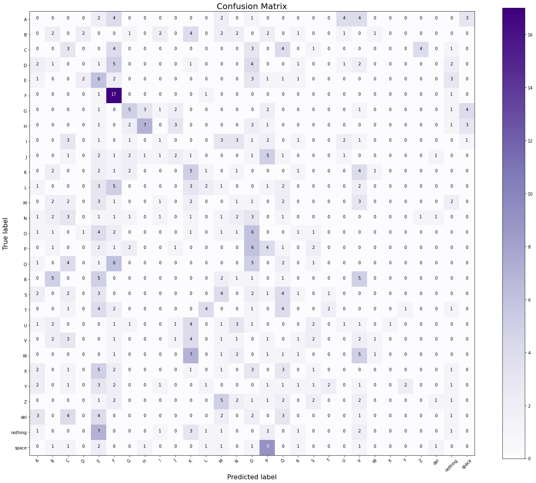

# **Model_filter2_4 (filter2, kaggle_4)**

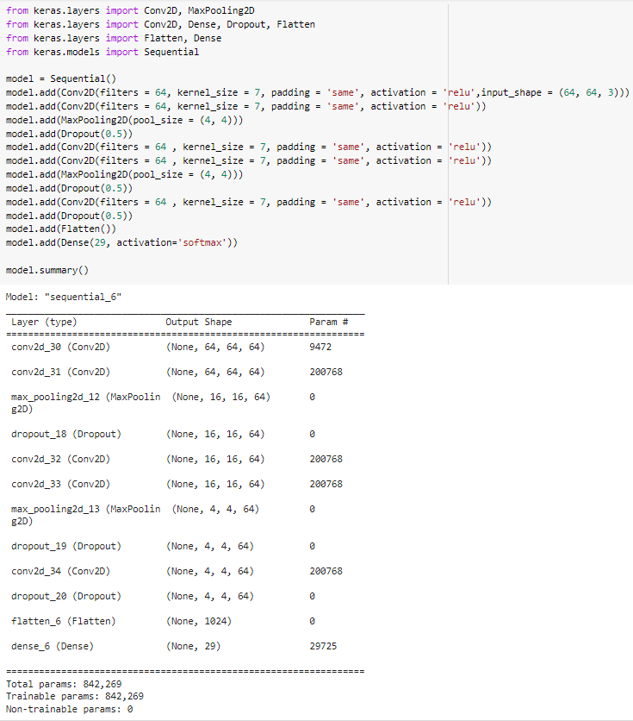

## **Dataset 500**

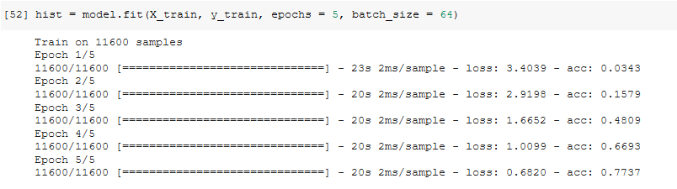

**Akurasi Data Test dari data training yang displit**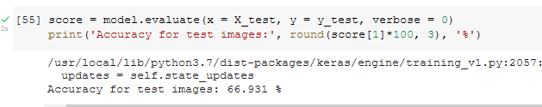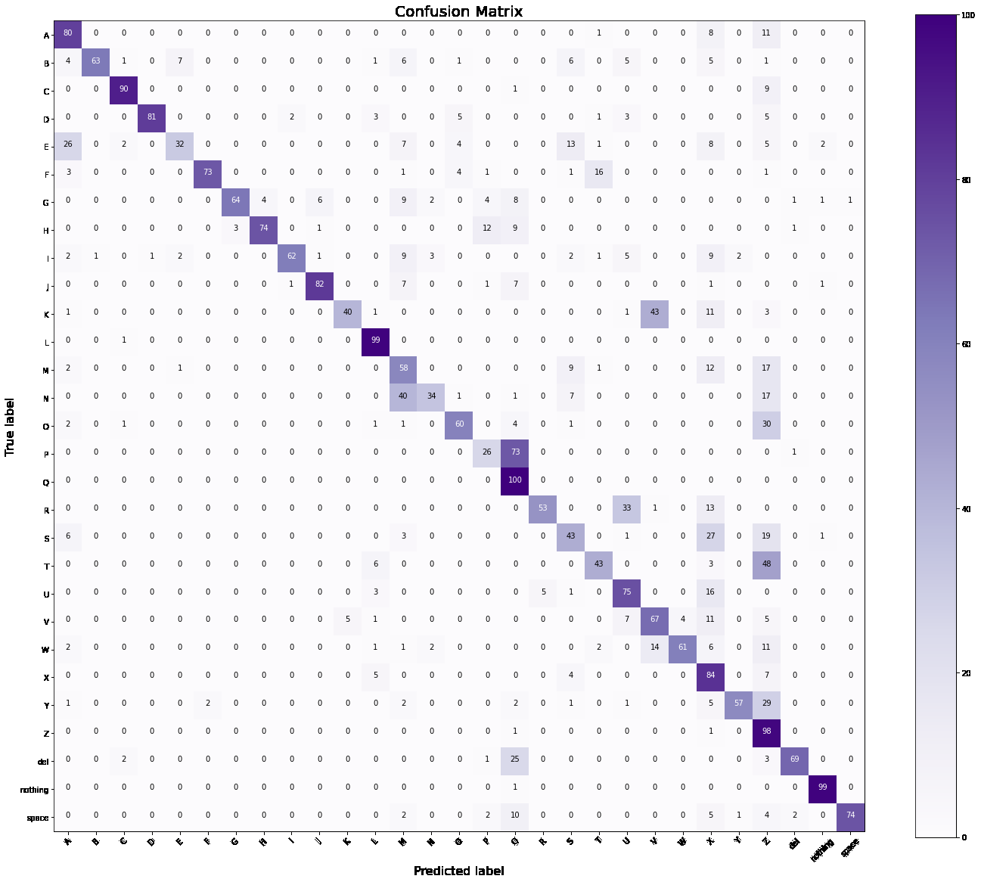

**Akurasi Data Test dari data foto sendiri**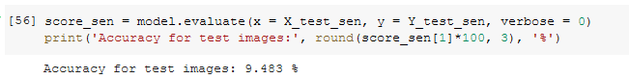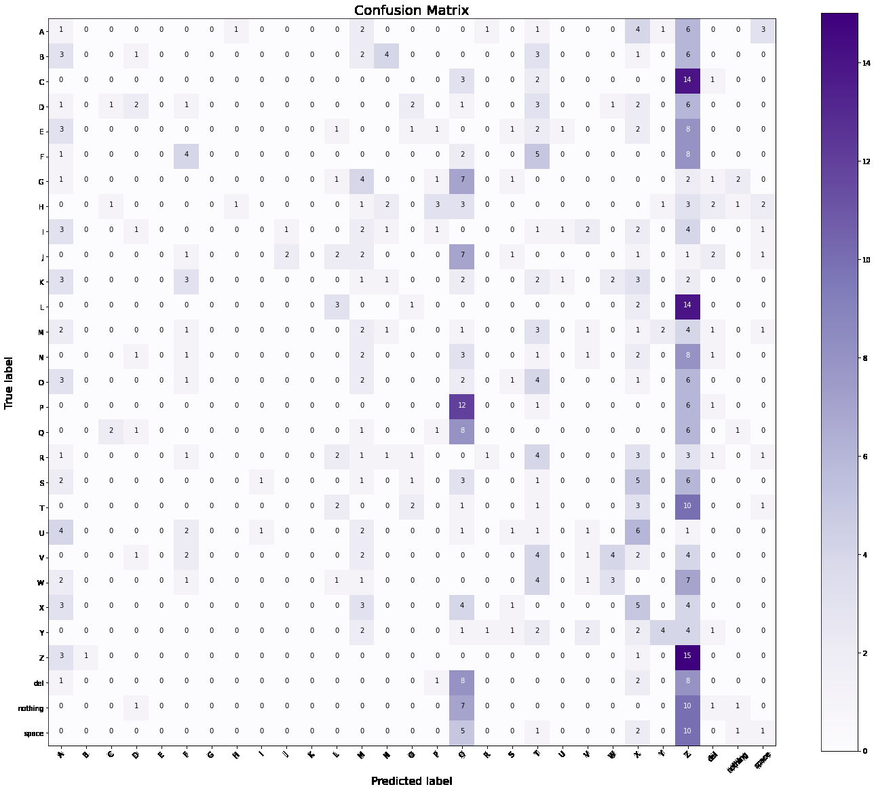

## 

## **Dataset 1000**

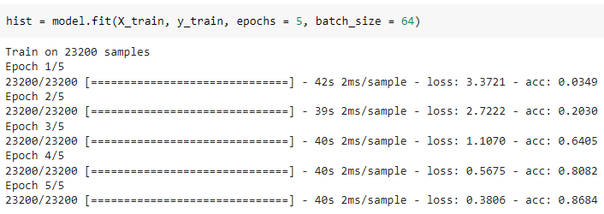

**Akurasi Data Test dari data training yang displit**

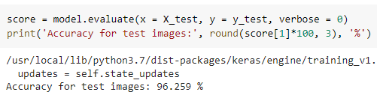

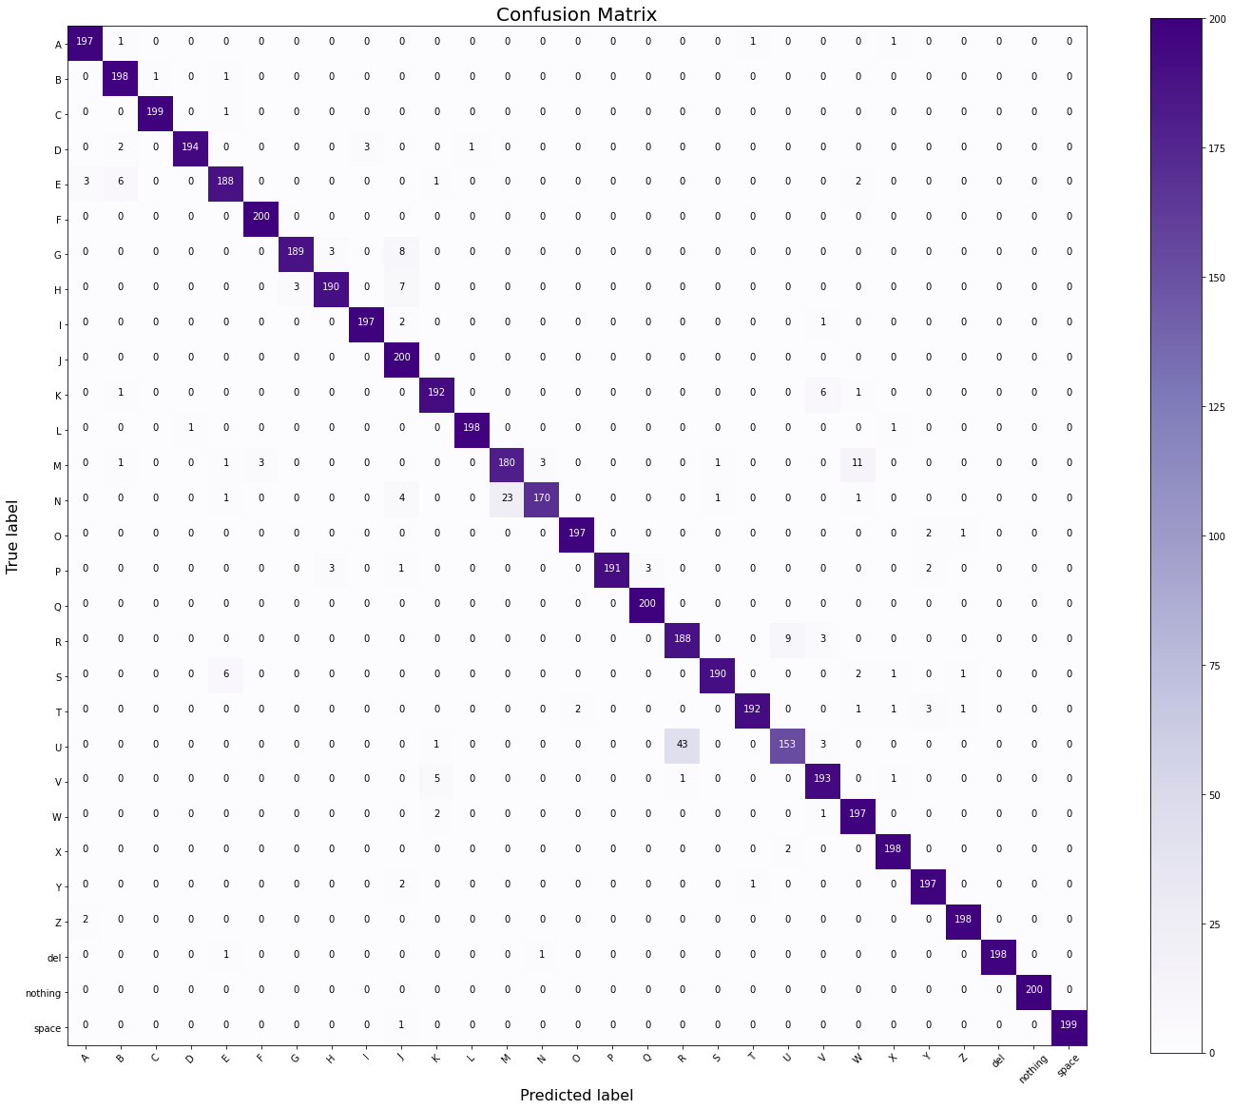

**Akurasi Data Test dari data foto sendiri**

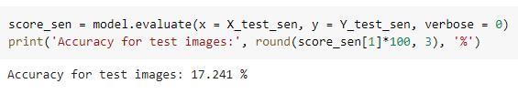

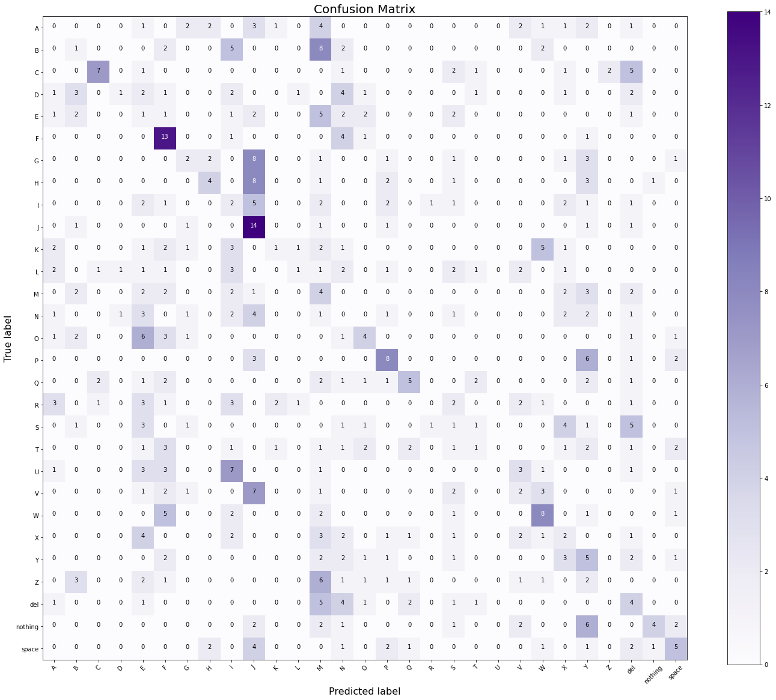

## **Dataset 2000**

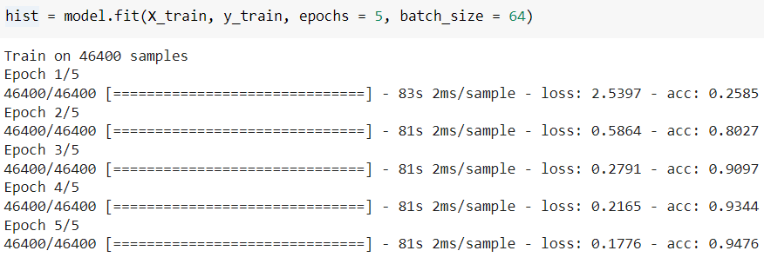

**Akurasi Data Test dari data training yang displit**

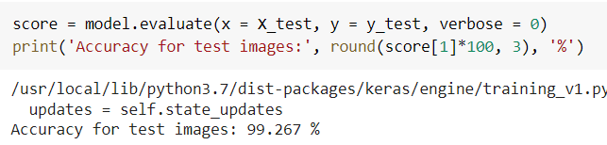

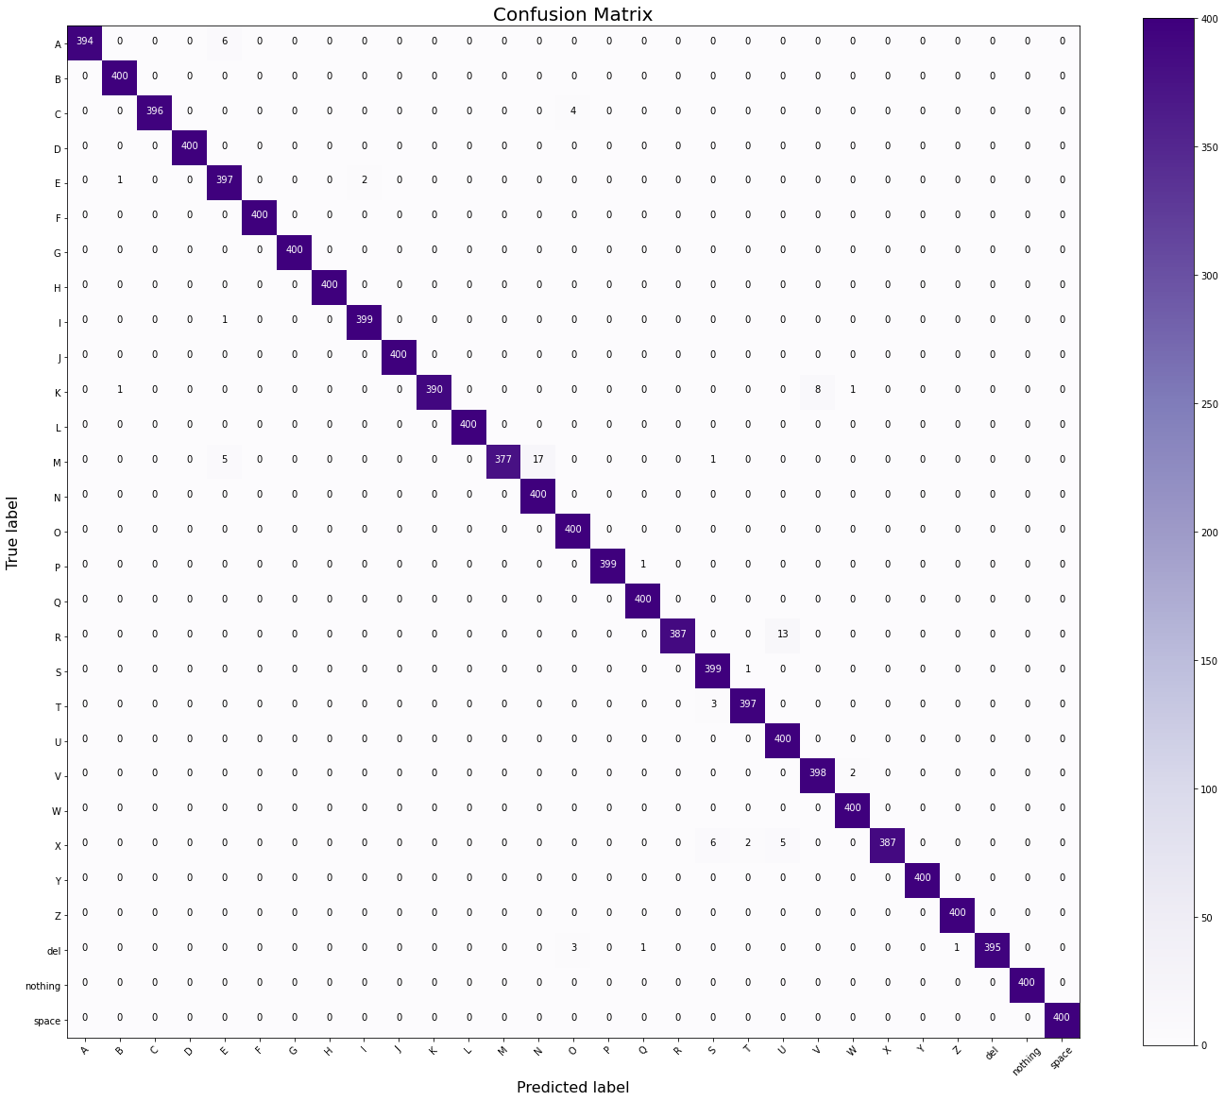

**Akurasi Data Test dari data foto sendiri**

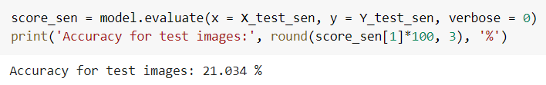

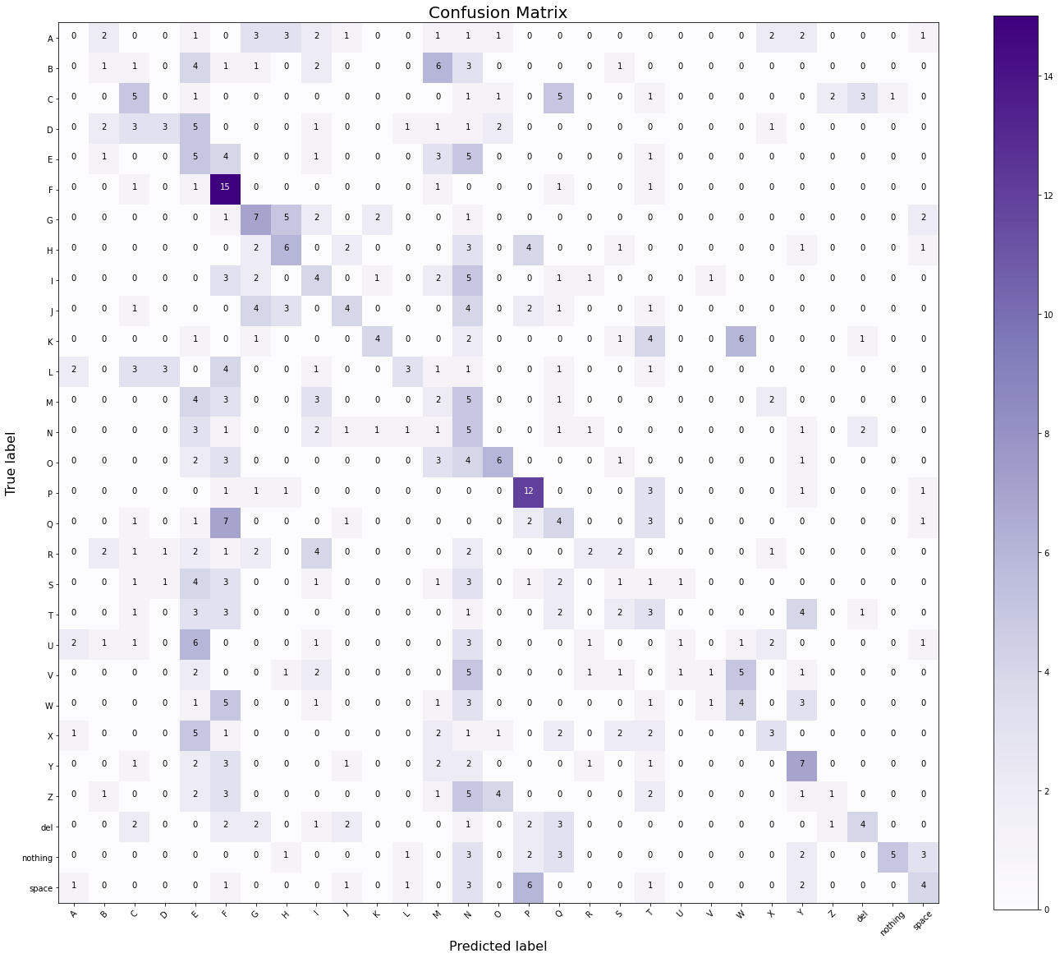

# **Model_filter2_5 (filter2, kaggle_5)**

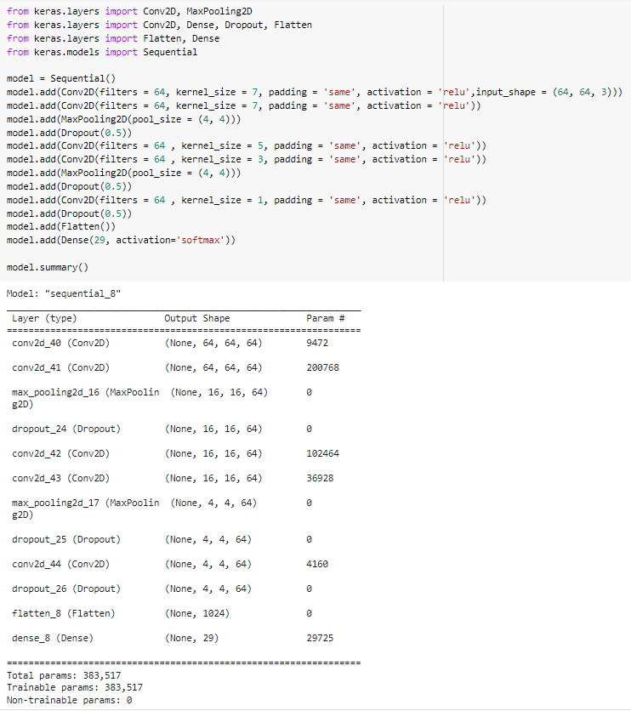

## **Dataset 500**

**Akurasi Data Test dari data training yang displit**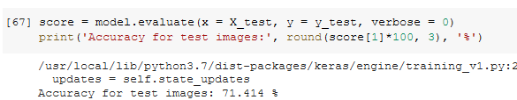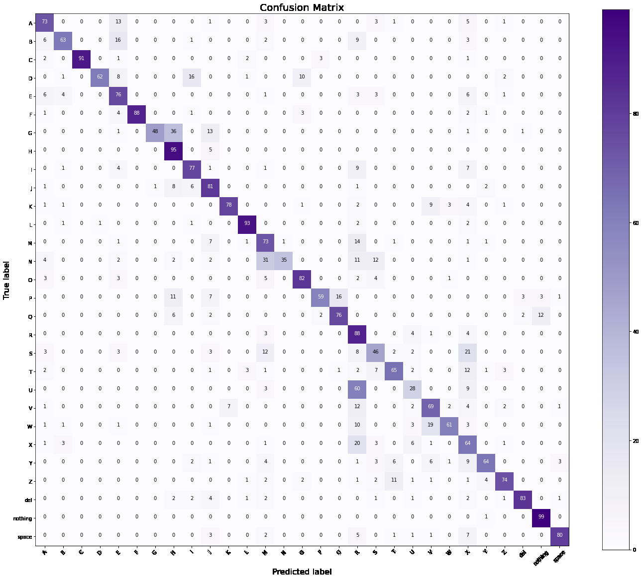

**Akurasi Data Test dari data foto sendiri**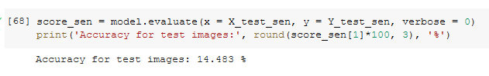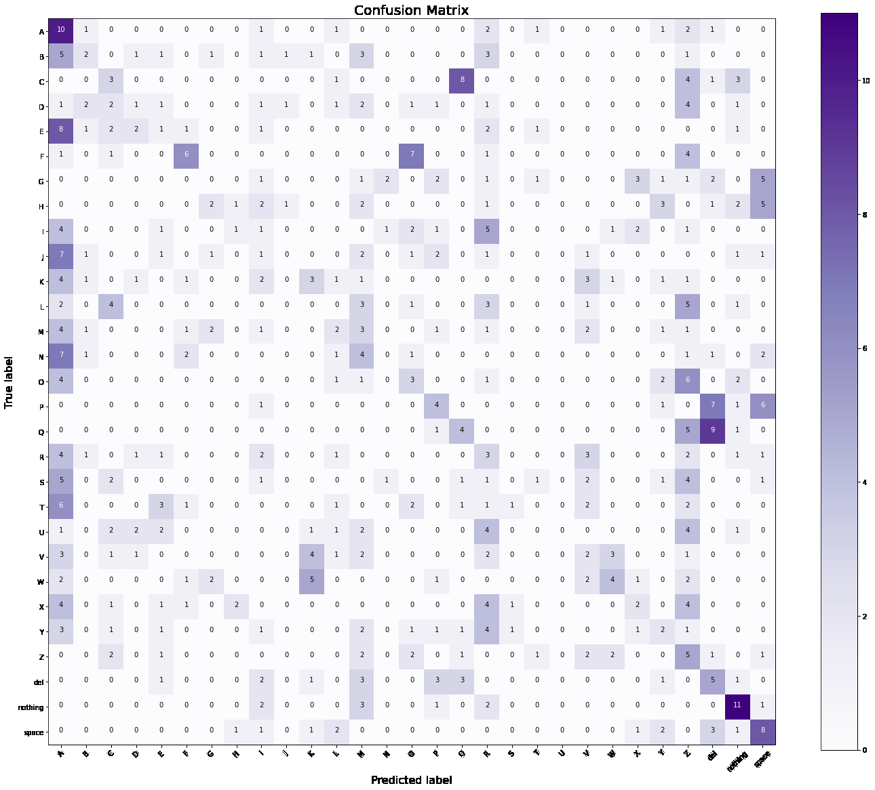

## 

## **Dataset 1000**

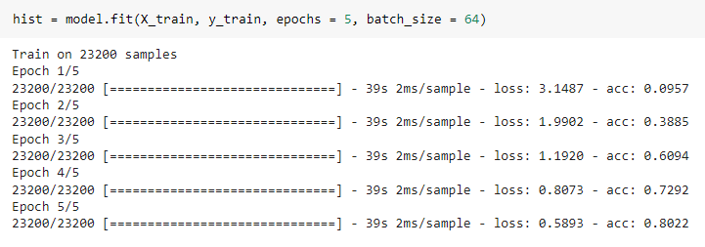

**Akurasi Data Test dari data training yang displit**

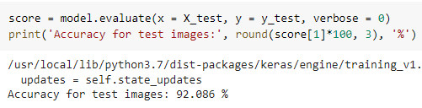

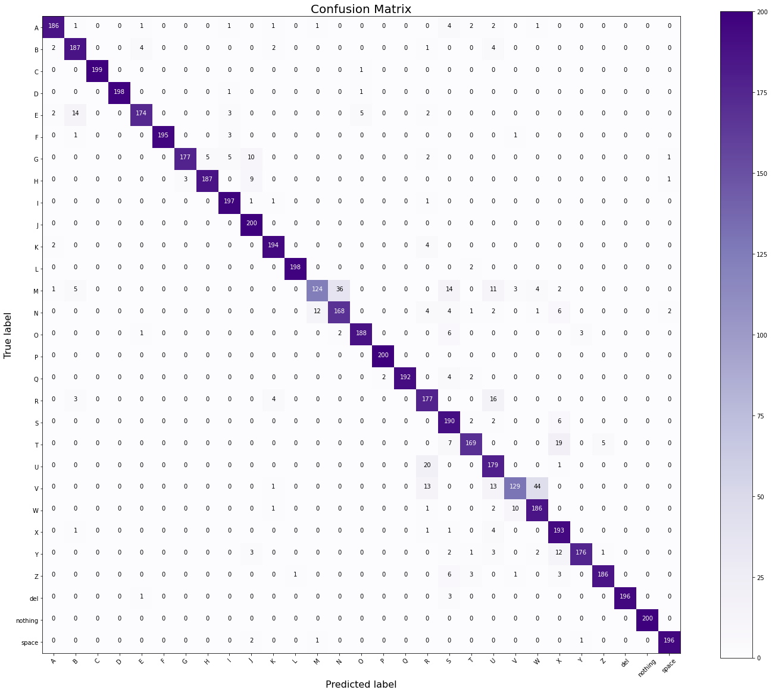

**Akurasi Data Test dari data foto sendiri**

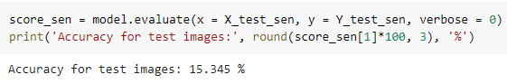

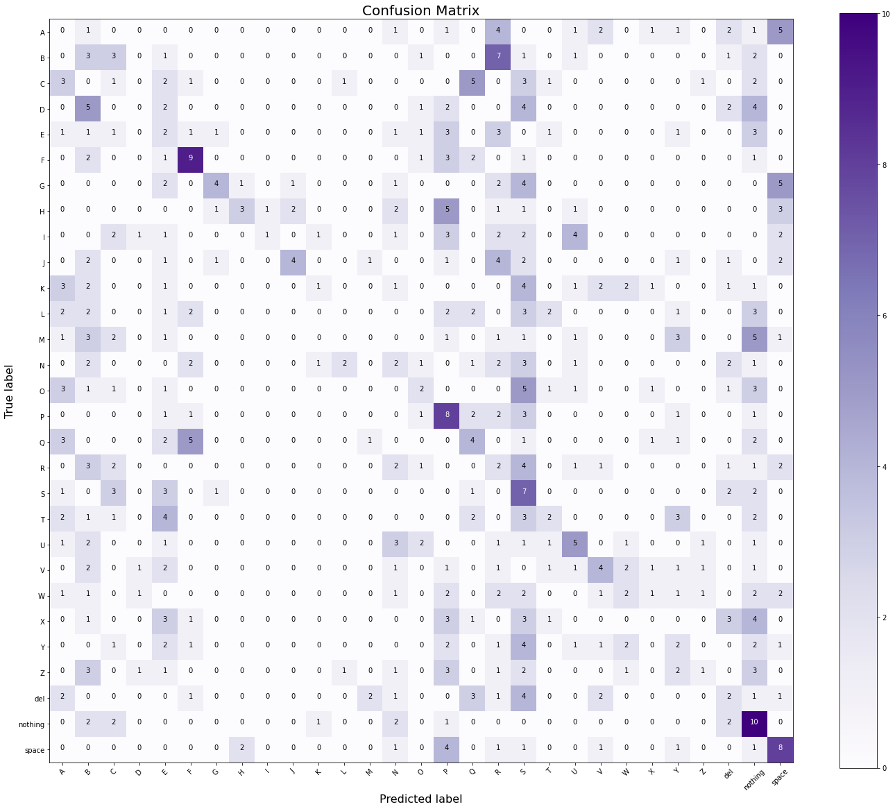

## **Dataset 2000**

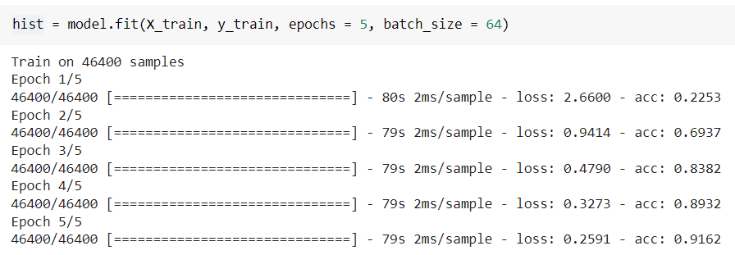

**Akurasi Data Test dari data training yang displit**

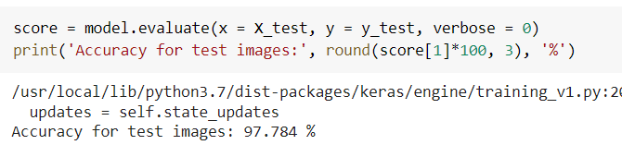

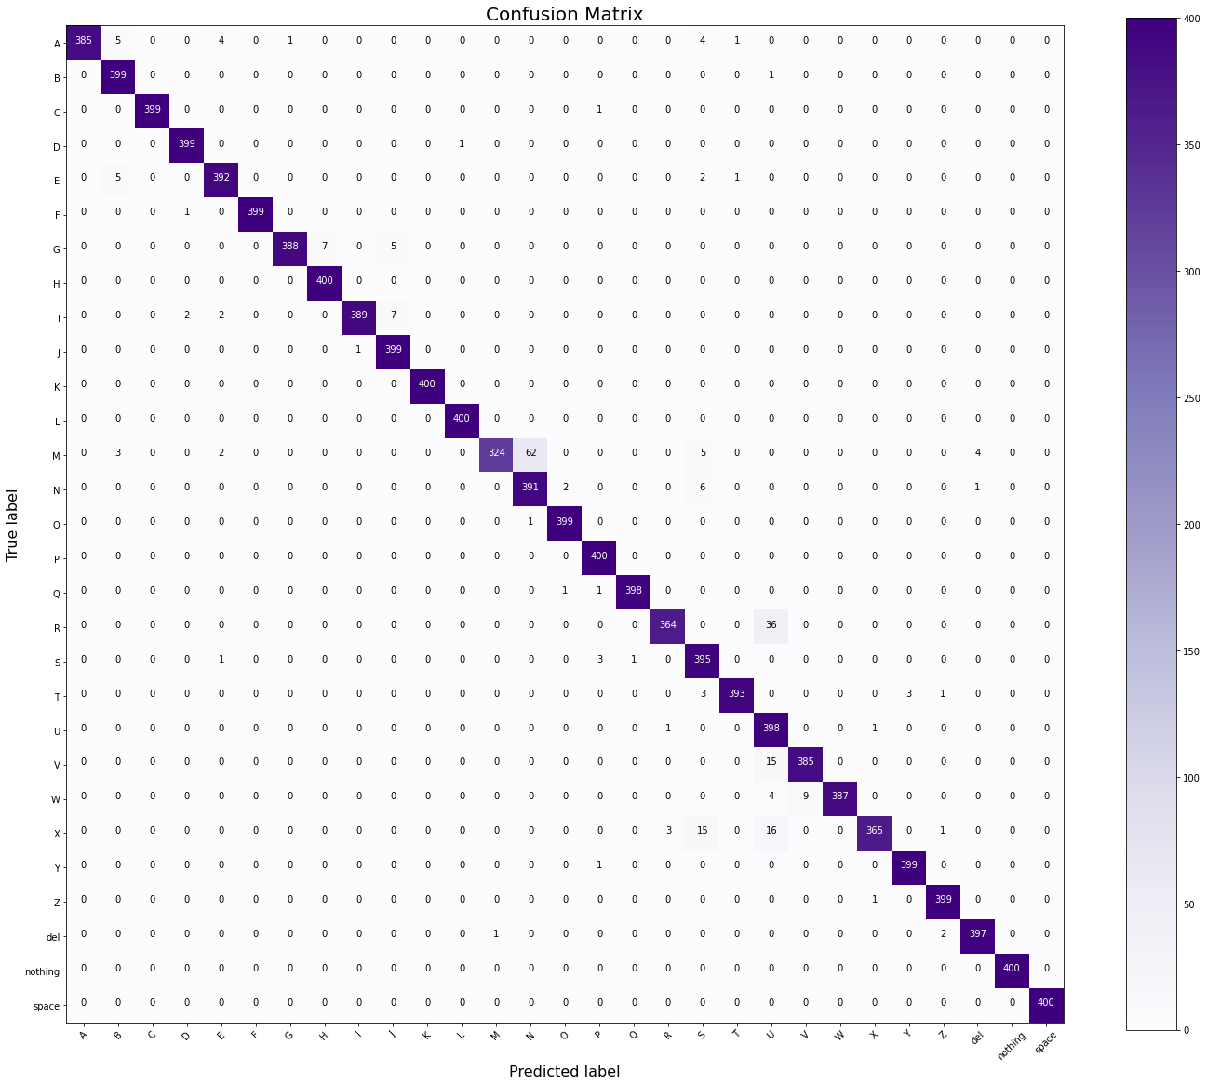

**Akurasi Data Test dari data foto sendiri**

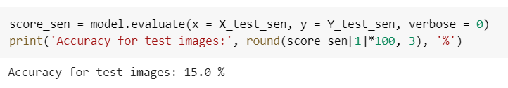

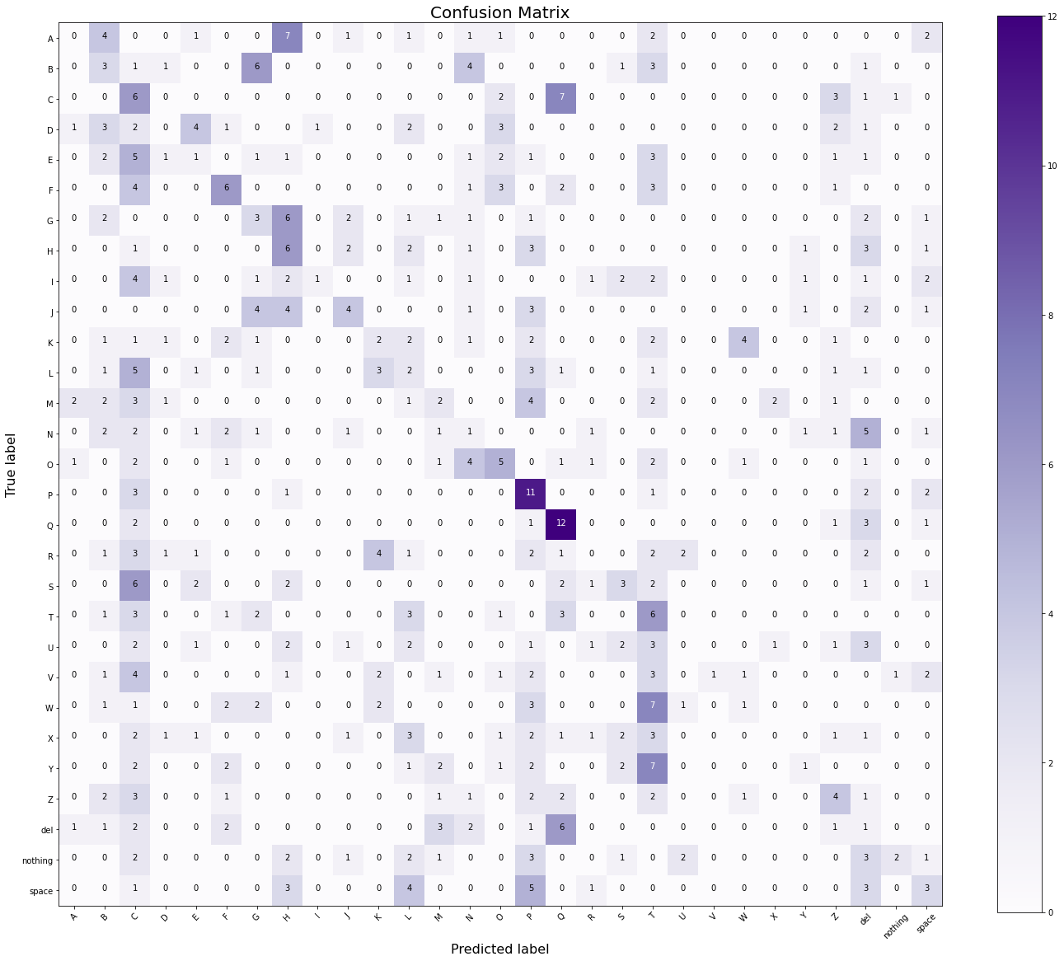

# **Model_filter2_6 (filter2, kaggle_6)**

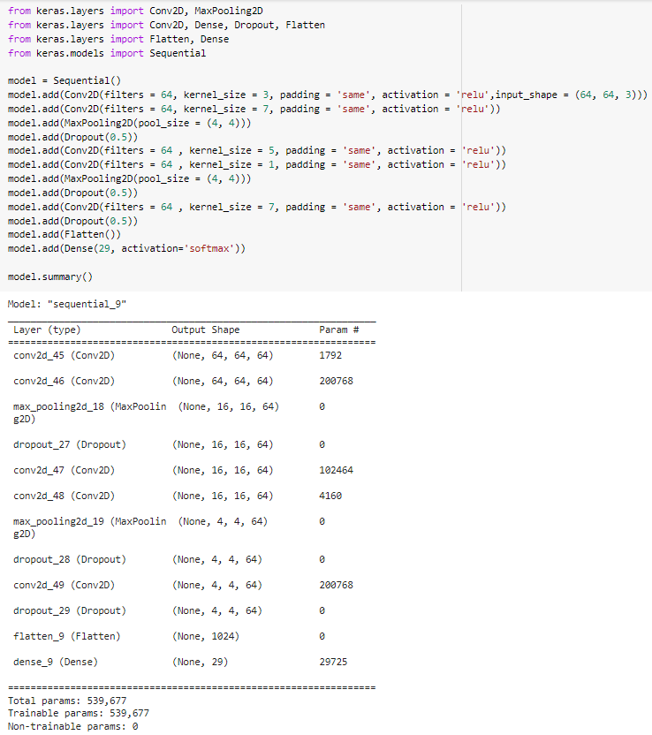

## **Dataset 500**

## 

**Akurasi Data Test dari data training yang displit**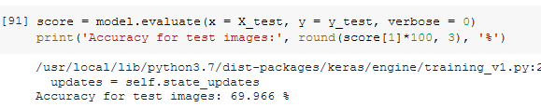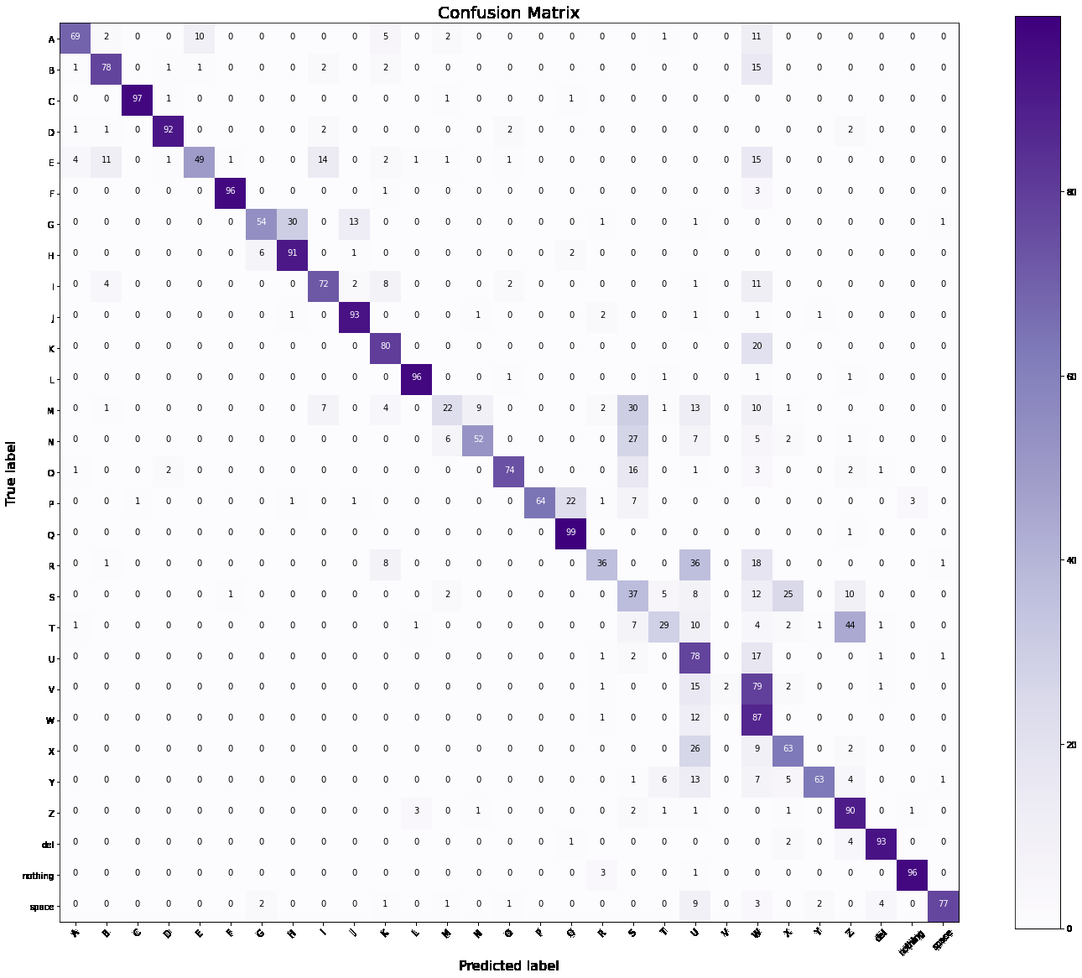

**Akurasi Data Test dari data foto sendiri**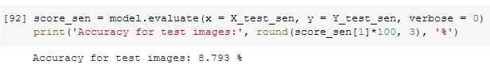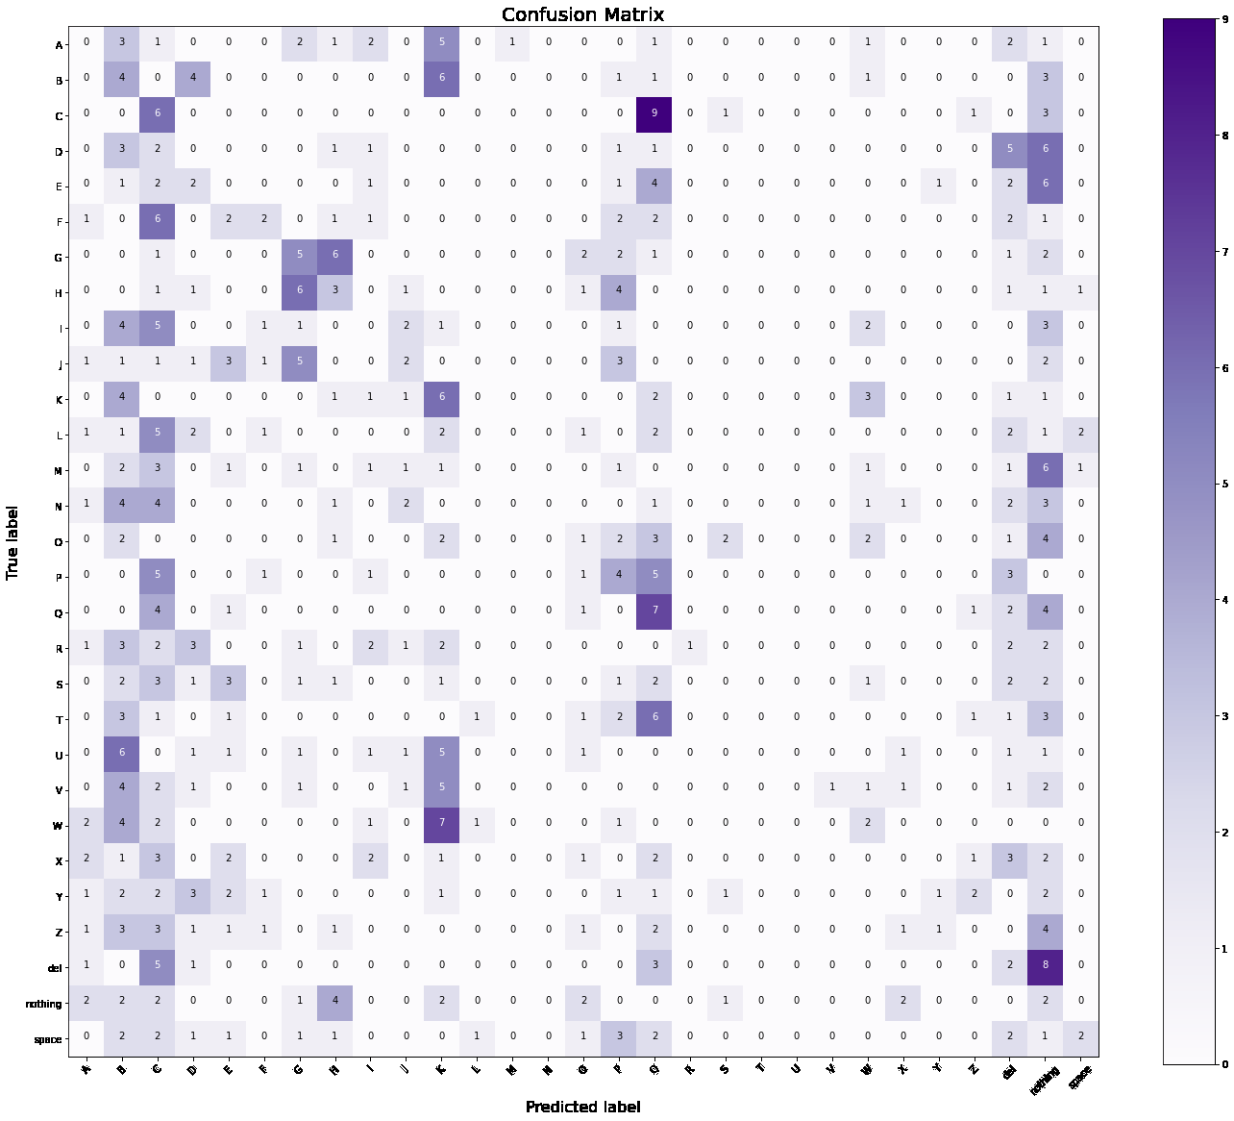

## 

## **Dataset 1000**

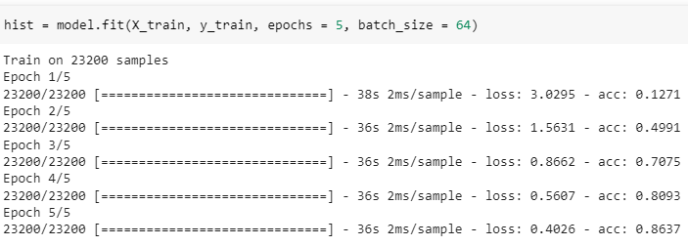

**Akurasi Data Test dari data training yang displit**

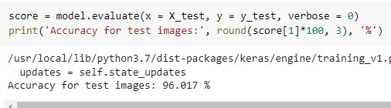

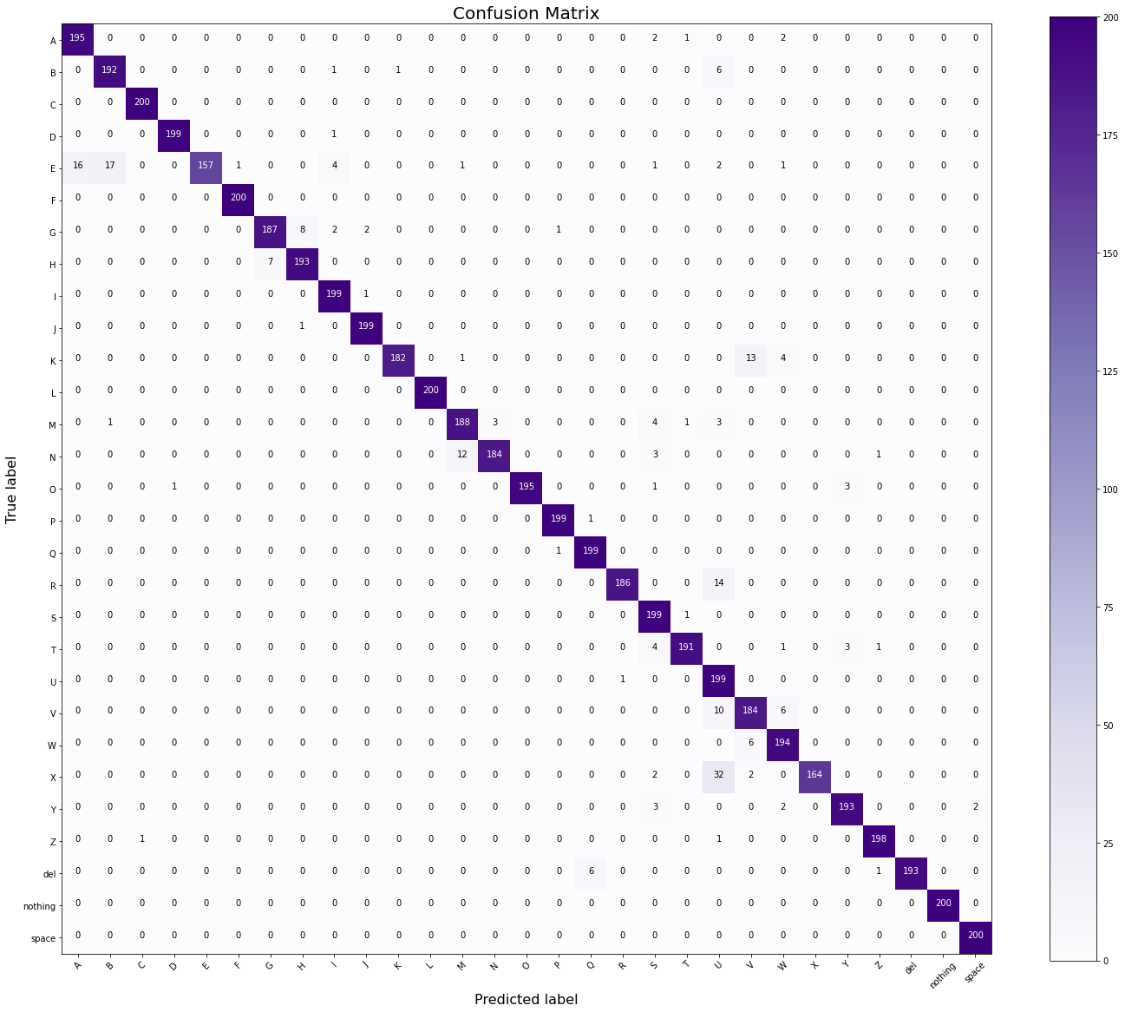

**Akurasi Data Test dari data foto sendiri**

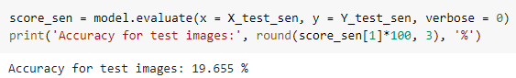

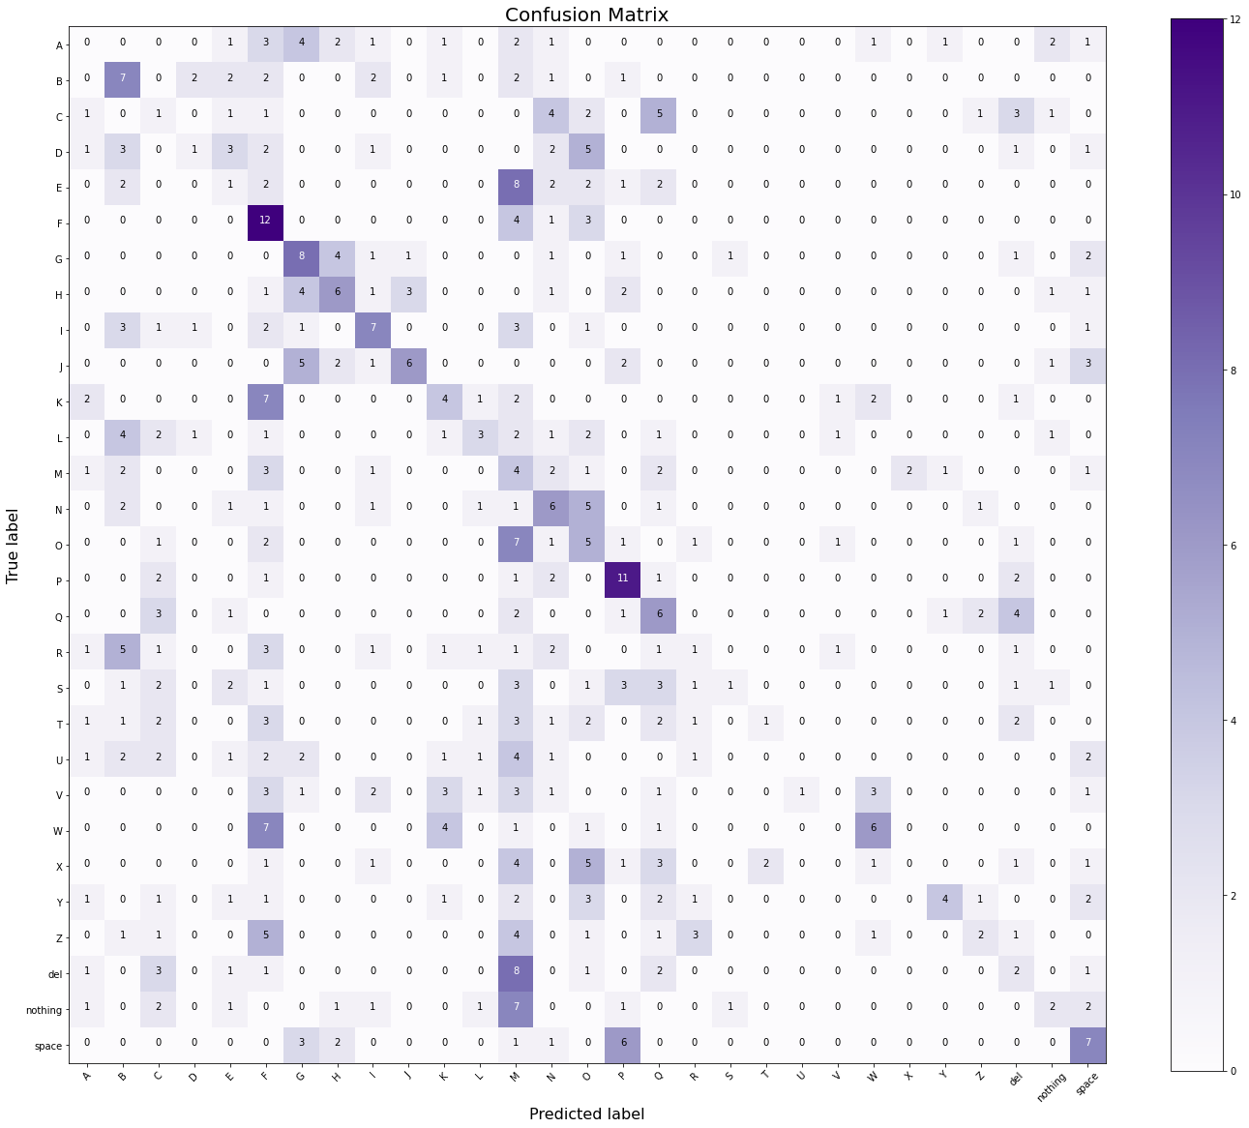

## **Dataset 2000**

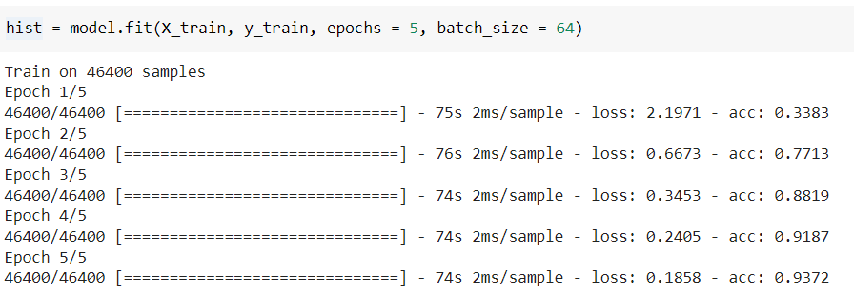

**Akurasi Data Test dari data training yang displit**

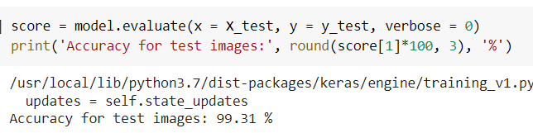

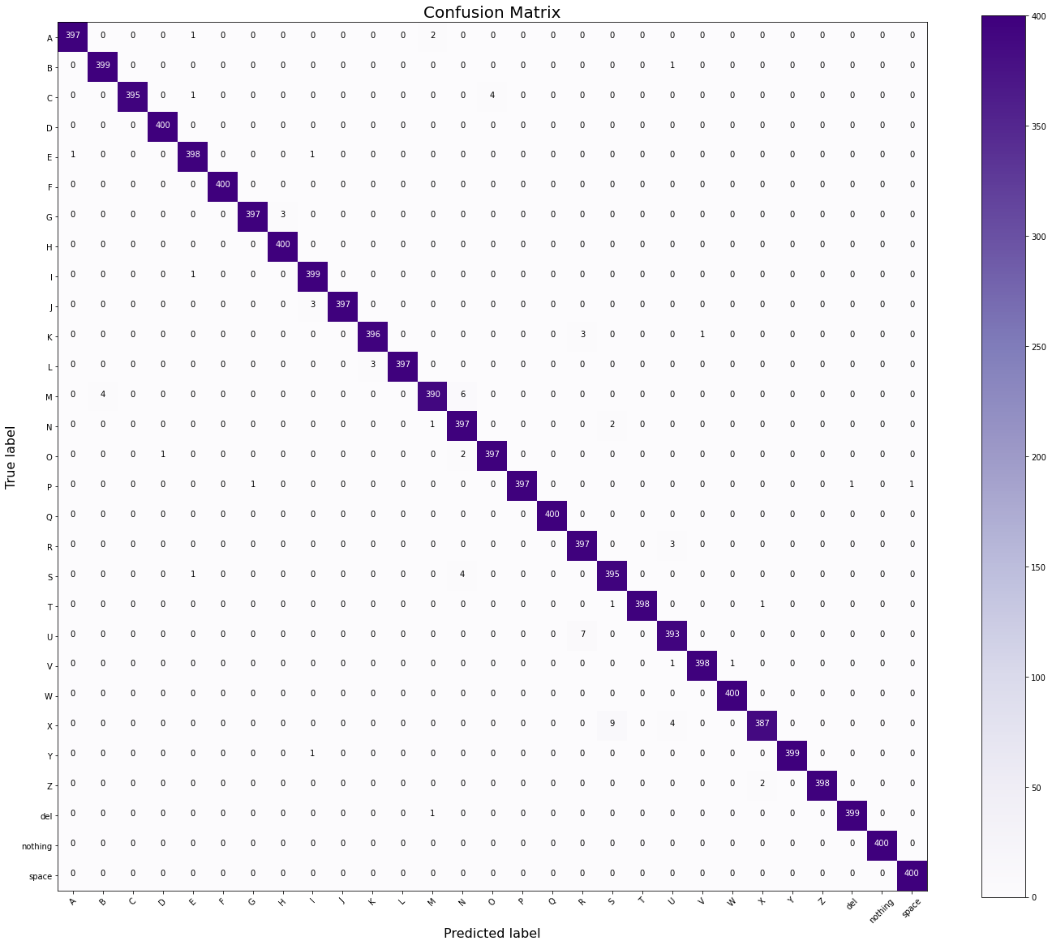

**Akurasi Data Test dari data foto sendiri**

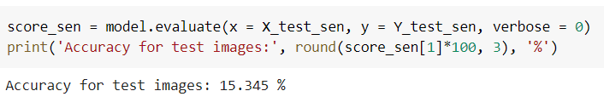

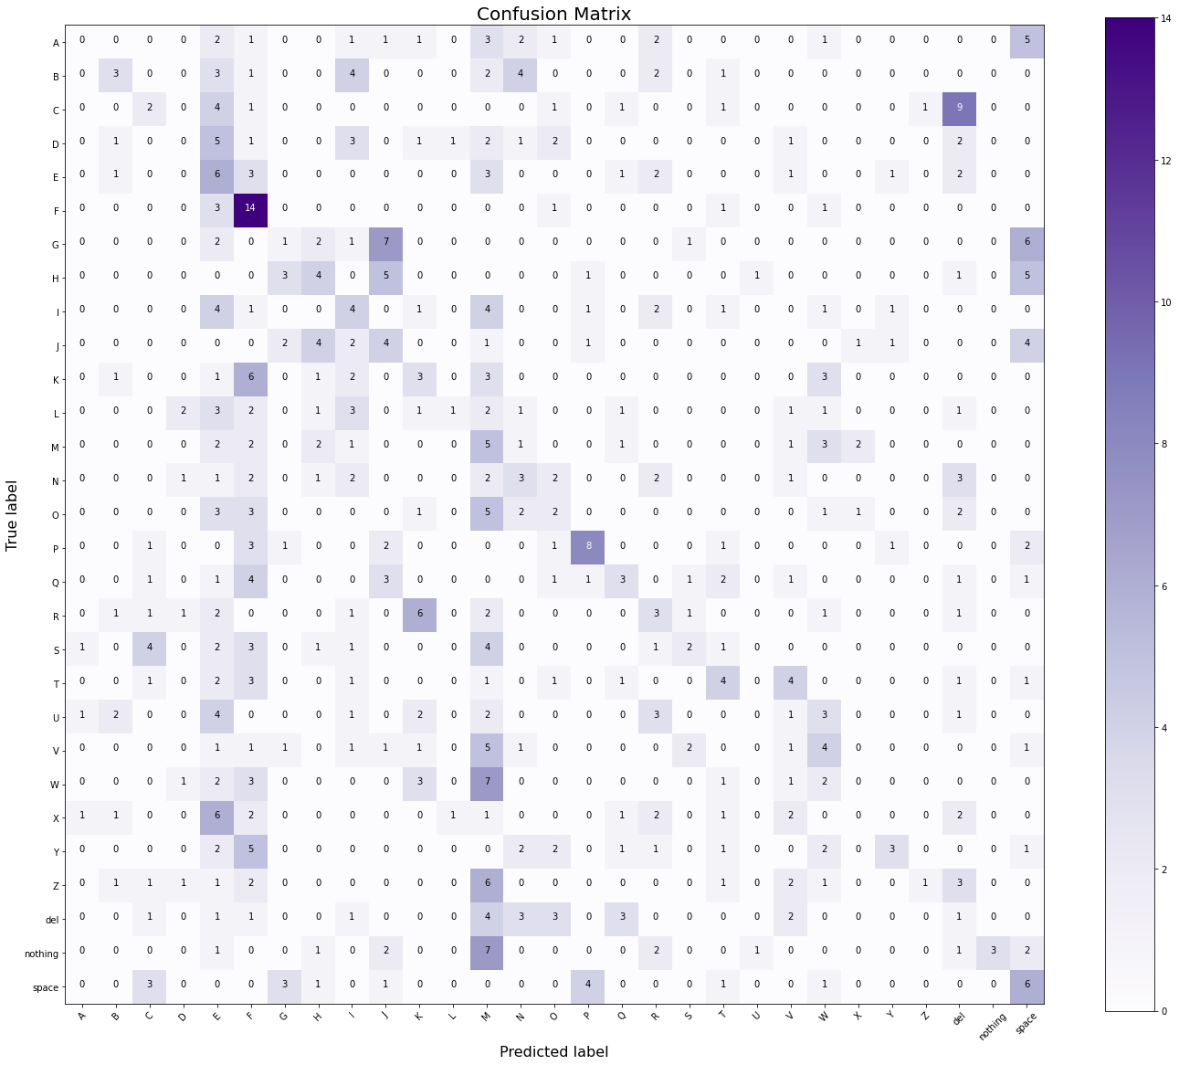

# **Model_filter3 (filter = acak)**

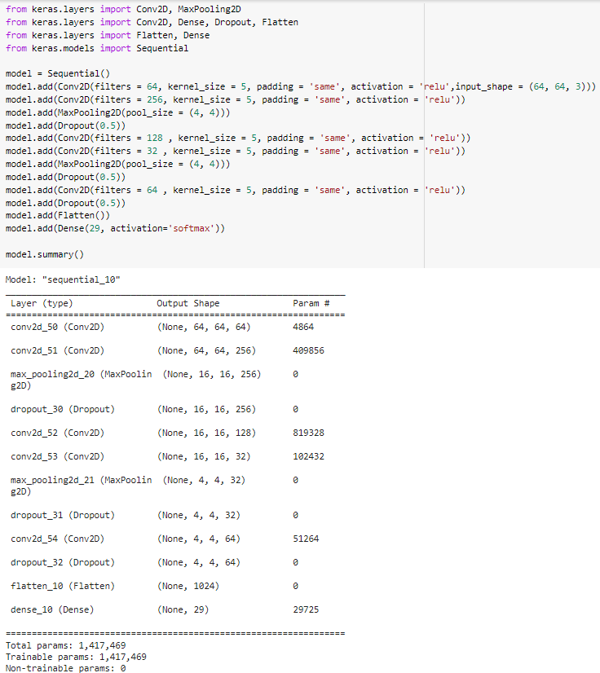

## **Dataset 500**

**Akurasi Data Test dari data training yang displit**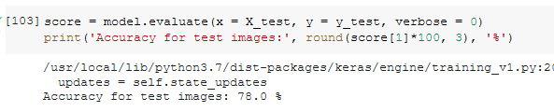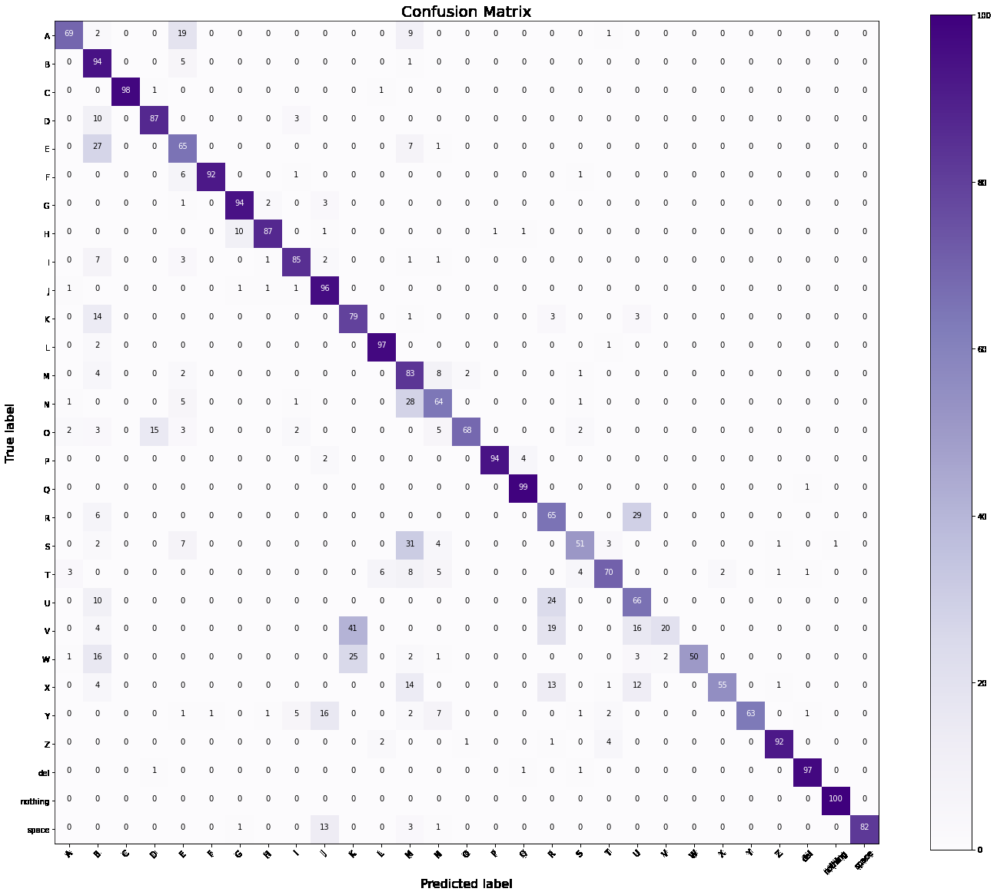

**Akurasi Data Test dari data foto sendiri**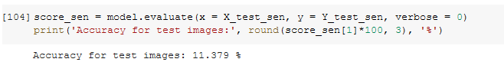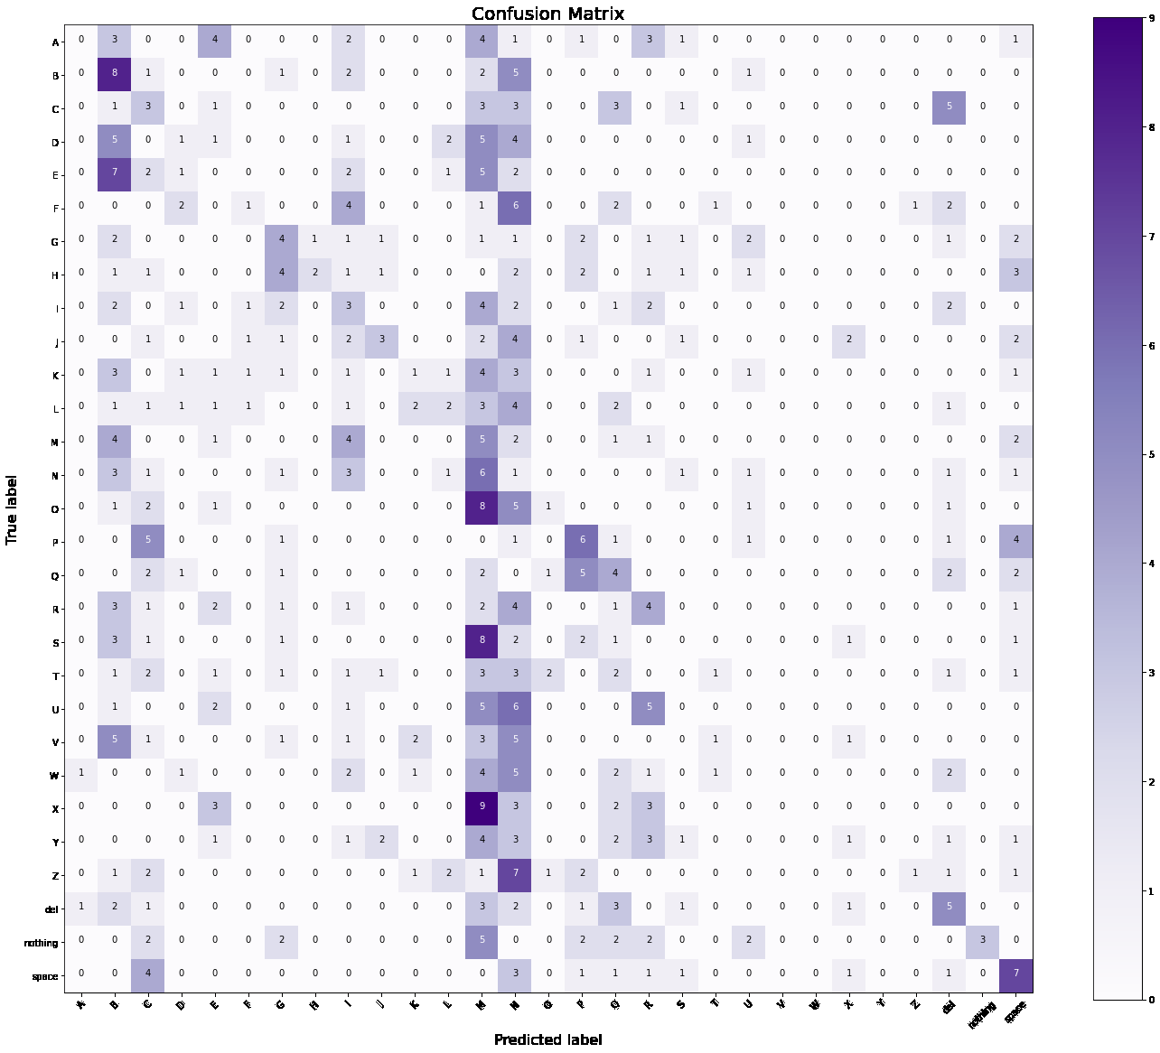

## 

## **Dataset 1000**

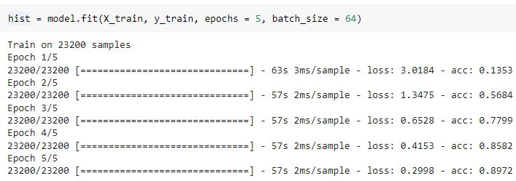

**Akurasi Data Test dari data training yang displit**

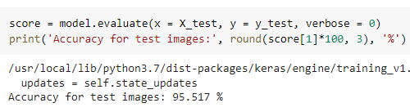

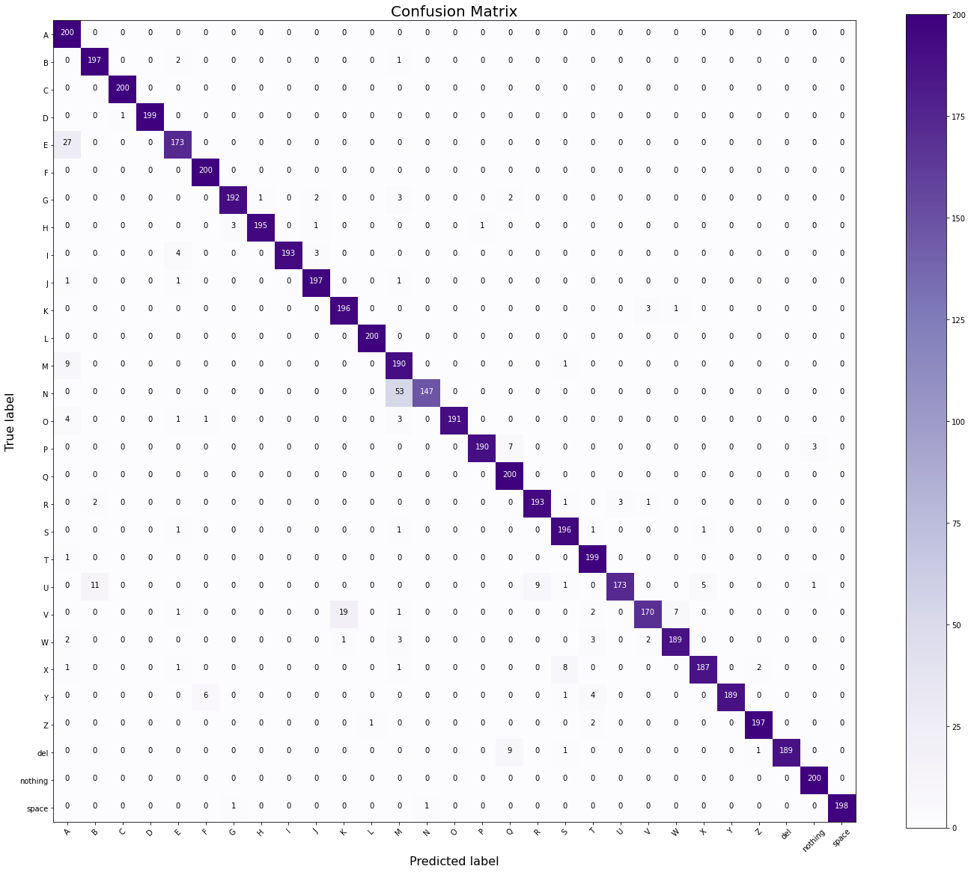

**Akurasi Data Test dari data foto sendiri**

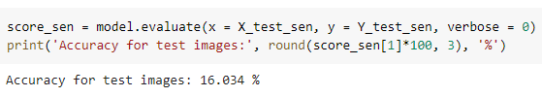

## 

## **Dataset 2000**

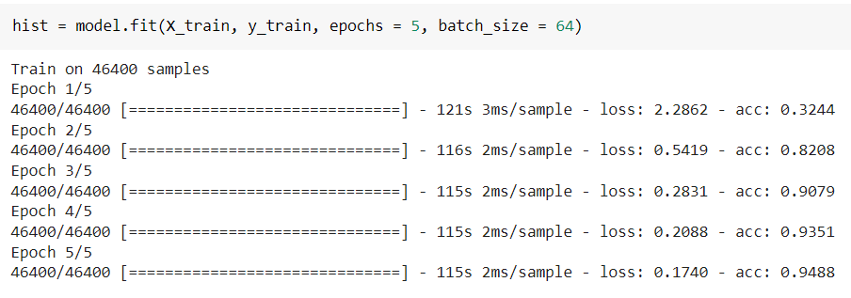

**Akurasi Data Test dari data training yang displit**

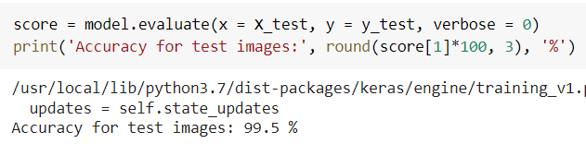

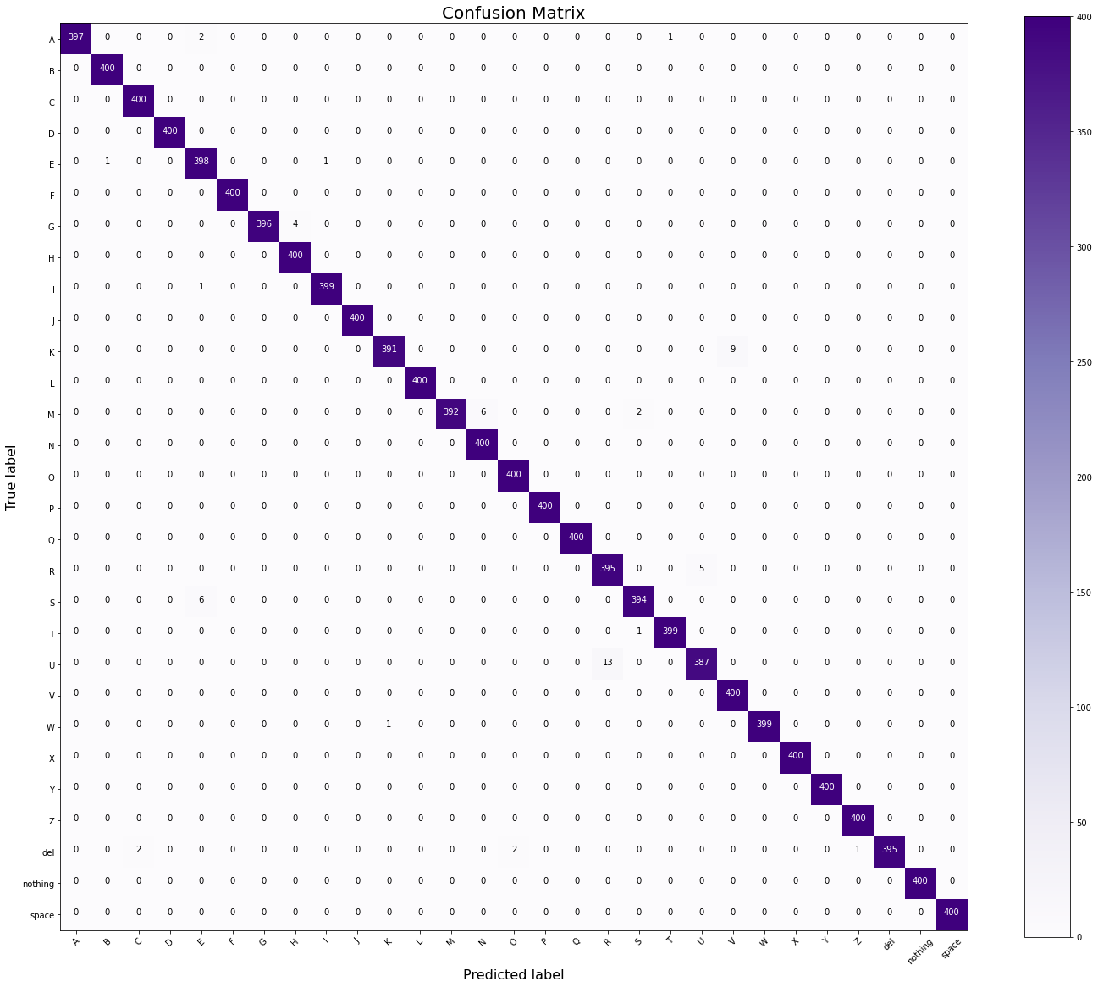

**Akurasi Data Test dari data foto sendiri**

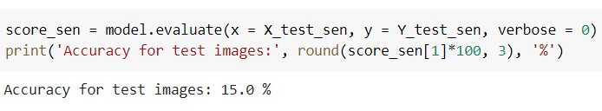

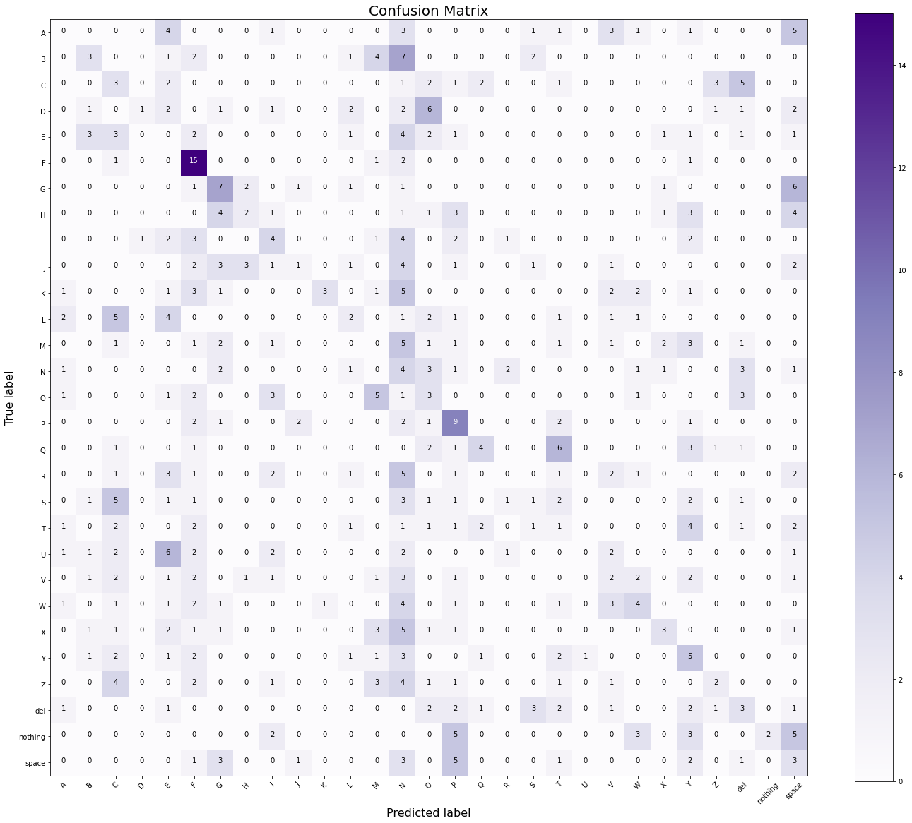

# **Model_filter3_1 (filter3, kaggle_1)**

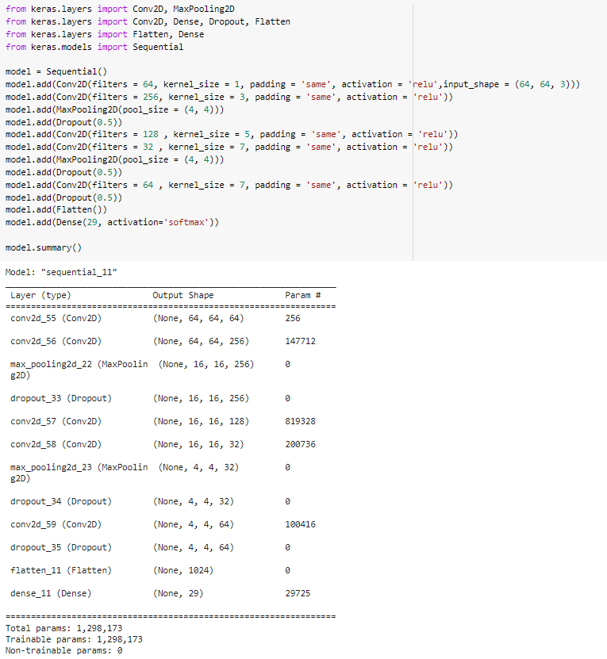

## **Dataset 500**

**Akurasi Data Test dari data training yang displit**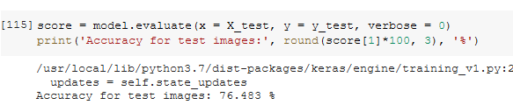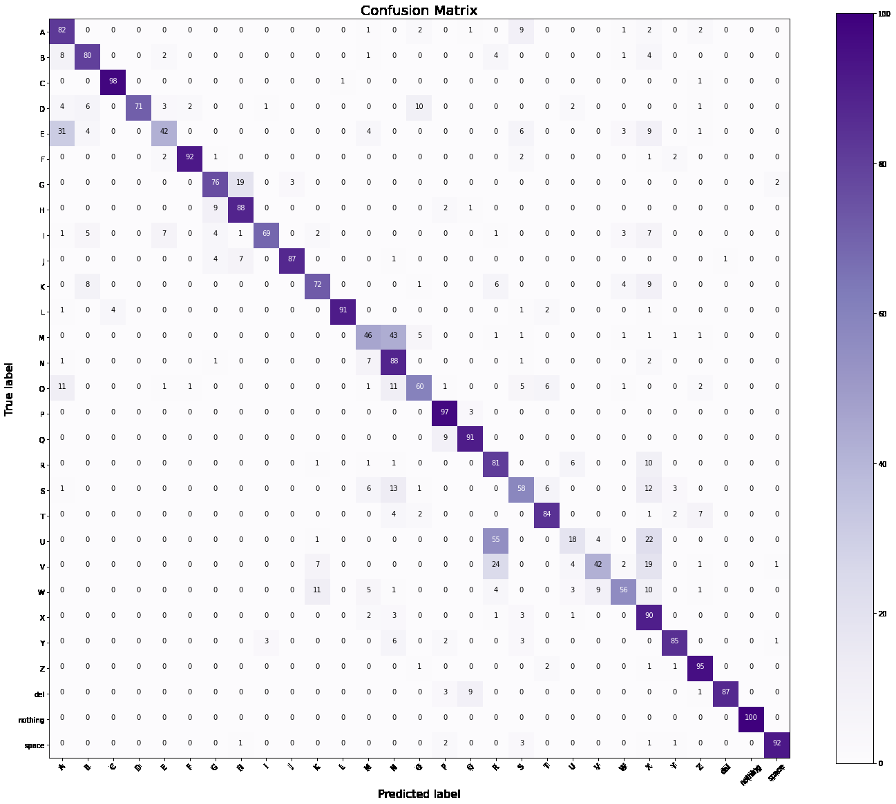

**Akurasi Data Test dari data foto sendiri**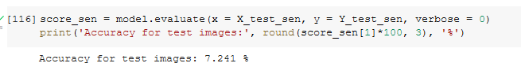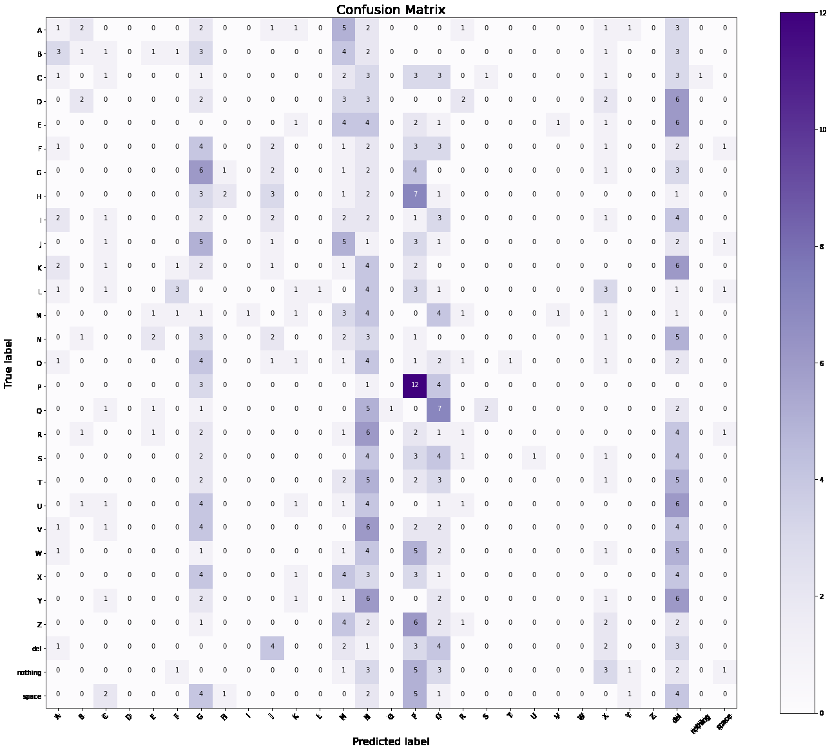

## 

## **Dataset 1000**

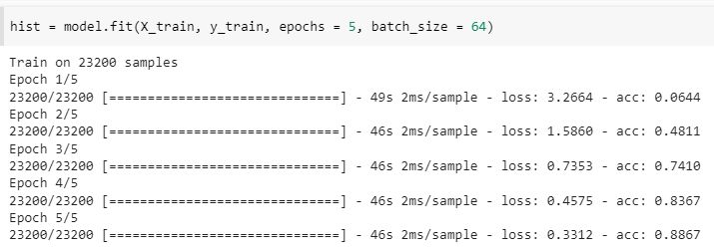

**Akurasi Data Test dari data training yang displit**

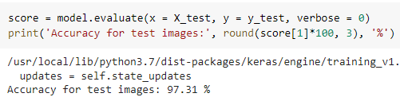

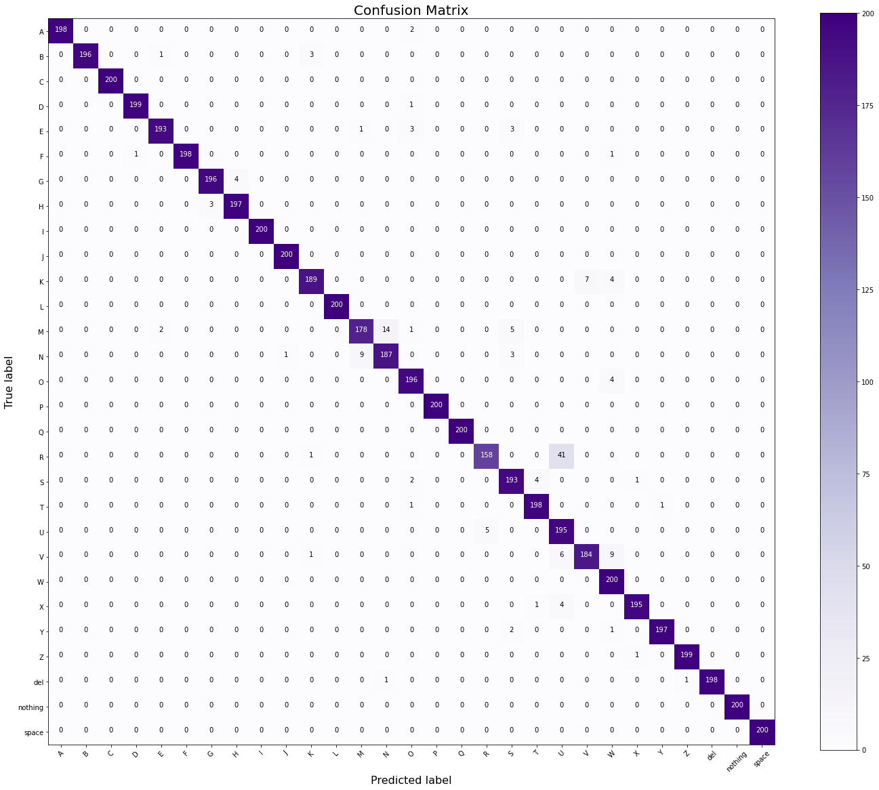

**Akurasi Data Test dari data foto sendiri**

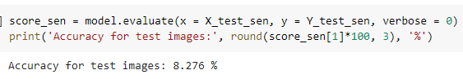

## 

## **Dataset 2000**

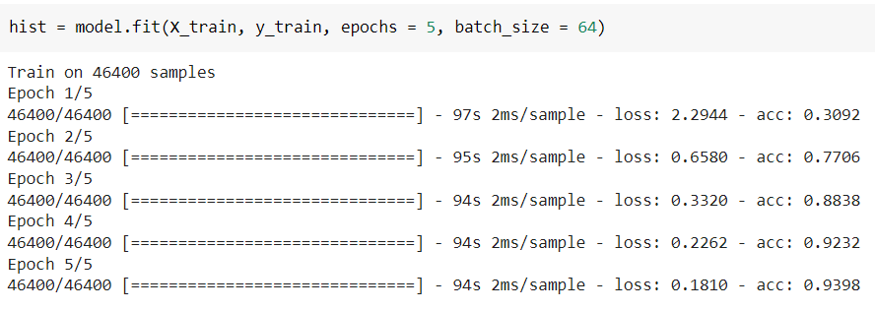

**Akurasi Data Test dari data training yang displit**

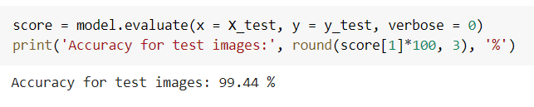

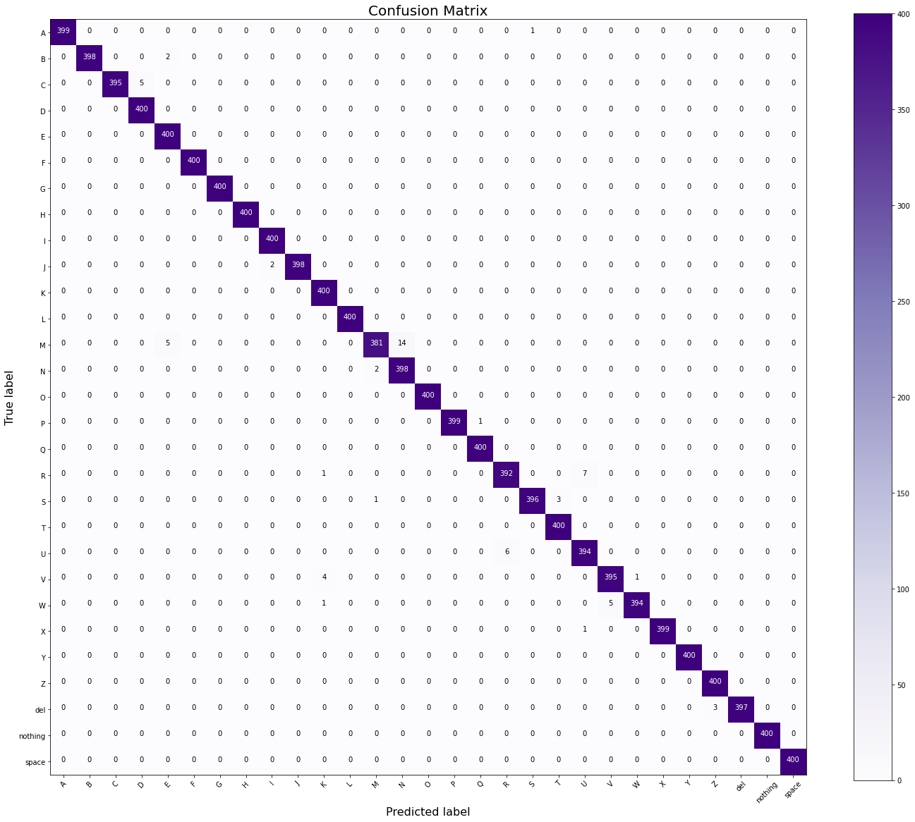

**Akurasi Data Test dari data foto sendiri**

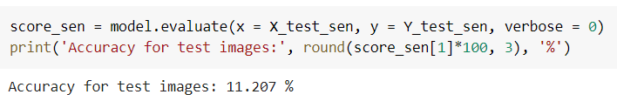

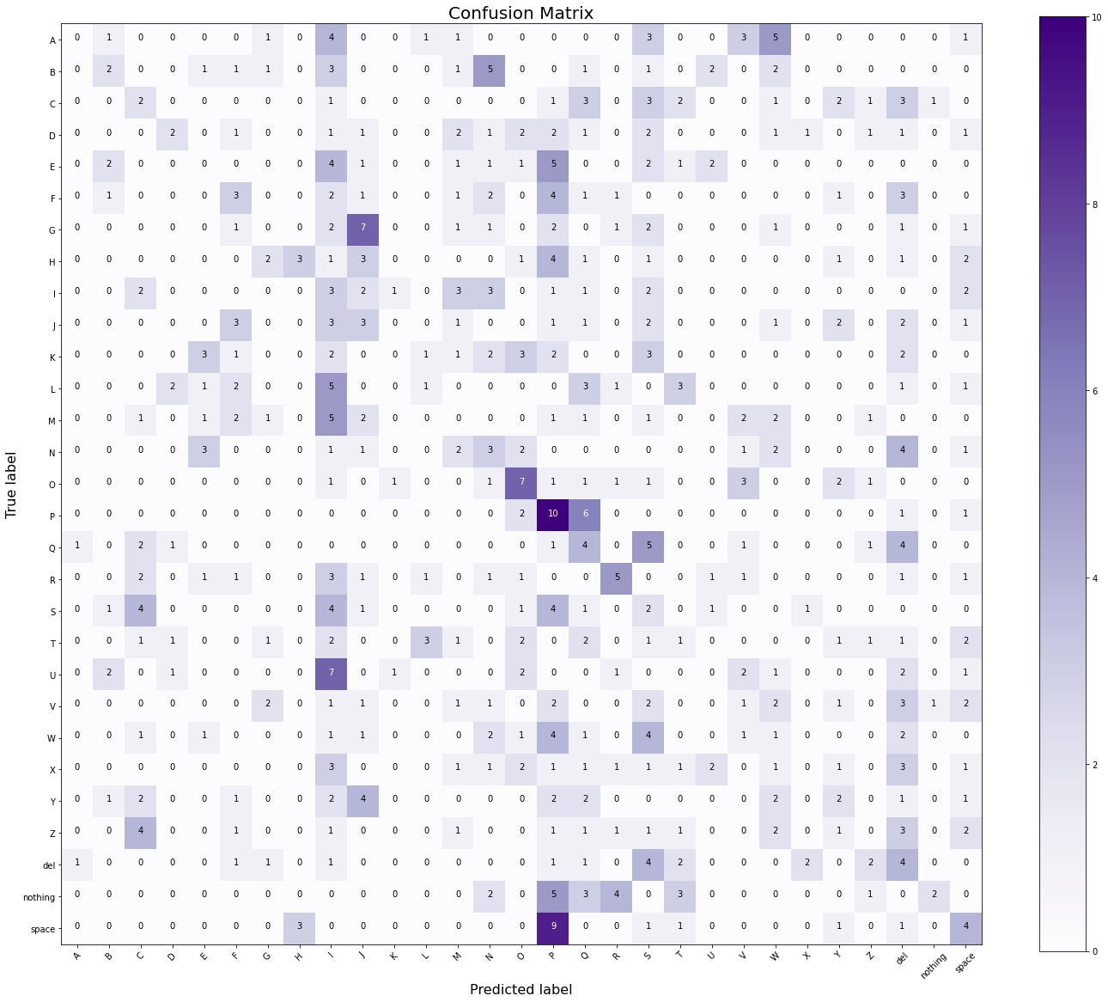

# **Model_filter3_2 (filter3, kaggle_2)**

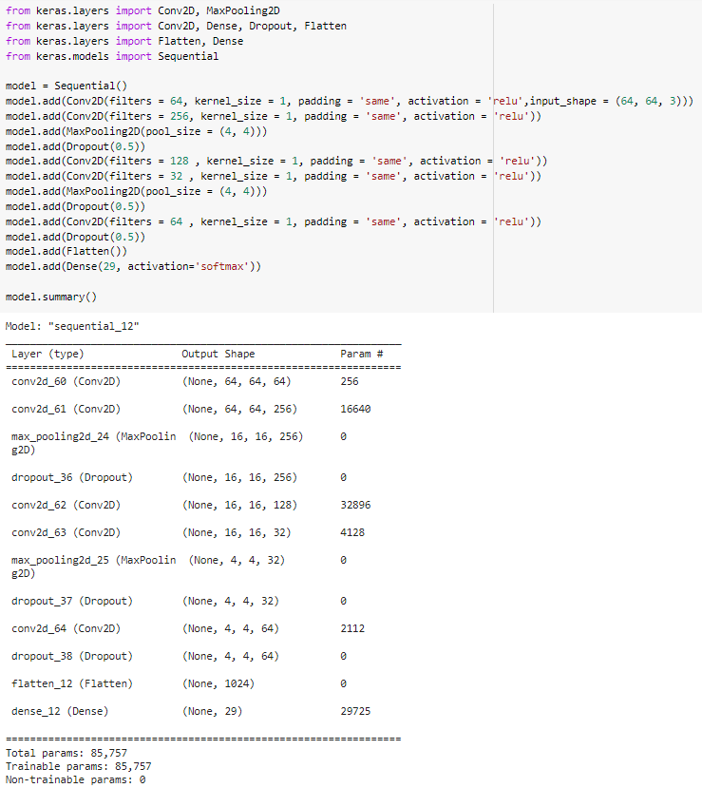

## **Dataset 500**

## 

**Akurasi Data Test dari data training yang displit**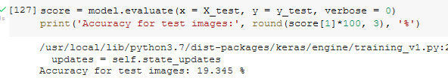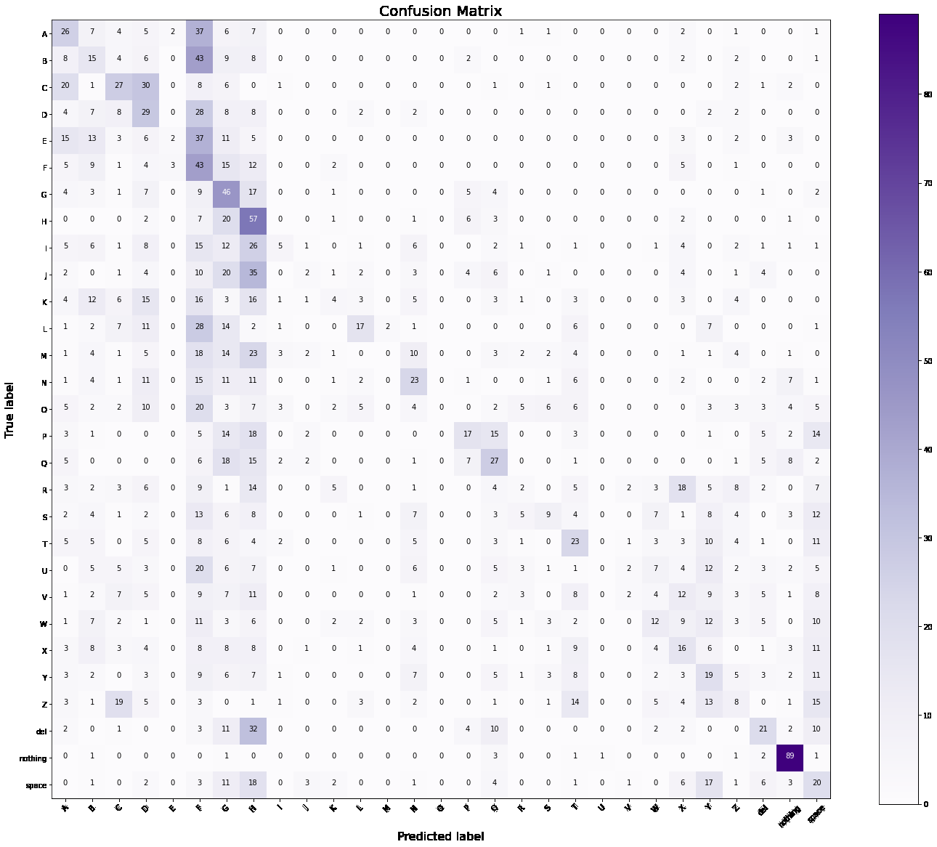

**Akurasi Data Test dari data foto sendiri**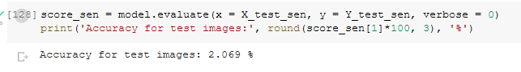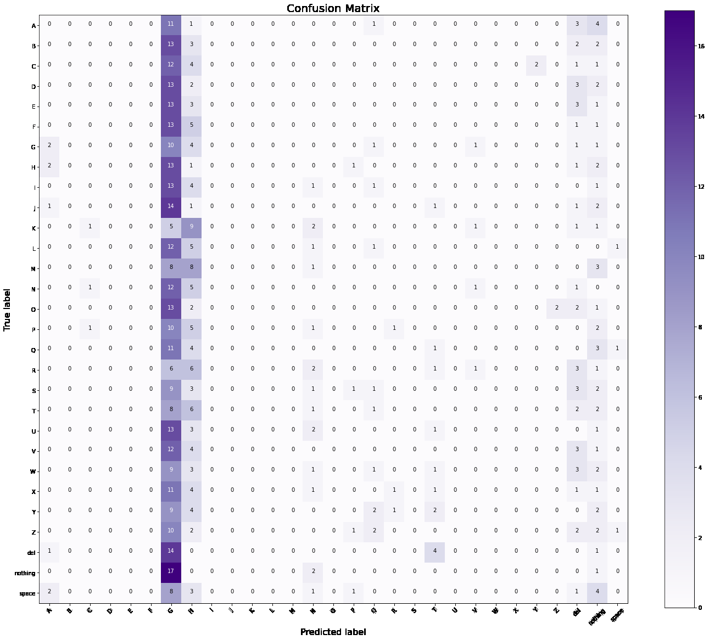

## 

## **Dataset 1000**

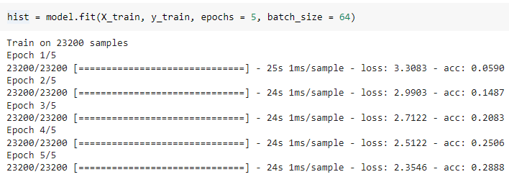

**Akurasi Data Test dari data training yang displit**

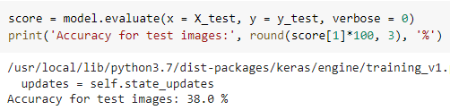

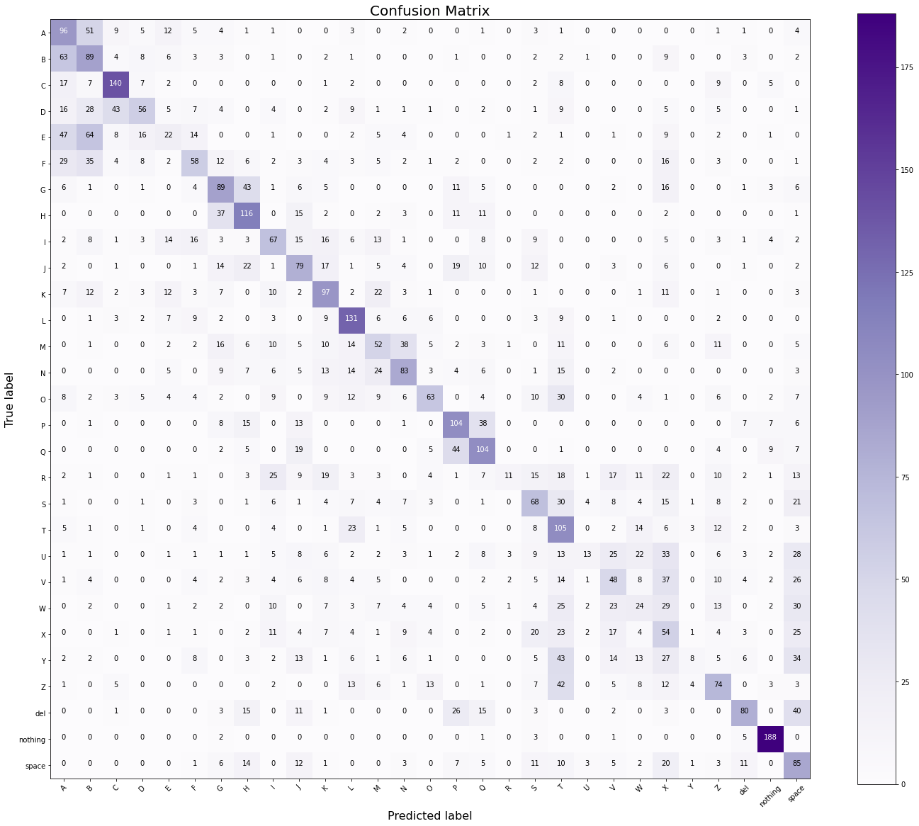

**Akurasi Data Test dari data foto sendiri**

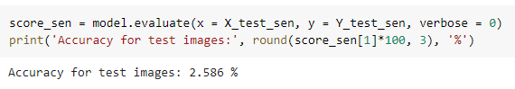

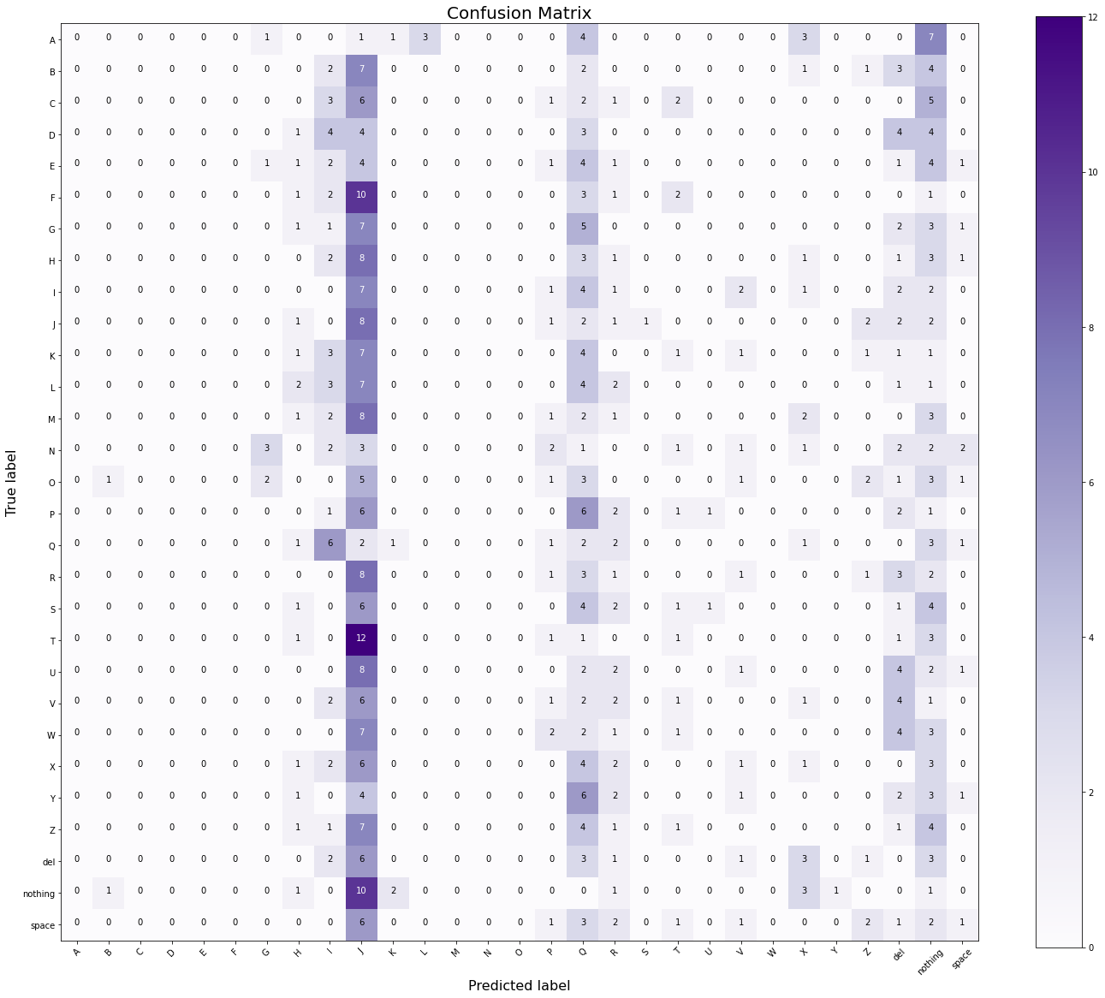

## **Dataset 2000**

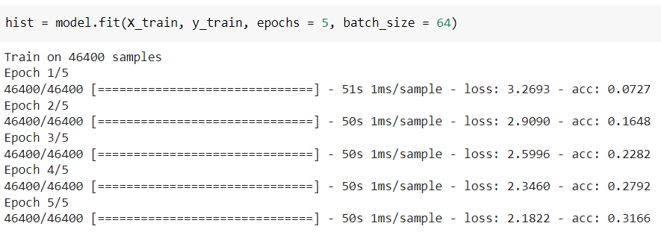

**Akurasi Data Test dari data training yang displit**

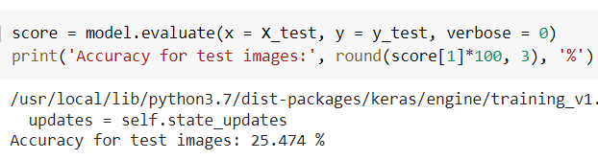

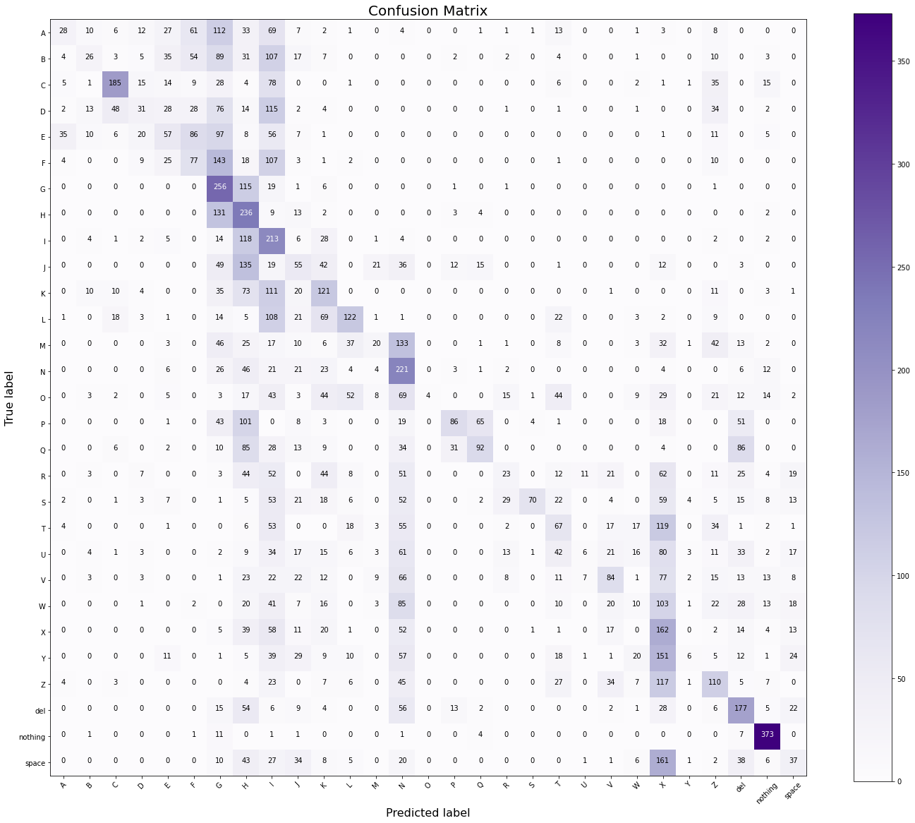

**Akurasi Data Test dari data foto sendiri**

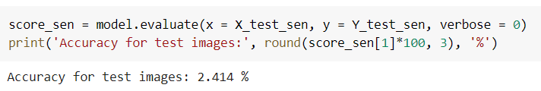

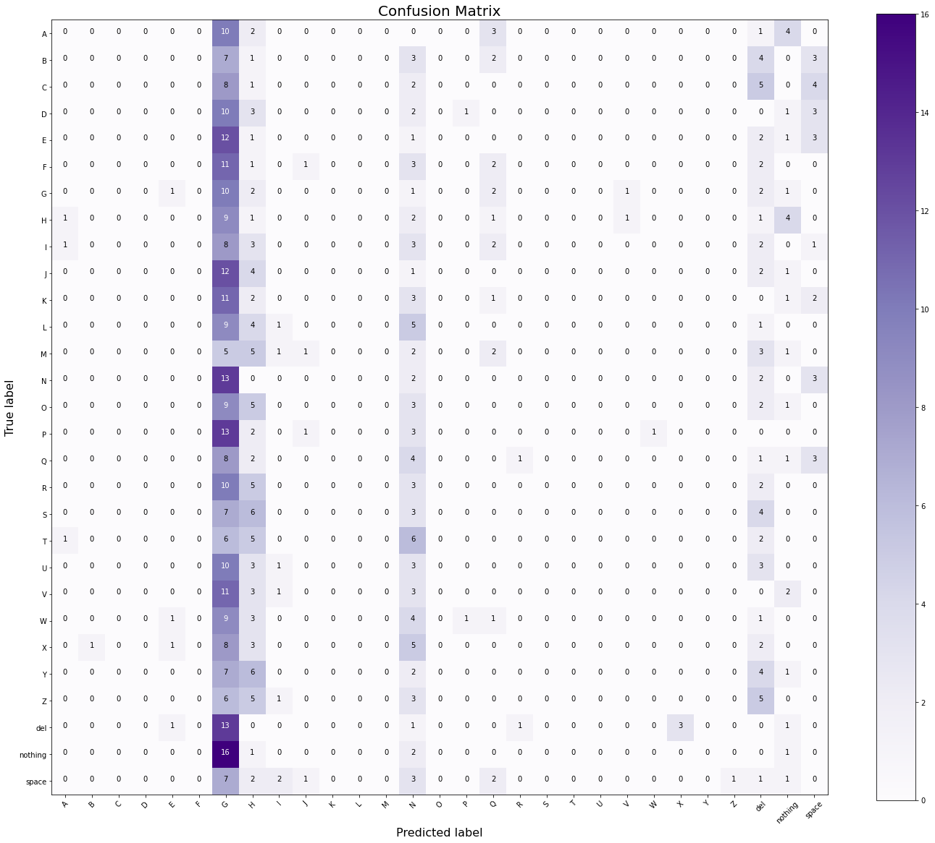

# **Model_filter3_3 (filter3, kaggle_3)**

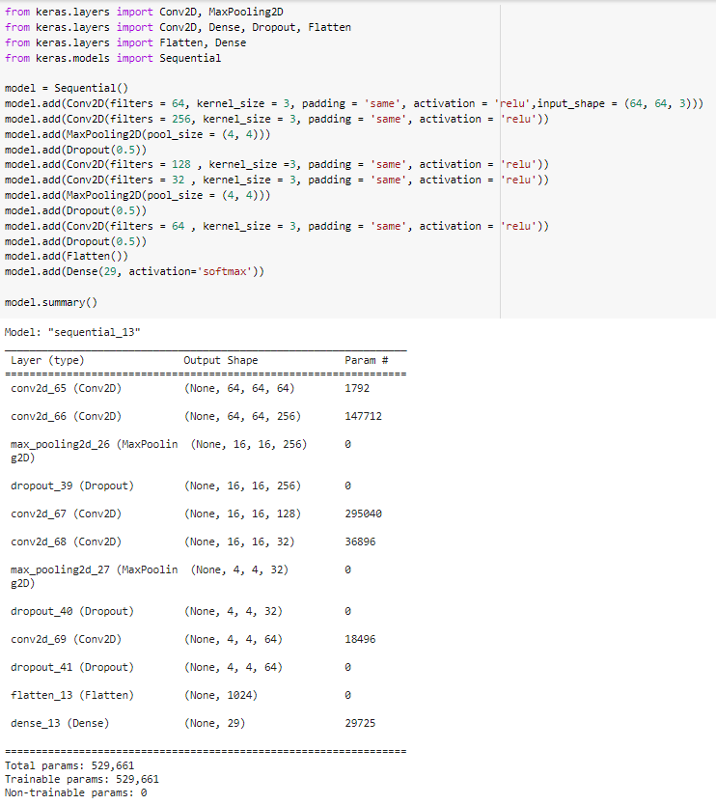

## **Dataset 500**

## 

**Akurasi Data Test dari data training yang displit**

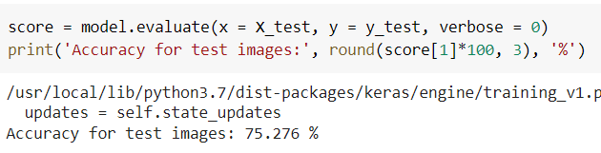

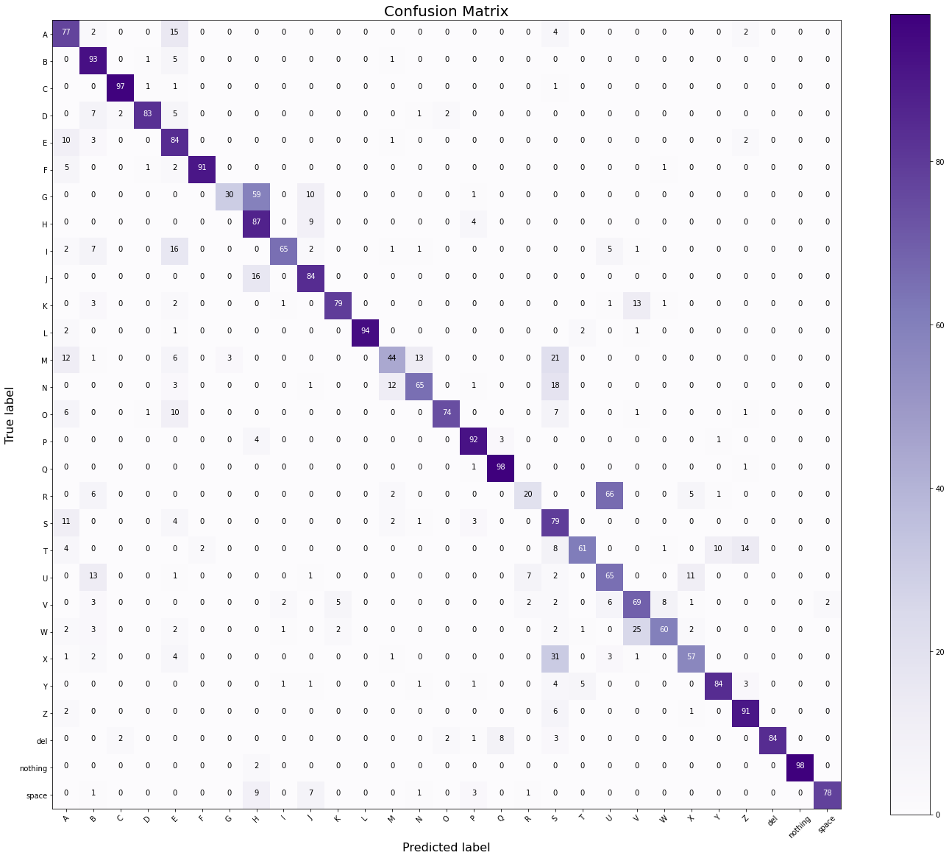

**Akurasi Data Test dari data foto sendiri**

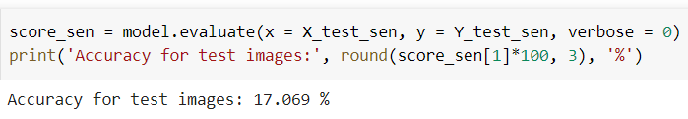

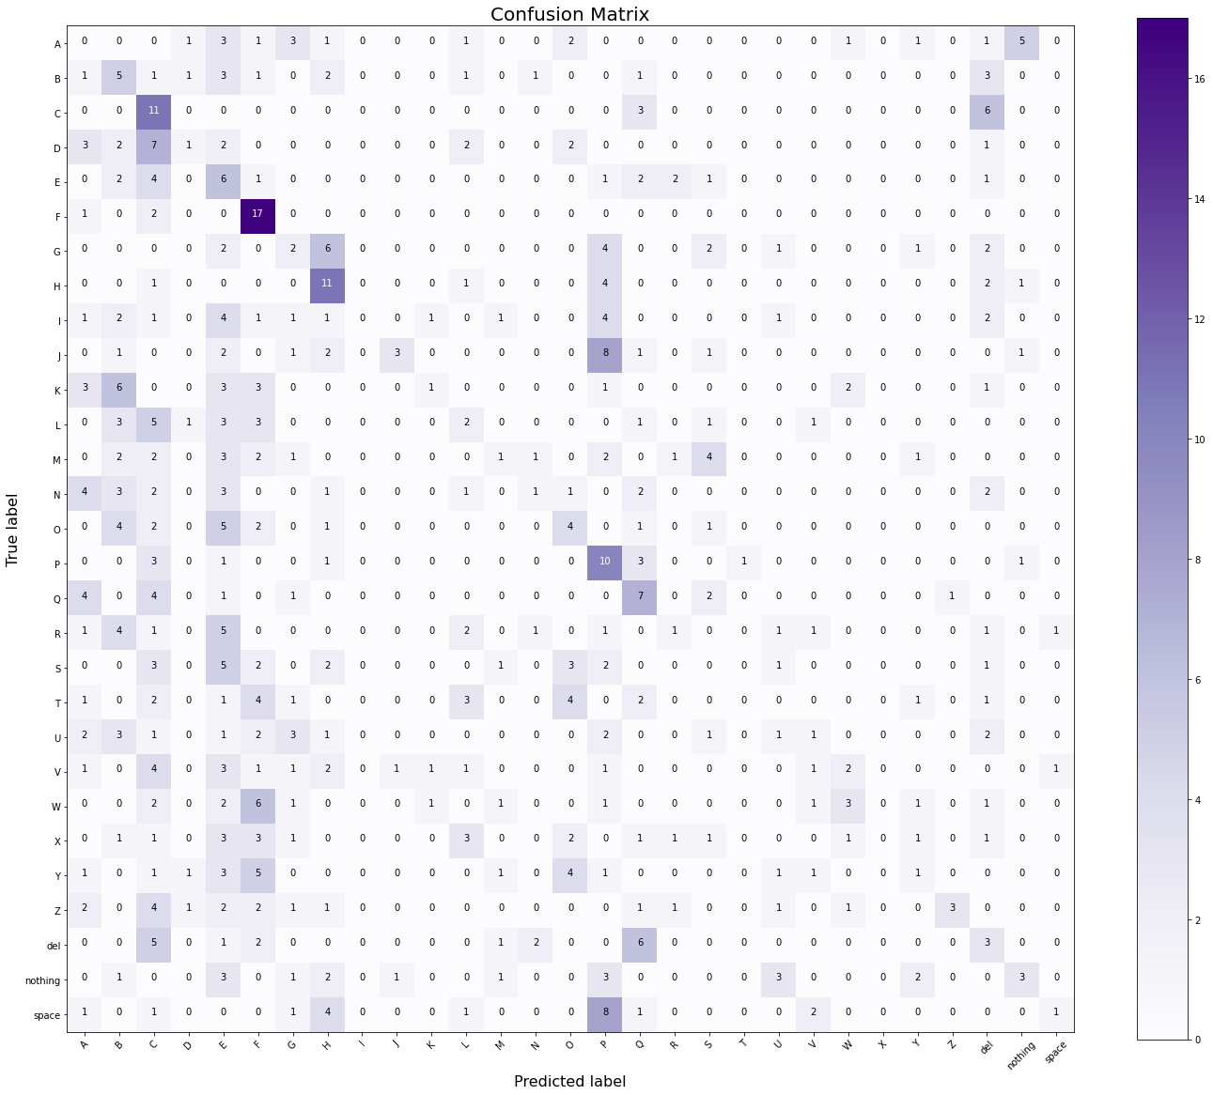

## 

## **Dataset 1000**

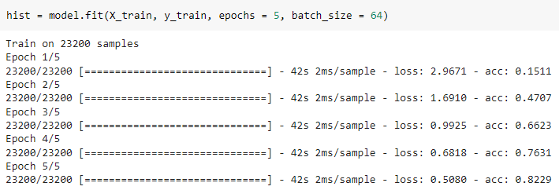

**Akurasi Data Test dari data training yang displit**

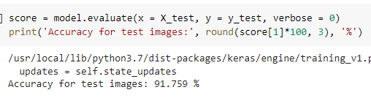

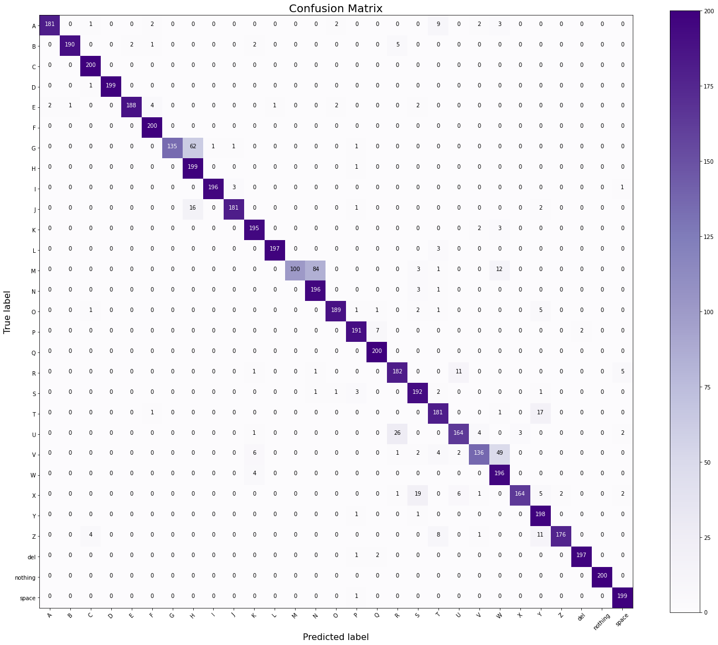

**Akurasi Data Test dari data foto sendiri**

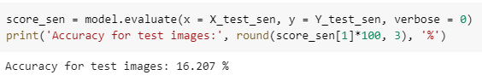

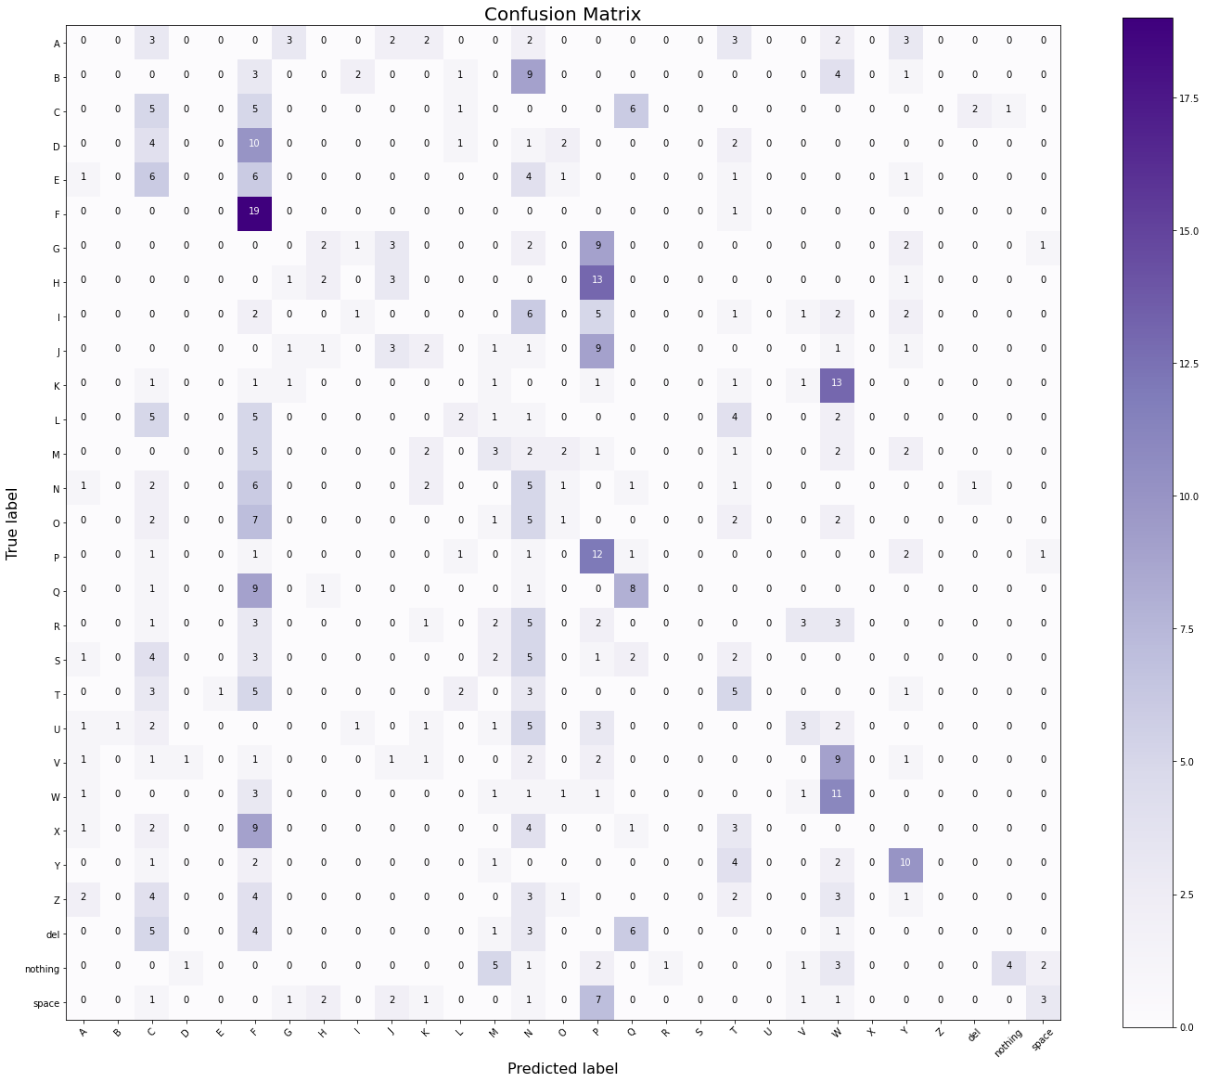

## 

## **Dataset 2000**

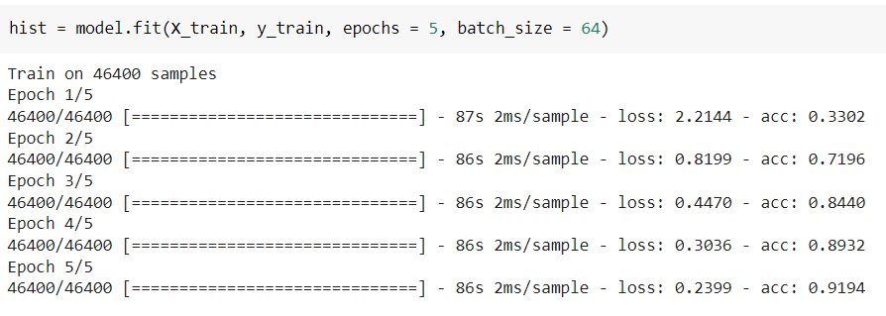

**Akurasi Data Test dari data training yang displit**

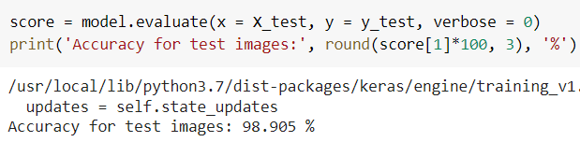

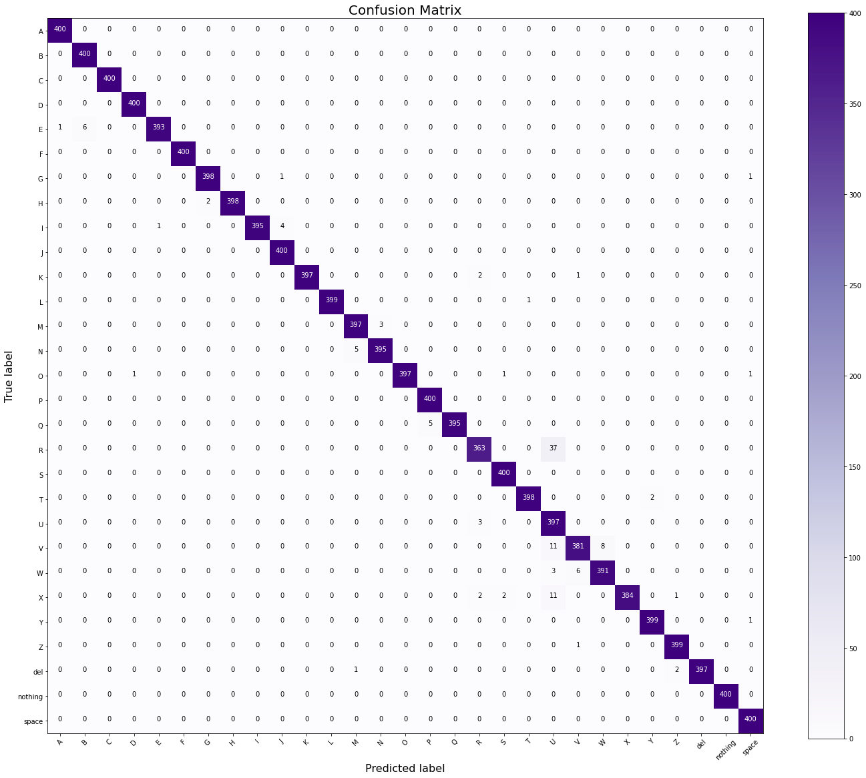

**Akurasi Data Test dari data foto sendiri**

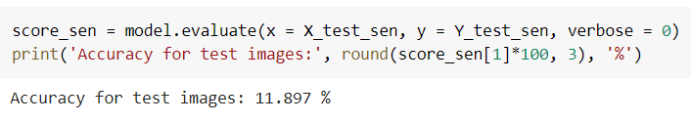

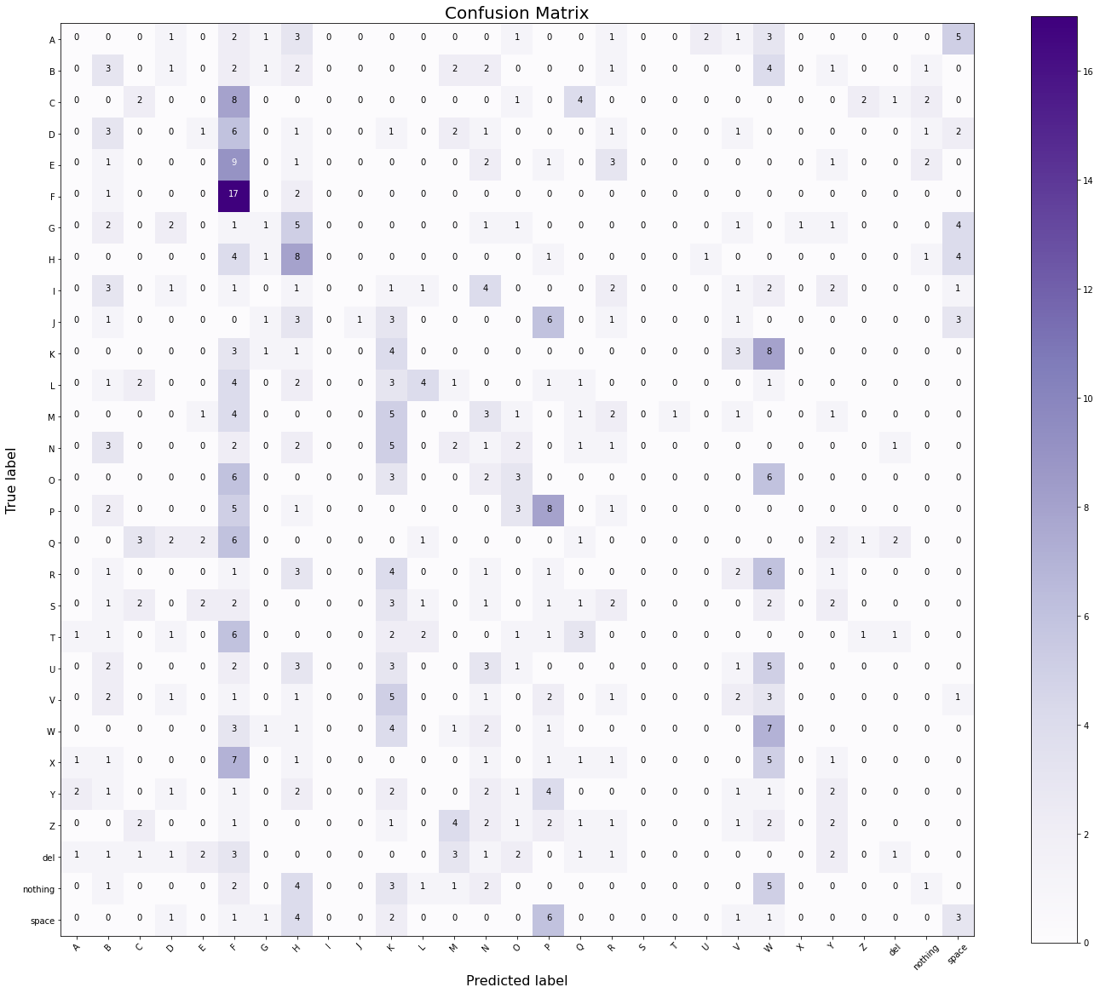

# **Model_filter3_4 (filter3, kaggle_4)**

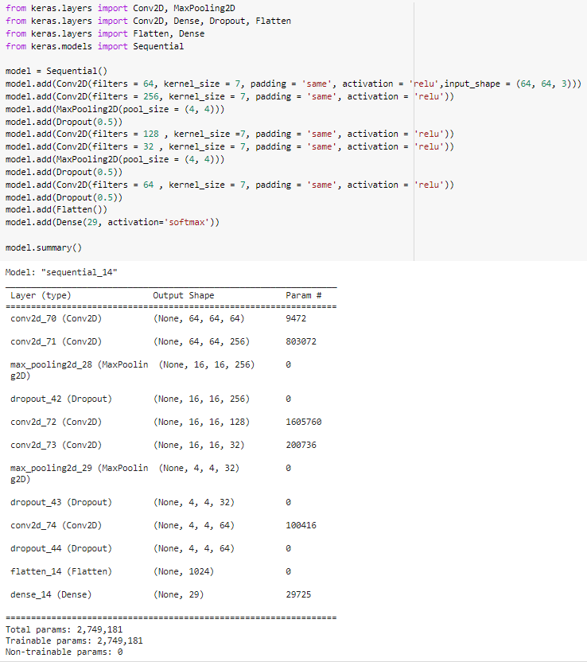

## **Dataset 500**

## 

**Akurasi Data Test dari data training yang displit**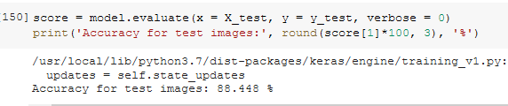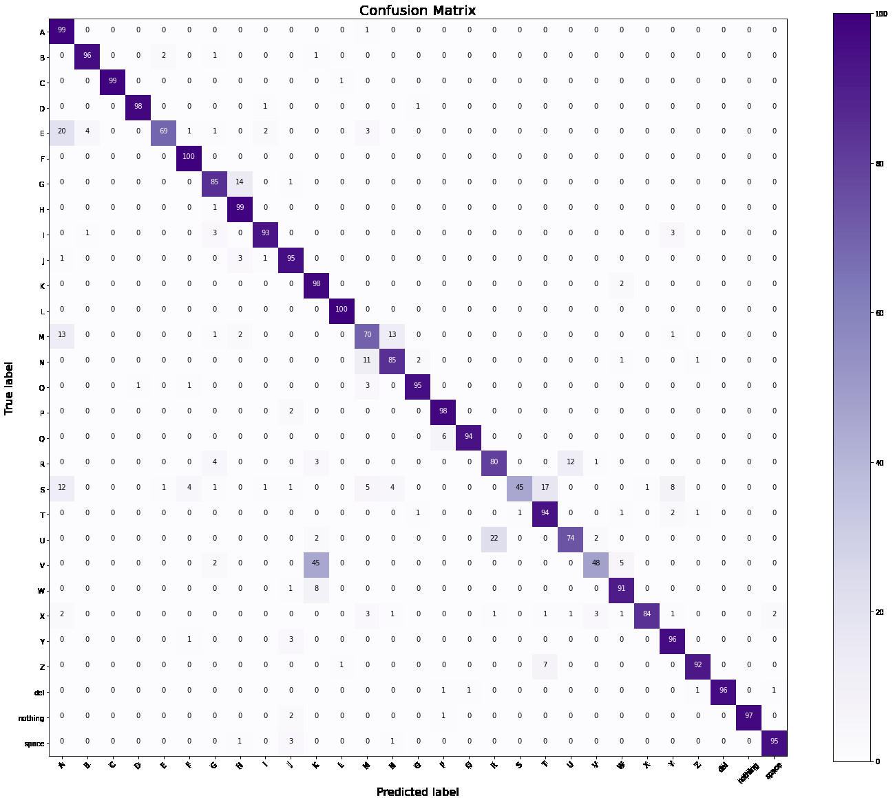

**Akurasi Data Test dari data foto sendiri**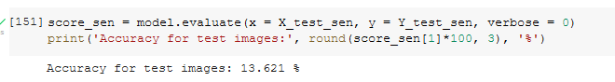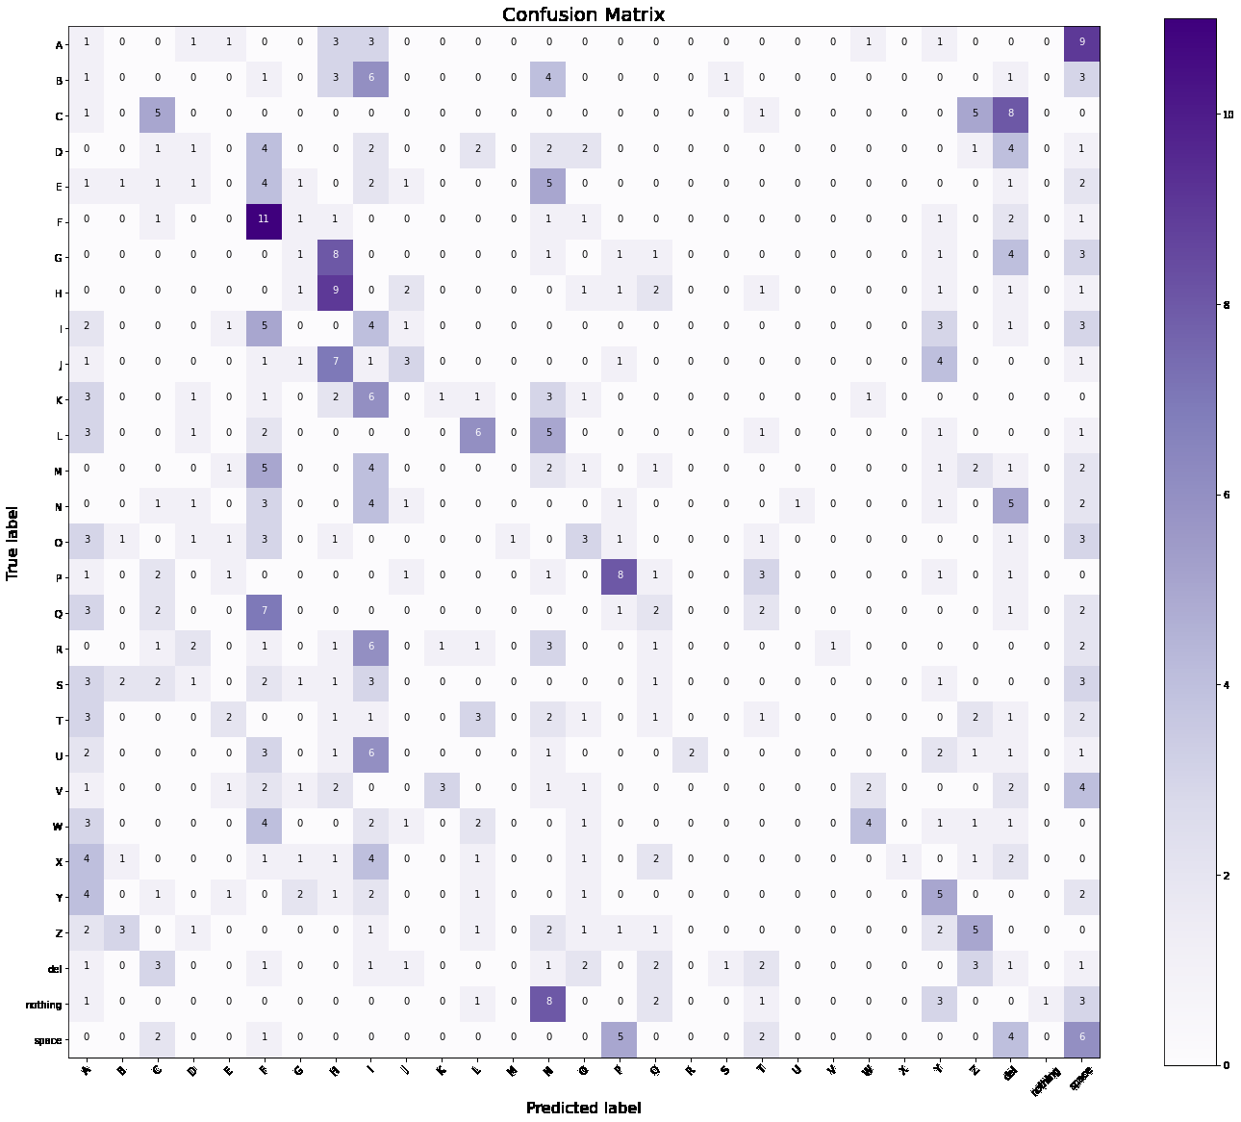

## 

## **Dataset 1000**

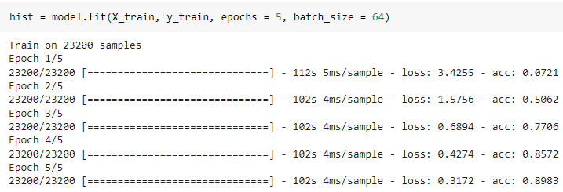

**Akurasi Data Test dari data training yang displit**

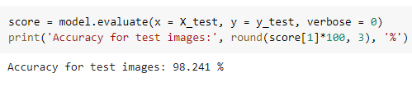

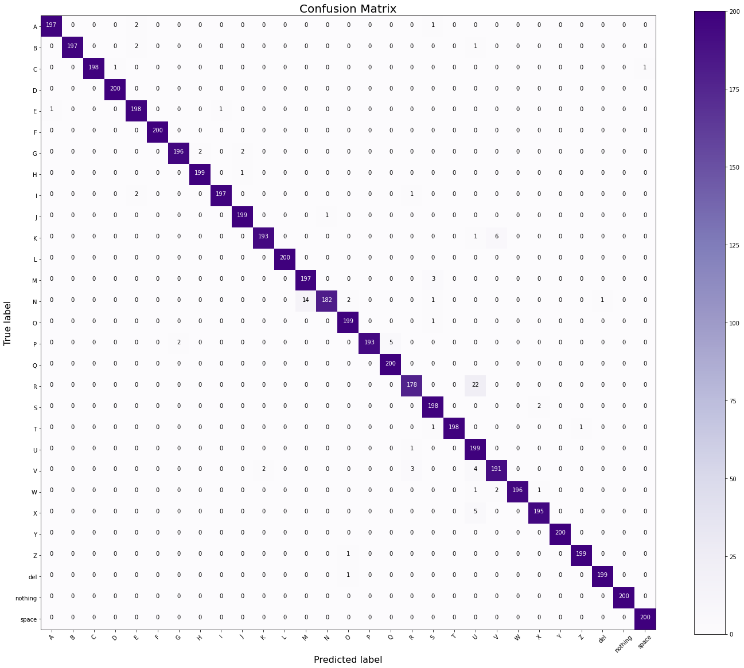

**Akurasi Data Test dari data foto sendiri**

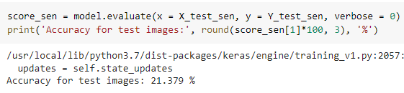

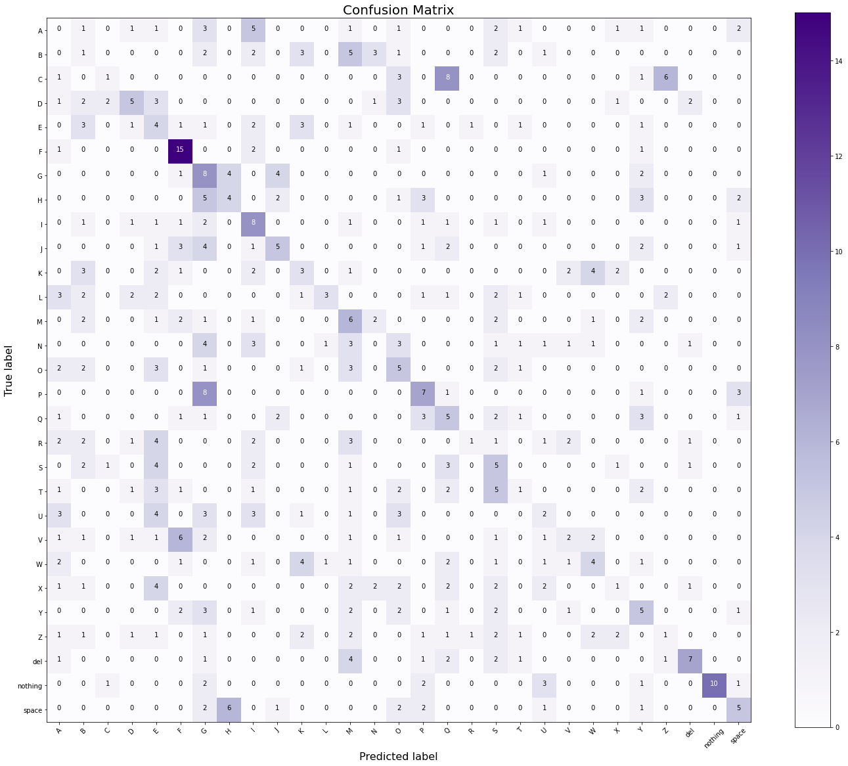

## **Dataset 2000**

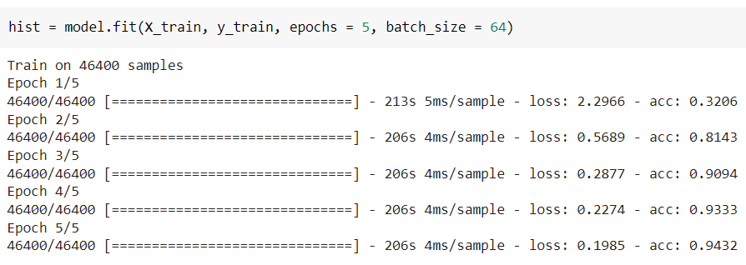

**Akurasi Data Test dari data training yang displit**

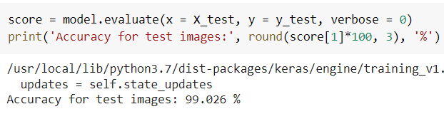

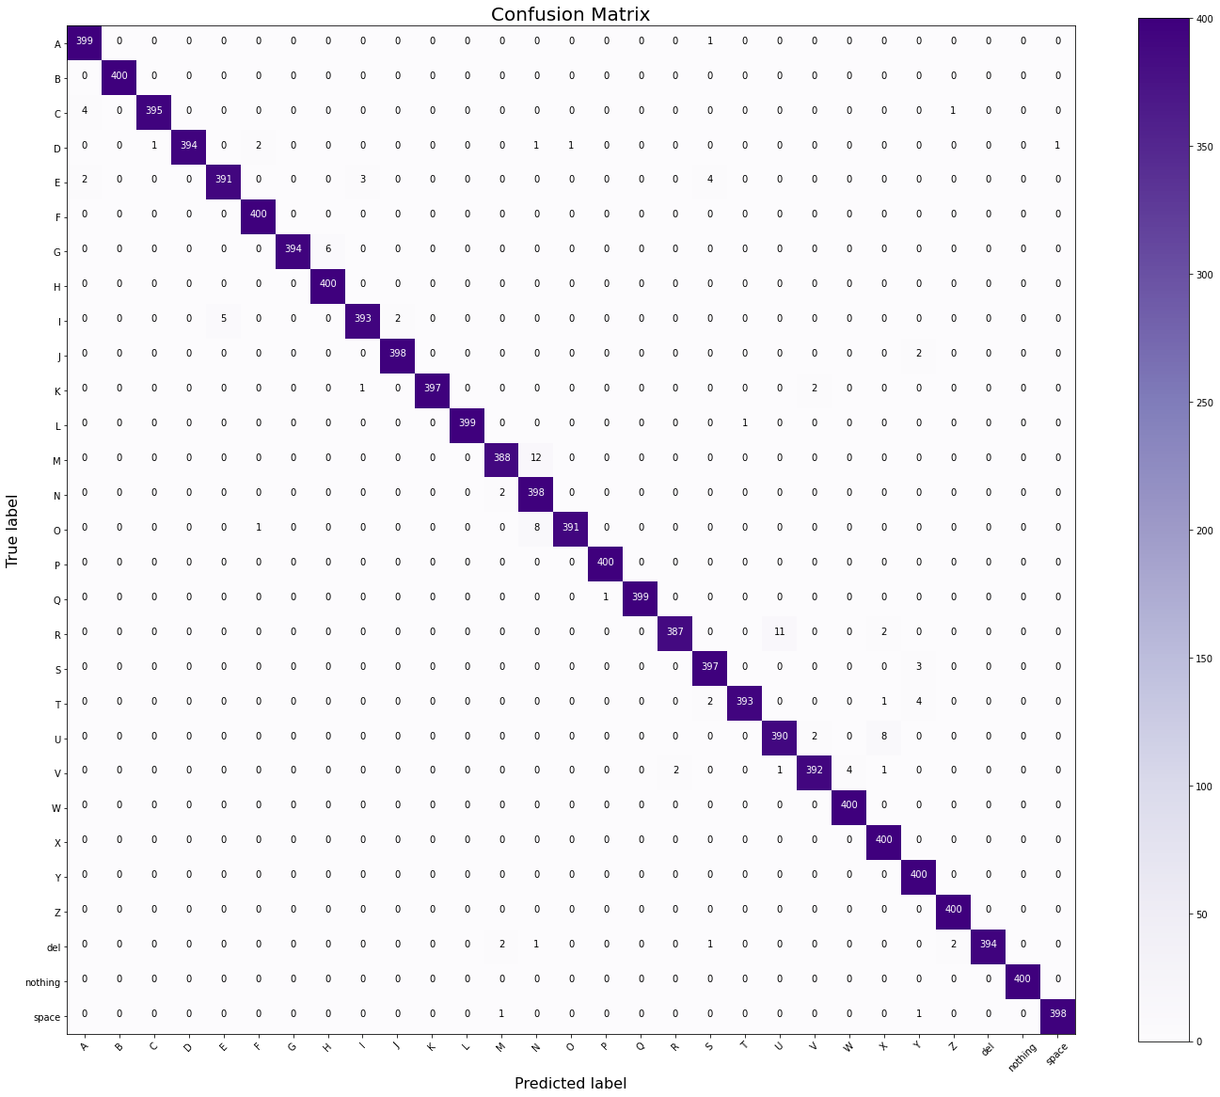

**Akurasi Data Test dari data foto sendiri**

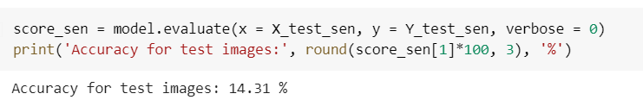

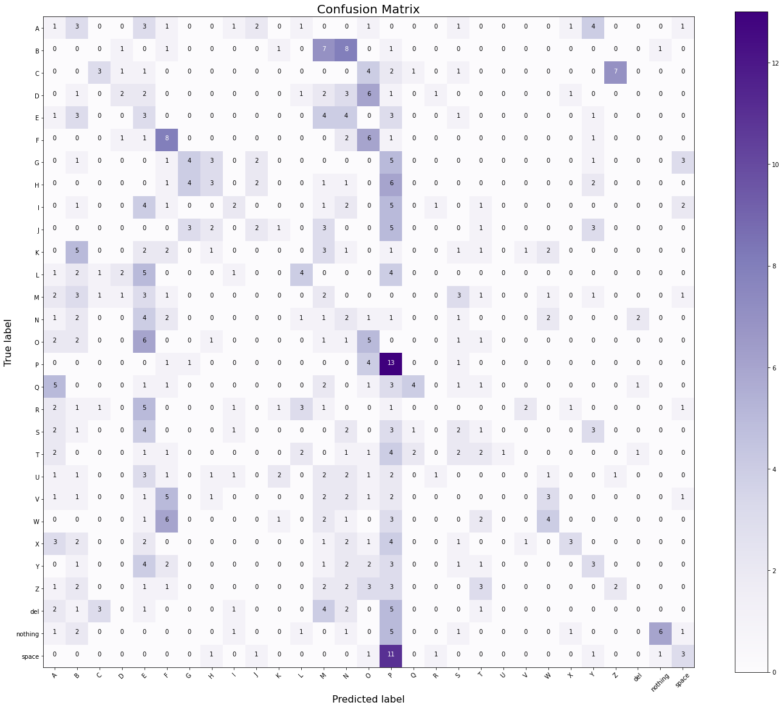

# **Model_filter3_5 (filter3, kaggle_5)**

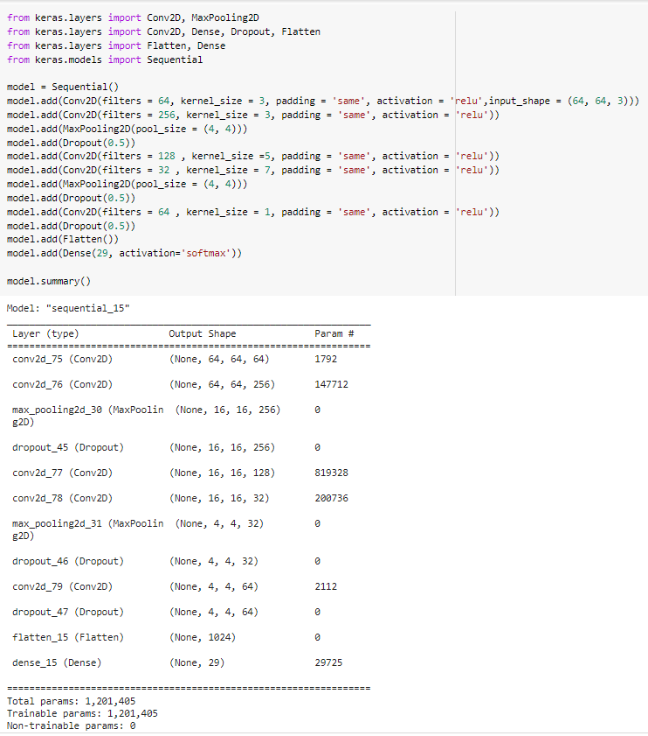

## **Dataset 500**

## 

**Akurasi Data Test dari data training yang displit**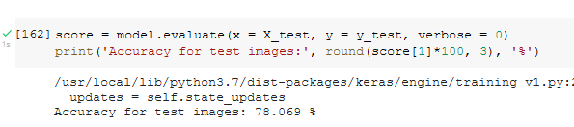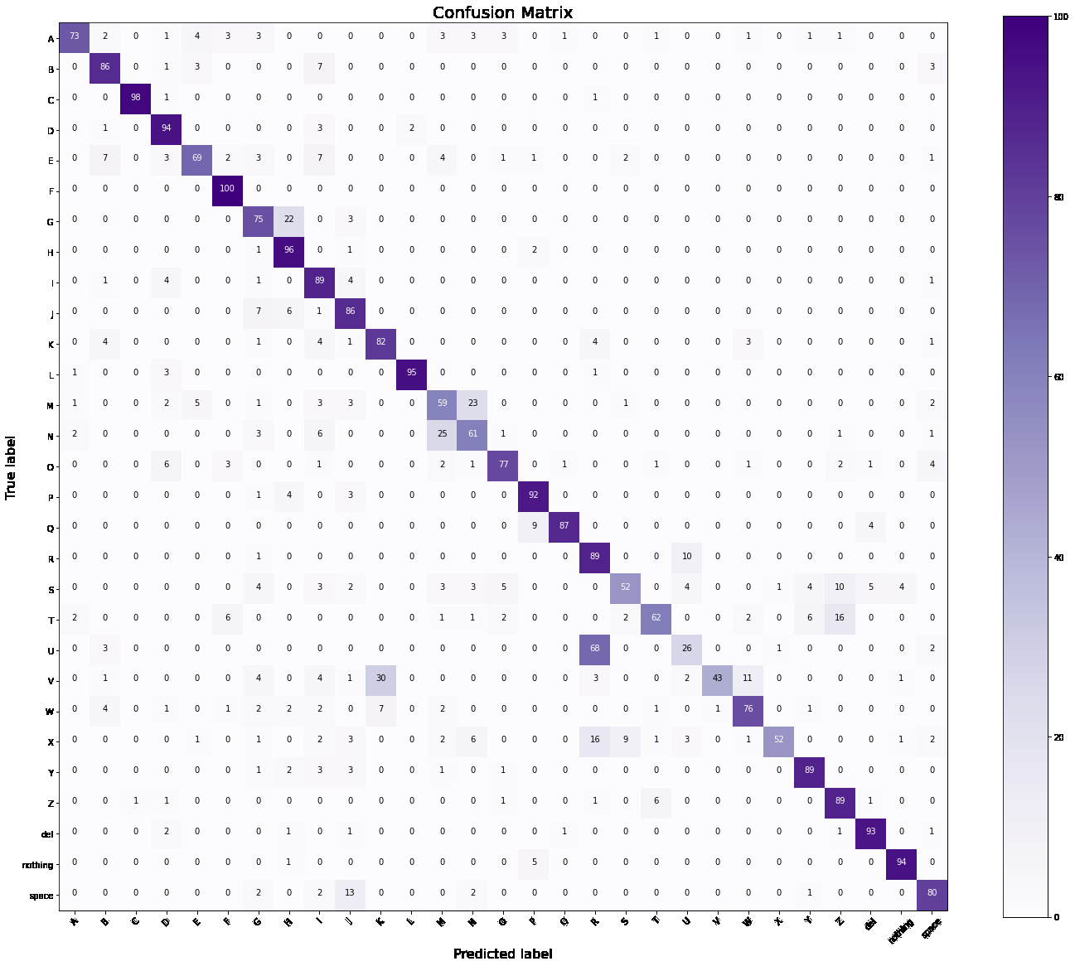

**Akurasi Data Test dari data foto sendiri**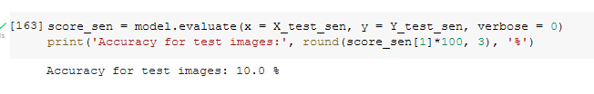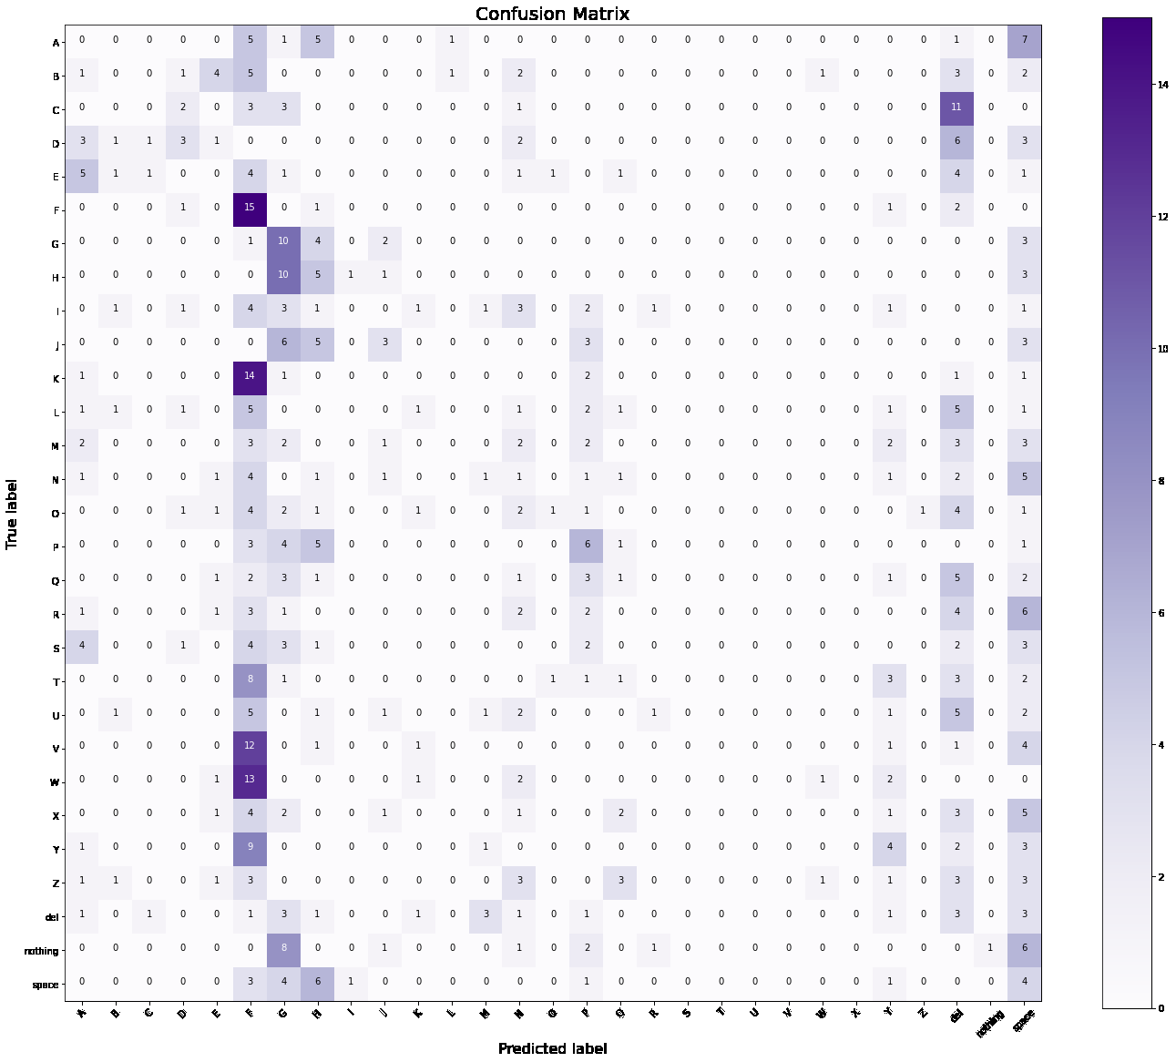

## 

## **Dataset 1000**

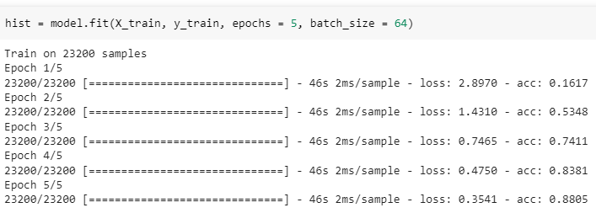

**Akurasi Data Test dari data training yang displit**

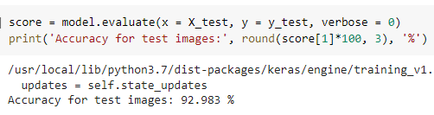

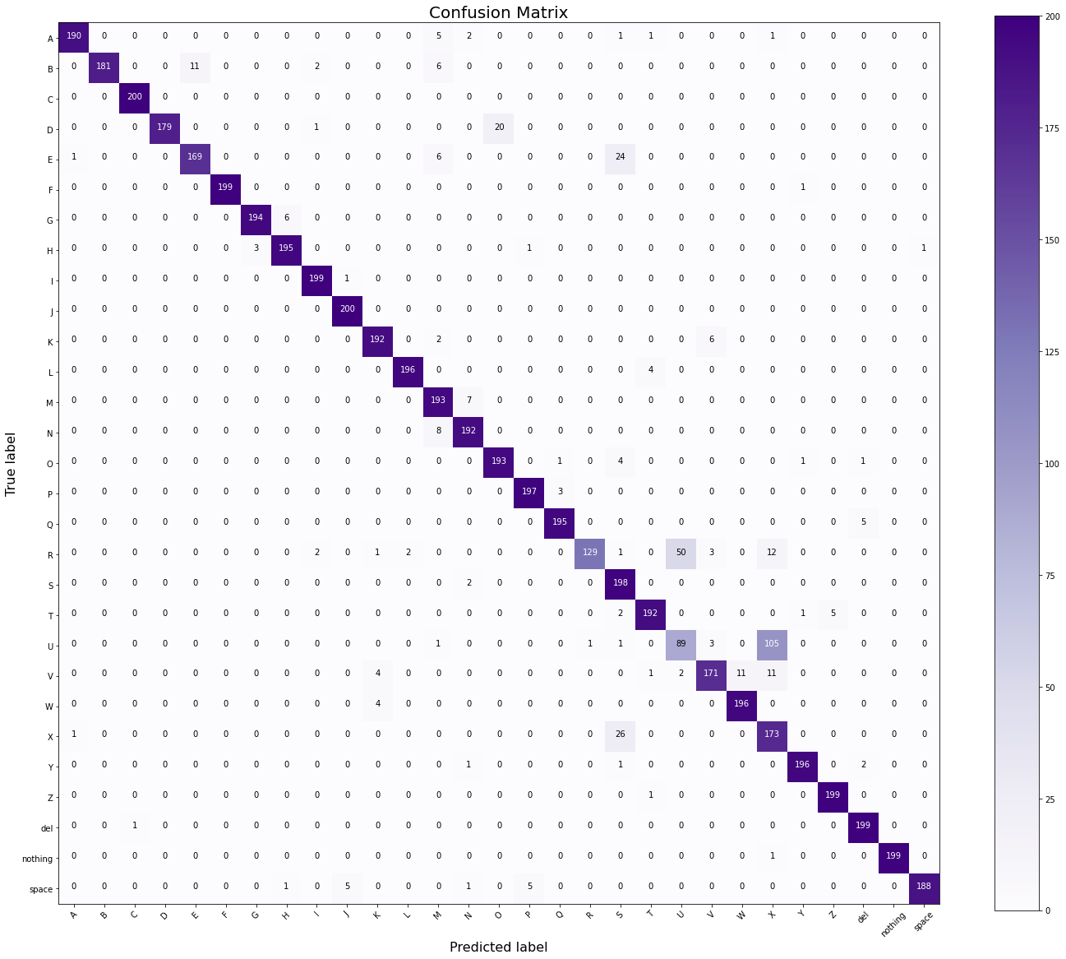

**Akurasi Data Test dari data foto sendiri**

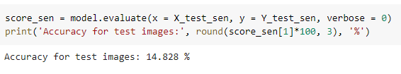

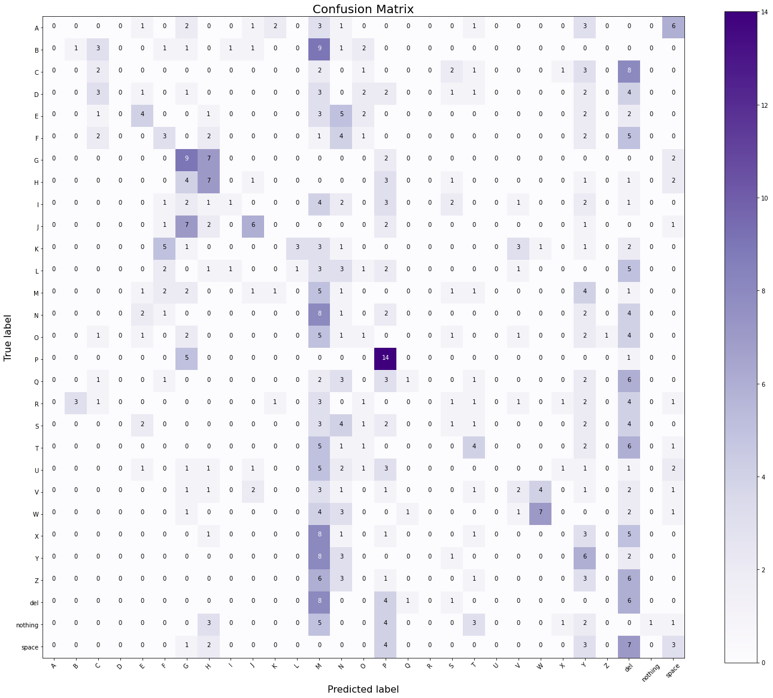

## 

## **Dataset 2000**

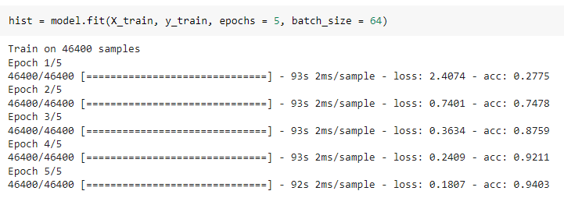

**Akurasi Data Test dari data training yang displit**

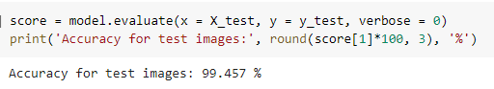

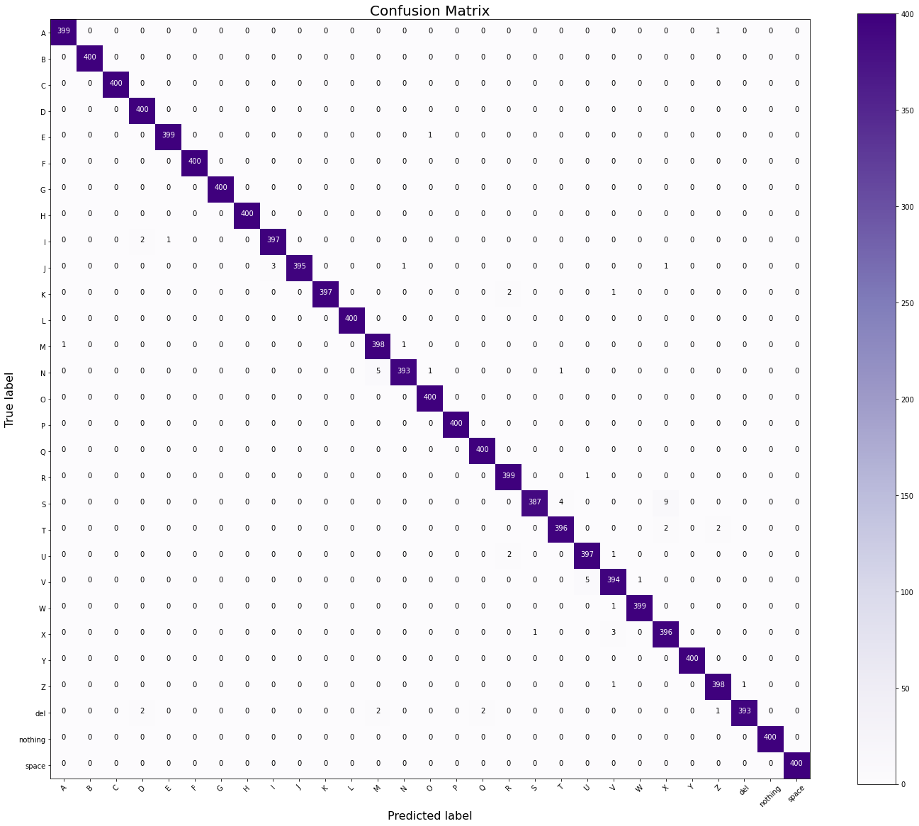

**Akurasi Data Test dari data foto sendiri**

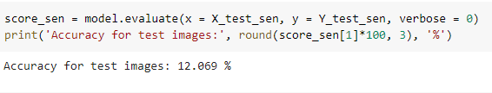

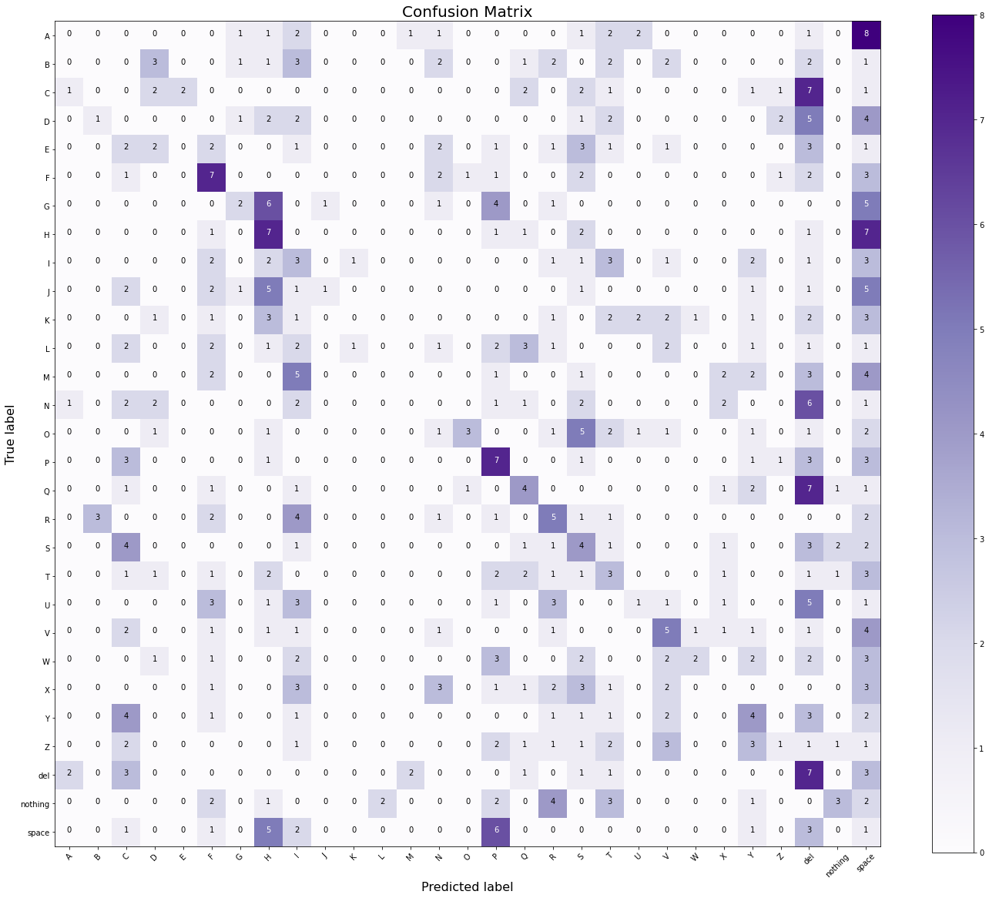

# **Model_filter3_6 (filter3, kaggle_6)**

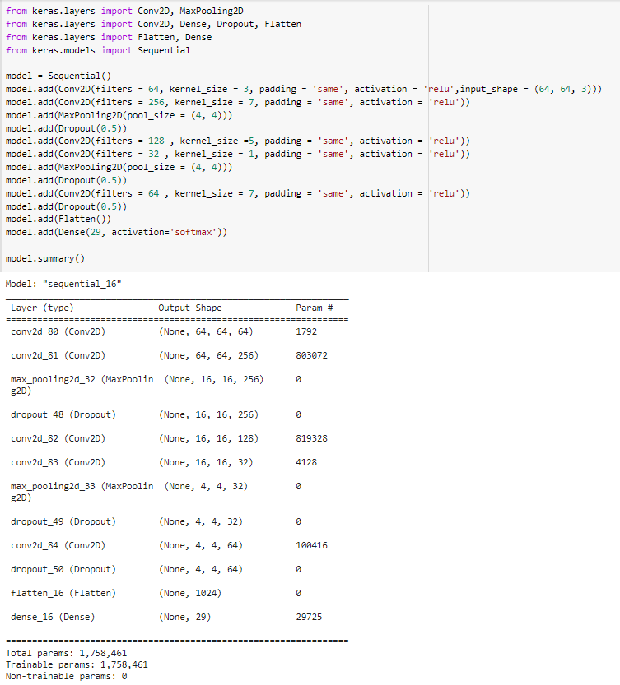

## **Dataset 500**

**Akurasi Data Test dari data training yang displit**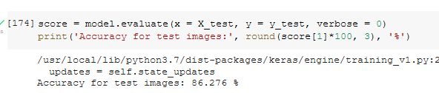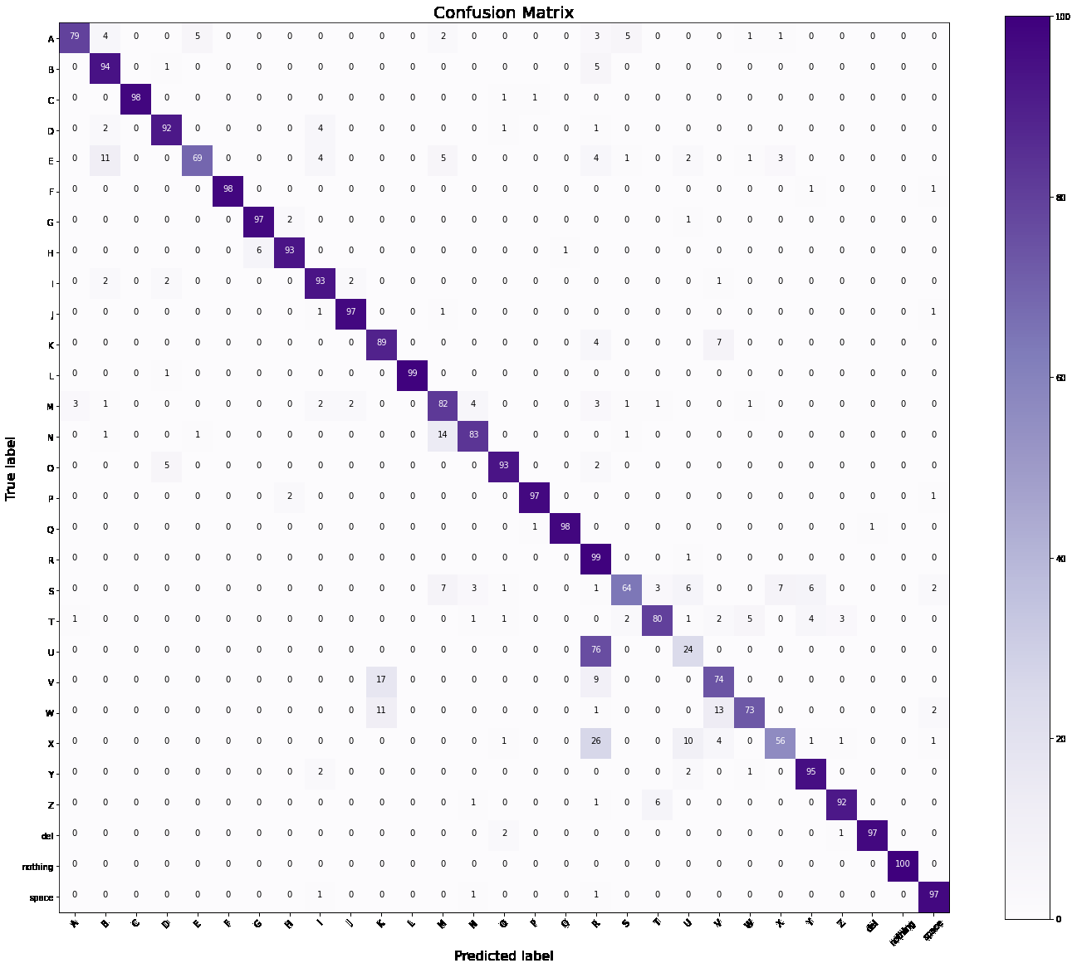

**Akurasi Data Test dari data foto sendiri**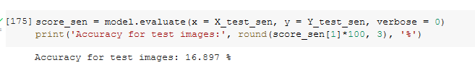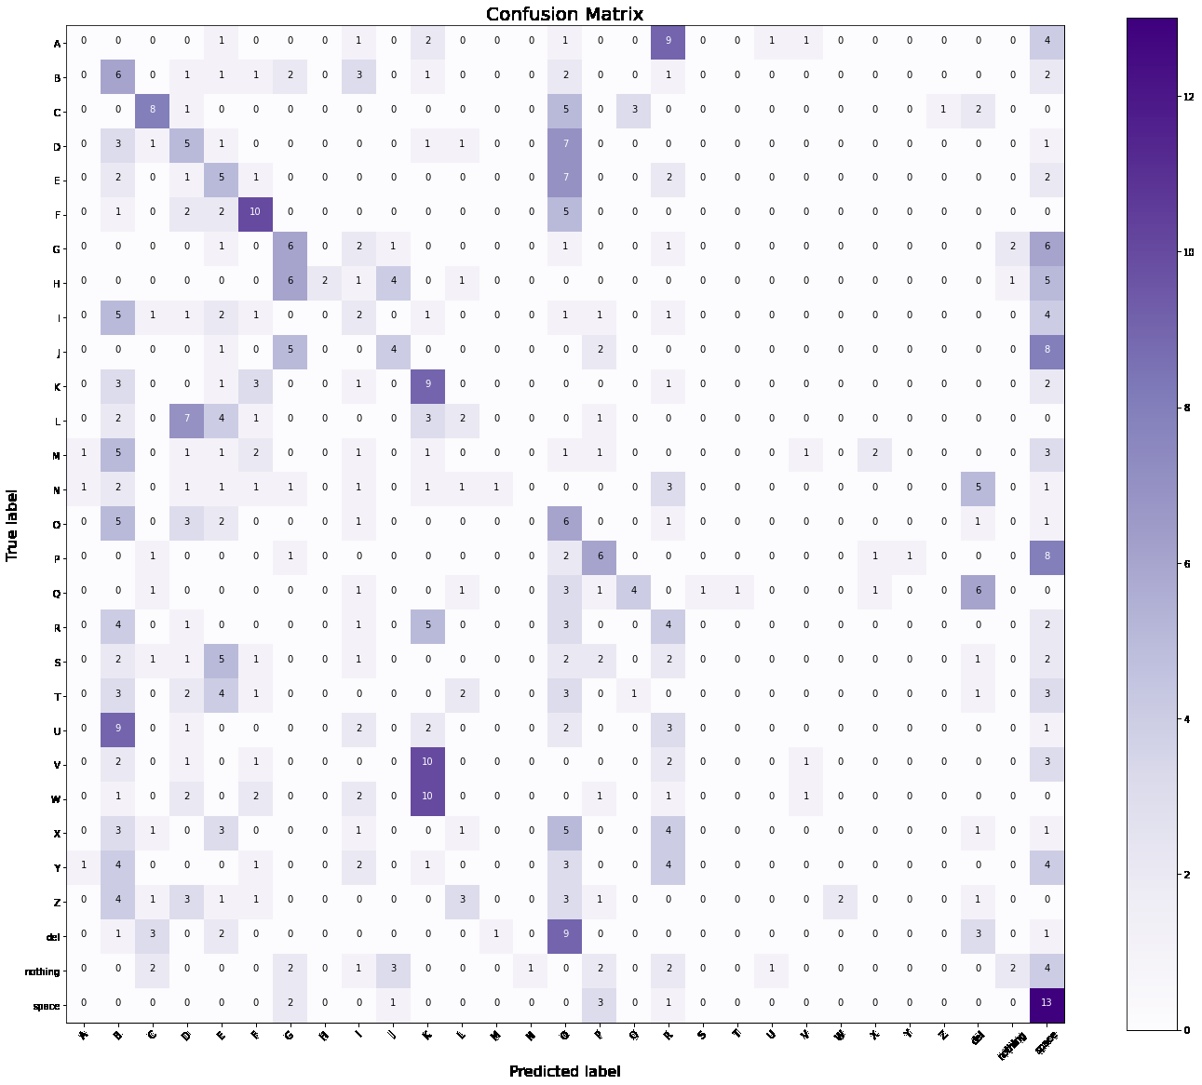

## 

## **Dataset 1000**

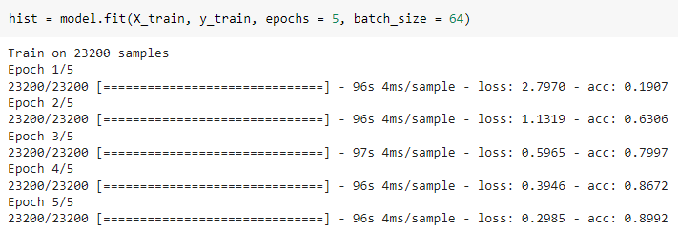

**Akurasi Data Test dari data training yang displit**

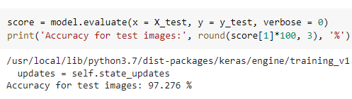

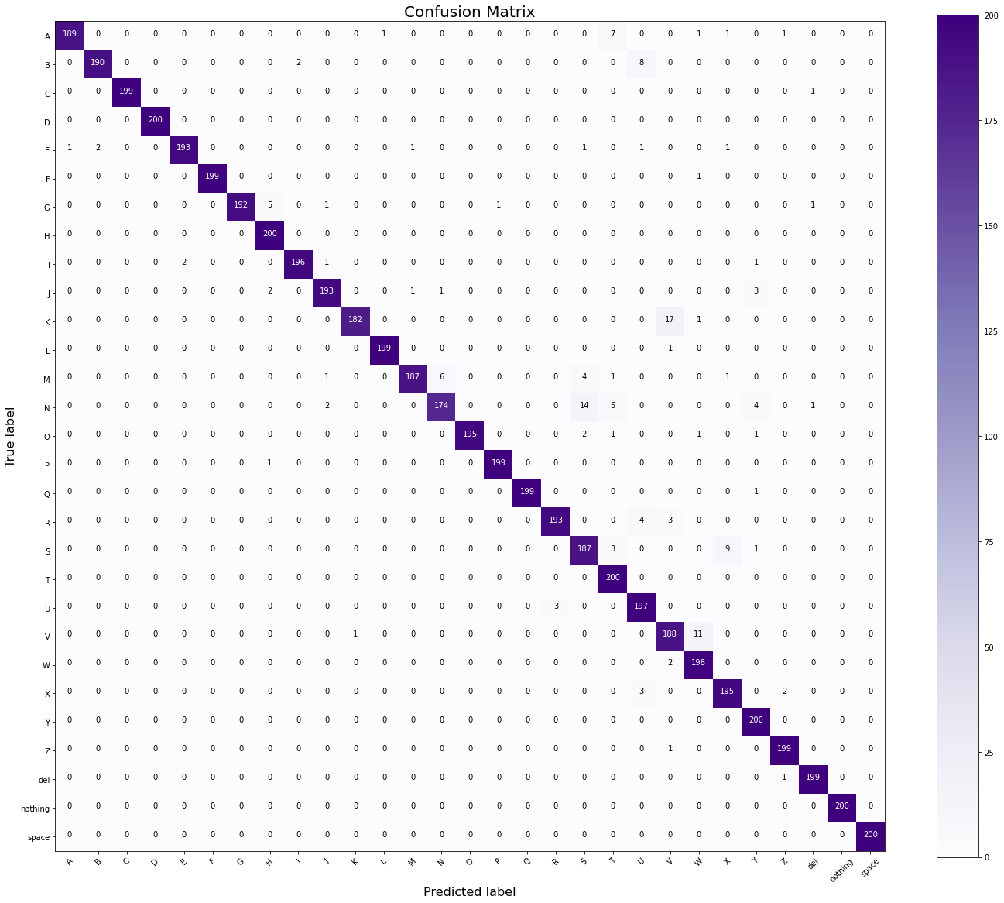

**Akurasi Data Test dari data foto sendiri**

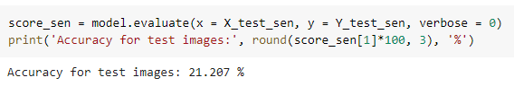

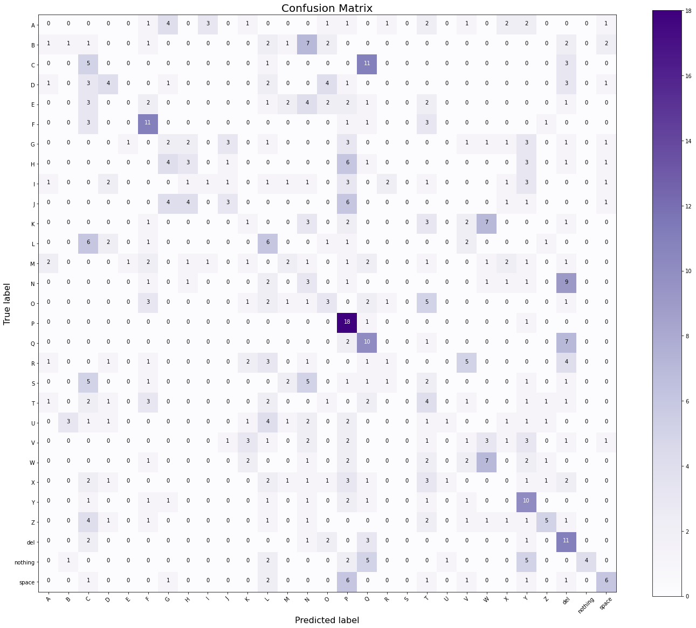

## **Dataset 2000**

## 

**Akurasi Data Test dari data training yang displit**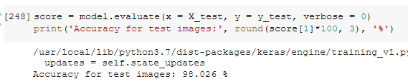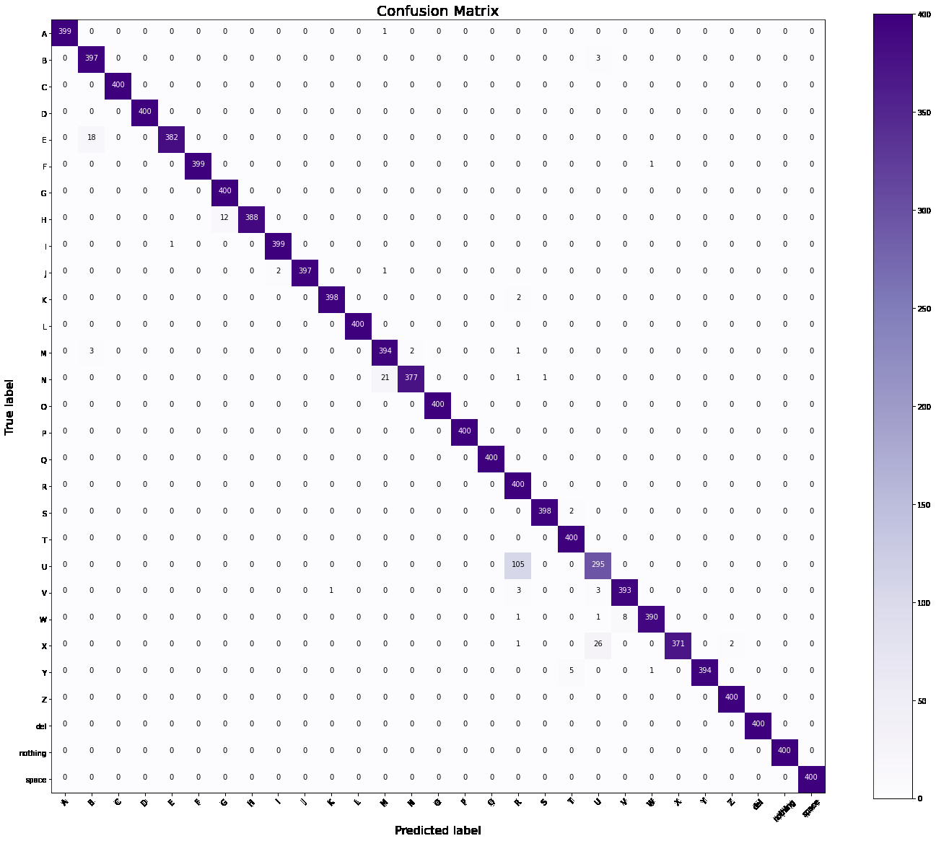

**Akurasi Data Test dari data foto sendiri**

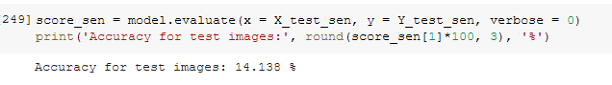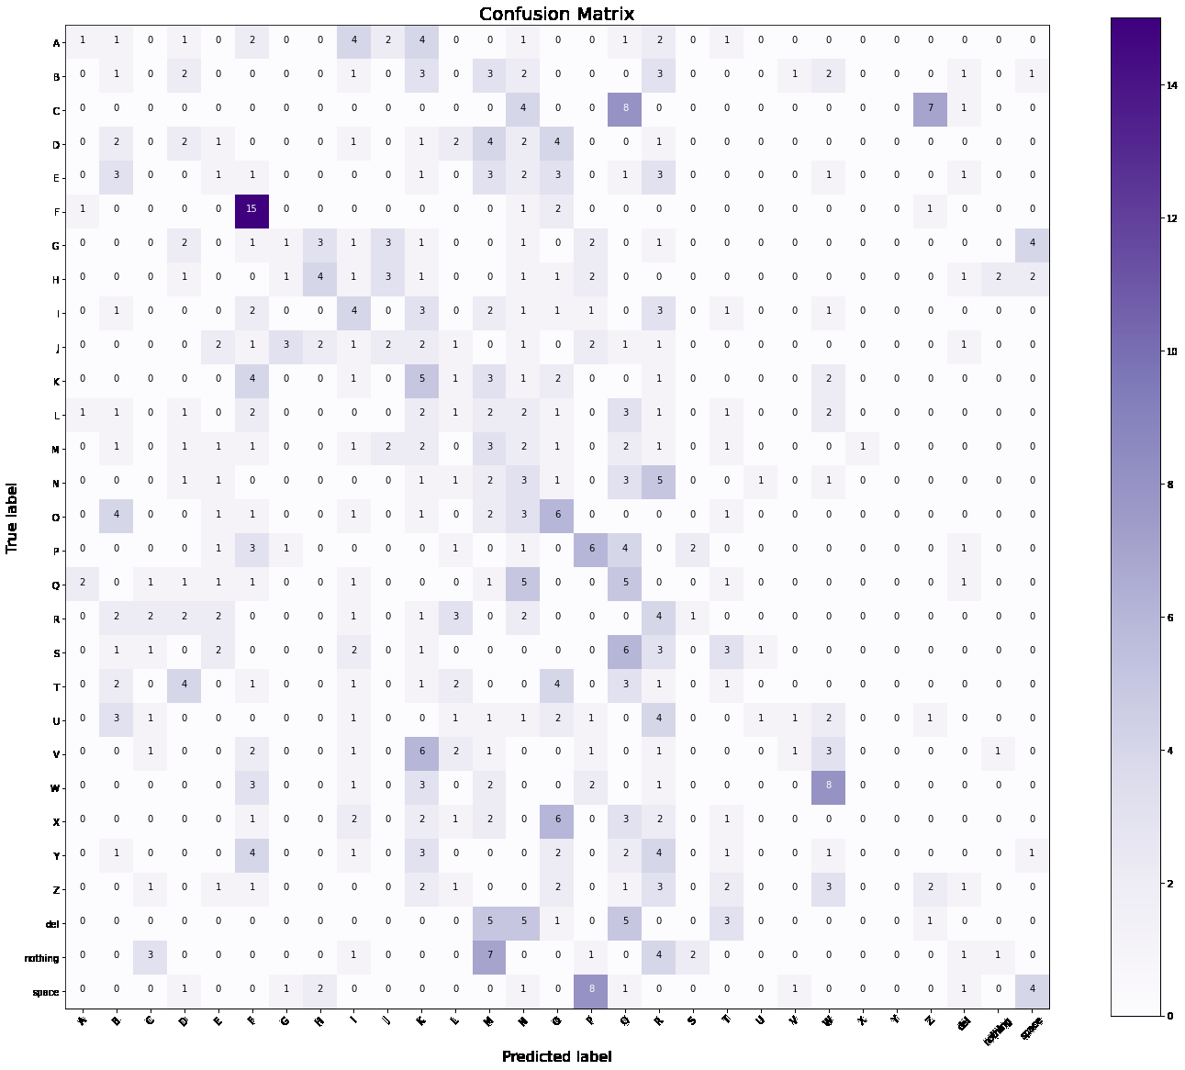

# **Model_layer1**

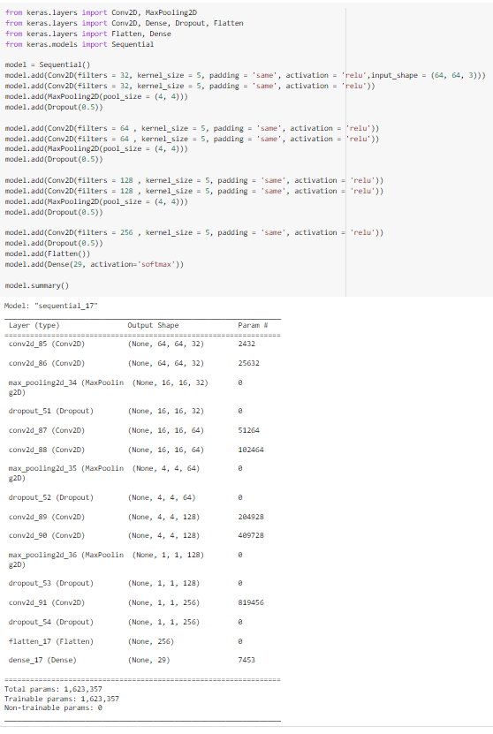

## **Dataset 500**

## 

**Akurasi Data Test dari data training yang displit**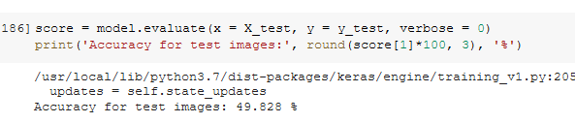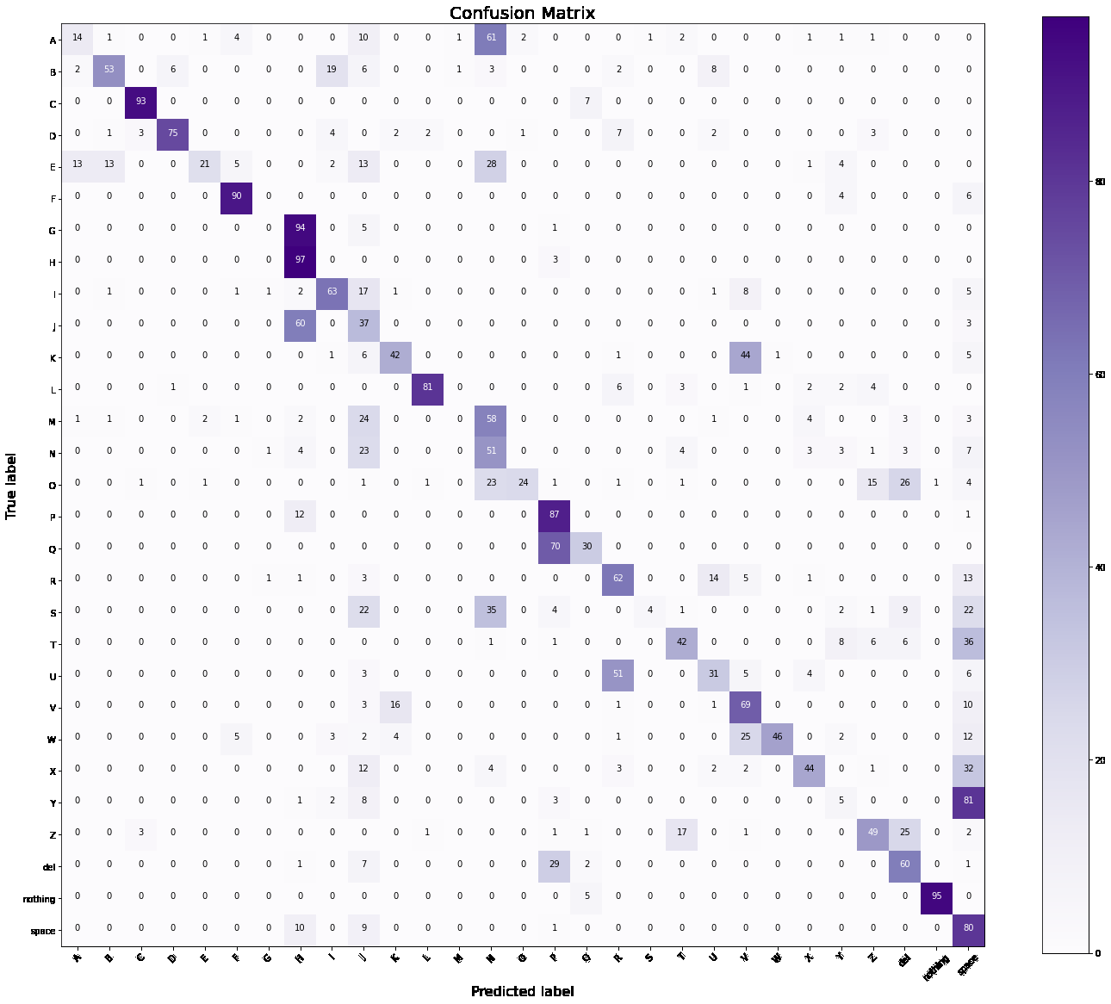

**Akurasi Data Test dari data foto sendiri**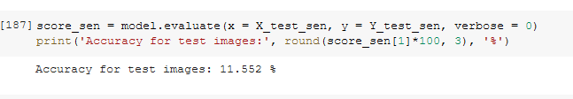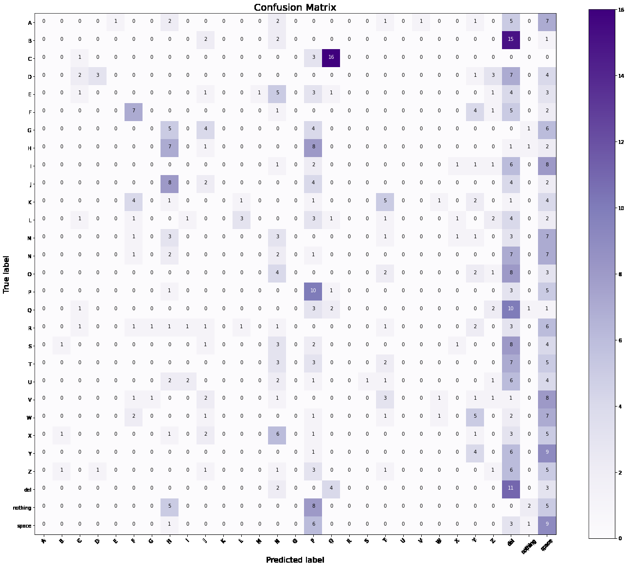

## 

## **Dataset 1000**

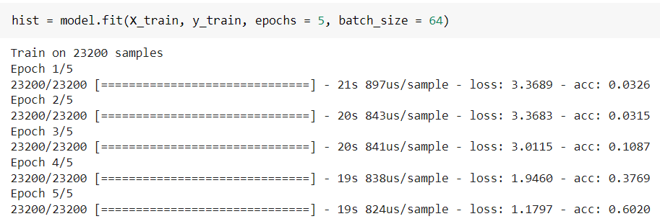

**Akurasi Data Test dari data training yang displit**

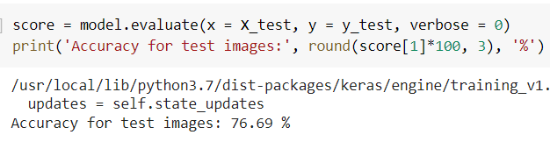

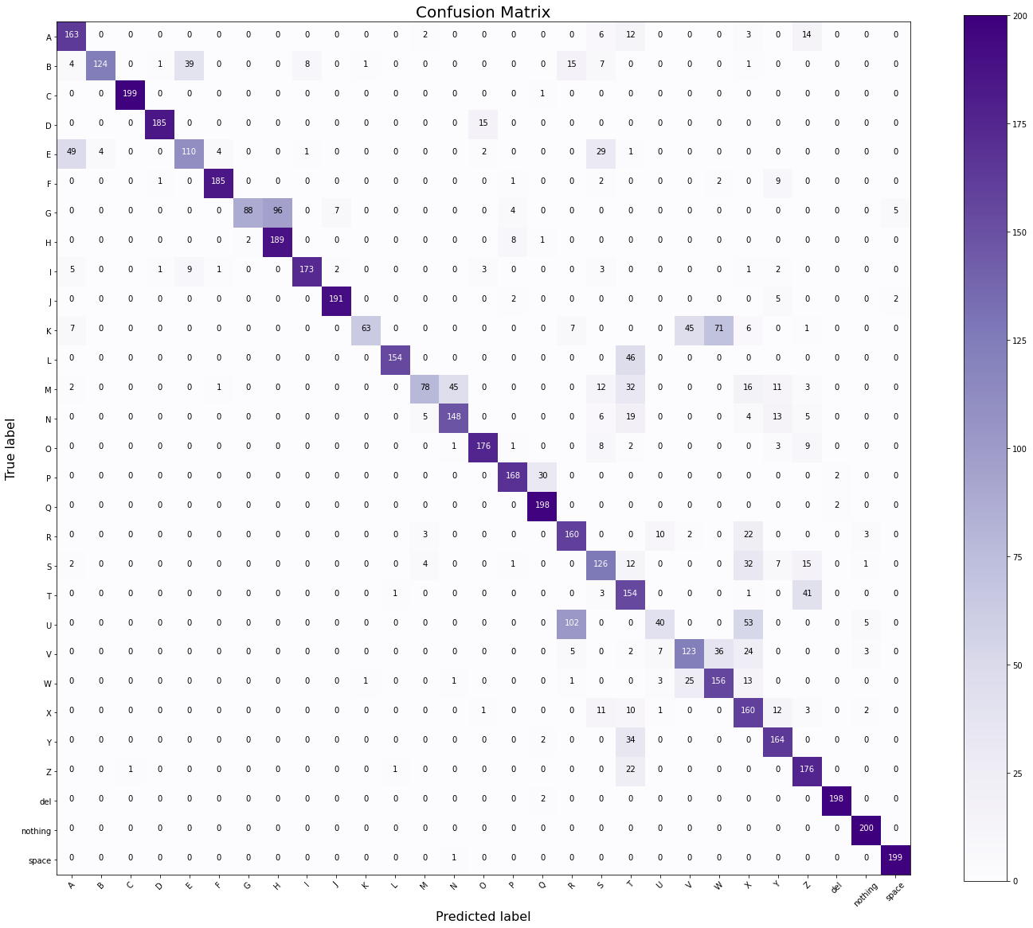

**Akurasi Data Test dari data foto sendiri**

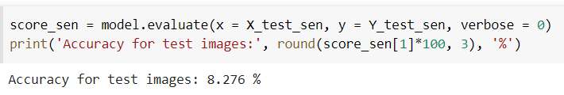

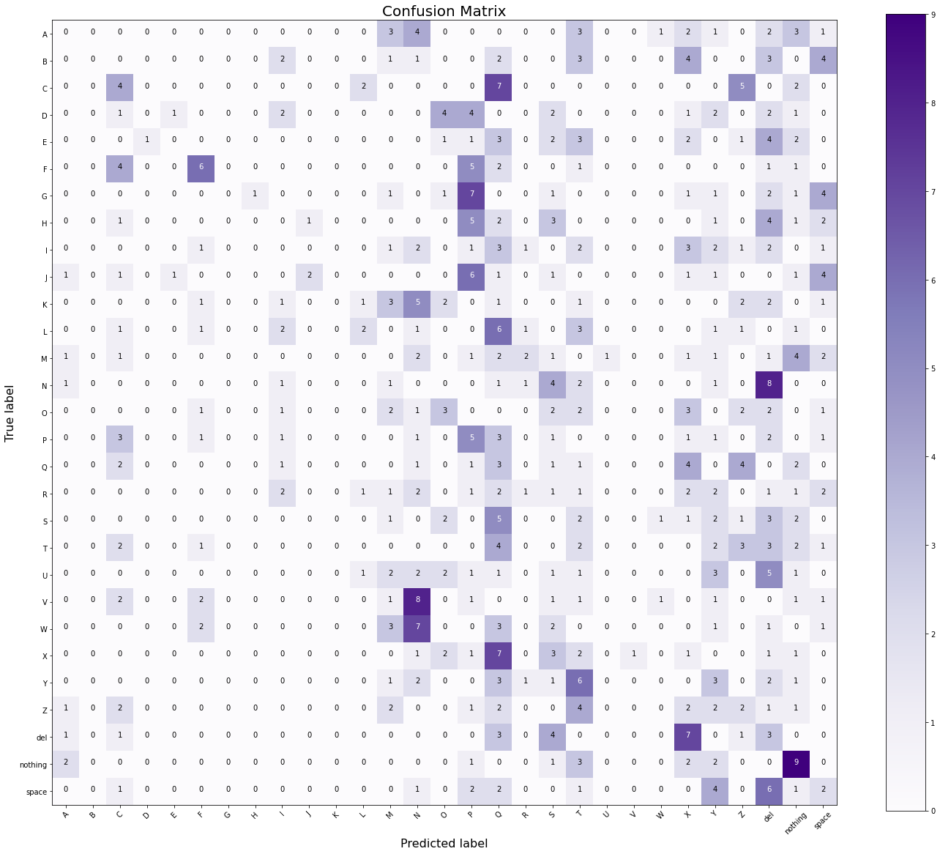

## **Dataset 2000**

## 

**Akurasi Data Test dari data training yang displit**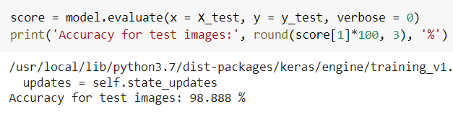

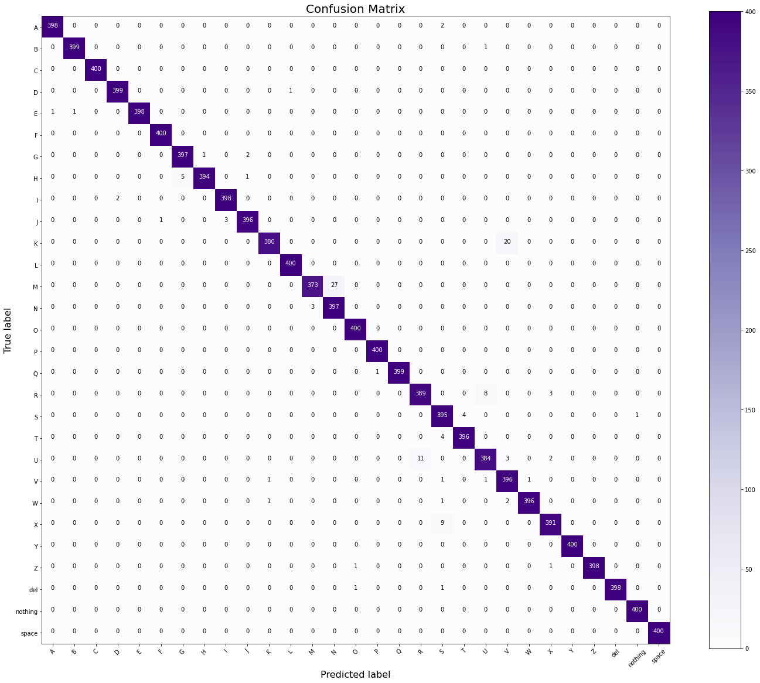

**Akurasi Data Test dari data foto sendiri**

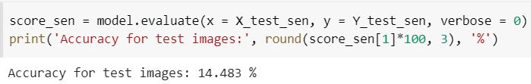

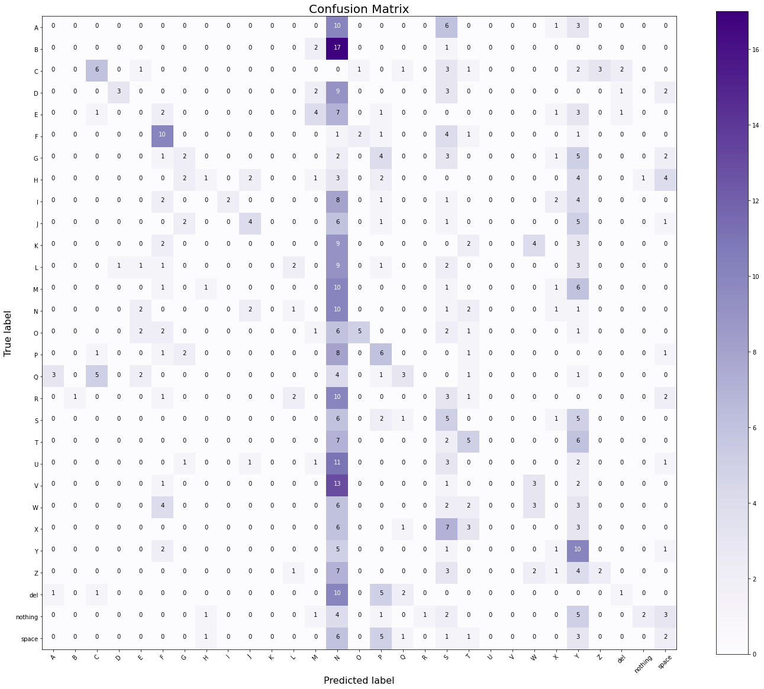

# **Model_layer2**

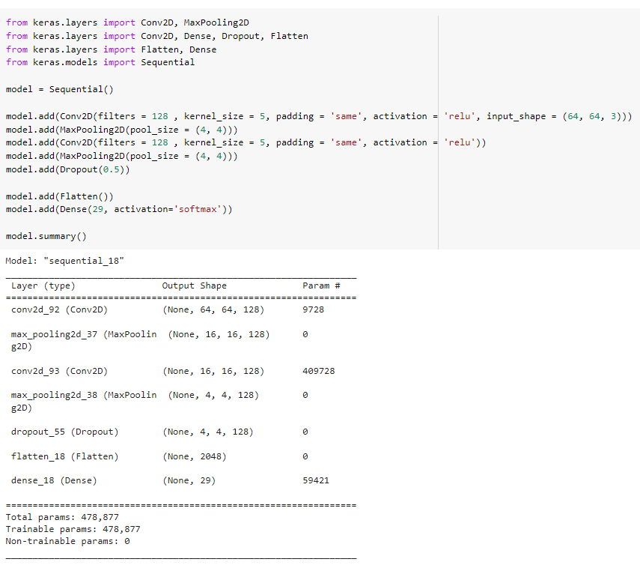

## **Dataset 500**

## 

**Akurasi Data Test dari data training yang displit**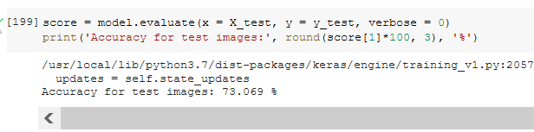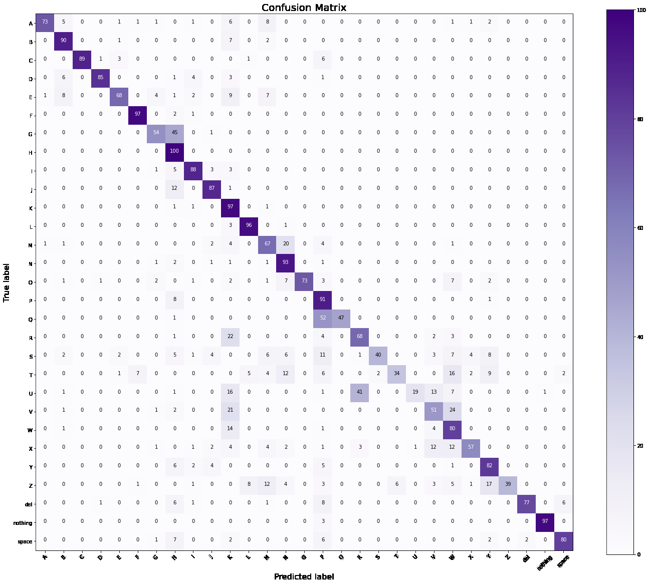

**Akurasi Data Test dari data foto sendiri**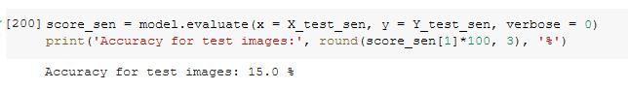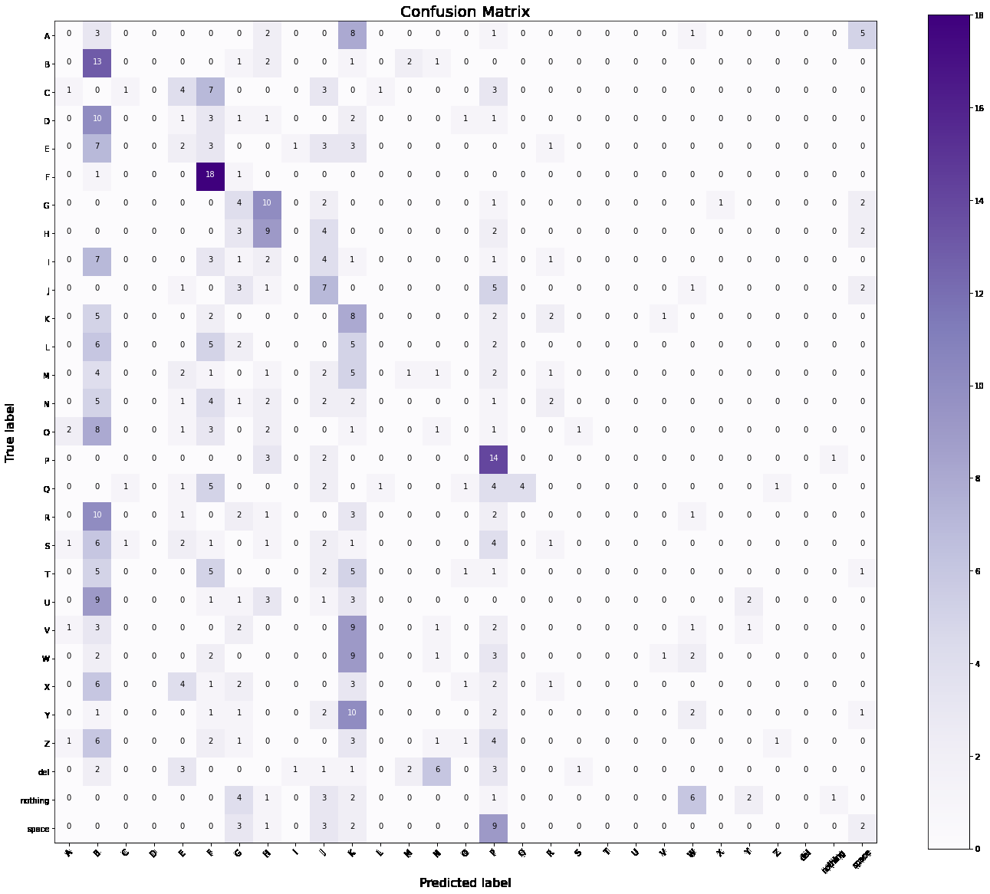

## 

## **Dataset 1000**

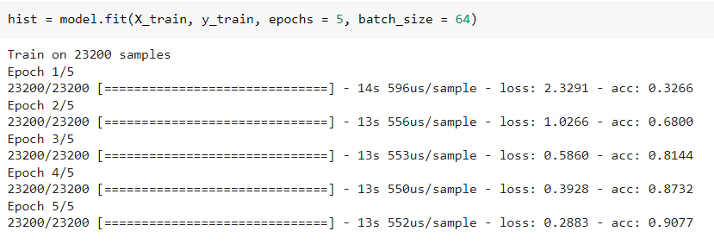

**Akurasi Data Test dari data training yang displit**

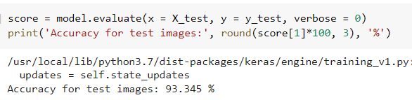

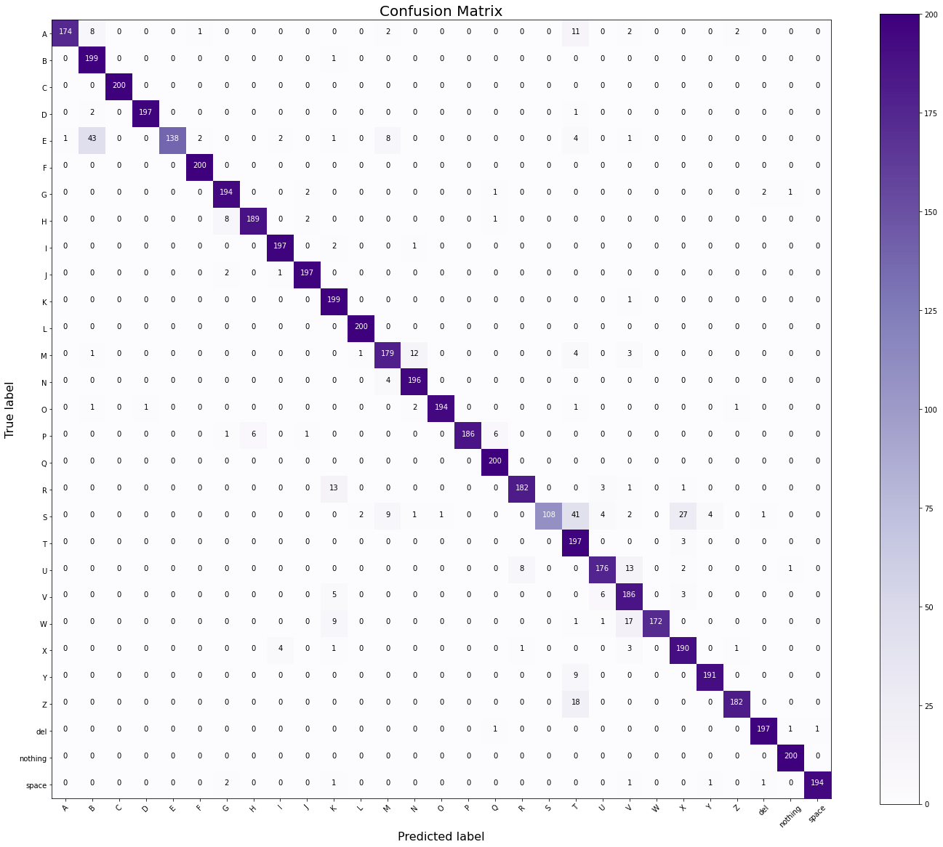

**Akurasi Data Test dari data foto sendiri**

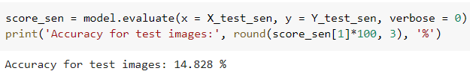

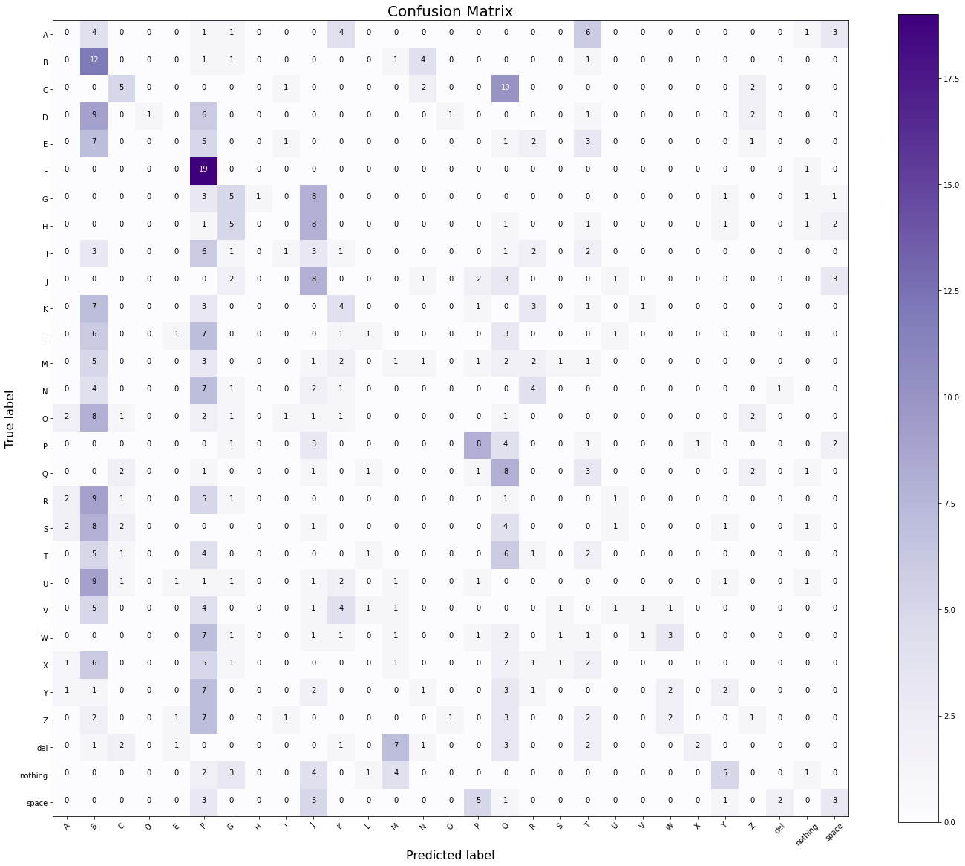

## **Dataset 2000**

## 

**Akurasi Data Test dari data training yang displit**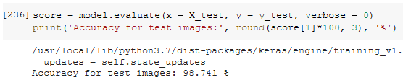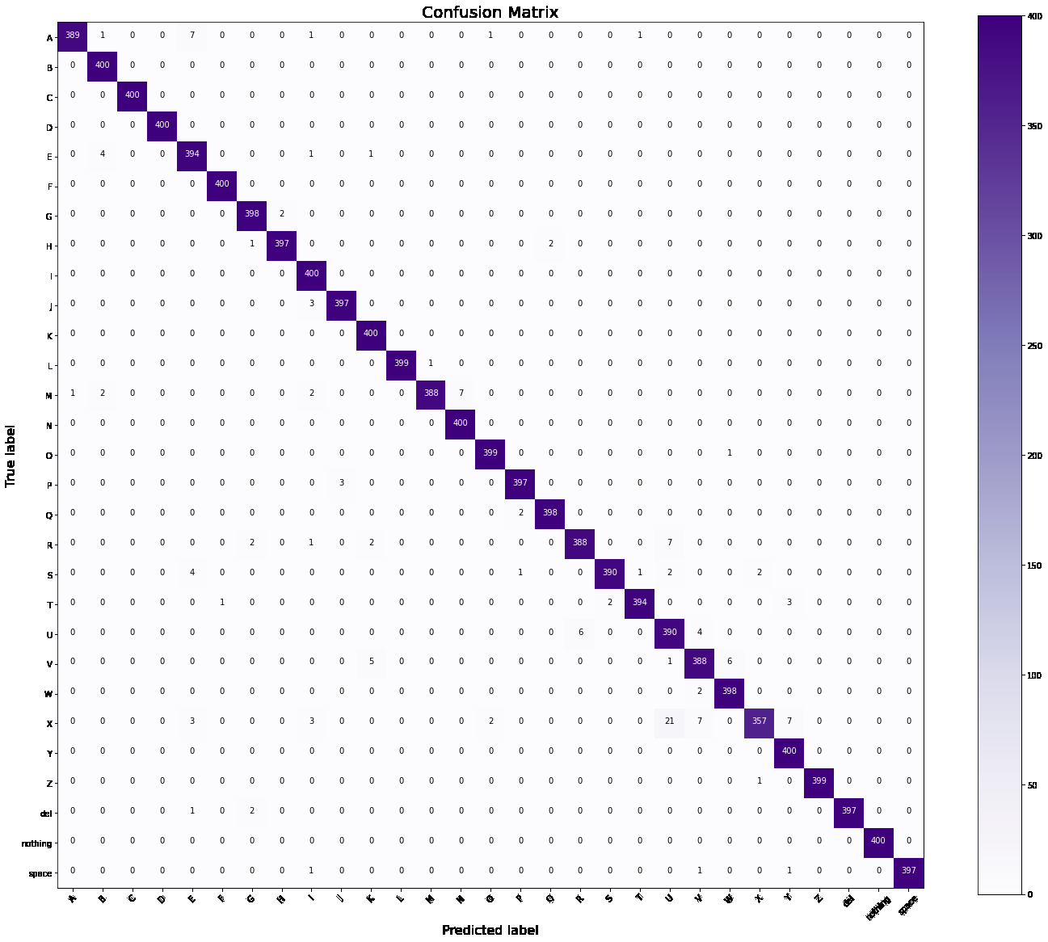

**Akurasi Data Test dari data foto sendiri**

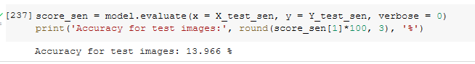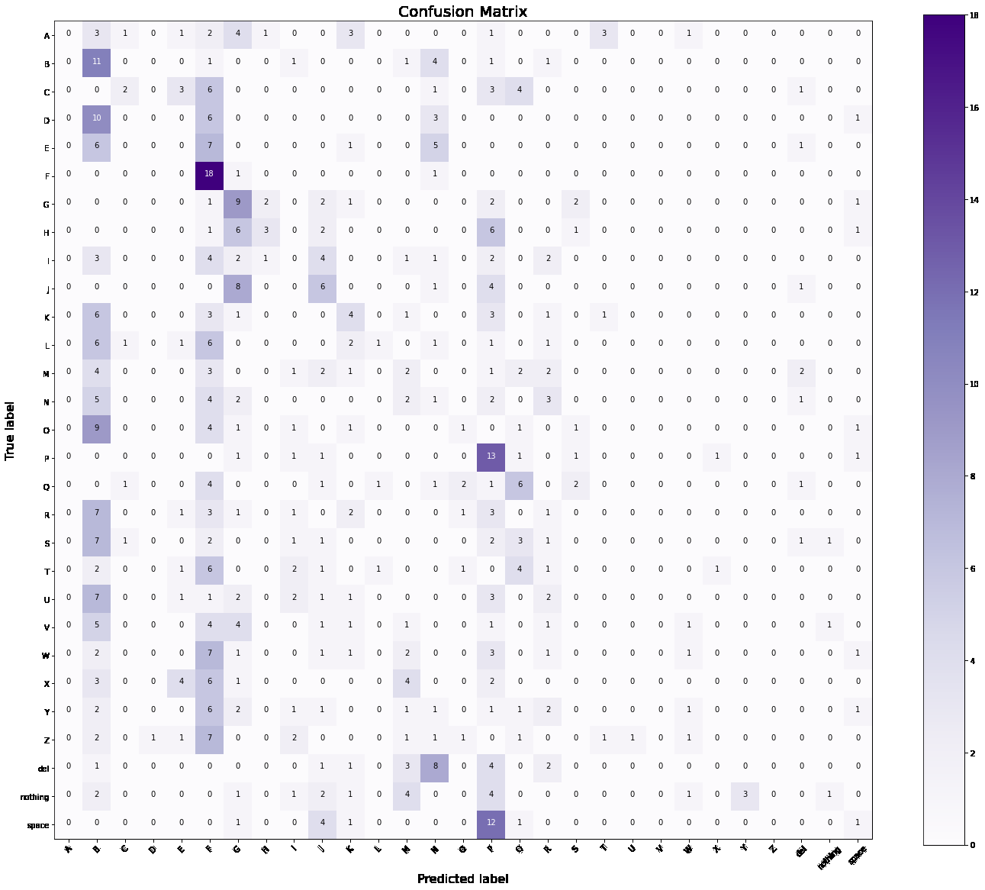

# **Model_kaggle_epoch3**

## **Dataset 500**

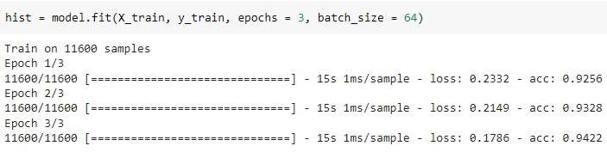

**Akurasi Data Test dari data training yang displit**

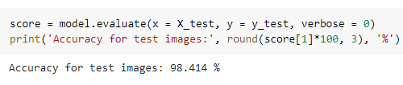

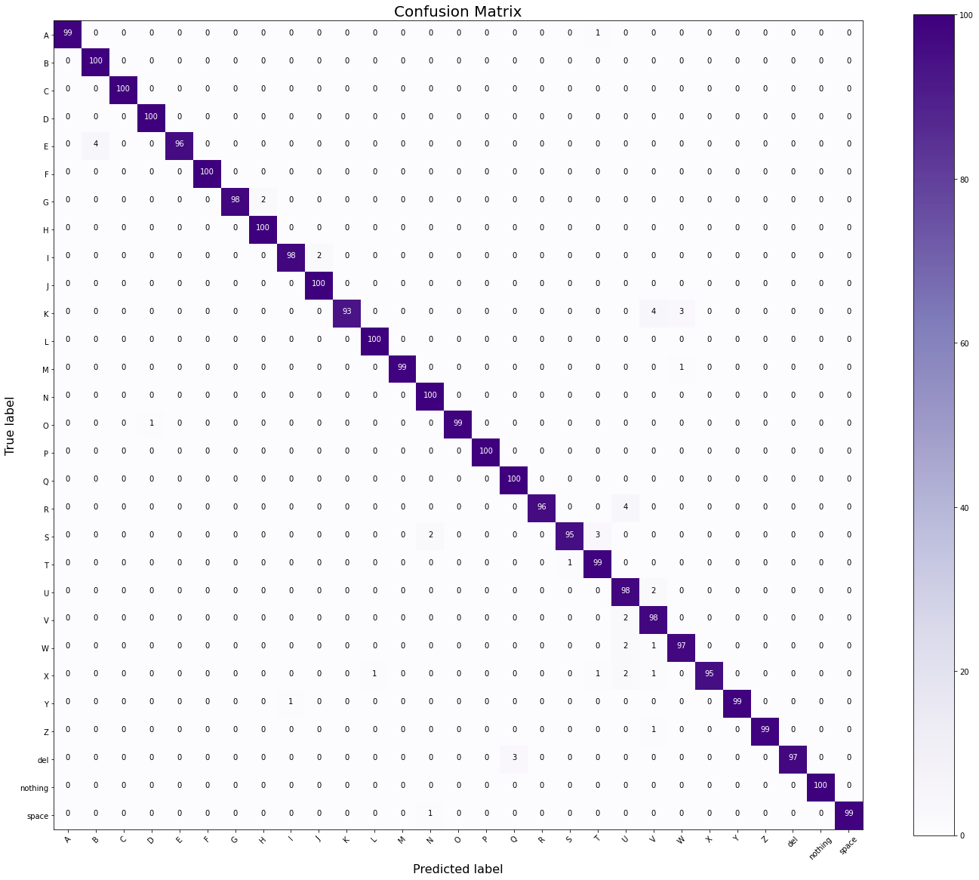

**Akurasi Data Test dari data foto sendiri**

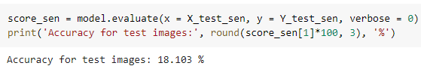

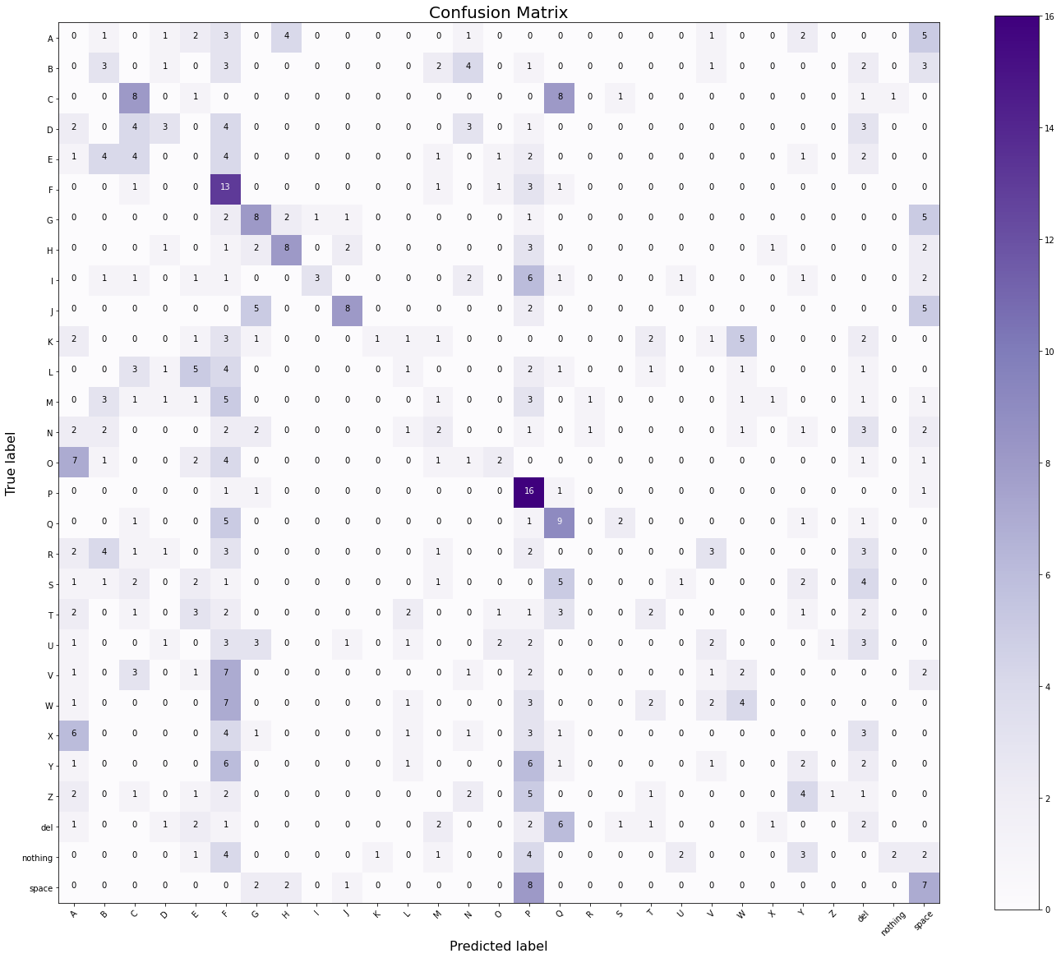

## **Dataset 1000**

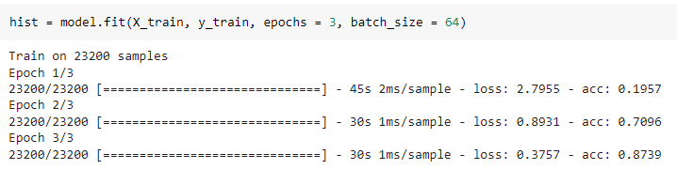

**Akurasi Data Test dari data training yang displit**

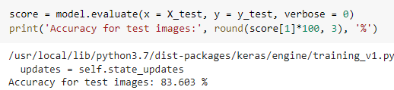

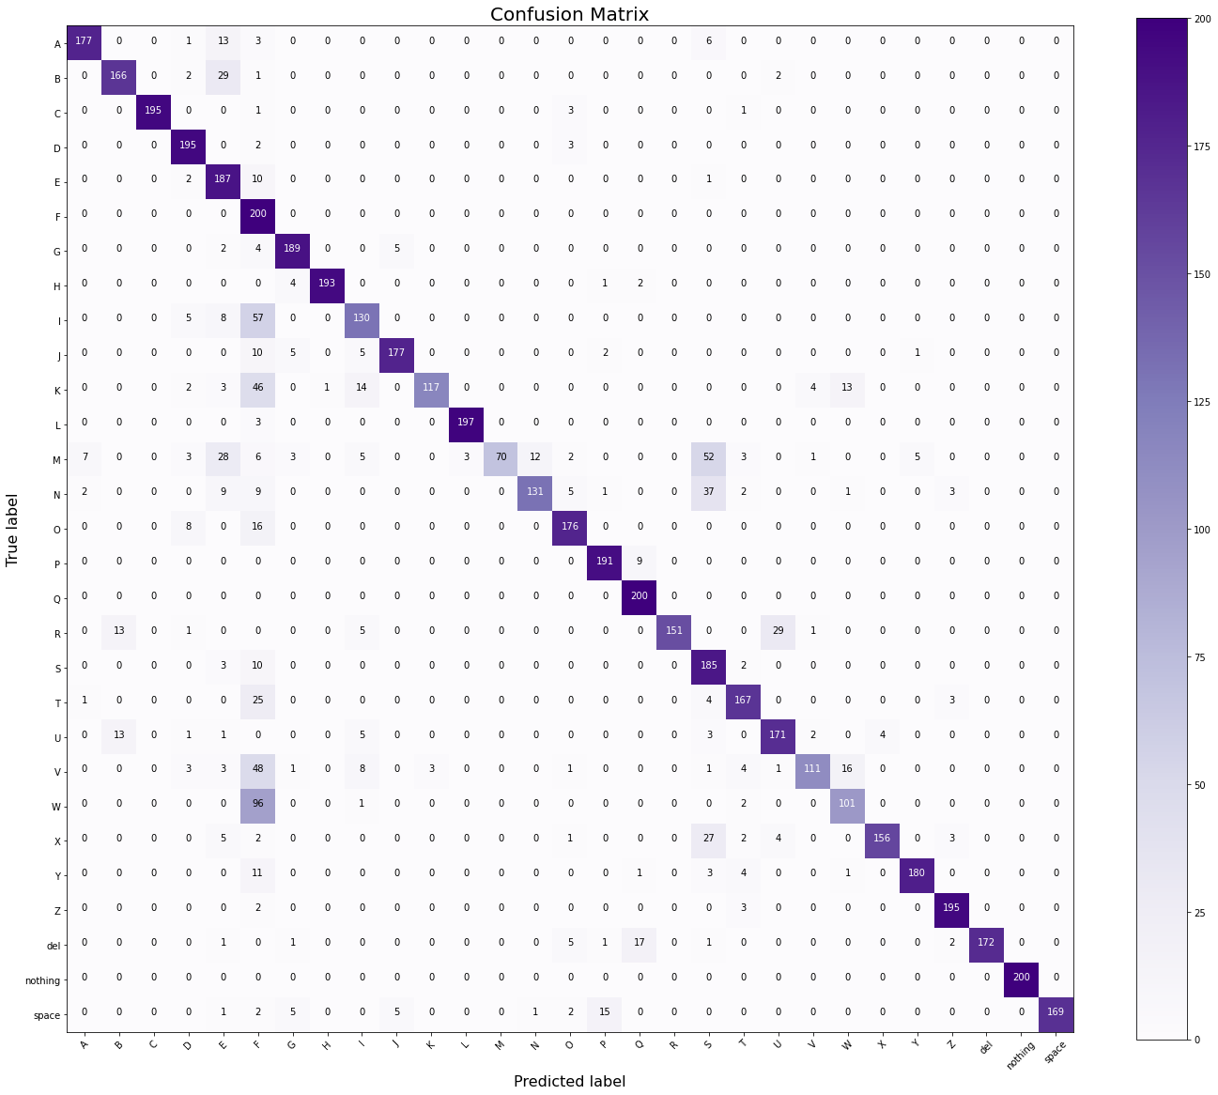

**Akurasi Data Test dari data foto sendiri**

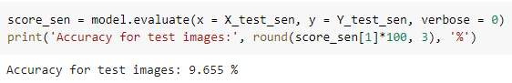

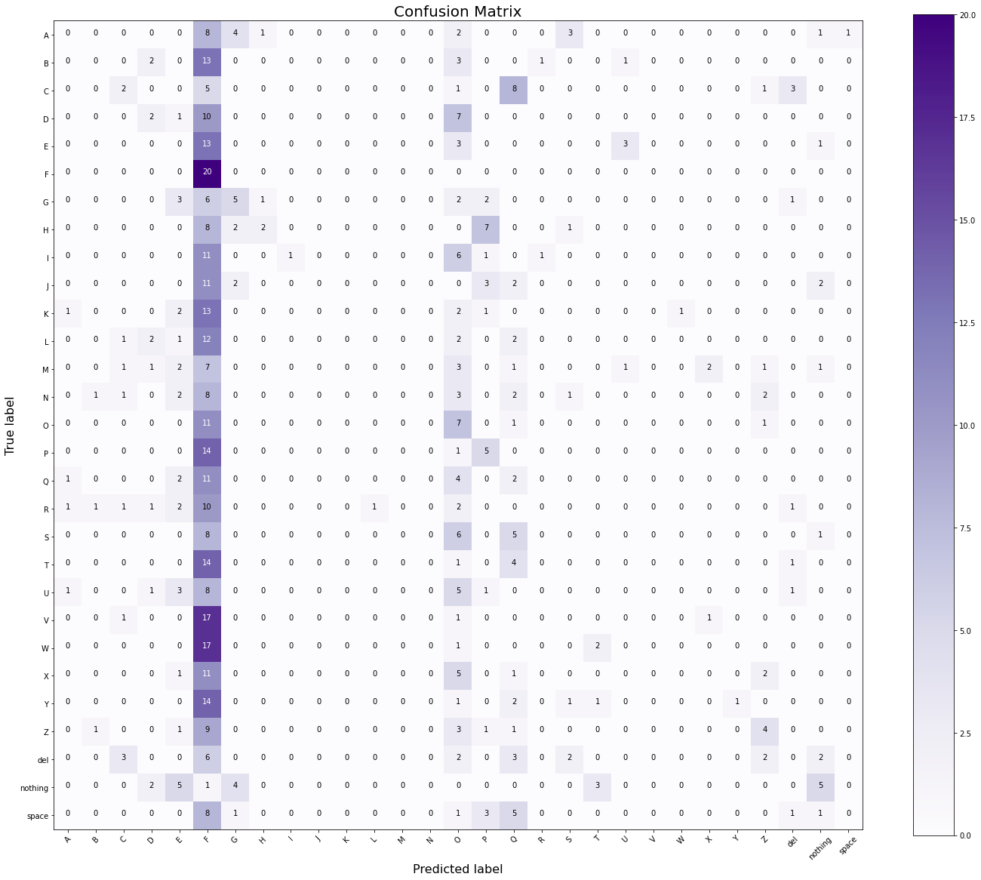

## **Dataset 2000**

**Akurasi Data Test dari data training yang displit**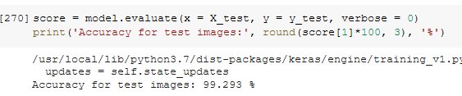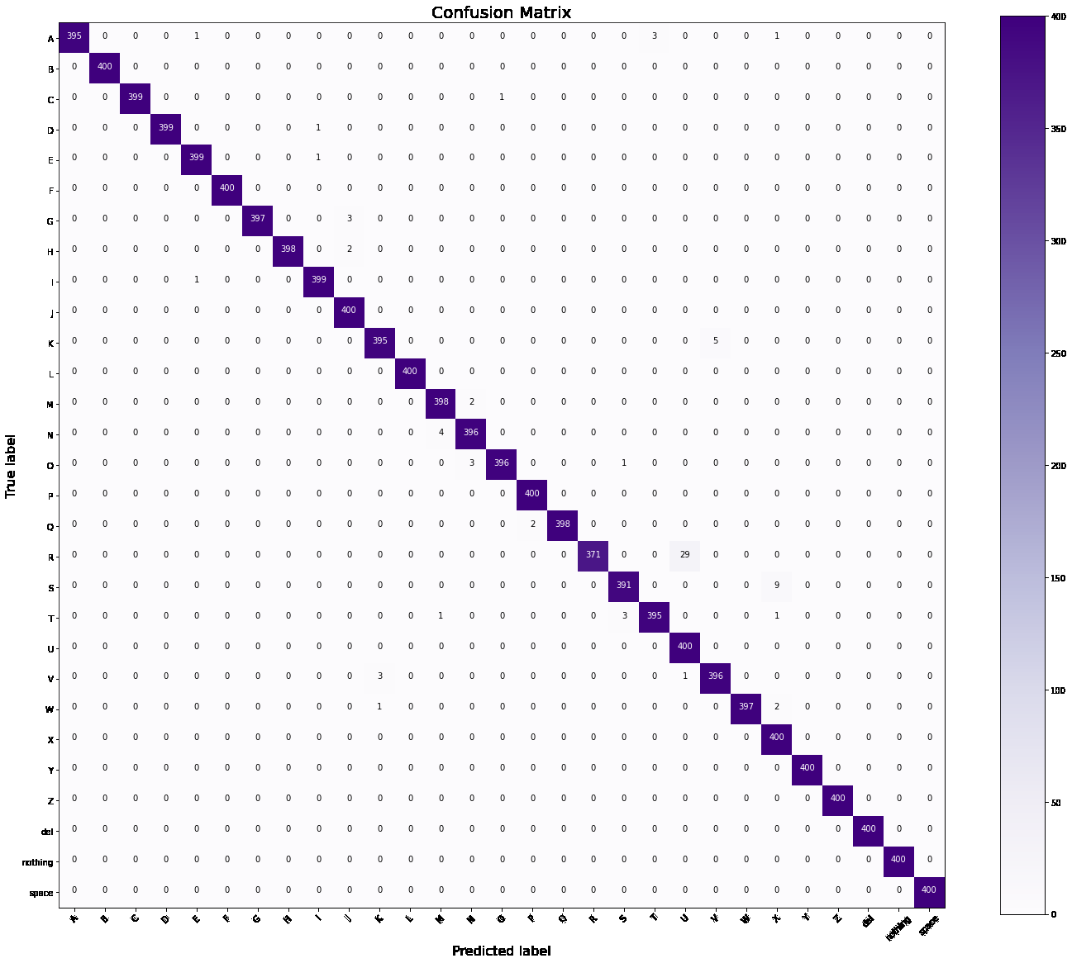

**Akurasi Data Test dari data foto sendiri**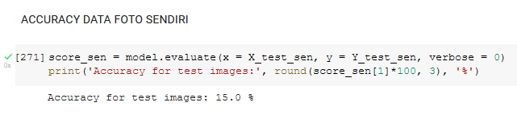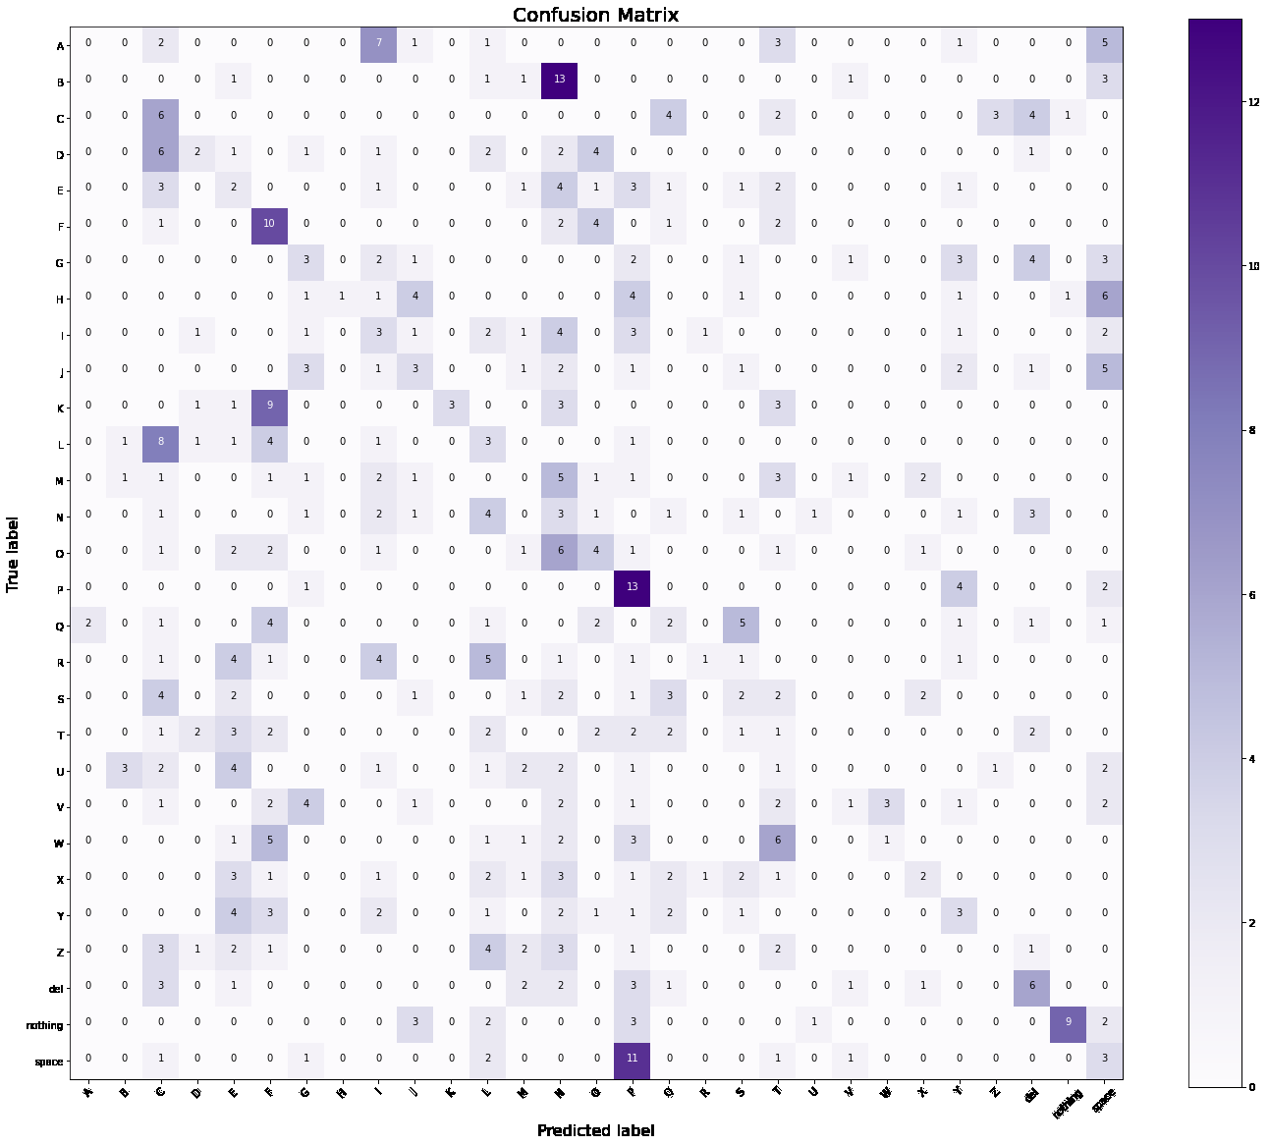

# **Model_kaggle_epoch7**

## **Dataset 500**

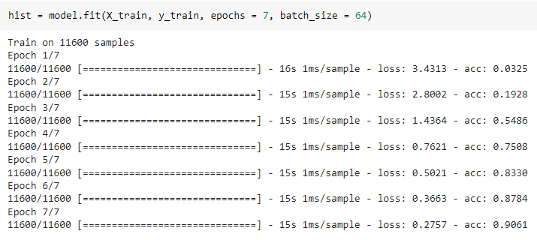

**Akurasi Data Test dari data training yang displit**

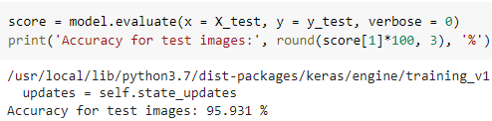

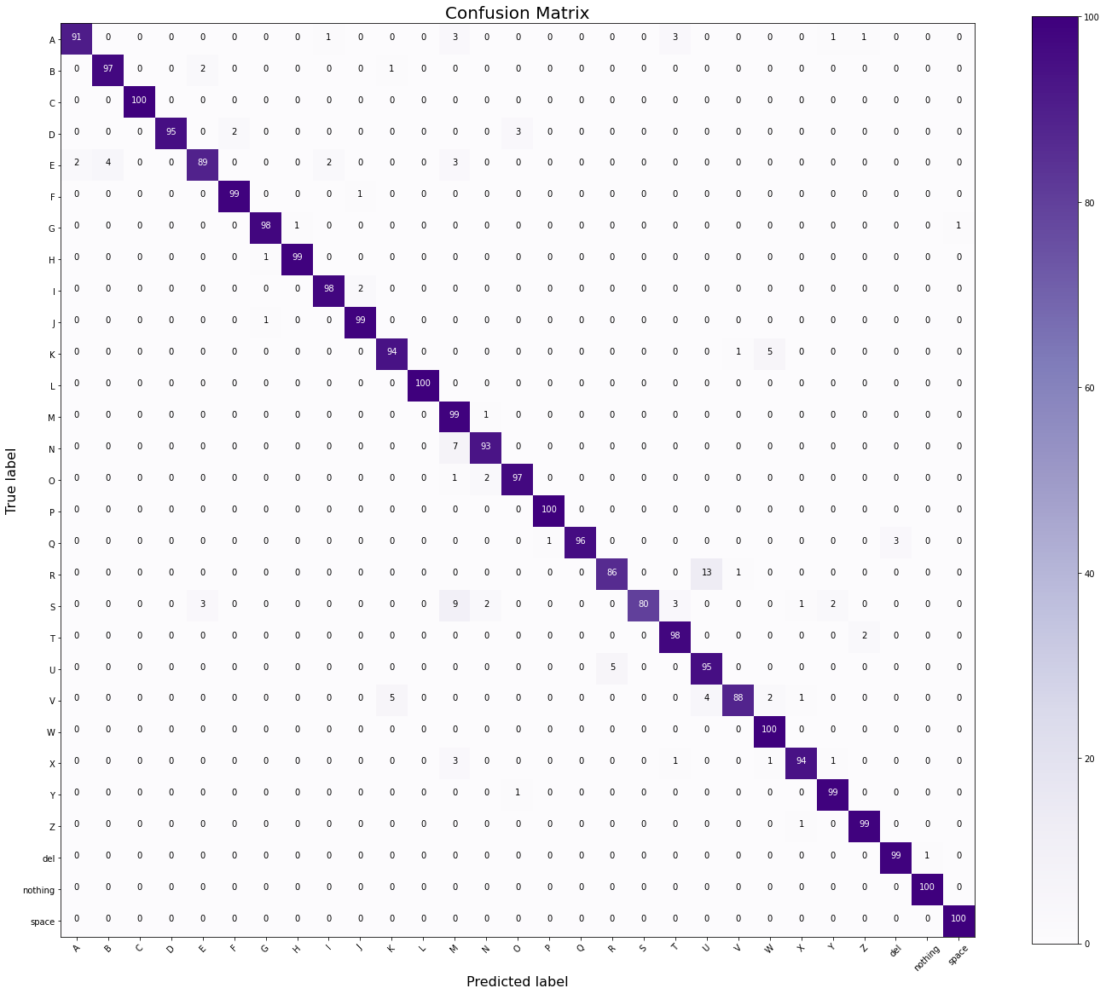

**Akurasi Data Test dari data foto sendiri**

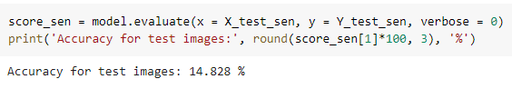

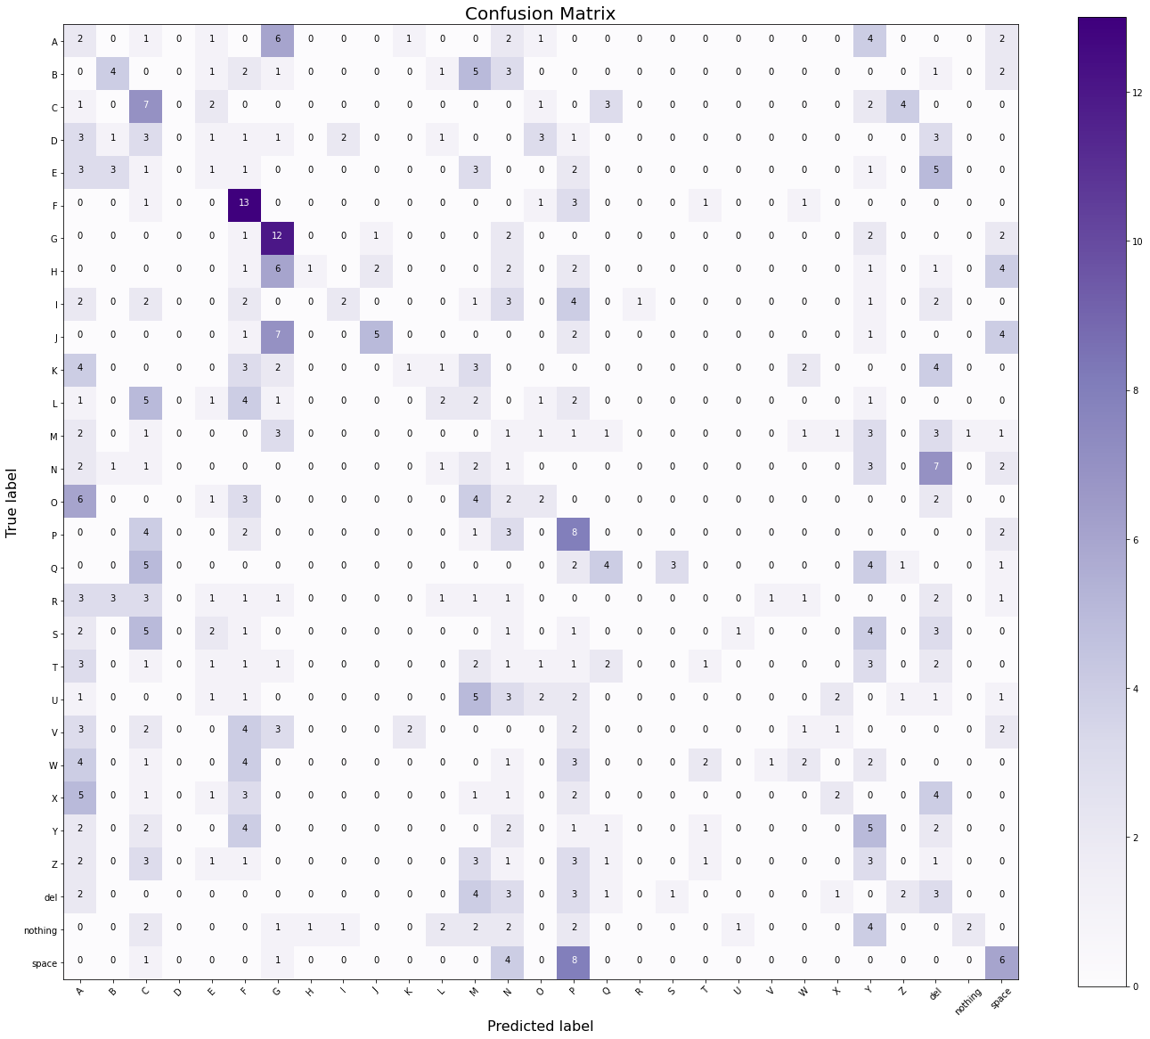

## **Dataset 1000**

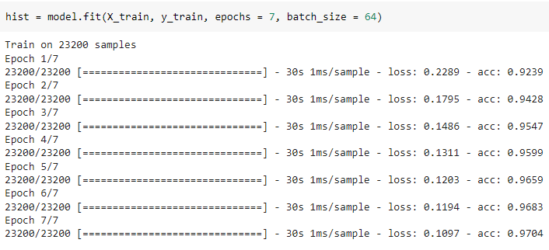

**Akurasi Data Test dari data training yang displit**

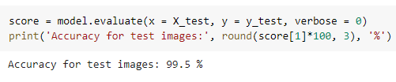

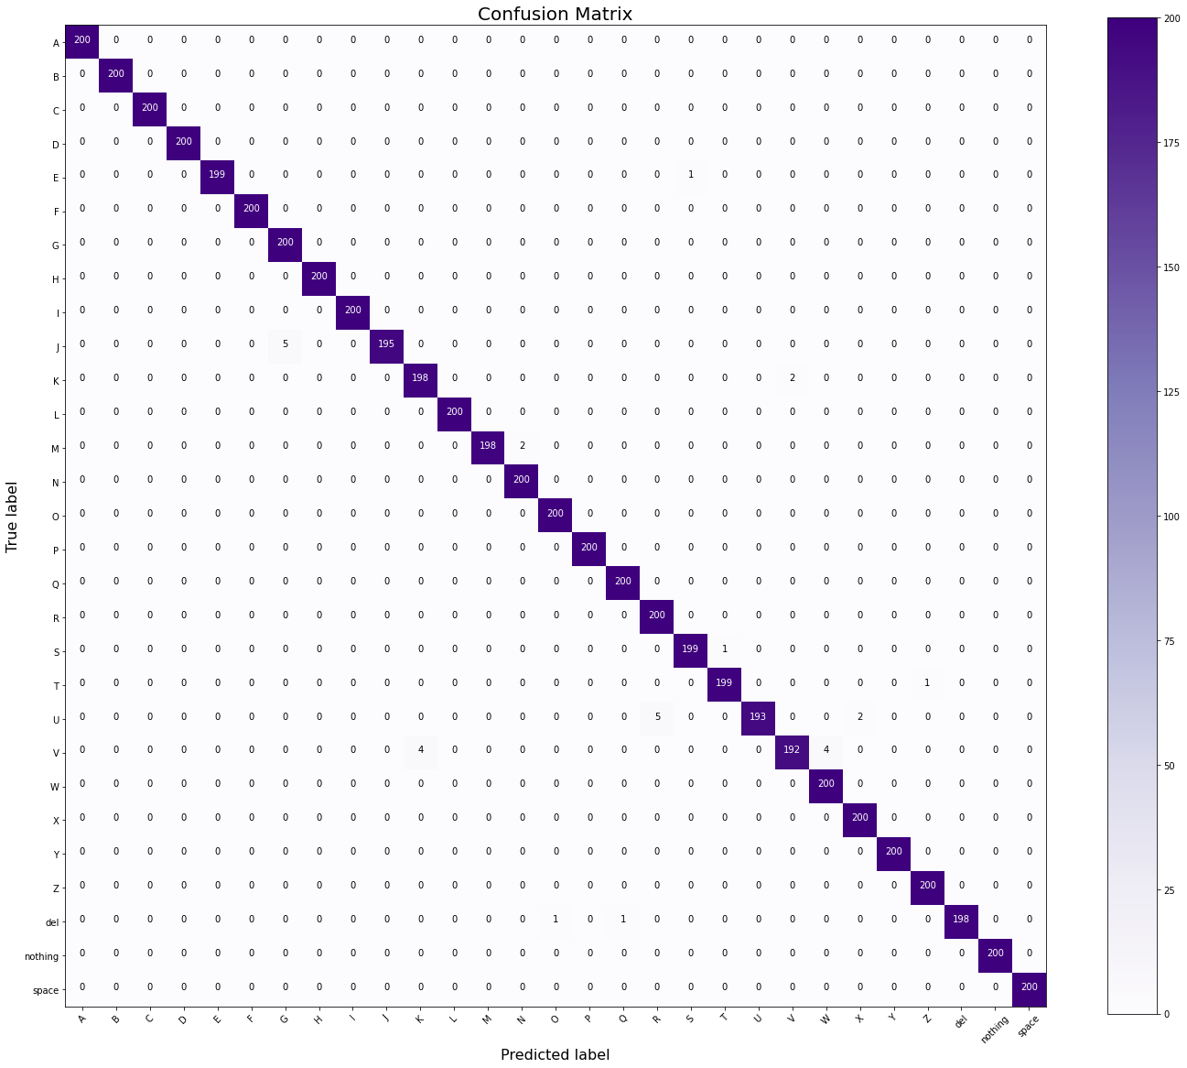

**Akurasi Data Test dari data foto sendiri**

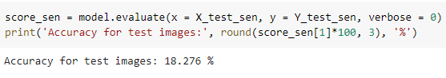

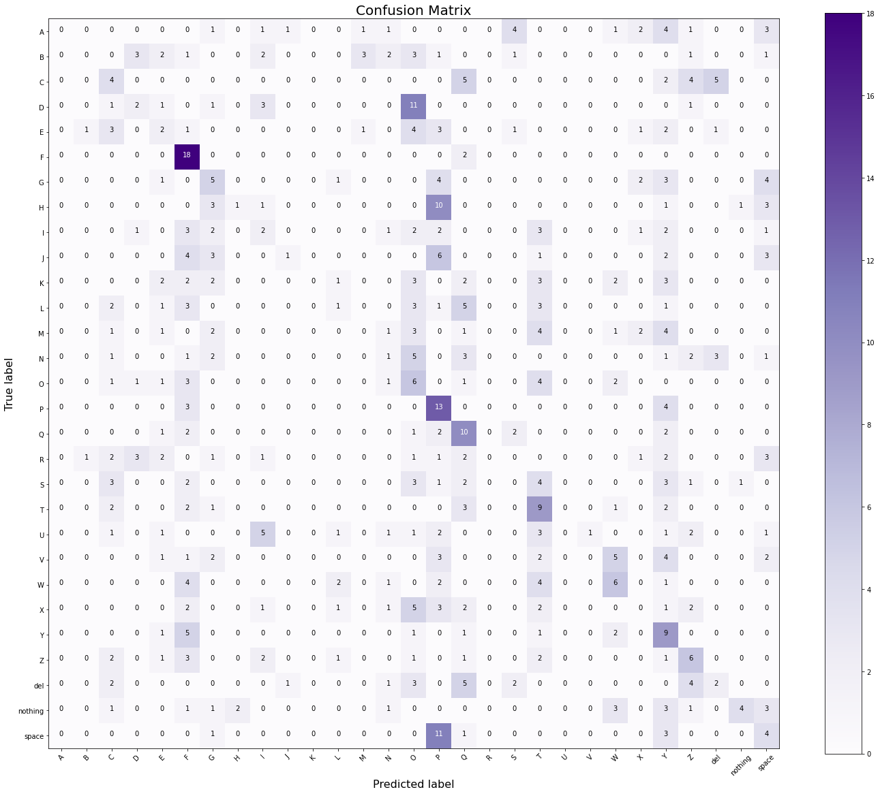

## **Dataset 2000**

**Akurasi Data Test dari data training yang displit**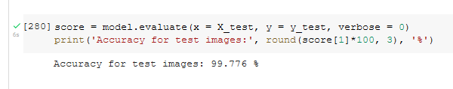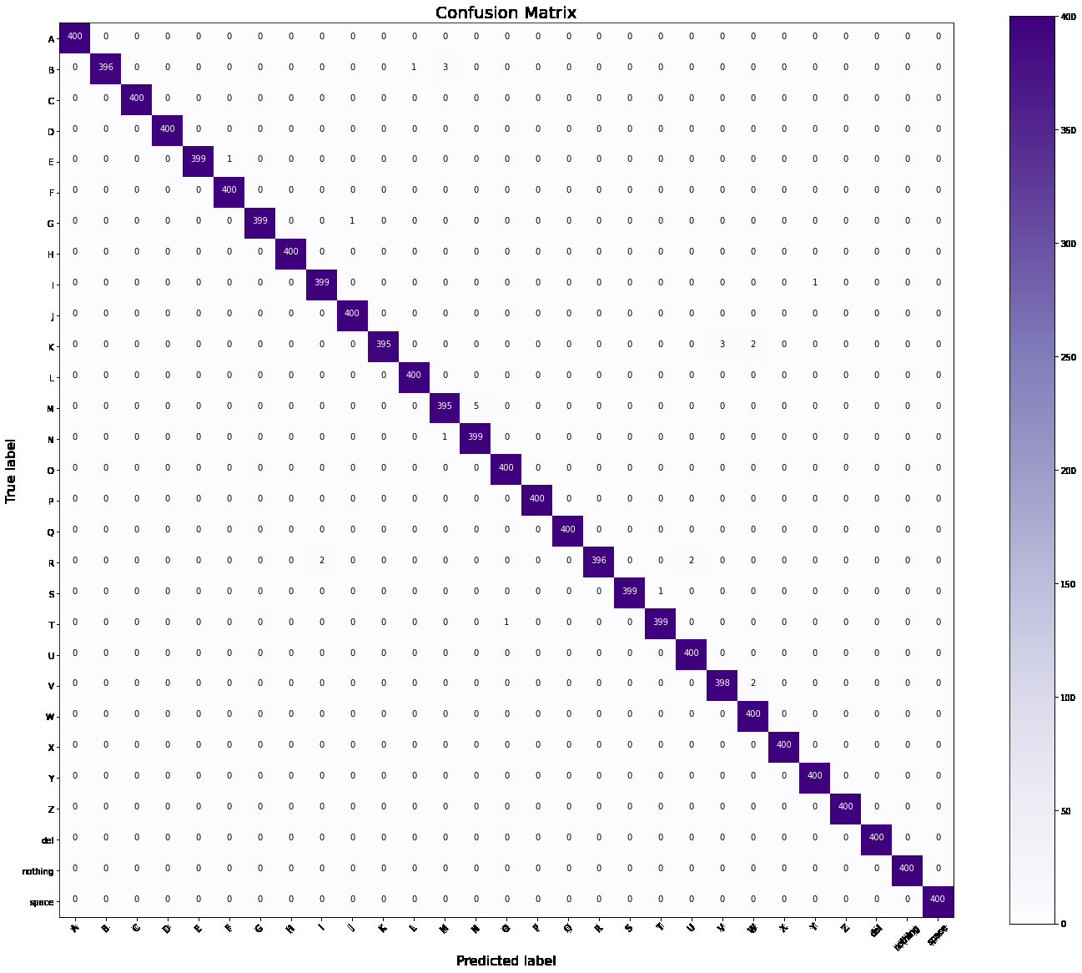

**Akurasi Data Test dari data foto sendiri**

